Majandus- ja kommunikatsiooniministeerium ja Rahandusministeerium

Planeeringute menetluse avalike teenuste disainimise ja menetlussüsteemi ning e-ehituse platvormiga liidestamise eel- ja ärianalüüs

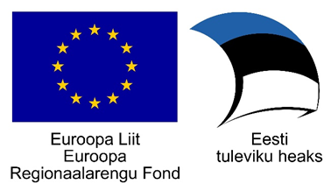
Versioon | Kuupäev | Autor | Kirjeldus
1 | 14.09.2020 | Dianne Aalde | Esimene versioon analüüsidokumendist
2 | 17.09.2020 | Kreet Solnask | KIRA-digi projekti järelduste analüüs, AS IS andmevood, TO BE andmevood, parameetrite ja standardiseerimise ja klassifikaatorite võimaluste analüüs
3 | 15.10.2020 | Dianne Aalde | Täiendatud vahearuanne

Sisukord
1 Mõisted ja lühendid 2
1.1 Lühendid 2
1.2 Mõisted 2
2 Analüüsi eesmärk 3
3 Konteksti kirjeldus 4
4 Kasutajakogemuse uuring ja teenusdisain 7
4.1 Persoonad ja kasutajateekonnad 7
4.2 AS IS töövood 15
4.3 Muude riikide kogemuse analüüs 28
4.4 TO BE töövood 45
5 Andmevood 99
5.1 AS IS andmevood 99
5.2 Kokkuvõte andmete kaardistamise küsitlusest 102
5.3 TO-BE andmevood 105
6 Parameetrite standardiseerimise ja klassifitseerimise võimaluste analüüs 110
7 Nõuded 111
7.1 Kasutuslood 111
7.2 Mittefunktsionaalsed nõuded 175
7.3 Muud nõuded loodavale süsteemile 175
8 Prototüüp ______________________________________________________________________176
9 Tehniline analüüs 177
10 Alternatiivide kirjeldus ja võrdlus 178

Mõisted ja lühendid

Lühendid
Lühend | Selgitus
ADS | Aadressiandmete süsteem
DHS | Dokumendihaldussüsteem
DP | Detailplaneering
EP | KOV eriplaneering
IS | Infosüsteem
KOV | Kohalik omavalitsus
KSH | Keskkonnamõju strateegiline hindamine
MK | Maakonnaplaneering
REP | Riigi eriplaneering
ÜP | Üldplaneering

Mõisted
Mõiste | Selgitus
Huvi tundvad isikud | Isikud, kes on tellinud teavitused konkreetse piirkonna planeeringutest.
Keskkonnamõju strateegiline hindamine | Käesolevas dokumendis mõeldakse KSH all nii planeeringu keskkonnamõju strateegilist hindamist kui ka muude planeeringuga kaasnevate asjakohaste mõjude hindamist.
Metaandmed | Andmed, mis defineerivad ja kirjeldavad teisi andmeid (nt klassifikaatorid, andmete kuupäev, muutujad, selgitused ja täiendav info).
Mõjutatud isikud | Isikud, kes on eeldatavasti mõjutatud planeeritavast tegevusest.
Ruumiandmed | Andmed, mis otseselt või kaudselt osutavad konkreetsele asukohale või geograafilisele alale, sealhulgas andmekogudes hallatavad andmed, mis kirjeldavad ruumiobjektide asukohta, omadusi ja kuju geograafilises ruumis.
Ruumikuju | Ruumiobjekti geomeetriline kuju, mis on seotud konkreetse asukohaga.
Seotud isikud | Isikud, kes on mõjutatud planeeritavast tegevusest, kes on andnud teada oma huvist konkreetse planeeringu või konkreetse piirkonna planeeringute vastu või keda on muul põhjusel vaja kaasata/varasemalt kaasatud menetlusprotsessi.
Tärkandmed | Atribuutandmed, mis annavad infot objekti omaduste kohta.

Analüüsi eesmärk
Käesoleva analüüsi eesmärk on selgitada välja konkreetsed kasutajate vajadused ning neist lähtuv parim võimalik äriline ja tehniline viis KOV tasandi üld-, eri- ja detailplaneeringute menetlustele rakenduva ühtse planeeringute menetluse infosüsteemi loomiseks. Antud analüüsi fookuses on eeskätt sobiva teenuse disainimine ning sellele sobiva tehnilise lahenduse leidmine visualiseerimisega prototüübi abil. Töö tulemus on sisendiks võimalikele järgnevatele arendustele, mille käigus realiseeritakse planeeringute menetluse infosüsteemi komponent. Analüüsi lõpptulemusena antakse hinnang ka tegevustele, mis oleksid vajalikud võimalike arenduste laiendamiseks riigi tasandi planeerigute menetlusele.

Konteksti kirjeldus
Ruumilise planeerimise põhiülesanne on maa- ja veeala arengu põhimõtetes ja tingimustes kokkuleppimine. Eesti planeerimissüsteem on hierarhiline, kus ruumilised planeeringud jagunevad neljaks põhiliigiks. Nendeks on üleriigiline ja maakonnaplaneering riigi tasandil ning üldplaneering ja detailplaneering kohaliku omavalitsuse tasandil. Nelja põhiliigi kõrval on Eestis võimalik koostada ka eriplaneeringuid konkreetse ehitise asukohtade võrdlemiseks.
Valdava osa koostatavatest ja menetletavatest planeeringutest moodustavad just kohaliku omavalitsuse üksuse (edaspidi KOV) tasandi planeeringud. KOV-idel on ulatuslik planeerimisautonoomia koostada oma territooriumi või selle osa kohta üld- ja detailplaneeringuid. Ruumiliseks arenguks vajalike planeeringute koostamine on samas ka kohustus ja avalik teenus. Planeeringute koostamine on üks haldusmenetlusi, mida kohalik omavalitsus viib läbi selleks, et anda kõigile huvitatutele võimalus reeglite seadmisel kaasa rääkida. Läbi avaliku menetluse algatamisest kehtestamiseni saab planeering avalikkusega kokku lepitud reegliks, mida tuleb järgida.
Üldplaneeringu eesmärk on kogu valla või linna territooriumi ruumilise arengu põhimõtete ja suundumuste määratlemine. Kohaliku omavalitsuse eriplaneeringu ja detailplaneeringu või selle koostamise kohustuse puudumisel on üldplaneering projekteerimistingimuste andmise alus. Detailplaneeringu olemasolul või selle koostamise kohustuse korral projekteeritakse ehitis kehtestatud detailplaneeringu alusel. Kohaliku omavalitsuse eriplaneeringu olemasolul on see ehitusprojekti koostamise alus. Seega mõjutab nende protsesside ajakulu ning andmete kättesaadavus oluliselt ka järgnevate tegevuste, sealhulgas nii ehitussektori kui muude planeeringute alusel tehtavate toimingute efektiivsust. Ühiskonna liikmetel on üha kasvav huvi olla kursis oma naabruskonnas toimuvaga, inimesed ja ettevõtted vaatavad piirkondade arenguplaane elu- ja tegevuskoha valimisel. Ametkonnad vajavad oma tegevuste aluseks kergesti kättesaadavat ja ajakohast infot.
Nii planeeringute andmekogu, ehitisregistri kui ka e-ehituse platvormi arendustega seotud analüüsides kui planeerimise rohelises raamatus on viidatud ootusele luua planeeringute menetlemise protsessi kiirendamiseks ja läbipaistvuse tõstmiseks ühtne kõigile planeeringumenetlustele rakenduv menetluse infosüsteem. Samuti on nullbürokraatia ettepanekute raames viidatud vajadusele luua planeeringute menetlemiseks ja avalikustamiseks ühtne infosüsteem.
Tänane planeeringute menetlusloogika töötati välja 1990date aastate alguses planeerimis- ja ehitusseaduse ettevalmistamise käigus. Planeeringu koostamise peamised etapid ei ole muutunud (vt ka ruumilise planeerimise roheline raamat).
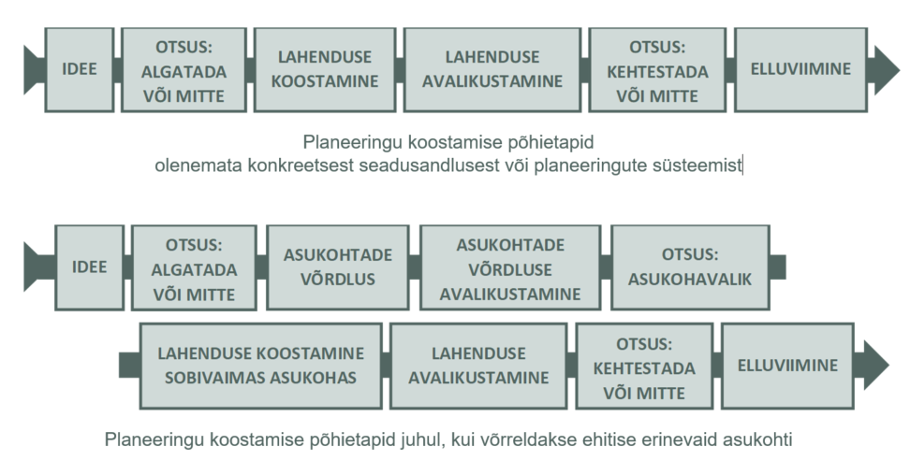
Joonis 1 Planeeringu koostamise põhietapid. Allikas: Ruumilise planeerimise roheline raamat
28.05.2018. a. seisuga on mingi infotehnoloogiline lahendus või enda poolt loodud infosüsteem planeeringute menetlemiseks või andmete hoidmiseks olemas 26-l KOV-il 79-st. Kasutusel olevad süsteemid jagunevad nelja tüübi vahel: EVALD, ArcGIS, Webdesktop (või mõni muu dokumendihaldussüsteem) ja enda arendatud planeeringute infosüsteemid. 2012. aastal võeti kasutusele esimene riigi poolt arendatud planeeringute infosüsteem RPIS, mis hõlmas endas ka planeeringute menetlust. Ent erinevatel põhjustel (mh vabatahtlik süsteemi kasutamine KOV-idele, tehniline aegumine, vähene kasutajate hulk ja sellest tulenev edasiste suurte arenduste vähene põhjendatus, andmete ebausaldusväärsus jmt) kasutas nende kodulehe andmetel seda (01.02.2019.a. seisuga) vaid 5 omavalitsust, sedagi valdavalt üksikute funktsionaalsuste osas. Teadaolevalt planeeringute menetlemiseks infosüsteemi kasutatud ei ole. Osaliselt kasutatakse menetluses ka dokumendihaldussüsteeme, kas kogu dokumentatsiooni või ainult osade protsesside registreerimiseks.
Kasutusel olevate erinevate infosüsteemide paljususe, samas funktsionaalse ebapiisavuse tõttu on jätkuvalt suur e-kirjade või paberil asjaajamise osakaal, toimub pidev andmete dubleerimine, muutes menetlusprotsessid läbipaistmatuks ja vajaliku info saamise ning avalikkuse sisulise kaasatuse keeruliseks. Puudub ka ühtne võimalus automaatseks andmevahetuseks ja menetlust puudutavate andmete taaskasutamiseks teiste riiklike andmekogude ja süsteemidega. Samas pole seni selget ülevaadet näiteks sellest, kui suur hulk omavalitsusi ühtset infosüsteemi vajalikuks peavad ning kuidas tagada, et infosüsteem toetaks ühtmoodi hästi nii suurte kui väikeste omavalitsuste menetlusprotsesse.
Tänaseks on muutunud nii avalike teenuste pakkumise kui dokumendihaldussüsteemide loogika, dokumendivahetus on liikumas andmevahetuse suunas, haldusmenetlustes on loobutud paberdokumentidest. Samal ajal on jätkuvalt osapooli, kellele info edastamiseks on sobivaim viis planeeringu väljatrükk.
Avalike teenuste, eriti seotud e-teenuste arendamisel räägitakse üha enam kasutusmugavusest ja kasutajakesksest lähenemisest kõigi teenusega seotud osapoolte vaatest. Kasutusmugavuse tagamisel on abi disainist ning selle meetodite ja tööriistade kasutamisest. Teenusedisain kui üks disaini alamvaldkondi võimaldab kujundada planeeringute menetlemise teenust kasutaja vajadustest lähtuvalt, aidates kaardistada probleemkohti teenuste osutamisel ning luua uusi teenuseid või teenusmudeleid, mis tagavad positiivse kasutajakogemuse. Hea teenus ja keskkond on lihtsasti kasutatav, efektiivne, sujuv ja mugav selle kasutajale. See, milline teenus on kasutajale mugav, selgitatakse välja, viies läbi erinevaid kasutusanalüüse, mis sisaldavad intervjuusid eri osapooltega, tööprotsessi jälgimist, hüpoteeside püstitamist ja teisi töömeetodeid, kasutades teenusedisaini tööriistu. Oluline on analüüsida, kuidas ruumilise planeerimise peamist eesmärki – ruumilise terviklahenduse koostamist läbi kaasava menetluse – on võimalik parimal viisil saavutada planeeringute koostamisel uusi ja uuenduslikke digivõimalusi arvestades. Teenusedisaini teostamisel on oluline arvestada (eeskätt tehnoloogiliste) tulevikutrendidega ruumilise planeerimise, ehituse (näiteks digitaalsed planeeringud, elanikkonna kaasamine läbi erinevate veebirakenduste, mudelprojekteerimine, 3D kaardilahendused jmt) ja muudes kinnisasjadega seotud valdkondades (näiteks katastritoimingud) ning Ruumilise planeerimise rohelises raamatus toodud planeeringute koostamise ja menetlemisega seotud soovitud tulevikuolukorraga.

Kasutajakogemuse uuring ja teenusdisain

Persoonad ja kasutajateekonnad
Planeeringute menetlusega seotud erinevate osapooltega viidi läbi töötoad, mille raames kaardistati eri osapoolte eesmärgid, tegevused, probleemid ja lahendused planeeringute menetlusprotsessi eri etappides. Töötubades kogutud sisendi põhjal loodi Tabelis 1 välja toodud persoonad ja nende kasutajateekonnad:
Tabel 1 Persoonad ja kasutajateekonnad
Persoona | Persoona kasutajateekond
Linnaarhitekt Karl Kaasik | Kasutajateekond - Linnaarhitekt
Planeerimiskonsultant Tiina Tamm | Kasutajateekond - Planeerimiskonsultant
Võrguvaldaja Priit Pihlakas | Kasutajateekond - Võrguvaldaja
Ametnik Paula Pärn | Kasutajateekond - Ametnik
Planeeringu koostamisest huvitatud isik (arendaja) Mart Murakas | Kasutajateekond – Planeeringu koostamisest huvitatud isik
Planeerimisametnik Jelena Jalakas | Kasutajateekond - Planeerimisametnik
Avalikkuse esindaja Kalle Kask | Kasutajateekond – Avalikkuse esindaja

Kasutajateekonnad on välja toodud Lisas 1.
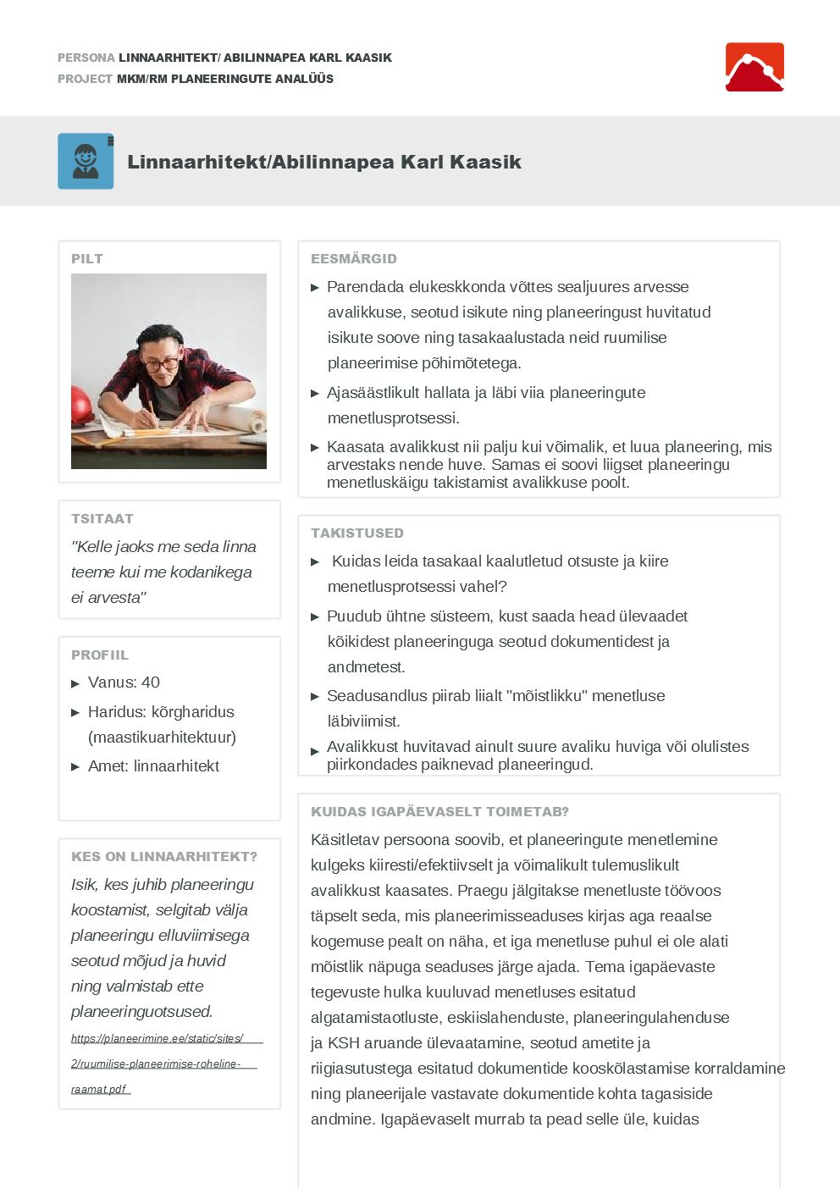
Pilt 1 Persoona linnaarhitekt Karl Kaasik
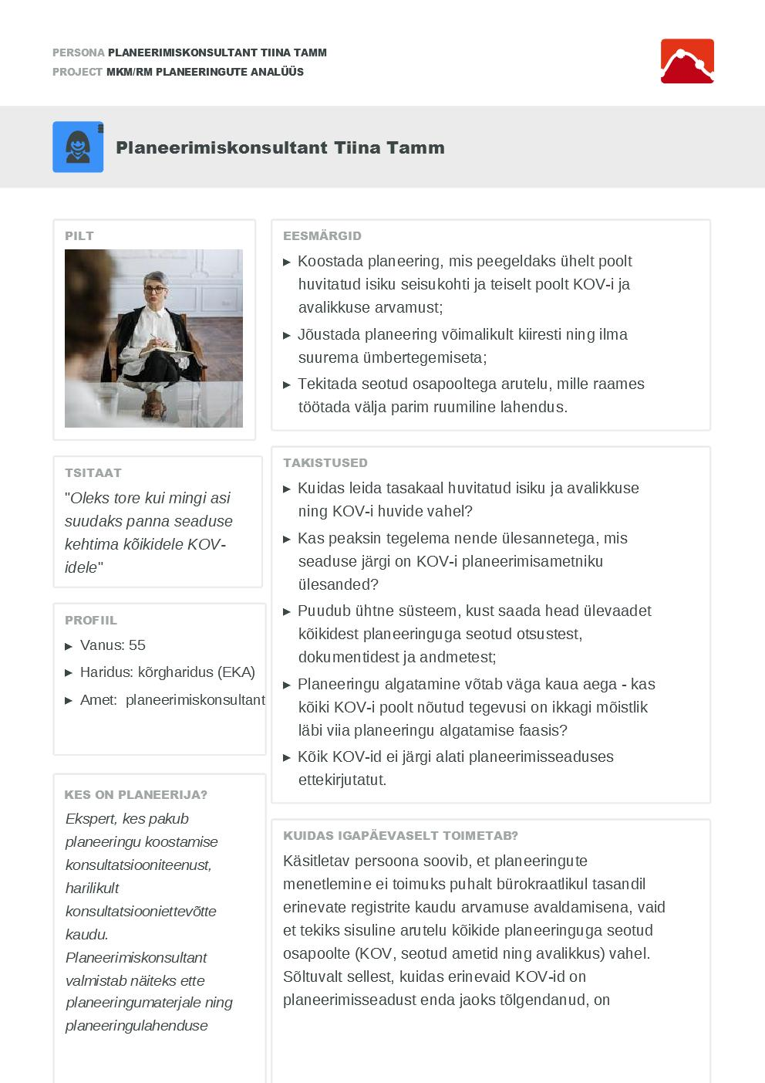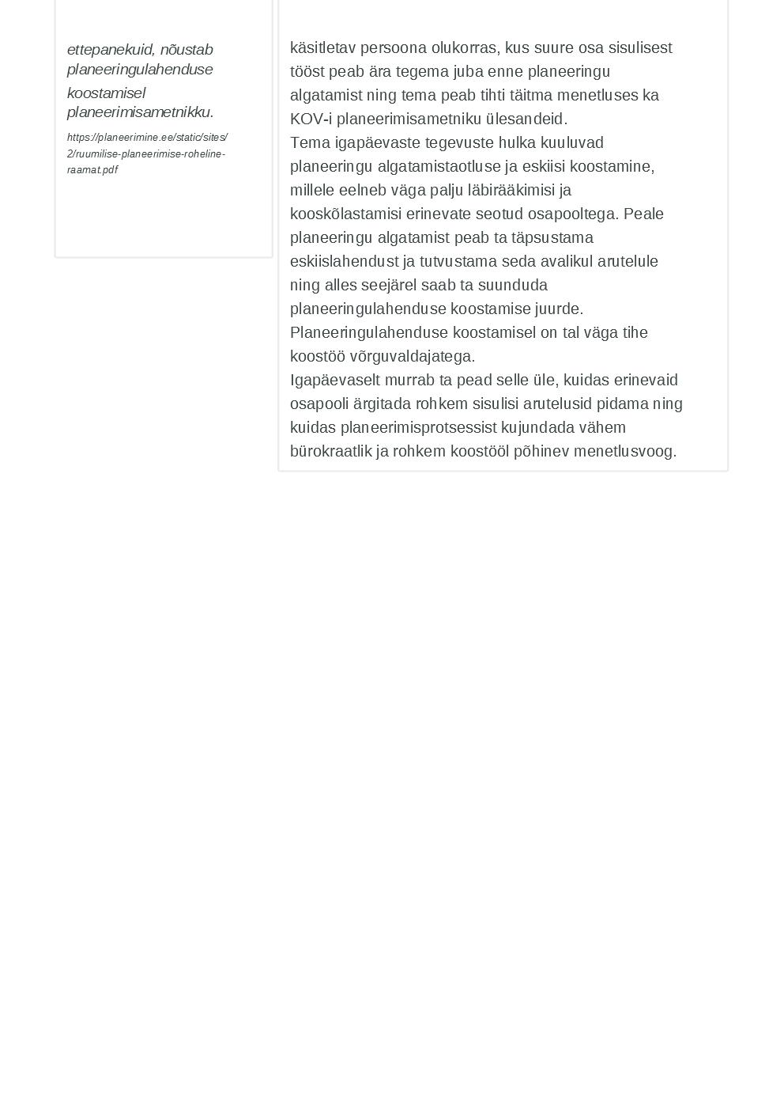
Pilt 2 Persoona planeerimiskonsultant Tiina Tamm
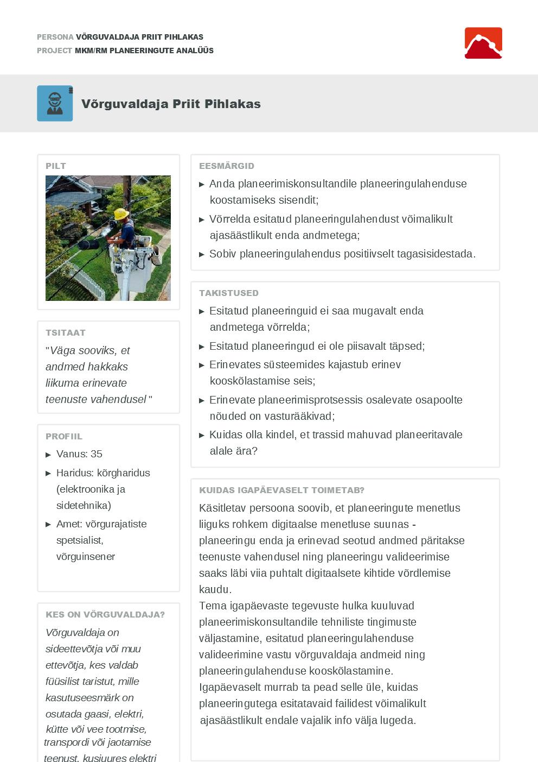
Pilt 3 Persoona võrguvaldaja Priit Pihlakas
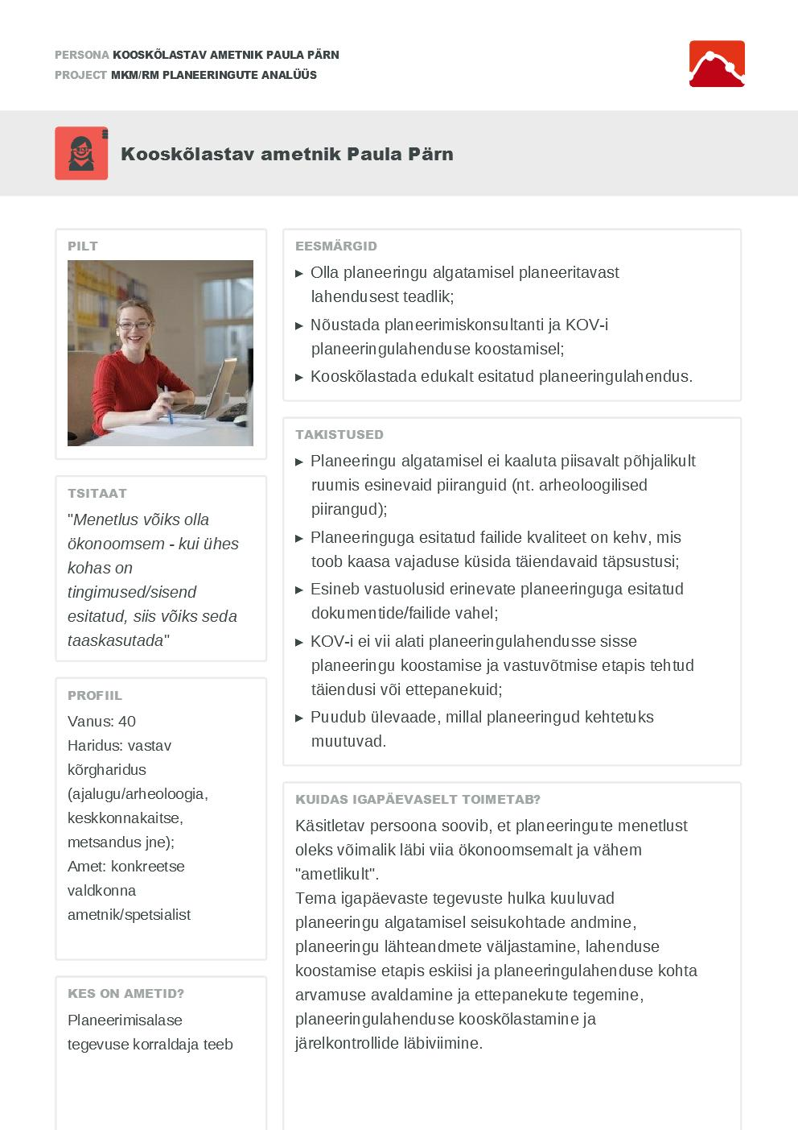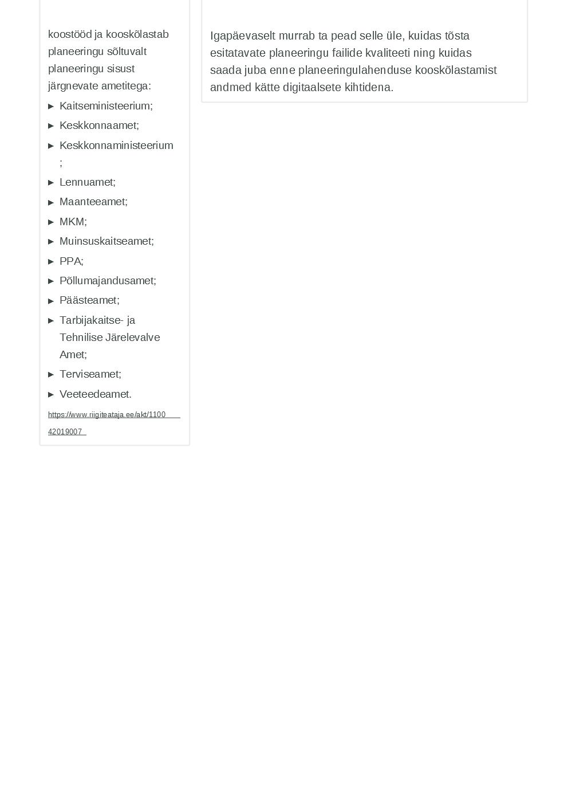
Pilt 4 Persoona ametnik Paula Pärn

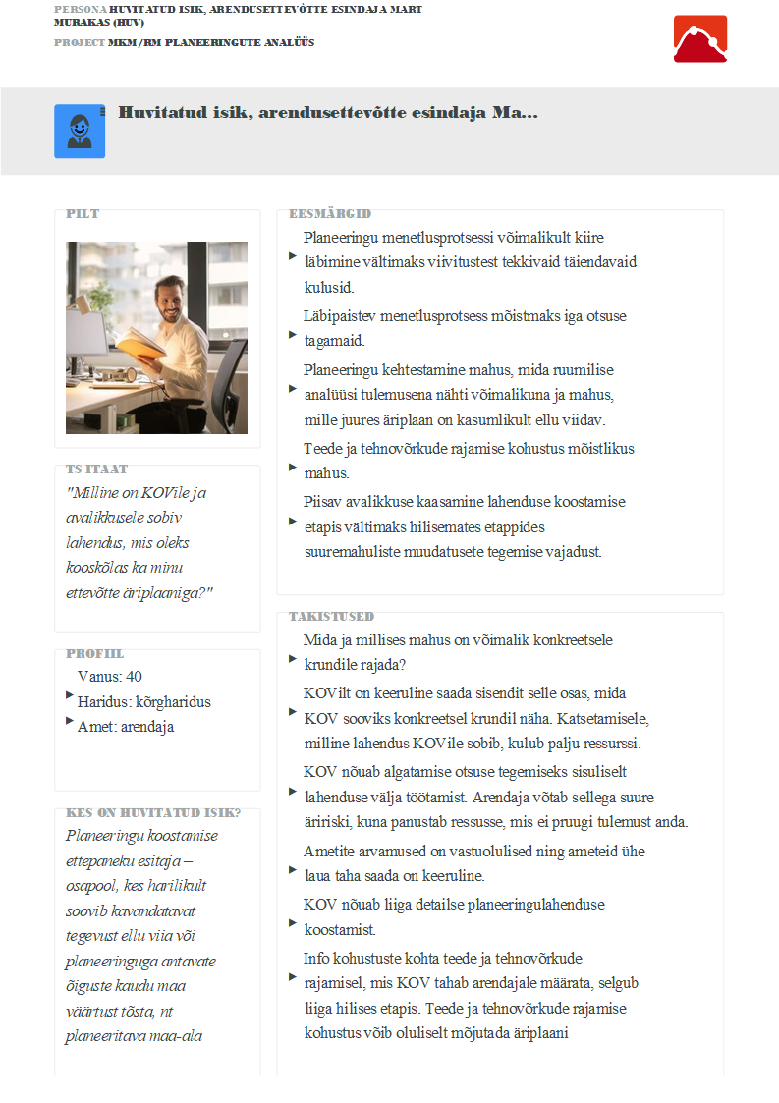
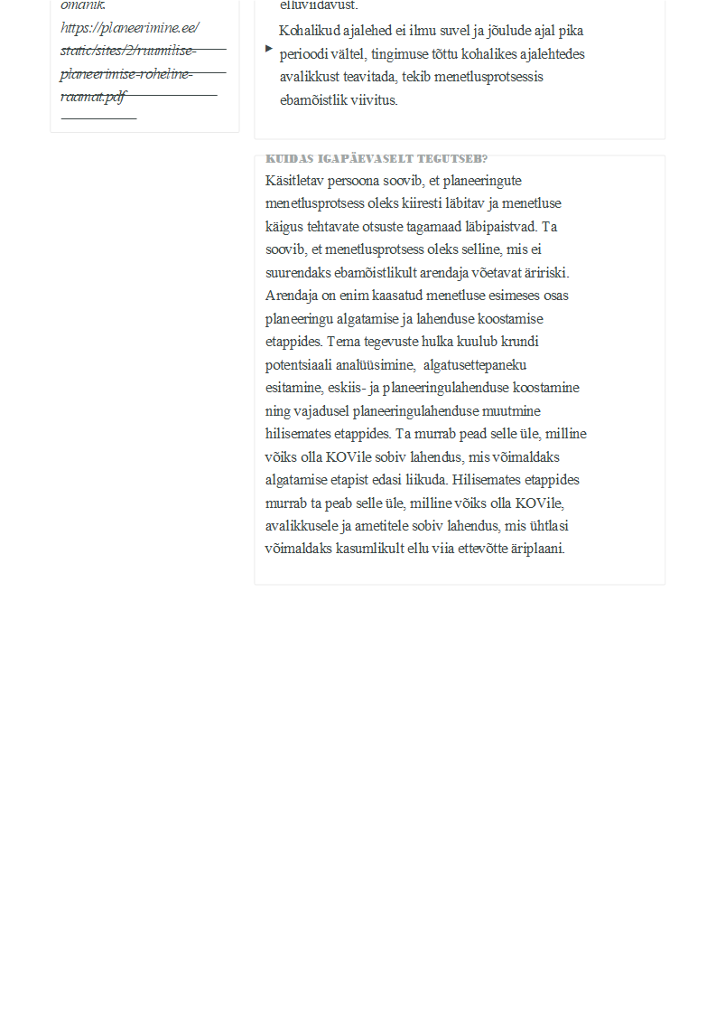
Pilt 5 Persoona planeeringu koostamisest huvitatud isik (arendaja) Mart Murakas
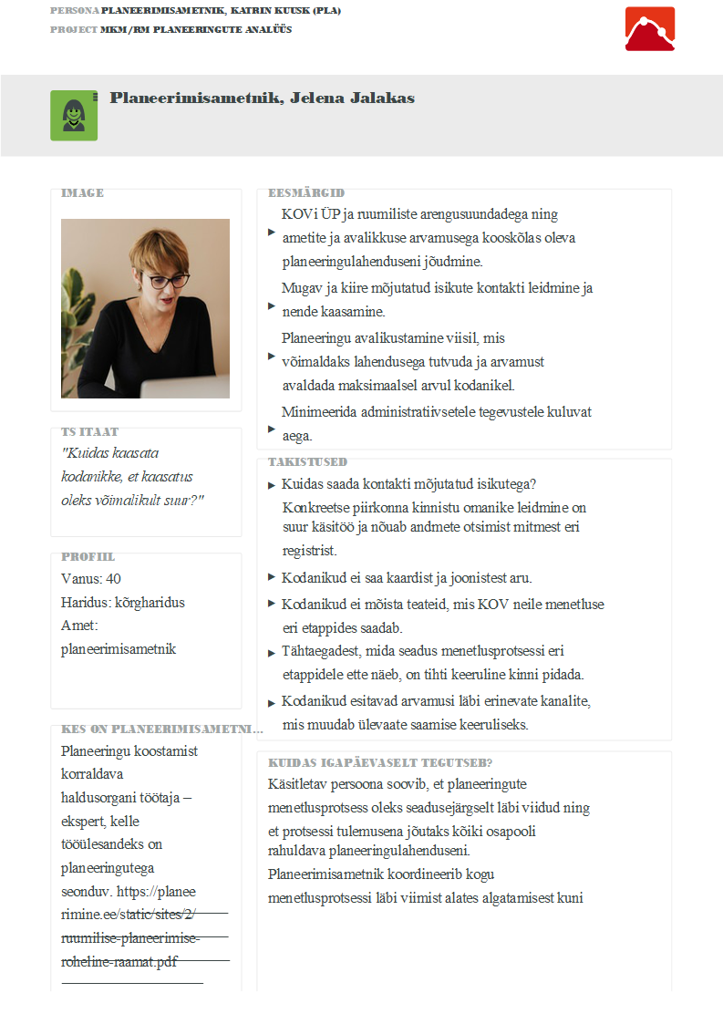
Pilt 6 Persoona planeerimisametnik Jelena Jalakas
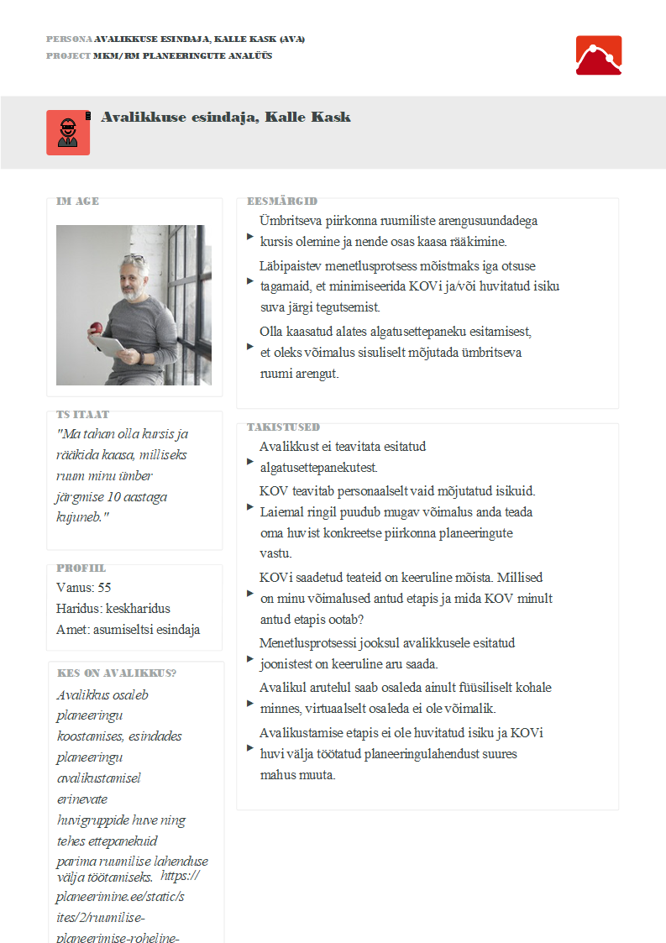
Pilt 7 Persoona avalikkus esindaja Kalle Kask

AS IS töövood
Antud peatükis on kirjeldatud viie KOVi vaatluste põhjal kaardistatud detail- ja/või üldplaneeringute menetluse AS IS töövood. Lisaks on kirjeldatud AS IS töövoo kitsaskohti ja KOVi spetsiifilisi tuleviku arengusuundi, kui vaadeldav isik mõne välja tõi. Viis KOVi valiti välja planeeringute menetlusprotsessis kasutatavate infosüsteemide ja KOVi suuruse põhjal. Eesmärk oli saada ülevaade nii KOVide seas levinumate ja turul pakutavate süsteemide kui ka KOVi enda poolt välja arendatud süsteemide funktsionaalsusest ja kitsaskohtadest. Vaatluste ja töötubade raames kaasati eri suuruses ja erineval arvul planeeringud menetlevaid KOVe, eesmärgiga mõista nii suurte kui ka väikeste KOVide vajadusi ja nõudeid.

Tallinna linnaplaneerimise amet - Detailplaneeringu menetlemise töövoog
Tallinna linnaplaneerimise amet (TLPA) vastutab Tallinna linna planeeringute menetlemise protsessi korraldamise eest. Planeeringute menetlemiseks on Tallinna linnas loodud Tallinna planeeringute register (TPR) https://tpr.tallinn.ee/. TPRis hallatakse kogu menetluse protsessi. Lisaks kasutatakse planeeringute meneltemisel dokumendihaldussüsteemi Postipoiss, kus registreeritakse kõik menetlusega seotud dokumendid. Postipoiss ja TPR omavahel liidestatud ei ole. Postipoisis registreeritud ja planeeringute menetlemisega seotud dokumendid lisatakse käsitsi TPRi ja seotakse konkreetse planeeringuga.
TLPA-s on planeeringute menetlemisega seotud järgmised rollid:
- Tehnik – planeeringu algatamisettepaneku vastu võtmine, süsteemi sisestamine; planeeringu eri etappides planeeringu materjalide (sh dokumendid Postipoisist) registrisse kandmine, spetsialistidele ülesannete tegemine;
- Spetsialist - arvamuse andmine esitatud algatamisettepaneku taotluste kohta (vaadeldav isik täidab lisaks arhitekti rollile ka spetsialisti rolli);
- Osakonna juhataja – määrab, kes arhitektidest konkreetse planeeringu menetlusega tegelema hakkab;
- Arhitekt – määrab, keda kaasatakse planeeringu menetlusprotsessi, korraldab planeeringulahenduse menetlemist.
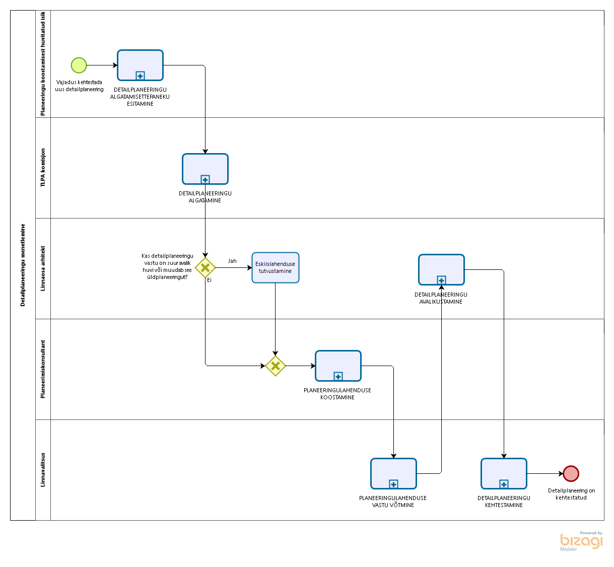
Joonis 2 TLPA - Üldine detailplaneeringu menetlemine

- Detailplaneeringu menetlemine saab alguse planeeringu koostamisest huvitatud isiku vajadusest kehtestada uus detailplaneering.
- Huvitatud isik esitab KOVile detailplaneeringu algatamisettepaneku.
- TLPA komisjon otsustab, kas algatada detailplaneering või mitte.
- Kui planeeringu vastu on suur avalik huvi või planeering muudab üldplaneeringut, siis korraldab linnaosa arhitekt eskiislahenduse avaliku tutvustamise. Avalikul tutvustamisel osaleb lisaks ka planeerimiskonsultant ja huvitatud isik.
- Peale eskiislahenduse tutvustamist koostab planeerimiskonsultant planeeringulahenduse.
- Linnavalitsus otsustab planeeringu vastu võtmise üle.
- Peale planeeringu vastu võtmist toimub planeeringulahenduse avalikustamine. Linnaosa arhitekt koostöös TLPA-ga korraldab planeeringulahenduse avaliku väljapaneku.
- Linnavalitsus otsustab planeeringu kehtestamise üle.
- Positiivse stsenaariumi kohaselt lõppeb detailplaneeringu menetluse töövoog kehtestatud detailplaneeringuga. Negatiivsed stsenaariumid on kirjeldatud alamprotsessides.
Detailplaneeringu menetlemise töövoog tervikuna koos alamprotsessidega on välja toodud Lisas 2.

Kitsaskohad
Vaatluse käigus selgusid järgmised tööprotsessi ja TPRi puudutavad kitsaskohad:
- TPR on aeglane.
- TPRis pole läbi mõeldud planeeringuga seotud dokumentides tehtud muudatuste jälgimine. Planeeringuga seotud dokumendite paljusus raskendab arusaamist, millised dokumendid on menetluse käigus muutunud.
- Selleks, et näha TPRis kõiki lisatud märkusi peab vaatama neid menetluse käigu alt mitte dokumentide alt. Dokumentide alt näeb neid märkuseid, mis on lisatud failina. Märkusi, mis on lisatud vabatekstina näeb ainult menetluse käigu alt. On tekitanud olukordi, mil planeeringust huvitatud isik või planeerimiskonsultant ei leia vajalikku informatsiooni üles. Dokumentide nimistu ei anna täielikku ülevaadet.
- Linnaosa ajalehed ei ilmu suvel ja jõulude ajal. On tekkinud olukordi, mil planeeringu algatamine ei ole avalikustatud seaduse kohaselt, sest linnaosa ajaleht ei ilmu konkreetsel perioodil ning ajaleht ei ole ka teavitanud mitteilmumisest.
- Ametitega, kellega on vaja planeeringulahendust või selle osa kooskõlastada (enne linnaplaneerimise ametile esitamist) (nt Transpordiamet, Linnavaraamet) saadetakse dokumendid e-maili teel. TLPA-l puudub võimalus ühest kesksest kohast ülevaade saada, kuidas kokkulepeteni on jõutud. Kommunaalametil on olnud huvi selle vastu, et ametite ja planeerimiskonsultandi vahel toimunud teabevahetus oleks samuti TPRis kajastatud. Vaadeldav isik ei osanud öelda, miks töövoog ei võiks selliselt juba täna toimida.
- DWG formaadis joonised edastatakse TLPA-le alles pärast planeeringu kehtestamist. Planeeringu koostamise faasis edastab planeerimiskonsultant PDF formaadis jooniseid. DWG failid lihtsustaksid oluliselt arhitekti tööd menetluse käigus esitatud joonistele seatud tingimustele vastamise kontrollimist. Arhitekt mainis, et kõigil arhitektidel ei ole vajalikke programme ja osadel ka vajalikke oskusi DWG formaadis jooniste avamiseks ja info kontrollimiseks.
- Dokumentide pealkirjad ei kirjelda alati dokumendi sisu, see raskendab õige dokumendi leidmist.

Harku Vallavalitsus – Detailplaneeringu menetlemise töövoog
Harku vallas vastutab planeeringute menetlemise korraldamise eest planeerimis- ja ehitusosakond. Harkus on kasutusel ArcGISi platvormile ehitatud planeeringute kaardirakendus ja dokumendihaldussüsteem Amphora. Kaardirakenduses kuvatakse avalikkusele planeeringualasid, infot planeeringu ja selle menetluse kohta ning Amphoras registreeritud planeeringuga seotud dokumente. Harku valla arhitekti hinnangul on kaardirakenduse kasutuselevõtt muutnud menetlusprotsessi läbipaistvamaks ja suurendanud avalikkuse kaasatust. Kaardirakenduse eest vastutab GIS-spetsialist ja IT-osakond. Kaardirakendus on leitav järgmiselt aadressilt - https://harku.maps.arcgis.com/apps/webappviewer/index.html?id=b820b2d41b614890b07300f93852aaba.
Planeeringute menetlemisega tegelevad Harku vallas planeerimis- ja ehitusosakonna spetsialistid. Lisaks on menetlusprotsessiga seotud ka GIS-spetsialist IT-osakonnast. Planeeringute menetlemisega on Harku vallas seotud järgmised rollid:
- Arhitekt – vastutab planeeringute menetlemise protsessi eest;
- Planeeringute spetsialist – vastab lihtsamatele küsimustele, on abiks eelnõude koostamisel;
- Planeerimis- ja ehitusosakonna assistent – tegeleb teabevahetuse koordineerimisega, suunab läbi Amphora ülesandeid spetsialistidele;
- GIS-spetsialist – kannab planeeringualad kaardirakendusse ja hoiab neid ajakohasena.

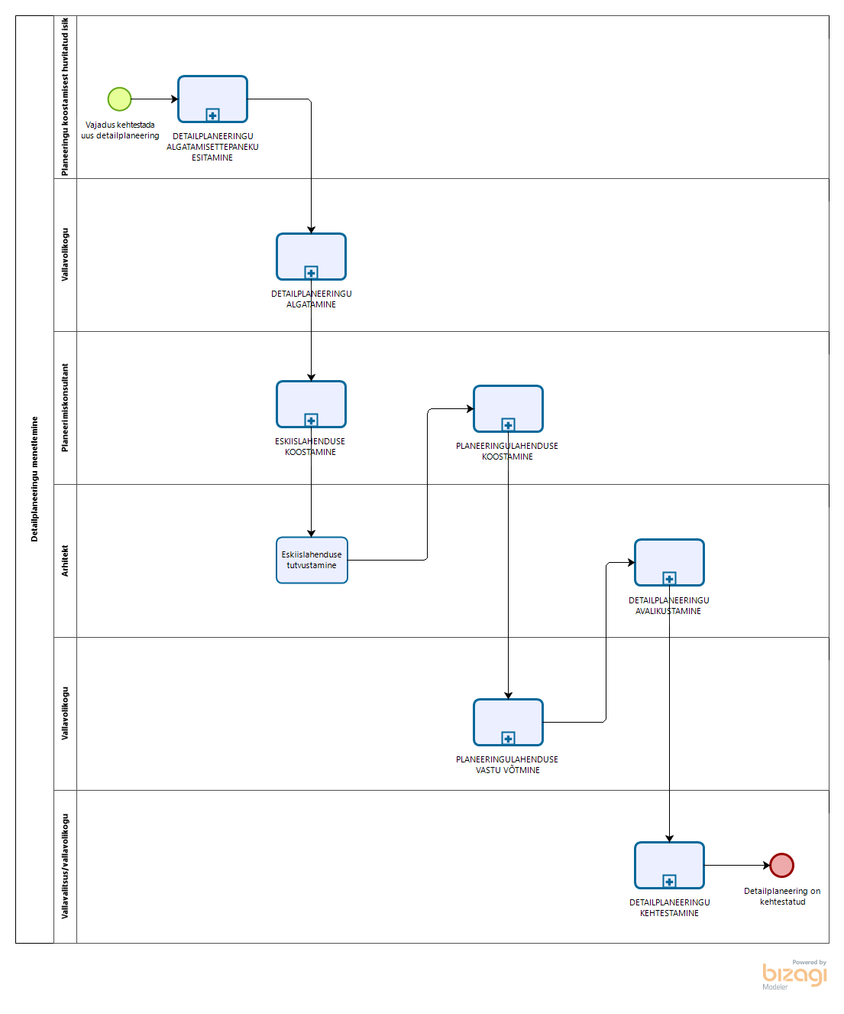
Joonis 3 Harku Vallavalitsus – Üldine detailplaneeringu menetlemine

- Detailplaneeringu menetlemine saab alguse planeeringu koostamisest huvitatud isiku vajadusest kehtestada uus detailplaneering.
- Huvitatud isik esitab KOVile detailplaneeringu algatamisettepaneku.
- Vallavolikogu otsustab, kas algatada detailplaneering või mitte.
- Planeerimiskonsultant taotleb tehnilised tingimused ja koostab eskiislahenduse.
- Arhitekt korraldab eskiislahenduse tutvustuse.
- Peale eskiislahenduse tutvustamist koostab planeerimiskonsultant planeeringulahenduse.
- Vallavolikogu otsustab planeeringu vastu võtmise üle.
- Peale planeeringu vastu võtmist toimub planeeringulahenduse avalikustamine.
- Vallavalitsus otsustab üldplaneeringu järgse detailplaneeringu kehtestamise üle ja vallavolikogu otsustab üldplaneeringut muutva detailplaneeringu kehtestamise üle.
- Positiivse stsenaariumi kohaselt lõppeb detailplaneeringu menetluse töövoog kehtestatud detailplaneeringuga. Negatiivsed stsenaariumid on kirjeldatud alamprotsessides.
- Kui kehtestatud detailplaneering on üldplaneeringut muutev, siis järgneb detailplaneeringu kehtestamisele üldplaneeringu muutmine.
Detailplaneeringu menetlemise töövoog tervikuna koos alamprotsessidega on välja toodud Lisas 2.

Tartu Linnavalitsus – Üld- ja detailplaneeringu menetlemise töövood
Tartu Linnavalitsuses vastutab detailplaneeringute menetlemise korraldamise eest detailplaneeringute teenistus ja üldplaneeringute menetlemise korraldamise eest üldplaneeringute- ja arenguteenistust. Planeeringute menetlemine toimub peamiselt dokumendihaldussüsteemis GoPro, mis on liidestatud ArcGISi planeeringute kaardirakendusega ja Tartu linna kodulehega. Kolme süsteemi vaheline liides kannab nime GoGIS. Tänu GoGISile on võimalik andmete ühekordne GoPros sisestamine ja sisestatud andmete automaatne kuvamine liidestatud süsteemides. Kõigil asjast huvitatutel on võimalik Tartu linna planeeringutega, nii koostamisel olevate kui ka kehtivate detailplaneeringute ja üldplaneeringuga tutvuda Tartu linna kodulehel ja läbi ArcGIS kaardirakenduse.
Antud analüüsiprojekti läbi viimise ajal on paralleelselt käimas Tartu linna üldplaneeringu 2040+ menetlus. Sel korral automatiseeritakse esimest korda üldplaneeringu menetluses tagasiside kogumist. Avalikkuselt tagasiside kogumiseks on loomisel ArcGISi dashboard rakendus (rakendus muutub avalikuks 13.07.2020), mille kaudu saavad kodanikud teha oma ettepanekuid. Kaardirakenduses saab ettepanekuid siduda ruumikujuga kaardil. Rakenduses tehtud ettepanekud liiguvad liidestuse abil automaatselt linna dokumendihalduskeskkonda GoPro. Alles jääb võimalus teha ettepanekuid e-maili ja paberkirja teel. Sarnane kaardirakendus on plaanis kasutusele võtta ka detailplaneeringute menetlusprotsessis avalikkuselt tagasiside küsimiseks.
Ruumiandmete läbitöötamisel ja info saamise eesmärgil kasutatakse asutusesisest kaardirakendust Maakorr, kus on võimalik asukohapõhiselt vaadata kehtivaid piiranguid, kitsendusi, olemasolevaid tehnovõrke, servituute jne. Samuti kuvatakse ArcGISi sisse kantud planeeringualad antud kaardirakenduses. Maakorr kasutab nt Maa-ameti ja EELISe teenuseid. Maakorr on eraldiseisev programm, mida arendatakse ArcGISist eraldi. Seda rakendust kasutatakse Tartu linna maade arvestuse andmebaasi pidamise eesmärgil. Pikemas perspektiivis on suure tõenäosusega plaan kolida ka see rakendus ArcGISi platvormile üle.
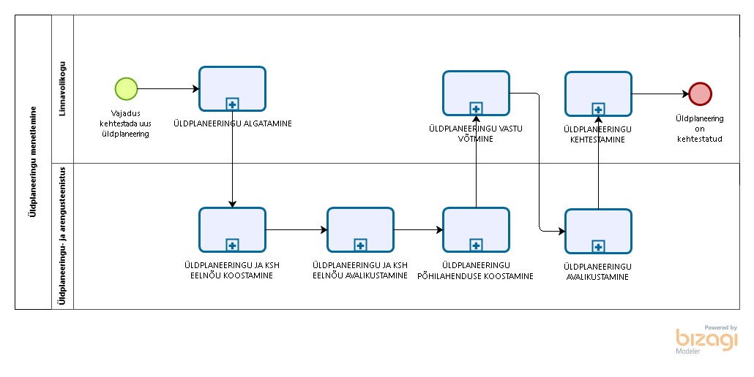
Joonis 4 Tartu Linnavalitsus - Üldine üldplaneeringu menetlemine

- Üldplaneeringu menetus saab alguse vajadusest kehtestada uus üldplaneering.
- Üldplaneeringu koostamise algatab linnavolikogu.
- Üldplaneeringu- ja arenguteenistus koostab üldplaneeringu ja KSH eelnõu koostöös teiste osakondadega ja KSH koostajaga.
- Üldplaneeringu- ja arenguteenistus korraldab üldplaneeringu ja KSH eelnõu avalikustamise.
- Üldplaneerignu- ja arenguteenistus koostab üldplaneeringu põhilahenduse koostöös ametitega.
- Linnavolikogu võtab üldplaneeringu põhilahenduse vastu.
- Üldplaneeringu- ja arenguteenistus korraldab üldplaneeringu avalikustamise.
- Linnavolikogu kehtestab üldplaneeringu.
- Üldplaneering on kehtestatud.
Üldplaneeringu menetlemise töövoog tervikuna koos alamprotsessidega on välja toodud Lisas 2.

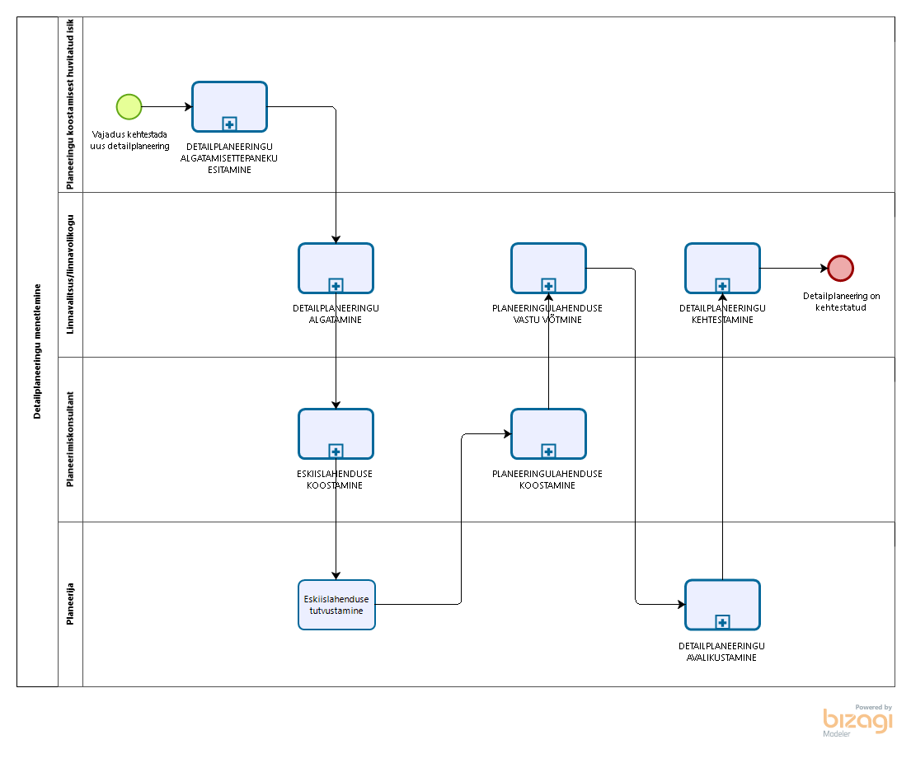
Joonis 5 Tartu Linnavalitsus - Üldine detailplaneeringu menetlemine

- Detailplaneeringu menetlemine saab alguse planeeringu korraldamisest huvitatud isiku vajadusest kehtestada uus detailplaneering.
- Huvitatud isik esitab KOVile detailplaneeringu algatamisettepaneku e-maili või posti teel.
- Linnavalitsus otsustab, kas algatada detailplaneering või mitte. Tulenevalt planeerimisseadusest ja sõltuvalt planeeringu eesmärgist võib detailplaneeringu algatada ka linnavolikogu.
- Planeerimiskonsultant koostab eskiislahenduse.
- Planeerija korraldab eskiislahenduse tutvustuse.
- Peale eskiislahenduse tutvustamist koostab planeerimiskonsultant planeeringulahenduse.
- Linnavalitsus või linnavolikogu otsustab planeeringu vastu võtmise üle.
- Planeerija korraldab planeeringulahenduse avalikustamise.
- Linnavalitsus otsustab üldplaneeringu järgse detailplaneeringu kehtestamise üle ja linnavolikogu otsustab üldplaneeringut muutva detailplaneeringu kehtestamise üle.
- Positiivse stsenaariumi kohaselt lõppeb detailplaneeringu menetluse töövoog kehtestatud detailplaneeringuga. Negatiivsed stsenaariumid on kirjeldatud alamprotsessides.
- Kui kehtestatud detailplaneering on üldplaneeringut muutev, siis järgneb detailplaneeringu kehtestamisele üldplaneeringu muutmine.
Detailplaneeringu menetlemise töövoog tervikuna koos alamprotsessidega on välja toodud Lisas 2.

Tulevikusuunad
- Dubleerimise minimeerimine, et vältida korduvsisestusest tekkivaid vigu.
- Kehtestatud detailplaneeringute automaatne importimine õigesse kaardikihti.
- Uue üldplaneeringu kehtestamisel võiks olla eesmärgiks, et üldplaneeringu lahenduse materjale oleks Maa-ametile võimalik edastada kasutades liidest mitte e-maili.

Kose Vallavalitsus – Üld- ja detailplaneeringu menetlemise töövood
Kose Vallavalitsuses on planeeringute info ja menetlusprotsessi haldamiseks kasutuses EOMAPi arendatav EVALDi planeeringute kaardirakendus. EVALDi planeeringute kaardirakenduses on planeerimisseaduse kohaselt üles ehitatud menetlusprotsessi etapid. Kaardirakendus ei ole liidestatud Kose valla dokumendihaldussüsteemiga. Algatusettepanekut sisestades on EVALDis võimalik planeeringuala ruumikuju luua mitmel viisil, planeeringuala ise käsitsi digides või sisestades seotud katastriüksuse või -üksuste numbrid. Varasemalt oli kaasamise eesmärgil võimalik otse EVALDi kaardirakendusest pärida konkreetse planeeringuala naabrite kontaktandmeid kinnistusraamatust. Täna on see funktsionaalsus määratud eraldi hinnastatavate lisafunktsionaalsuste alla, mida Kose Vallavalitsus eraldi juurde ei soovinud osta. Kontaktandmete saamiseks teeb arhitekt eraldi päringu kinnistusraamatusse. Kõikide EVALDisse lisatud dokumentide puhul saab määrata, kas see on avalik või asutusesisene dokument. Vastavalt valikule kuvatakse lisatud dokument avalikkusele. Läbi kaardirakenduse on võimalik planeeringualasid ja planeeringute detailinfot kuvada ka avalikkusele.
Kose vallas on planeeringute menetlemisega seotud järgmised rollid:
- Arhitekt;
- Sekretär;
- Vallavalitsus;
- Vallavolikogu.
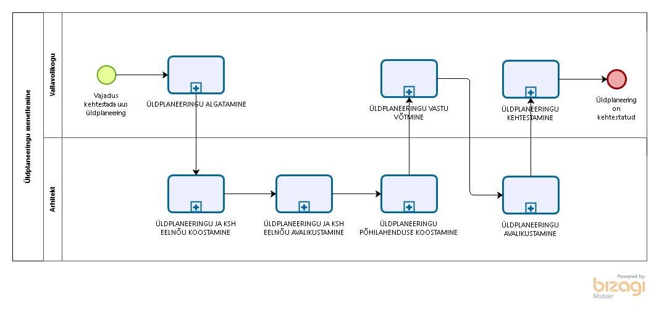
Joonis 6 Kose Vallavalitsus - Üldine üldplaneeringu menetlemine

- Üldplaneeringu menetlus saab alguse vajadusest kehtestada uus üldplaneering.
- Üldplaneeringu koostamise algatab vallavolikogu.
- Arhitekt koostab üldplaneeringu ja KSH eelnõu koostöös KSH koostajaga.
- Arhitekt korraldab üldplaneeringu ja KSH eelnõu avalikustamise.
- Arhitekt koostab üldplaneeringu põhilahenduse koostöös ametitega.
- Vallavolikogu võtab üldplaneeringu põhilahenduse vastu.
- Arhitekt korraldab üldplaneeringu avalikustamise.
- Vallavolikogu kehtestab üldplaneeringu.
- Üldplaneering on kehtestatud.
Üldplaneeringu menetlemise töövoog tervikuna koos alamprotsessidega on välja toodud Lisas 2.
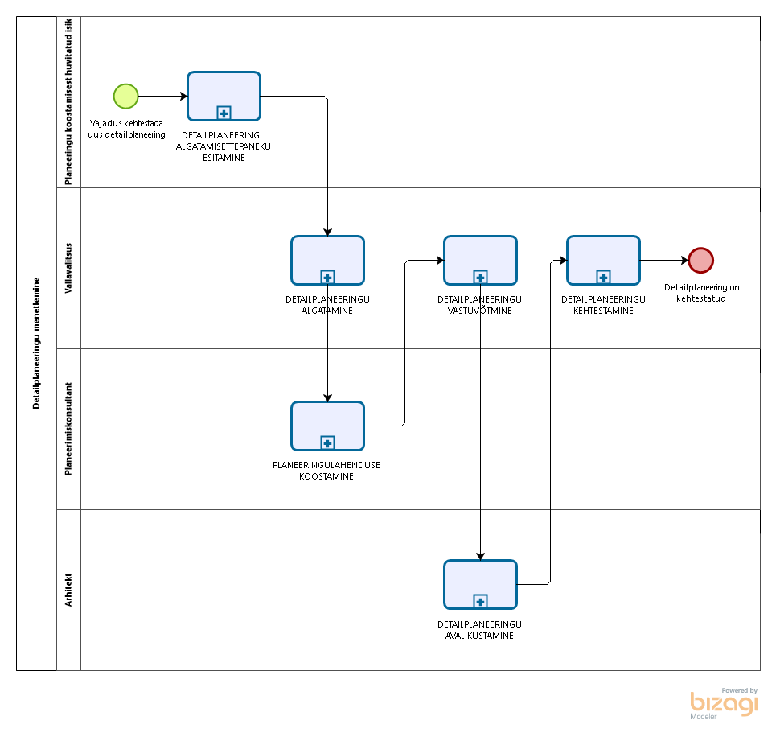
Joonis 7 Kose Vallavalitsus - Üldine detailplaneeringu menetlemine

- Detailplaneeringu menetlemine saab alguse planeeringu korraldamisest huvitatud isiku vajadusest kehtestada uus detailplaneering.
- Huvitatud isik esitab KOVile detailplaneeringu algatamisettepaneku.
- Vallavalitsuse otsustab, kas algatada detailplaneering või mitte.
- Planeerimiskonsultant koostab planeeringulahenduse.
- Vallavalitsus otsustab planeeringu vastu võtmise üle.
- Peale planeeringu vastu võtmist toimub planeeringulahenduse avalikustamine.
- Vallavalitsus otsustab üldplaneeringu järgse detailplaneeringu kehtestamise üle ja vallavolikogu otsustab üldplaneeringut muutva detailplaneeringu kehtestamise üle.
- Positiivse stsenaariumi kohaselt lõppeb detailplaneeringu menetluse töövoog kehtestatud detailplaneeringuga. Negatiivsed stsenaariumid on kirjeldatud alamprotsessides.
- Kui kehtestatud detailplaneering on üldplaneeringut muutev, siis järgneb detailplaneeringu kehtestamisele üldplaneeringu muutmine. Muudatused üldplaneeringusse tuleb kanda 30 päeva jooksul alates detailplaneeringu kehtestamisest.
Detailplaneeringu menetlemise töövoog tervikuna koos alamprotsessidega on välja toodud Lisas 2.

Kohta-Järve Linnavalitsus – Detailplaneeringu menetlemise töövoog
Kohtla- Järve linnas vastutab planeeringute menetlemise korraldamise eest arenguteenistus. Kohtla-Järve linnavalitsuses hallatakse planeeringute menetlusprotsessi dokumendihaldussüsteemis Webdesktop. Detailplaneeringute algatusettepanekute esitamiseks on loodud iseteenindusportaal, mis on liidestatud rahvastikuregistri ja kinnistusraamatuga. Iseteenindusportaali sisse logides eeltäidetakse andmevormid rahvastikuregistris ja kinnistusraamatus olevate andmete põhjal. Kinnistusraamatu andmete põhjal kontrollitakse, kas sisse loginud kasutaja on kinnistu omanik, mille kohta ta soovib detailplaneeringu algatusettepaneku esitada. Kui sisse loginud kasutaja ei ole kinnistu omanik, siis nõutakse taotluse esitamiseks volitust.
Planeeringute menetlemisega on Kohta-Järve linnas seotud järgmised rollid:
- Linnaarhitekt – vastutab planeeringute menetlemise protsessi eest;
- Sekretär - dokumentide registreerimine dokumendihaldussüsteemis Webdesktop;
- Peamaakorraldaja - vastutab maa otstarbeka kasutamise eest;
- Jurist - kontrollib üle menetluseprotsessi käigus esitatavad dokumendid;
- Keskkonnaspetsialist - koostab KSH eelhinnangu;
- Linnavolikogu;
- Linnavalitsus.
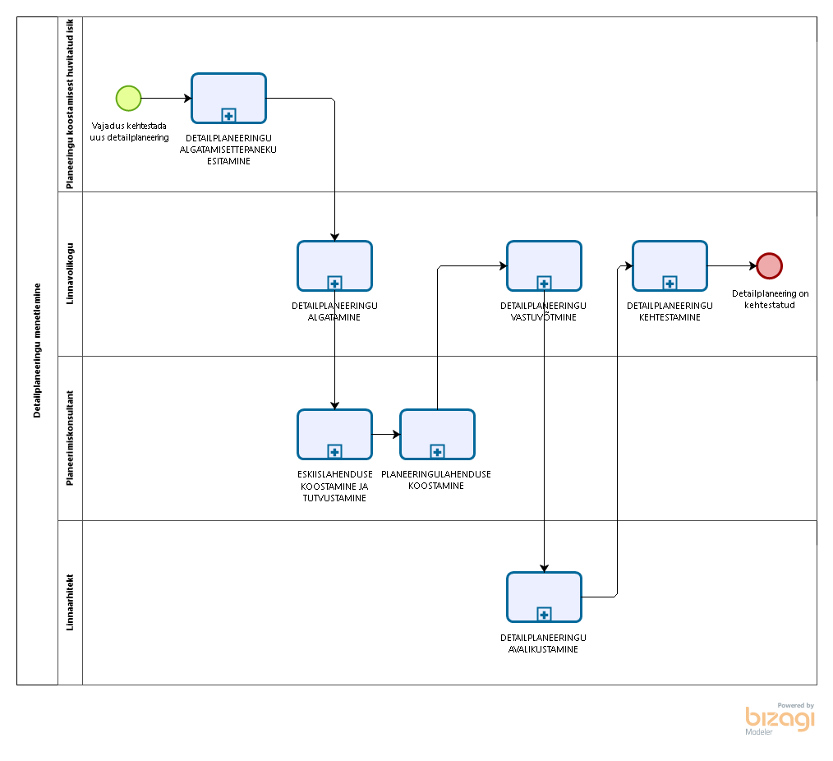
Joonis 8 Kohta-Järve Linnavalitsus - Üldine detailplaneeringu menetlemine

- Detailplaneeringu menetlemine saab alguse planeeringu korraldamisest huvitatud isiku vajadusest kehtestada uus detailplaneering.
- Huvitatud isik esitab KOVile detailplaneeringu algatamisettepaneku.
- Linnavolikogu otsustab, kas algatada detailplaneering või mitte.
- Planeerimiskonsultant koostab eskiislahenduse (eskiislahenduse koostamine on Kohta-Järve linnas kohustuslik). Linnaarhitekt korraldab eskiislahenduse tutvustuse.
- Planeerimiskonsultant koostab planeeringulahenduse.
- Linnavolikogu/valitsus otsustab planeeringu vastu võtmise üle.
- Peale planeeringu vastu võtmist toimub planeeringulahenduse avalikustamine.
- Linnavalitsus otsustab üldplaneeringu järgse detailplaneeringu kehtestamise üle ja linnavolikogu otsustab üldplaneeringut muutva detailplaneeringu kehtestamise üle.
- Positiivse stsenaariumi kohaselt lõppeb detailplaneeringu menetluse töövoog kehtestatud detailplaneeringuga. Negatiivsed stsenaariumid on kirjeldatud alamprotsessides.
- Kui kehtestatud detailplaneering on üldplaneeringut muutev, siis järgneb detailplaneeringu kehtestamisele üldplaneeringu muutmine. Muudatused üldplaneeringusse tuleb kanda 30 päeva jooksul alates detailplaneeringu kehtestamisest.
Detailplaneeringu menetlemise töövoog tervikuna koos alamprotsessidega on välja toodud Lisas 2.

Detailplaneeringu menetlemise AS IS töövoogude kitsaskohad
Algatamise eelselt nõutakse mõndades KOVides lahenduse detailses mahus välja töötamist. Seetõttu langeb planeeringulahenduse välja töötamise töökoormuse raskuskese etappi, mil pole veel selge, kas planeering algatatakse või mitte. Eri osapoolte jaoks on algatamise tähendus erinev – kas tegu on toiminguga või otsusega alustada tööd. Kõik KOVid ei teavita planeeringu algatamisest Rahandusministeeriumit. Rahandusministeeriumi õigeaegne kaasamine võimaldab Rahandusministeeriumil juhtida menetlusprotsessi jooksul tähelepanu aspektidele, mille tähelepanuta jätmine võib tingida menetlusvigu.
Mitmest aspektist vaadatuna on kitsaskohaks avalikkuse ja ametite kaasamine. Kitsaskohaks on kaasatavate kontaktandmete leidmine - registrites olevad kontaktandmed ei ole tihti aktiivses kasutuses ning kontaktandmete otsimine on aeganõudev käsitöö. KOVi saadetavad teated on liialt bürokraatlikud ning kodanikele jääb arusaamatuks, millised on tema võimalused ning mida KOV temalt konkreetses menetlusprotsessi etapis ootab. Tavakodaniku oskus kaarti ja joonised lugeda on tihti kehv ning ilma visualiseeringuta ei mõisteta alati, mida soovitakse ehitada. Läbi tuleb mõelda protsessi etapid, kus avalikkust ja ameteid kaasata. Kaasamine peab toimuma hetkel, mil planeeringu koostaja ja korraldaja on valmis planeeringulahendusse tegema sisulisi ja olulisi muudatusi, et jõuda parima ruumilise lahenduseni, mis kõigi osapoolte huvisid arvestaks. Avalikkuse esindajad sooviksid olla menetlusega kursis alates algatusettepaneku taotluse esitamisest. Kõigist esitatud kooskõlastustest ja arvamustest on keeruline saada ülevaadet, kuna suhtlus käib e-maili teel ning arvamused ja kooskõlastused ei ole esitatud ja hoiustatud ühtsete reeglite alusel. Kaasamise parendamine on üks võtmekohti planeeringute menetlusprotsessi läbipaistvamaks muutmisel ja koosloome osa suurendamisel.
Seaduses ettenähtud tähtaegadest ei peeta kinni. KOVid toovad siinkohal põhjuseks suure töökoormuse. Suur töökoormus ei tulene alati planeeringute suurest hulgast vaid menetlusprotsessis läbitavatele toimingutele kuluvast ajast. Seal juures on paljud läbitavad toimingud osaliselt või täielikult automatiseeritavad. TO BE töövoogude ja infosüsteemi eesmärk on efektiivistada menetlusprotsessi selliselt, et menetlustoimingud jõutaks teostada tõhusalt ja viivitusteta.
KOVide puhul, kus on kasutuses spetsiaalne infosüsteem planeeringute menetlusprotsessi haldamiseks, kuid kus pole liidest planeeringute infosüsteemi ja DHSi vahel, hakkab silma administratiivsete tegevuste suur hulk kohustuse pärast hoida menetlusega seotud dokumente paralleelselt nii planeeringute infosüsteemis kui ka DHSis.
Heakskiidu andmise etapis tuvastatavatest menetlusprotsessi probleemidest jäi peamiselt kõlama kaasamise puudulikkus. Tihti tuvastatakse, et avaliku väljapaneku teadete saatmisel jäetakse kahe silma vahele mõjutatud isikud, kes on planeeringulalaga piirnevate kinnistute omanikud, ja isikud, kes on varasemates menetlusprotsessi etappides arvamusi esitanud. Ametite tingimuslike kooskõlastuste puhul ei märgata seatud tingimusi ja planeeringulahendusse ei viida sisse tingimusi täitvaid muudatusi. Puudub ka tingimusliku kooskõlastuse teinud ameti kinnitus tema märkusega arvestamise kohta. On olnud ka juhtumeid, kus kooskõlastatakse üks lahendus, kuid heakskiitmiseks saadetakse lahenduse teine versioon. Problemaatiline on esitatud arvamustele vastamine ja/või nendega arvestamine – KOV ei käsitle vastuses kõiki pöördumises tõstatatud küsimusi. Omaette probleemiks on olukorrad, mil üldplaneeringut muutev detailplaneering jõuab Rahandusministeeriumini alles heakskiidu andmise etapis.

Üldplaneeringu menetlemise AS IS töövoogude kitsaskohad
Sarnaselt detailplaneeringule vajab ka üldplaneeringu algatamise definitsioon täiendavat arutelu. Näiteks toodi üldplaneeringu TO BE töövoogude töötoas välja, et lähteseisukohti võiks olla võimalik koostada juba enne algatamist. See looks algatamise otsust tehes eelduse sisuliseks mõistmiseks, mida algatatakse.
Seadus näeb ette, et avalikkusel on igal ajal võimalik menetlusprotsessis arvamust avaldada. Arvamustele vastamisel, mis esitatakse väljaspool selleks ettenähtud etappe, on KOVil keeruline kinni pidada 30 päevasest tähtajast. Üldplaneeringu koostamine on ajaliselt pikk protsess, tuleks mõelda, kuidas anda lahenduse ajas muutumisest ja täiendamisest parem ülevaade kõigile menetlusega seotud ja sellest huvitatud osapooltele.
Seadus näeb ette, et üldplaneeringut muutvat detailplaneeringut menetletakse üldplaneeringu menetlusprotsessi alusel. Seda aspekti tuleks täpsemalt detailanalüüsi käigus analüüsida. Projekti käigus jäi kõlama mõte, et seadus ei arvesta selles aspektis kõiki erisusi, mis detailplaneeringut menetledes kaasnevad ning analüüsis osalenute sõnul tuleks kaaluda üldplaneeringut muutva detailplaneeringu jaoks eraldiseisva töövoo defineerimist. Lisaks tuleb detailanalüüsis analüüsida olukorda, mil menetlusprotsessi poole pealt selgub üldplaneeringu muutmise vajadus – kuidas läbitavat voogu menetluse poole pealt muuta, millisest detailplaneeringu menetlusprotsessi etapist millisesse üldplaneeringut muutva detailplaneeringu menetlusprotsessi etappi tuleks liikuda ning kas defineerida kahe eri menetluse etappide vaheline liikumine rangelt või jätta see paindlikuks võimaldadades lähtuda konkreetsest menetlusest.

Muude riikide kogemuse analüüs

KIRA-digi projekti järelduste analüüs
Antud peatükis esitatud informatsioon põhineb projekti „Maankäytön suunnittelu- prosessien revisiointi“ http://www.kiradigi.fi/media/hankemateriaali/loppuraportit/kira-digi-kokeiluhanke-otso-helenius-loppuraportti-2019-03-28.pdf lõppraportist ja projektis osalenud isiku Otso Heleniusega läbiviidud intervjuult.
Projekti „Maankäytön suunnittelu- prosessien revisiointi“ (Maakasutuse planeerimis-protsesside uuring) raames viidi läbi planeerimisprotsesse ja teabehaldus puudutav küsimustik mitmes Soome linnas, Austriaalias ja Hollandis. Küsimustiku ja täiendava uurimismaterjali kogumise põhjal püstitati konkreetse tööriista ja tööviisi hüpotees, mille eesmärk on ühtlustada, lihtsustada ja süstematiseerida planeerimisprotsessi teabehaldust.
Nimetatud uurimismaterjali põhjal toodi välja põhilised planeerimisprotsessi probleemid:
- Suur osa planeerimisprotsessi käigus toodetud materjalidest ei ole struktureeritud ning seetõttu on neid materjale ka omavahel keeruline võrrelda;
- Toodetud materjalides tehtud muudatused ei ole jälgitavad (teabe muutumisel puudub versioonihaldus);
- Planeerimismaterjalide osade omavahelise järjekindluse tagamine ja ebakõlade leidmine on keeruline;
- Planeeringulahenduse iteratiivne koostamine ja täiendamine toimub varjatult ühe etapi sees. Planeeringulahenduse iteratiivse koostamise all on mõeldud seda, et planeeringulahendust parandatakse/täiendatakse etapiviisiliselt ja sellest tekivad vaheversioonid, mille puhul on võimalik tuvastada vahepeal lisandunud täiendused;
Projektis keskenduti peamiselt planeeringu sisu parendamisele ning sellega seonduvale üksikisiku ja rühma teabehaldusele. Konkreetse tööriista ja tööviisi väljapakkumisel lähtuti iteratiivse tarkvaraarenduse versioonihalduse loogikast. Versioonihaldusega mõeldi antud projekti kontekstis tarkvara, mis võimaldab:
- Andmehulgas tehtud muudatuste järjepidevat kogumist andmebaasi. Salvestatud muudatust nimetatakse enamasti terminiga „commit“;
- Mistahes varasema muutuse juurde naasmist;
- Kahe muudatuse sisuliste erinevuste võrdlemist;
- Mitme paralleelse versiooni edasiarendamist alates teatud lahknemispunktist (branching);
- Paralleelsete muudatuste uuesti ühendamist (merging);
- Andmebaasi paljundamist (cloning).
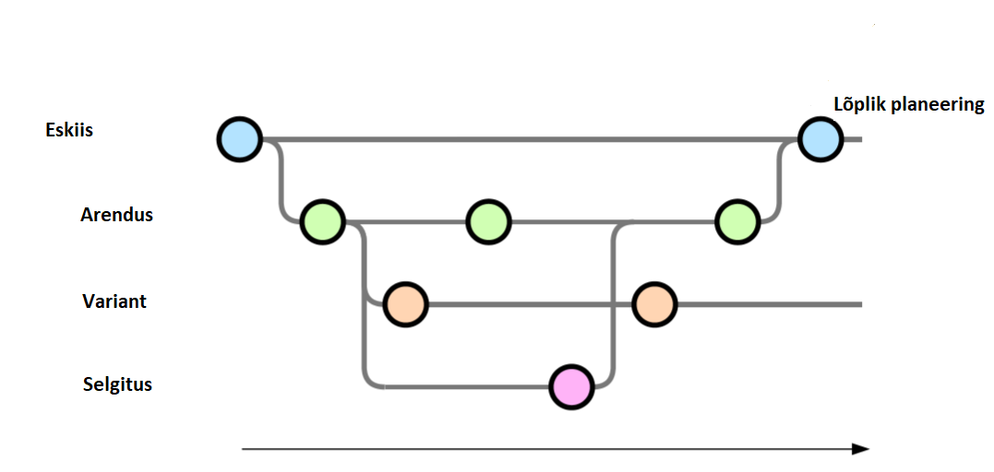
Joonis 9 Mock-up näide võimalikust versioonihaldusest planeerimise kontekstis (Allikas: projekti „Maankäytön suunnittelu- prosessien revisiointi“ aruanne)

Joonisel 9 on esitatud kujuteldav planeerimisprotsessi versioonihalduse stsenaarium.
- Planeerimise alguses on kogu teave nimega „Eskiis“ haru esimeses (vasakpoolses) commit'is (sinine märk).
- Sellest paljundatakse uus haru nimega „Arendus“ (branch), mille puhul planeeringu sisu muudetakse.
- Planeerimise käigus ilmneb vajadus uurida alternatiivset planeerimislahendust, selleks luuakse eraldi haru nimega „Variant“ ning haru „Arendus“ viimane muudatus kopeeritakse kõnealuse haru muutuste aluseks.
- Arenduse haru esimese versiooniga seoses on ka tellitud uuring, mille sisu lisatakse kõnealusele versioonile ja see salvestatakse selguse huvides eraldi haruna.
- Variant-haru lahendus loetakse siiski võimatuks ja selle puhul arendatud lahendust enam lõpliku planeeringu poole ei arendata.
- Uuringu kaudu saadud lisateave liidetakse Arenduse-harus uuendatud uue muudatusega ja Uuringu-haru suletakse (merge).
- Lõpetuseks loetakse Arenduse-haru viimane versioon valminuks ja see ühendatakse planeeringu lõpliku versiooniga. Kõnealune versioon tähistatakse nn tag'iga, mis märgib, et tegemist on valmis planeeringuga.
Juhul kui sisuloome planeerimisprotsessis tugineb versioonihaldusel, siis tuleb muuhulgas läbi mõelda järgmised ka küsimused:
- Kellel planeerimistöös osalejatest on kohustus/õigus salvestada versioonihalduses muudatusi (teha “commite”)?
- Millised piirid tuleb määrata salvestamise sagedusele (näiteks “mitte rohkem kui kord päevas” või “mitte harvemini kui kord nädalas”)?
- Millised piirid tuleks määrata muudatuse suurusele ja sisule, et salvestatavad muudatused oleks protsessi vaatenurgast kasulikud ja kasutaja vaatenurgast lihtsasti tõlgendatavad – nt “commit” tehakse alati, kui planeeringus tehakse vähemalt kvartalitasandi muudatusi või mitme kvartaliga seotud muudatused tehakse selguse huvides eraldi “commit’idena”?
Antud projekti aruandes pakuti välja järgnev tarkvara spetsifikatsioon:
- Tarkvara püüab imiteerida planeeringu joonestamise tööülesannet, pakkudes kaardivaadet ruumilisele sisule (kaardi primitiivid) ning muid vaateid ruumilist sisu kirjeldavale (semantilisele) või sellega seotud sisule;
- Tarkvara salvestab kogu sisu lihtsasse JSON-skeemi, mille põhiülesanne on hallata sisu eri osade vahelisi viiteid;
- Kõnealuse sisu versiooniloomine teostatakse avatud lähtekoodiga Git-tarkvara abil, sest see on stabiilne, paindlik ja omab laialdast tuge;
- Tarkvara pakub ka muid graafilisi Git-tööriistu (näiteks gitk, Gitkraken, GitLab) vastava lihtsasti loetava akna andmetes toimunud muudatuste kuvamiseks;
- Tarkvara diff-funktsioon aitab intuitiivselt vaadelda kahe muudatuste hulga erinevusi ja sarnasusi;
- Tarkvara pakub lihtsaid eskiisi joonestamise tööriistu sisu loomiseks ja olemasoleva sisu kommenteerimiseks (annotatsioonid) ning võimaldab kirjeldavat sisu sisestada ja muuta.
- Tarkvara peab püüdma kasutajaliidese osas saavutada minimaalselt praeguste planeeringu joonestamise meetodite intensiivsuse ja võimaluse korral selle ületama.
- Tarkvara kasutamine ei või tuua kaasa planeerimisel vajalike tööetappide arvu kasvu.
Projekti aruandes pakuti ka välja ruumiliste objektidega tehtavad vajalikud operatsioonid:
- Ühe objekti jagamine kaheks või enamaks objektiks – nt tahetakse erinevatele aladele määrata erinev sihtotstarve;
- Objekti sisu muutmine – objekti kirjeldavat teksti parandatakse või täpsustatakse;
- Kahe või enama objekti ühendamine üheks – kahel eril versioonil on planeerijad loonud eesmärgilt samalaadseid lahendusi ja need otsustatakse ühendada;
- Objekti loomine – luuakse uus ruumiline objekt, kirjeldamaks alale planeeritavat uut tegevust või lähteandmete materjalist luuakse uus planeerimist piirav eritingimus;
- Objekti kustustamine – semantiline või ruumiline object on muutunud planeeringu seiukohast tarbetuks.
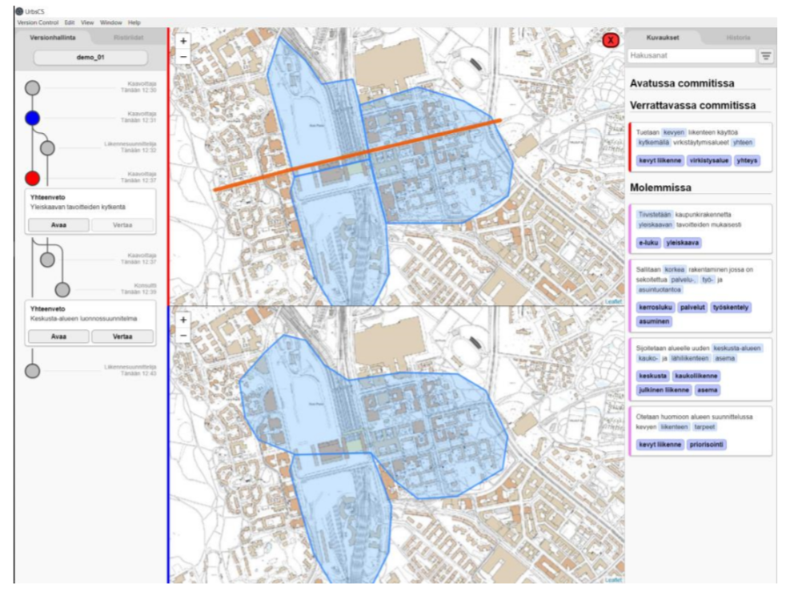
Joonis 10 Kuva projekti tulemina loodud tarkvarast (Allikas: projekti „Maankäytön suunnittelu- prosessien revisiointi“ aruanne)

Eesti kontekstis on läbiviidud projekt kindlasti üheks heaks suuniseks, millest lähtuda kui on soov liikuda võimalikult läbipaistva ja kaasava planeerimisprotsessi suunas. Projektis väljapakutud versioonihaldusel põhinev lähenemine aitab planeeringulahenduse koostamise etapis töid paralleelselt läbi viia, kuna lahendusest on võimalik erinevatele osapooltele eri versioone genereerida ning nad saavad nendega samaaegselt toimetada. See omakorda võiks lühendada planeeringu koostamise etapi kestvust ning ärgitada erinevaid planeeringulahendusse panustajaid tihedamale koostööle. Eesti kontekstis tasuks planeeringute menetluse infosüsteemi arendamisel kindlasti mõelda versioonihalduse loogika ülevõtmisele. Versioonihalduse loogika suureks eeliseks on see, et kõikide muudatuste sisu, muudatuste ajahetk ja muudatuste tegijad on dokumenteeritud, mis omakorda tõstab kogu menetluse läbipaitsvust ja usaldusväärsust – pole enam võimalikud olukorrad, kus keegi on planeeringufailid välja vahetanud või kokkuleppeta muutnud, kuna planeering koostataksegi otse infosüsteemis. Versioonihalduse loogikat on võimalik juurutada Eesti planeeringu menetlustes näiteks kahetasandiliselt - kõigepealt erinevate tekstikujul planeeringufailide jooksev süsteemis koostamine ja versioneerimine ning seejärel ruumikujusid sisaldavate planeeringufailide jooksev süsteemis koostamine ja versioneerimine. Kui planeeringuid hakatakse koostama loodavas süsteemis, siis võimaldab see pikas plaanis näiteks ka teatud planeerimiskonsultandi tööülesandeid automatiseerida (nt. valideerimine vastu planeeringute vormistusnõuete määrusi), sest need tegevused tehakse juba jooksvalt süsteemis taustal ära. Samuti saaks planeeringulahenduse koostamise vältel tekkivate logide pealt tagasisidet, millised on kõige aeganõudvamad kohad planeeringulahenduse koostamise vältel ning mõelda, kuidas neid efektiivsemaks muuta. Töötubades toodi probleemidena välja, et detailplaneeringud ei ole vastavuses kehtivate üldplaneeringutega ning puudub ülevaade sellest, mis saab planeeringutega peale nende kehtestamist. Nimetatud probleeme aitaks vähemalt osaliselt lahendada planeeringulahenduse koostamine otse süsteemis. Projekti aruandes on välja toodud järgnev seos nimetatud probleemide ja versioneeritud detailplaneeringute koostamise vahel – “Kõikide detailplaneeringu projektide versioonihaldus ja tihe uuendamine annab laialdased võimalused pakkuda üldplaneerimiseks mitmekülgset ajakohast teavet planeeringute edenemise kohta ning jälgimisandmeid nt hoonete ruutmeetrite täitmise ja muude tähtsate sätete kohta. Üldplaneeringu tasandil saab versioonihaldust ja struktureeritud sisu kasutada ka üldplaneeringu koostamise tarkvara ja nelja aasta strateegia sisu koostamisel, uuendamisel, jälgimisel ja analüüsimisel.” Kuna nimetatud projektis väljapakutud idee nõuab suurt muudatust nii KOV-i planeeringute menetleja kui ka planeerimiskonsultantide tööviisis ja mõttemallides, siis sellise uuenduse sissetoomine ei saa kindlasti toimuda päevapealt – vaja on protsessiga seotud isikuid hakata harjutama nimetatud mõttega ning näidata neile, milline on saadav kasu (nt ajaline võit, vähem vaidlusi avalikustamise etapis jne) kui selline protsess juurutatakse. Projekti üks põhilisi eesvedajaid Otso Helenius ütles, et kindlasti on selle idee kontekstis vaja üle vaadata ka seadusandlus, kuna hetkel ei nõuta planeeringulahenduse korduvat esitamist planeeringu koostamise käigus ega planeeringulahenduse versioonihaldust. Samuti ei ole teada, et Soome oleks seda lähenemist riiklikul tasandil täielikult rakendamas.

„Urban Agenda - Digital Transition | Action 8 - Data standards supporting citizen participation in urban planning“ projekti tulemi kasutatavus Eesti kontekstis
Antud projekti raames töötati läbi „Urban Agenda - Digital Transition | Action 8 - Data standards supporting citizen participation in urban planning“ dokumendist versioon, mis jõustus 04.04.2019. Action 8 dokumendis keskendutakse kodanike kaasamisele elukeskkonna planeerimise protsessis eesmärgiga luua kodanike keskset planeerimist toetav standardiseeritud osalusandmete spetsifikatsiooni (Participatory Data Specification – PDS). Spetsifikatsiooni välja töötades analüüsiti Rootsis ja Saksamaal läbi viidud projekte ja nende andmeid.
Dokumendis põhjendatakse spetsifikatsiooni loomise vajadust aspektidega, milleni ka käesoleva analüüsi raames on jõutud:
- Kaasamine on ruumilise planeerimise lahutamatu osa. Kaasamine suurendab läbipaistvust, aitab tuvastada planeeringulahenduse probleemkohti ning suurendab avalikkuse toetust lõpptulemile.
- Kaasaegsete digivõimaluste kasutuselevõtt kaasamise protsessis on kodanike kaasatuse suurendamisel võtmetähtsusega.
- Kaasatute ja nende arvamuste arvu suurenemine muudab KOVi ametnikul arvamuste läbi töötamise ja nende põhjal järelduste tegemise keerulisemaks. Seda eriti juhul, kui kogutud arvamused on eri andmeformaatides ning ei ole salvestatud spetsiaalsesse süsteemi, mis toetaks nende töötlemist.
Osalusandmete spetsifikatsiooni peaks kasutama andmete kogumiseks, hoiustamiseks ning töötlemiseks. Spetsifikatsioon loob alused kogutud arvamuste automaatseks analüüsiks ja sisu põhjal töötlemiseks. Struktureeritud andmed võimaldavad KOVil saada relevantsest sisendist ülevaadet, teostada analüüsi ning saada kvaliteetset seisendit ajas ja ruumis.
Välja töötatud andmespetsifikatsioon on sõltumatu paltvormist ja tehnoloogiast ning on kohalduv erinevate süsteemide arhitektuuriga. Konkreetseks implementatsiooniks tuleb seda edasi arendada tehnoloogia jaoks, mida soovitakse implementeerimisel kasutada. Spetsifikatsiooni välja töötades lähtuti ideest, et kasutada võiks GeoJSON või GML andmeformaati. Tabelis 2 on välja toodud spetsifikatsioonis kirjeldatud andmeobjektid ning nende kasutatavus Eesti kontekstis.
Tabel 2 Osalusandmete spetsifikatsiooni andmeobjektid ja nende kasutatavus Eesti kontekstis
Andmeobjekt | Andmeobjekti kirjeldus spetsifikatsioonis | Kasutatavus Eesti kontekstis
Põhiprojekt (Main Project) | Pikema ajaraamiga planeeringu menetluse protsess, mille sees viiakse läbi erinevaid kodanikke kaasavaid ja mittekaasavaid etappe. Kodanikke kaasavad erapid võivad hõlmata mitut osalusprojekti. | Eesti kontekstis kajastaks põhiprojekti andmeobjekt ühe planeeringu menetlust.
Osalusprojekt (Participatory Project) | Osalusprojekti kirjeldab konkreetset kaasamise tegevust, mille raames erinevad võtmeisikud esitavad oma arvamust. Põhiprojektiga võib olla seotud üks kuni mitu osalusprojekti. Osalusprojekti raames kogutud arvamused salvestatakse andmebaasi ja neid saab hiljem pärida identifikaatori järgi. | Eesti kontekstis kajastaks osalusprojekti andmeobjekt üht kaasamise initsiatiivi, nt detailplaneeringu menetluses “kooskõlastamine ja arvamuse avaldamine” “planeeringulahenduse koostamise” protsessis ja “avalik väljapanek” “avalikustamise” protsessis või üledplaneeringu ja eriplaneeringu menetluses “eelnõu esitamine kooskõlastamiseks ja arvamuse andmiseks”.
Arvamus (Contribution) | Kaasatava arvamus, mis väljendab osalusprojekti raames kogutud avalikkuse arvamust. Arvamuste originaalid on andmemudelis esitatud klassis ContributionOriginal. | Eesti kontekstis kajastaks arvamuse andmeobjekt nii antud arvamusi kui ka kooskõlastusi. Planeeringute menetluse infosüsteemis on vaja selgelt eristada arvamusi ja kooskõlastusi, seda võimaldab spetsifikatsioonis arvamuse andmeobjekti atribuut contributionType. Spetsifikatsioon toetab käesolevas analüüsis kirjeldatud nõuet, mille kohaselt peab olema võimalik arvamust siduda ruumikujuga joonisel. KOVi ametnikul on spetsifiaktsiooni kohaselt võimalik defineerida osalusprojekti spetsiifilised arvamuse kategooriad ja alamkategooriad, mille seast kodanik saab teha arvamust avaldades valiku. Kui kategooriad ja alamkategooriad defineerida arvamuse sisu määratlemiseks, siis oleks võimalik süsteemil eelgrupeerida sarnase sisuga arvamused. Sarnaste arvamuste grupeerimise funktsionaalsus on kirjeldatud käesoleva analüüsi nõuetes.
Arvamuse töötlus (Processing of contribution) | Arvamuste haldamise raames originaalidesse sisse viidud muudatused on esitatud klassis ContributionProcessed. | Potentsiaalne kasutuslugu Eesti kontekstis on näiteks arvamuste anonümiseerimine, mille puhul muudaks KOVi ametnik contributionText välja või arvamuste grupeerimine, mille puhul muudaks või lisaks KOVi ametnik category ja/või subCategory välja.
Hääletus (Voting) | Paljudes projektides, mida Action 8 dokumendi koostamisel analüüsiti oli kasutajatel võimalus hääletada arvamuse poolt või vastu. | Käesoleva analüüsi raames me vajadust antud funktsionaalsuse osas ei tuvastanud.
Autor (Author) | Arvamuse autoril on võimalus sisestada infromatsioon näiteks oma vanuse, soo, elupiirkonna jne kohta. See loob võimaluse analüüsida kaasatute demograafilisi andmeid. Isikuandmeid hoiustatakse eraldi andmebaasis. | Autori andmeobjekti implementatsioon oleks Eesti kontekstis tõenäoliselt kõige suuremate erisustega võrreldes teiste andmeobjektide implementatsiooniga, mida spetsifikatsioon kirjeldab. Seda tulenevalt Eesti isikukoodist loetavast informatsioonist, mida kodanik planeeringute menetluse infosüsteemi sisse logimiseks peab kasutama.

Action 8 dokumendis kirjeldatud osalusandmete spetsifikatsioon on antud analüüsi koostamise ajal teadaoleva informatsiooni põhjal otsustades planeeringute menetluse infosüsteemi arendamise raames kasutamiseks sobiv, kuid kuna Action 8 dokumenti veel täiendatakse, siis tuleb infosüsteemi detailanalüüsi raames viia läbi põhjalikum analüüs. Järgmiseks sammuks Action 8 raames on plaanis kirjeldada septsifikatsioonile vastav API osalusandmete edastamiseks ja kasutamiseks eri infosüsteemides. Juhul, kui ka detailanalüüsi käigus jõutakse järeldusele, et andmemudel sobib Eesti kontekstis kasutamiseks, siis tuleks välja töötatud rahvusvahelist standardit infosüsteemi arendades rakendada. Rahvusvahelise standardi kasutamine loob eeldused ja võimaluse üleeuroopaliste digilahendustega ühilduvuseks. Kogu planeeringute menetluse infosüsteemi andmemudelit luues tuleks silmas pidada selle abstraktsuse piisavat taset. Abstrakne andmemudel, mis ei ole jäigalt loodud Eesti konteksti sobima ning mis ei sea rangeid eeldusi äriloogikale, loob eeldused tulevikus nii planeeringute menetluse infosüsteemi arendamisel saadud teadmuse kui ka loodud infosüsteemi enda pakkumiseks teistele riikidele.
Silmas tuleb pidada, et paralleelselt digitaalselt arvamuse andmisega jääb alles ka võimalus esitada oma arvamus kirjalikult paberkandija kas posti teel või kohalikku omavalitsusse kohale tulles. KOVi töötajal peab olema võimalus sisestada kodaniku poolt paberkandijal esitatud arvamused planeeringute menetluse infosüsteemi.

Läti ruumilise arengu planeerimise infosüsteemi TAPIS kirjeldus
Lätis on planeeringute menetlemiseks ja haldamiseks kasutuses ruumilise arengu planeerimise infosüsteem TAPIS. Infosüsteemi on välja arendanud Läti Keskkonnakaitse ja Piirkondliku Arengu Ministeerium, kes on ka süsteemi omanik. TAPISe ülalhoidmise ja arendustööde tehnilise projektijuhtimise eest vastutab ministeeriumi IT osakond. Kasutajatuge pakuvad kaks ministeeriumi töötajat. Infosüsteemi arendamisega alustati 2009. aastal ning seda on arendatud kolmes etapis. TAPISe arendust on rahastatud Läti riigi eelarvest ja Euroopa Regionaalarengu Fondi vahenditest. Esimene etapp viidi läbi 2009-2014 ning selle kogumaksumus oli 1,9 mln. €, teine etapp viidi läbi 2011-2015 ning selle kogumaksumus oli 1,3 mln € ning kolmas etapp viidi läbi 2017-2020 ning selle kogumaksumus oli 1 mln €. Läti ministeeriumi esindajad tõid välja, et 2009. aastal alustades oli TAPIS üks esimestest arendatavatest riiklikest infosüsteemidest ning kuna eelnev kogemus puudus, oli õppimiskõver suur ning palju vahendeid kulus ümber tegemisele.
TAPISt kasutatakse nii kohaliku omavalitsuse, regionaalse kui ka riikliku tasandi ruumilise planeerimise dokumentide menetlemiseks ja haldamiseks. TAPISe kasutamine on planeeringu korraldajatele kohustuslik.

TAPISes hoitakse järgmiseid kohaliku omavalituse tasandi ruumilise planeerimise dokumente:
- Jätkusuutliku arengu strateegia (sustainable development strategy);
- Arenguprogramm (development programm);
- Üldplaneering (spatial plan);
- Kohalik planeering (local plan);
- Detailplaneering (detailplan);
- Teemaplaneering (thematic plan);
- Jm nt. riikliku huviga objektid.

TAPISes hoitakse järgmiseid riikliku tasandi ruumilise planeerimise dokumente:
- Riiklik pikaajaline jätkusuutliku arengu strateegia (National long-term sustainable development strategy);
- Riikliku arengu plaan (National development plan);
- Riigi üldplaneering (National spatial plan);
- Rannikuala infrastruktuuri planeering (Coastal infrastructure plan).

TAPISe funktsionaalsus
TAPIS koosneb kahest osast:
- Avalik osa, mis võimaldab…
- leida infot kehtestatud planeeringute kohta;
- leida infot menetluses olevate planeeringute kohta;
- kodanikul määrata, millise piirkonna planeeringutest ta huvitatud on ja mille kohta ta teavitusi soovib;
- avalikustamise etapis avaldada arvamust menetluses olevate planeeringute kohta.
- Autoriseeritud osa, mis võimaldab..
- kohaliku omavalitsuse spetsialistil viia läbi planeeringu menetlusprotsess;
- planeerimiskonsultandil laadida üles koostatud planeeringulahenduse materjale;
- kohaliku omavalituse spetsialistil võrrelda planeeringu lahenduse kooskõla alusandmete seatavate tingimustega.

TAPISe avalik osa
Avalik osa on suunatud kodanikele, kes soovivad olla kaasatud planeeringute menetlusprotsessi või kes soovib infot kehtestatud planeeringute kohta.
Kodanikul on TAPISesse sisse logides võimalik kaardil vaadata kogu Läti territooriumil menetluses olevaid või kehtestatud ruumilise planeerimise dokumente. Dokumente saab otsida territooriumi või kohaliku omavalitsuse nime järgi. Dokumendid on jagatud kolme staatusesse – koostamisel (märgistatud kollasega), avalikustamisel (märgistatud punasega) ja kehtestatud (märgistatud rohelisega).
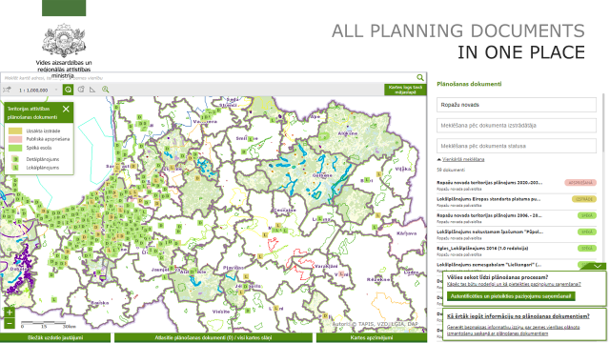
Pilt 8 TAPIS - Dokumentide kuvamine ja otsing

Kaarti suurendades kuvatakse kodanikule funktsionaalsed tsoonid, milleks omavalituse maa on igatud. Kaardil tsoonile klikkides on võimalik tutvuda tsoonis kehtivate piirangutega ja võimalike maakasutus liikidega. Tsoon jaguneb üheks või mitmeks katastriks, katastriga seotud detailinfoga on võimalik tutvuda sarnaselt tsooni detailinfoga. Eraldi e-teenusena on arendatud funktsionaalsus konkreetse krundiga seotud informatsiooni pärimiseks. E-teenus võimaldab pärida infot krundil registreeritud ehitiste kohta Läti kadastrite infosüsteemist ja pooleli olevate ehitusprotsesside kohta Läti ehitiste infosüsteemist.
Kodanikul on kaardil võimalik määrata piirkond, mille planeeringute menetlusprotsessis ta soovib olla kaasatud. Vajadusel saab kodanik täpsustada, kas ta soovib saada teavitusi määratud piirkonnas menetletavate riiklike, regionaalsete ja/või kohaliku omavalituse tasandi planeeringutest. Teavituste saamiseks peab kodanik sisestama oma e-maili aadressi või e-aadressi. Peale vastavate seadete määramist hakkab TAPIS kodanikule automaatselt saatma teavitusi määratud piirkonna planeeringutest. Piirkondi, mille planeeringutest soovib kodanik teavitusi, saab lisada mitu.
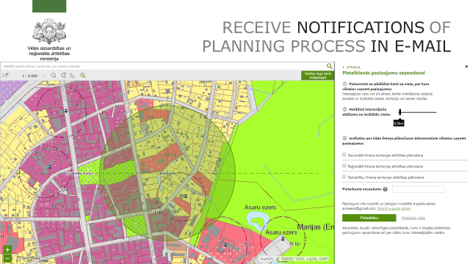
Pilt 9 TAPIS - Piirkonna määramine, mille planeeringutest kodanik soovib teavitusi saada

Avalikustamise etapis on kodanikul võimalik edastada oma arvamus läbi TAPISe. Planeeringu korraldajal, planeeringu korraldamisest huvitatud isikul ja planeerimiskonsultandil on võimalik näha kõiki temaga seotud planeeringute kohta esitatud arvamusi. Lisaks kuvatakse iga esitatud arvamuse kohta info, kas omavalitsus on kodanikule vastanud või mitte, vastamise kuupäev, kas arvamust on arvesse võetud või mitte, ning kaalutlus, miks arvamust on või ei ole arvesse võetud.
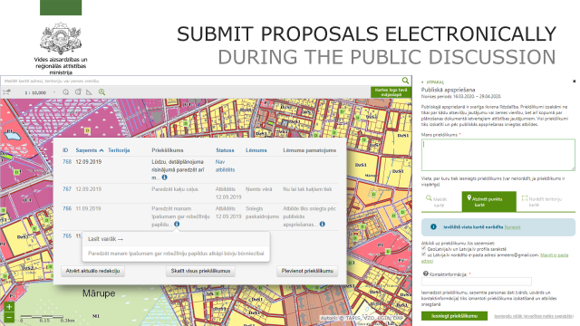
Pilt 10 TAPIS - Arvamuse esitamine ja esitatud arvamused

Kodanikul on võimalik pärida läbi TAPISe konkreetse katastriüksuse kohta informatsiooni teistest süsteemidest. Antud funktsionaalsust arendatakse jätkuvalt edasi, sest süsteeme, millest andmeid päritakse, arendatakse paralleelselt. Intervjuu toimumise ajal päriti andmeid katastrite infosüsteemist ja ehitiste infosüsteemist ning kodanikul oli võimalik saada infot katastriüksusele kehtiva maakasutus liigi, üldplaneeringu, detailplaneeringu, ehitustingimuste, ehituslubade ja katastriüksusel registreeritud ehitiste kohta.

TAPISe autoriseeritud osa
Autoriseeritud osa on suunatud ametnikele ning selle eesmärk on pakkuda ametnikele töökeskkonda, kus planeeringuid menetleda ja hallata. Autoriseeritud osa on jagatud kolmeks komponendiks:
- Planeeringu dokumentide loomise komponent;
- Maakasutus reeglite ja ehitustingimuste loomise komponent;
- Ruumiandmete üleslaadimise ja valideerimise komponent.
Ruumiandmete spetsifikatsioon on osa Läti ruumilise planeerimise seadusest ning see töötati välja enne TAPISe arendustöödega alustamist. Spetsifikatsioon kirjeldab kolme sorti andmekihte – omavalitsuse tasandi regulatiivsed andmed (nt funktsionaalsed tsoonid, eritingimustega territooriumid, erinevate piiride tähistused jne), reglementeeritud andmed teistest süsteemidest (nt piiranguvööndid, riiklikud huvipiirkonnad jne), temaatilised andmed. Spetsifikatsioon kirjeldab rohkem kui 30 andmekihti ja rohkem kui 300 andmeobjekti.
Planeeringu dokumentide loomise komponendi funktsionaalsus katab seaduses ette nähtud planeeringute menetlusprotsessi. Planeeringute menetlemise protsessi juhib süsteemis omavalitsuse spetsialist, kes saab luua autoriseeritud osale ligipääsu ja anda õiguseid konkreetse planeeringu menetlemise raames isikutele väljaspoolt omavalitsust – planeeringu korraldamisest huvitatud isikutele ja planeerimiskonsultantidele. Alloleval joonisel on kujutatud TAPISes implementeeritud planeeringute menetlemise protsess.
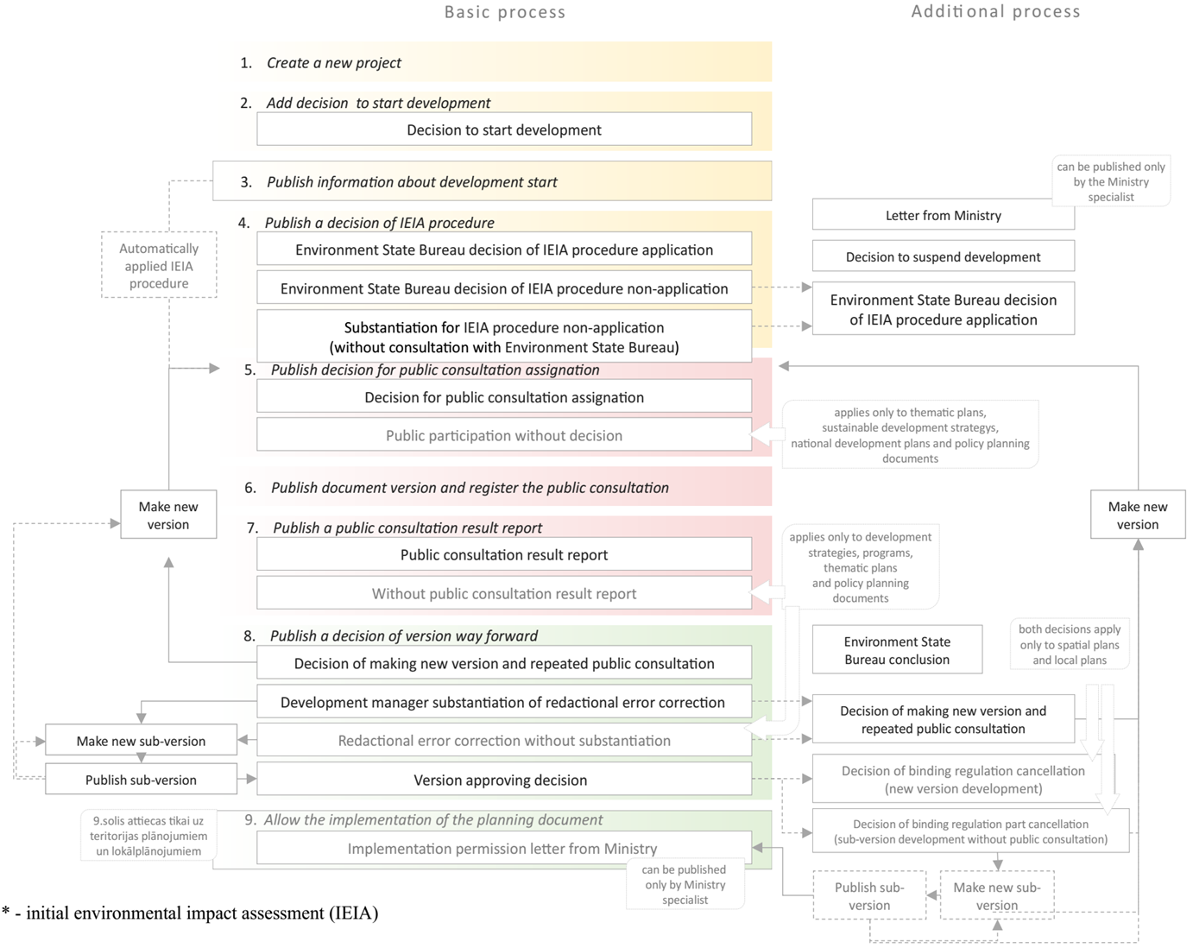
Joonis 11 TAPIS - Planeeringute menetlemise protsess

Alloleval joonisel on kujutatud planeeringu staatuse muutumine läbi planeeringu menetluse protsessi.
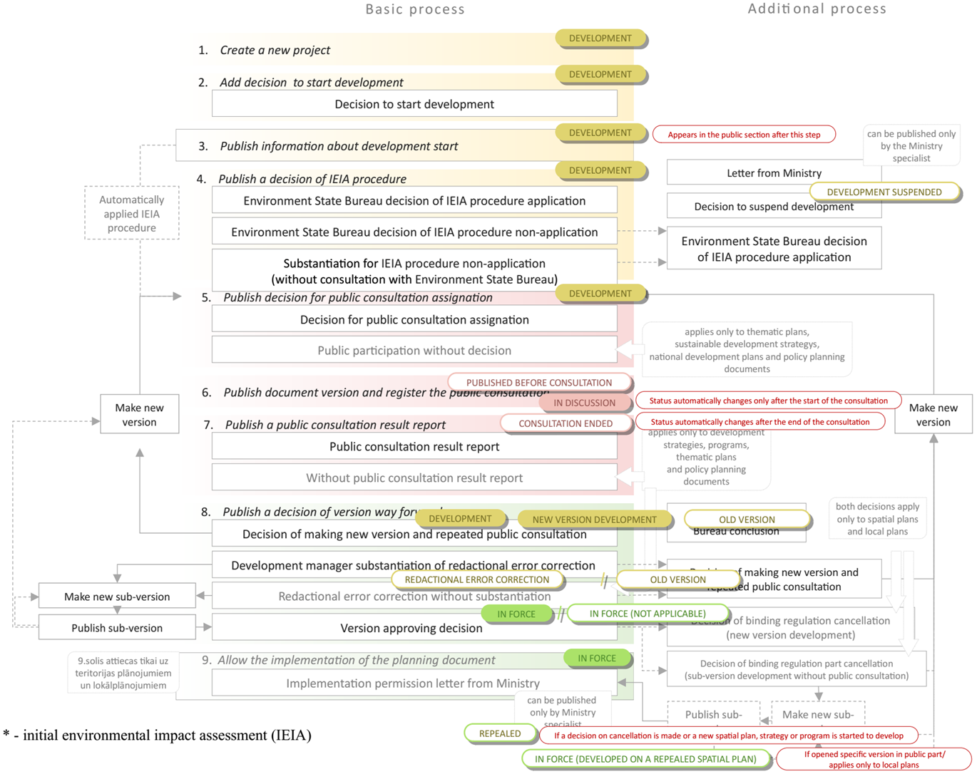
Joonis 12 TAPIS - Planeeringute menetlemise protsess ja planeeringu staatuse muutuste kirjeldus süsteemis

Erinevalt Eestist on Lätis üle kõikide omavalitsuste maakasutusreeglid ja ehitustingimused seaduse tasandil ühtlustatud. Maakasutus reeglite ja ehitustingimuste ühtlustamine oli osa TAPISe arendusele eelnenud ettevalmistavatest töödest, millele omavalitsused seisid tugevalt vastu tuues vastuväiteks, et tingimuste ühtlustamine vähendab omavalitsuse autonoomiat ja võtab ära võimaluse arvestada omavalitsuse eripäradega. Ministeerium on aga seisukohal, et tingimuste ühtlustamine üle kõigi omavalitsuste oli ainus viis, et süsteem korralikult toimima hakkaks ja et see oleks lõppkasutajate jaoks kasutatav ning mõistetav. Maakasutus reeglite ja ehitustingimuste ühtlustamine oli väga suur lõik ettevalmistavatest töödest, mis vältas mitu aastat.
Maakasutus reeglite ja ehitustingimuste komponendis on võimalik ministeeriumil defineerida maakasutus reegleid ja ehitustingimusi ning määrata defineeritud tingimusi tervele omavalitsuse territooriumile, funktsionaalsetele tsoonidele ja eritingimustega territooriumitele (nt maastikukaitsealad). Kohalik omavalitsus saab ise defineerida tingimusi ainult eritingimustega territooriumitele.
Näiteid maakasutus reeglitest:
- Minimaalne uue krundi suurus;
Näiteid ehitustingimustest:
- Maksimaalne ehitustihedus;
- Ehitise maksimaalne kõrgus;
- Ehitise maksimaalne korruselisus;
- Minimaalne roheala osakaal.
TAPISe üks eesmärkidest on andmete (nt katastrite, piiranguvööndite, topograafiliste andmete jne) konsolideerimine teistest infosüsteemidest. Läti olukord avaandmete osas on Eestist erinev – paljud andmed (sh andmed, mida kasutatakse planeerimisel alusandmetena) ei ole Lätis sarnaselt Eestile vabalt kättesaadavad. Enne TAPISe kasutuselevõttu pidid omavalitsused planeeringuid menetledes pöörduma erinevate alusandmeid omavate ametite poole ja andmete kasutamise eest igale ametile eraldi maksma. Menetlusprotsessis ametitelt ostetud alusandmete kasutamiseks pidid omavalitsused lisaks andmetele maksma ka ruumiandmete töötlust võimaldava tarkvara litsentsi eest.
TAPIS koondab eri ametitele kuuluvaid ruumiandmeid, mida menetlusprotsessis vajatakse. Andmeid päritakse kasutades WFS teenuseid. Kõikide ametitega pole veel andmete pärimiseks vajalike liideste loomiseks kokkulepet saavutatud, sest mitmete alusandmeid omavate ametite jaoks on andmete müümine peamine või ainus tuluallikas.
Menetlusprotsessi käigus loodavad ruumiandmete failid luuakse TAPISest eraldi desktop tarkvaras. Ruumiandmete üleslaadimise ja valideerimise komponent võimaldab üles laadida eri andmeformaatides ruumiandmete faile. Üles laetud failidel teostab süsteem automaatseid topoloogilisi andmekontrolle.
Näiteid aspektidest, mida ruumiandmete failide puhul kontrollitakse:
- Funktsionaalsed tsoonid ei tohi kattuda;
- Funktsionaalsete tsoonide vahel ei tohi olla vahesid;
- Planeeringuala asukoht ei tohi olla väljaspool funktsionaalseid tsoone.
Andmekontrollide tulemused visualiseeritakse kaardil. Pildil 5 kuvatud ringikujuliste piirjoontega ümbritsetud alade puhul tuvastati andmekontrollide käigus vigu. Tuvastatud vigadest ja andmete üle kontrollimise vajadusest teavitatakse omavalitsust. Ruumiandmete andmekontrollide läbimine on eelduseks, et menetlusprotsessiga oleks võimalik liikuda avalikustamise etappi. Juhul, kui avalikustamise etapis esitati kodanike poolt ettepanekuid, siis on ruumiandmete andmekontrollide läbimine eelduseks, et menetlusprotsessiga oleks võimalik liikuda kehtestamise etappi.

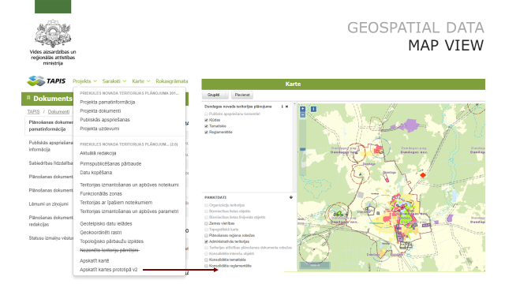
Pilt 11 TAPIS - Kaardivaade peale automaatsete andmekontrollide teostamist

TAPIS ei ole liidestatud kohalike omavalitsuste DHS-idega. Algselt oli liideste loomine plaanis, kuid tulenevalt kasutusel olevate DHS-ide paljususest ning analüüsi käigus selgunud aspektist, et liidese mõistikuks toimimiseks tuleb lisaarendusi teha ka DHS-ides (nt planeeringu dokumentide sildistamine vastavalt, et süsteemis oleks teadmine, millise menetlusprotsessi etapi dokumendiga ja mis tüüpi dokumendiga on tegu), otsustati liideseid esimeses järgus mitte luua. Liideste puudumise tõttu peab omavalitsuse spetsialist sisestama planeeringutega seotud dokumente paralleelselt nii DHS-i kui ka TAPIS-esse.

TAPISe andmevood
TAPISe ja alusandmeid omavate asutuste infosüsteemide vahel on loodud WFS teenused planeeringute menetlusprotsessis vajalike alusandmete pärimiseks. TAPISes olevate planeeringute andmed on kõigile kättesaadavad läbi WMS ja WFS teenuste. Tulevikus on plaan luua TAPISes olevad andmed kättesaadavaks ka läbi INSPIRE geoportaali.

Aspekte TAPISe kasutuselevõtu protsessist
- Üldplaneeringud, mis olid jõus TAPISe kasutuselevõtu ajal, sisestati süsteemi PDF formaadis ning planeeringute PDF formaati viimine teostati TAPISe arendusprojekti ressurssidest.
- Kohalikud omavalitsused TAPISe kasutama hakkamise eest maksma ei pidanud. Kohalike omavalitsuste jaoks on planeeringute menetlemisega seotud kulud TAPISe kasutuselevõtuga vähenenud, sest alusandmete kasutamiseks ei pea nad andmeid omavatele asutustele eraldi maksma.
- Ministeeriumi pakutav kasutajatugi pakkus juurutamise perioodil omavalitsustele tasuta konsultatsioone nõustamaks neid süsteemi kasutamisel ette tulnud probleemide ja küsimuste osas.
TAPISe kasutuselevõtu plussid:
- TAPIS on muutnud planeeringute menetlusprotsessi läbipaistvaks.
- TAPISt kasutades ei ole omavalitsusel võimalik teadlikult või kogemata jätta täielikult või osaliselt läbimata menetlusprotsessi etappe.
- TAPISes on talletatud planeeringulahendust koostades loodud versioonid, mis võimaldavad ka tulevikus saada ülevaadet lahenduseni jõudmise protsessist. Varasemalt säilitasid omavalitsused vaid lahenduse lõppversiooni.
- Eri omavalitsuste planeeringu dokumentide ülesehitus ja andmestruktuur on sama.
- Võimalus avaldada oma arvamust läbi infosüsteemi on suurendanud avalikkuse osalust menetlusprotsessis.

Planeeritud arendused
- Uute liideste loomine teiste asutuste hallatavate infosüsteemidega, kust TAPIS andmeid vajab ja mis TAPISes loodavaid andmeid vajavad.
- Investeeringute planeerimise dokumentide TAPISesse kandmise võimekuse loomine. Intervjuu toimumise ajal vormistati mainitud dokumenti Exceli tabelina. Ministeeriumil on plaan ühtlustada üle omavalitsuste investeeringute planeerimise dokumentide andmestruktuur ja vormistus sarnaselt planeerimisdokumentidega.
- Avalikustamise etapi tarbeks TAPISes implementeeritud funktsionaalsuse laiendamine, et TAPISt oleks võimalik kasutada ka teist tüüpi territoriaalseid küsimusi puudutavate dokumentide avalikustamiseks.
- TAPISe avaliku osa arhitektuuri ja kasutajaliidese parendamine. Algselt TAPISt arendades ei keskendutud avaliku osa funktsionaalsusele, kuid täna nähakse avaliku osa arendamises kõige suuremat väärtust.
- TAPISe ja Läti ehitisregistri liidese täiustamine viisil, et TAPISe avalikus osas oleks kättesaadav info uute ehitiste kohta.
Lähtuvalt Läti kogemusest ja arendusplaanidest tuleks planeeringute menetluse infosüsteemi detailanalüüsis kaaluda ka arenguprogrammide ja investeeringute planeerimise dokumente toetava funktsionaalsuse arendamist.

Soome kogemus riikliku planeeringute menetlemise infosüsteemi loomisel
Soome on sarnaselt Eestile astumas samme planeeringute- ja ehitusvaldkonna digitaliseerimiseks. Soome on reformimas maakasutuse- ja ehitusseadust, mis antud valdkonda reguleerib. Samuti on paika pandud visoon riikliku planeeringute infosüsteemi loomiseks. Plaanis on paralleelselt arendada infosüsteemi ja teha muudatusi seadustes. Eesmärk on võtta infosüsteem kasutusse 2022. aastal. Seaduses on kavas reguleerida digitaalne planeeringute menetlusprotsess ja andmemudelid, mida menetluse käigus loodavate andmete jaoks kasutada. Eesmärk on edendada digitaliseerimist ja andmete ühildavust ning kasutatavust eri infosüsteemide vahel.
Planeeringute menetlusprotsessi üldist töövoogu ja läbitavaid etappe ei ole plaanis muuta, kuid digitaliseerimisega luuakse uusi võimalusi andmete kvaliteedi parandamiseks, andmete infosüsteemide vaheliseks kasutamiseks ning avalikkuse paremaks kaasamiseks. Planeeringute algatamise etapis plaanitakse viia sisse muudatus, mille kohaselt tuleb planeeringu algatamisest läbi infosüsteemi avalikkust teavitada. Koostamise etappi ei ole plaanis muuta. Infosüsteemis hakata võimaldama koostamise etapis loodud lahenduse versioonide üles laadimist, kuid seadusega selle kohustuslikuks muutmine ei ole kavas. Miinimum nõue on, et avalikustamise etapis peab planeeringulahendus olema kantud infosüsteemi ja olema läbi infosüsteemi teistele ametitele ja osapooltele kättesaadav. Intervjuu toimumise ajal ei oldud veel otsustatud, kas kooskõlastamine ja arvamuse avaldamine peaks toimuma samuti läbi riikliku infosüsteemi või mitte. Paljudel Soome omavalitsustel on planeeringute menetluse haldamiseks kasutusel oma infosüsteem ning nende soov on esitatud kooskõlastusi ja arvamusi koguda ja hallata enda infosüsteemis. Avalikkuse soov on esitada arvamusi läbi riikliku infosüsteemi ja saada riiklikust infosüsteemist ülevaade esitatud kooskõlastustest ja arvamustest.
Soomes on seni planeeringulahenduse vormistus ja viis, kuidas nõutud andmeid kajastada, olnud planeerija otsustada. Intervjuu toimumise ajal töötati koostöös 30-40 KOViga välja uut standardiseeritud andmemudelit üld- ja detailplaneeringute jaoks. Üldine nõusolek KOVide seas andmemudelite välja töötamise ja kasutusele võtmise osas on olemas, kuid intervjueeritavad mainisid, et kindlasti on neid KOVide ja planeerimiskonsultantidega ees ootamas keerulised arutelud, kui mõistetakse, kuidas loodavad andmemudelid hakkavad planeeringu kootamist mõjutama. Tulenevalt standardiseerimise suurest loodavast väärtusest minnakse andmemudelite standardiseerimisega igal juhul edasi. Andmemudeleid välja töötades peetakse silmas ka võimalust hiljem muuta kohustuslikuks rohkemate planeeringulahendustega seotud materjalide infosüsteemi kandmine (nt kooskõlastused, arvamused).
Planeeringulahenduste ja nendega seotud materjalide arhiveerimine oli intervjuu toimumise ajal lahtine – kas materjale peaks arhiveerima nii KOVi enda kui ka riiklikus infosüsteemis või ainult riiklikus. KOVide poolt võib olla soov arhiveerida planeeringulahendusi mõlemas infosüsteemis, kuid intervjueeritavad topelt arhiveerimist ei poolda.
Ka käesoleva analüüsi käigus läbi töötatud KIRA-digi projekti järeldusi täies mahus loodavas riiklikus infosüsteemis ei rakendata, sest planeeringulahenduse koostamise tegevused viiakse ka peale infosüsteemi loomist läbi eraldi tarkvaras. Küll aga on planeeritud luua infosüsteemi funktsionaalsus, mis tuvastab eri etappides (avalikustamine, vastuvõtmine, kehtestamine) üles laetud lahenduse failides tehtud muudatusi.
Eesmärk on luua avatud API, mis võimaldaks automatiseerida planeeringulahenduse andmete edastamist KOVi enda infosüsteemi ja loodava riikliku infosüsteemi vahel. Rootsis tehakse samal eesmärgil koostööd peamiste ettevõtetega, kes KOVidele planeeringute menetluse infosüsteemi pakuvad. Siinkohal tuleb tähele panna, et sellega ei loodaks suurt konkurentsieelist ühele või väiksele hulgale ettevõtetele.

TO BE töövood
Järgnevates peatükkides on välja toodud TO BE detailplaneeringu, üldplaneeringu ja kohaliku omavalitsuse eriplaneeringu menetluse töövood ja nende kirjeldused. Analüüsi projekti raames saadi kõige põhjalikum sisend detailplaneeringute tänasest menetlusprotsessist ja selle kitsaskohtadest. Üldplaneeringu AS IS menetlust käsitleti kõige põhjalikumalt Tartu Linnavalitsuse ja Kose Vallavalitsusega läbi viidud vaatluse raames. Üldplaneeringu TO BE menetluse töövood töötati välja vaatluste ja intervjuude käigus tuvastatud kitsaskohtade lahendamiseks välja pakutud muudatusettepanekutele tuginedes. TO BE töövooge valideeriti KOV-ide esindajatest ja Rahandusministeeriumi regionaalhalduse osakonna töötajatest koosnenud ekspertrühmaga. Kohaliku omavalituse eriplaneeringu TO BE töövood on loodud tuginedes planeerimisseadusele, sest tervet menetlusprotsessi hõlmav praktiline kogemus projekti läbiviimise ajal KOVidel puudus. Mainitust tulenevalt on kõige põhjalikumad detailplaneeringu TO BE töövood. Üldplaneeringu TO BE töövood nõuavad veel sihtgrupiga läbi töötamist. KOV eriplaneeringu TO BE töövooge tuleb põhjalikumalt analüüsida siis, kui piisav hulk KOVe on eriplaneeringu menetlusprotsessi tervikuna läbi teinud. Üldplaneeringu ja KOVi eriplaneeringu TO BE töövoogudesse kanti üle detailplaneeringu TO BE töövoogudes tehtud muudatusettepanekud, kus nõuded ja vajadused kattusid.
TO BE töövood on esitatud üld- ja seda laiendavate alamprotsessidena. Üldprotsess on suure üldistustasemega ning selle eesmärk on anda ülevaade töövoo skoobist ja alamprotsesside järgnevustest ning seostest. Töövoo terviku mõistmiseks on vaja vaadelda nii üld- kui ka alamprotsesse ja nende kirjeldusi.

Muudatusettepanekud TO BE töövoogudes
Tabelis 3 on välja toodud AS IS töövoogudes tuvastatud kitsaskohtade parendamiseks tehtud muudatusettepanekud. Juhul, kui muudatusettepaneku rakendamine eeldab õigusaktide muutmist, siis on sellekohane märge tabelis tehtud.
Tabel 3 Muudatusettepanekud
Kitsaskoht | Muudatusettepanek | Eeldus
Mõned KOVid nõuavad algatamise eelselt lahenduse liiga detailses mahus välja töötamist. | Infosüsteem genereerib algatusettepaneku taotluse andmete põhjal huvitatud isiku ideed visualiseeriva skeemi, mida vajadusel on võimalik infosüsteemis süsteemi pakutavate vahenditega muuta või algusest peale ise joonistada. Skeemi genereerimise alusandmetena kasutatakse mh ka üldplaneeringuga seatavaid tingimusi ja teisi süsteemis olemasolevaid ja/või sellega liidestatud ruumiandmeid. | Probleemi lahendamiseks ei pruugi piisata vaid infotehnoloogilistest lahendustest, vajalik võib olla seaduse tasandil reguleerida taotluse sisu.
Sihtgrupid saavad erinevalt aru menetluse algatamise etapi tähendusest - kas algatamine on toiming või otsus tööle asuda. | Seaduses peab selgemalt sõnastama algatamise definitsiooni. | Eeldab õigusakti muutmist.
Avalikkus soovib saada teavitusi esitatud algatusettepaneku taotlustest. | Peale algatusettepaneku taotluse KOVi poolset vastu võtmist on KOVil võimalik mõjutatud ja huvi tundvaid isikuid esitatud taotlusest teavitada.  Juhul, kui tegu on ÜP-d muutva DP-ga, siis teavitatakse algatustaotlusest ka Rahandusministeeriumit, kes annab omapoolse arvamuse lähteseisukohtadele ja KSH väljatöötamise kavatsusele. | Juhul, kui taotluse esitamisest teavitamine muudetaks kohustuslikuks, eeldaks see õigusakti muutmist; taotluse saamisest on võimalik teavitada ka kehtiva seaduse alusel.  Eeldab täiendavat arutelu seotud osapooltega – kas teavitada automaatselt igast vastuvõetud taotlusest või jätta KOVile võimalus otsustada taotlusest teavitamise üle.
Planeeringu koostamisest huvitatud isikul on keeruline saada ülevaadet KOVi nägemusest konkreetsel krundil. | Algatamise eelnõus kirjeldatakse mh ka KOVi poolsed algatamise tingimusi. Tingimused saadetakse huvitatud isikule seisukoha andmiseks ja valideerimiseks, kas ta soovib antud tingimustel menetlusprotsessiga edasi minna. | Eeldab õigusakti muutmist
 | Planeeringu koostamisest huvitatud isikul on võimalus infosüsteemis enne algatusettepaneku taotluse esitamist tutvuda talle huvipakkuva piirkonna ruumiandmetega (üldplaneeringu ja teiste kohapõhiste ruumiandmetega).
Planeerimisametniku peamise ülesandena ei nähta mitte ruumilise terviklahenduse väljatöötamist, vaid planeeringumenetluse läbiviimist. | Planeerimisametnik koordineerib infosüsteemis planeeringu koostamist, teatud toiminguid on õigus infosüsteemis teha ainult KOVil. Tehniliselt ajamahukad toimingud automatiseeritakse, tänu millele jääb planeerimisametnikul sisulise töö tegemiseks rohkem aega.
Andmed on killustunud väikestesse rakendustesse/töökeskkondadesse (nt. põhjavee rakendus, veekasutuse rakendus) – andmete kokku koondamine on ajamahukas ning see muudab ülevaate saamise konkreetsele piirkonnale kehtivatest piirangutest ja kitsendustest keeruliseks. | Infosüsteemis on võimalik tutvuda ja pärida konkreetse planeeringualaga seotud ruumiandmeid ning infosüsteemi on võimalik üles laadida planeeringu koostamiseks vajalikke alusandmeid.
Planeeringuga esitatud failide kvaliteet on väga erinev → osadel juhtudel on vaja palju täpsustusi küsida. | Planeeringulahendust eri etappides üles laadides valideerib süsteem seda vastu vormistusnõudeid. | Eeldab vormistusnõuete määruse täiendamist ja vormistusnõuete loomist ka varasematele etappidele peale kehtestamise.
Esineb vastuolusid teksti (seletuskiri) ja esitatud jooniste vahel. | Infosüsteem eeltäidab joonise tärkandmete põhjal seletuskirja väljad ja uuendab seletuskirja välju tärkandmete muutmisel. | Eeldab täiendavat arutelu seotud osapooltega – millises osas ja kuidas tehniliselt lahendada nii, et ei väheneks ruumilise terviklahenduse olulisus planeeringu koostamisel.  Sõltuvalt implementatsioonist võib eeldada õigusakti muutmist.
Avalikkusel on võimalik menetlusprotsessis arvamusi esitada igal ajal hetkel. KOV ei jõua arvamustele, mis on esitatud väljaspool selleks ettenähtud etappe, alati 30 päeva jooksul vastata. | Arvamustele, mis on esitatud väljaspool etappe, mis on ettenähtud arvamuse avaldamiseks antakse sisuline vastus järgmise etapi raames, mis arvamuse avaldamist ette näeb. Avalikkuse esindajale, kes arvamust avaldas, antakse automaatvastusega teada, millise etapi raames talle vastatakse.
Isikute, keda tuleb kaasata, väljaselgitamine ja nende aktiivses kasutuses olevate kontaktandmete leidmine on keeruline ja ajamahukas. Seetõttu jääb planeerimisseaduses § 127 kirjeldatud kaasamine ja koostöö tegemine tihti puudulikuks. | Infosüsteem võimaldab kodanikul määrata oma huvipiirkonna, milles menetletavate planeeringute kohta ta soovib infot saada, ja sisestada oma e-maili aadress, millele ta soovib teavitusi saada. Infosüsteem võimaldab planeerimisametnikul pärida konkreetse ala sisse jäävaid või konkreetse planeeringuala piirinaabrite kontaktandmeid. Läbi infosüsteemi on võimalik mõjutatud ja huvi tundvatele isikutele menetlusprotsessi eri etappides teavitusi saata.
Ametite ja avalikkuse esindajate nimekirjad, kellele menetlusprotsessi eri etappides teavitusi saadetakse, ei ole täielikud. | Infosüsteem hoiab informatsiooni ametite ja isikute kohta, kes peavad olema ja kes on olnud menetlusprotsessi eelnevate etappide tegevustega seotud. Infosüsteem genereerib enne igat teavitamist menetlusega seotud osapoolte informatsiooni põhjal nimekirja ametitest ja isikutest, keda tuleb teavitada. Heakskiitmise protsessis võimaldab see kiirelt leida isikute kontaktandmed, kelle esitatud arvamused on üleval, ja edastada neile ning teistele seotud osapooltele kutsed ärakuulamise arutelule.
Planeeringulahenduse koostamise ajal ei ole planeeringu materjalid igal ajahetkel kättesaadavad. | Infosüsteemi laetakse üles ja uuendatakse teatud intervalliga planeeringulahenduse materjale. Üles laetud materjalid on avalikkusele kätte saadavad.
Kooskõlastajatel ja avalikkusel on keeruline jälgida menetlusprotsessi jooksul planeeringulahenduses tehtud muudatusi. | Esmajärjekorras kuvab infosüsteem planeeringuga seotud tekstidokumentide (nt seletuskiri) eri versioonide vahelisi erinevusi. Tulevikus tuleks kaaluda ka jooniste eri versioonide vaheliste erinevuste kuvamiseks vajalikke arendusi – see parandab oluliselt menetlusprotsessi läbipaistvust ja muudatuste jälgitavust. | Eeldab, et versioneeritavaid tekstidokumente koostatakse infosüsteemis.
Avalikkuse kaasamine planeeringulahenduse koostamise etapis on puudulik. | Enne KOVi poolselt planeeringulahenduse kinnitamist ja järgmisesse menetlusetappi liikumist esitatakse lahendus ametitele ja avalikkusele kooskõlastamiseks ja arvamuse andmiseks, mis loob aluse laiendatud koostööd tegemiseks ja planeerimisseaduse § 127 paremaks rakendamiseks. | Eeldab õigusakti muutmist.
KOVide nõuded planeringulahenduse detailsusele ja selle vormistustele on erinevad. | Sarnaselt täna kehtivatele nõutele, millele peab planeeringulahendus kehtestamise etapis vastama, seatakse vormistusnõuded kehtestamisele eelnevates etappides koostatavatele materjalidele. Infosüsteem kontrollib materjalide vastavust vormistusnõuetele nende üles laadimisel. | Eeldab õigusakti muutmist.
KOVi saadetavad teadete sõnastus keeruline ja liialt bürokraatlik jäädes avalikkusele mõistetamatuks – mis on minu võimalused antud etapis ning kas ja millist reaktsiooni KOV minult ootab. | Infosüsteemis luuakse teavituste mallid ja tekstid, mille loomisel peetakse silmas sõnumi selgust ja mõistetavust. KOVil on vajadusel võimalik eelloodud soovituslikke tekste muuta.
Kaasatud ameti ja võrguvaldaja organisatsioonisisene sisemenetlus on täna katmata, suurendades kooskõlastuse või arvamuse andmiseks kuluvat aega. | Ametil ja võrguvaldajal on võimalik infosüsteemis määrata organisatsioonisiseseid alamkooskõlastajaid ning nende infosüsteemi sisestatud kooskõlastatusi/arvamusi hallata ja neid arvesse võttes sisestada organisatsiooniülene kooskõlastus/arvamus.
KOVid ei tee alati vahet, millal on vaja küsida arvamust ja millal on vaja kooskõlastada. | Infosüsteem eelgenereerib kooskõlastajate ja arvamuste avaldajate nimekirja, infosüsteem suunab iga kaastatava ja koostöö tegija puhul läbi mõtlema (põhjendama), miks osapool kaasatakse või temaga koostööd tehakse.
Kõigist esitatud kooskõlastustest ja arvamustest on keeruline saada ülevaadet, kuna suhtlus käib e-maili teel ning arvamused ja kooskõlastused ei ole esitatud ja hoiustatud ühtsete reeglite alusel. | Planeeringulahendus saadetakse ametitele ja avalikkusele kooskõlastamiseks ja arvamuse andamiseks läbi infosüsteemi. Kooskõlastused ja arvamused esitatakse infosüsteemis. Süsteemis eristatakse kooskõlastusi ja arvamusi, esitatud kooskõlastusi ja arvamusi on võimalik hallata (sisu alusel grupeerida, anonümiseerida ja avalikustada) ning KOVil on võimalik neile seisukoht anda. Esitatud kooskõlastustest ja arvamustest genereerib süsteem kooskõlastuste ja arvamuste tabeli, mida KOVil on võimalik avalikustada ja vajadusel täiendada. Tabelis on koondina jälgitav ettepanekutega arvestamine, tehtud muudatuste põhjendused ning arvamuse esitaja antud arvamuse arvesse võtmise kinnitused ja arvamusest loobumised. NB! Arvamused võivad olla mitmeid lehekülgi pikad, detailanalüüsis on vaja läbi mõelda millised osasid arvamusest koondtabelis kuvada.
Avalikkuse esindaja, kes avaldab menetlusprotsessi jooksul arvamust, peab andma kirjaliku kinnituse arvamusest loobumise kohta nii juhul, kui arvamust on arvesse võetud kui ka juhul, kui arvamus ei ole enam muul põhjusel relevante. Kahe erineva olukorra samasugune käsitlemine tekitab sihtgrupis segadust. | Parema mõistetavuse huvides tuleks neid kaht juhtu eristada. Avalikkuse esindajal on juhul, kui KOV on tema arvamuse arvesse võtnud ja vastavad muudatused on lahendusse sisse viidud, võimalik infosüsteemis anda kinnitus arvamuse arvesse võtmise kohta. Juhul, kui esitatud arvamus ei ole enam muul põhjusel relevante, siis on avalikkuse esindajal võimalik anda infosüsteemis kinnitus arvamusest loobumise kohta. Samuti peab olema süsteemis võimalik osaliselt arvamusest loobuda. | Eeldab õigusakti muutmist.
Tingimusliku kooskõlastuse andnud ametilt ei küsita kinnitust tema märkustega arvestamise kohta. See võib tingida olukorra, kus seatud tingimused jäetakse üldse tähelepanuta või lahenduses tehtud muudatused ei täida seatud tingimust. | Infosüsteemis tuleb eristada tingimuslikke kooskõlastusi. Tingimuslikule kooskõlastusele peab amet andma peale lahenduses muudatuste tegemist omapoolse kinnituse, et sisse viidud muudatused täidavad seatud tingimusi.
Menetlusprotsessi eri etappides tehtavate otsuse ja neist avalikkuse teavitamiseks koostatavate teavituse koostamine on ajamahukas tehniline töö, mis vähendab sisuliseks tööks jäävat aega. | Infosüsteem genereerib eri etappides tehtavate otsuste ja neist avalikkuse teavitamiseks koostatavad teavitused, et vähendada administratiivsete tegevuste hulka. NB! Praktikas teavitatakse tihti planeeringu vastuvõtmisest ja avaliku väljapaneku korraldamisest ühe teatega. Infosüsteemis peab olema paindlikus neist kahest toimingust teavitada nii koos kui eraldi. Lisaks peab olema võimalus avaliku väljapaneku ja arutelu toimumisaega ja –kohta muuta ning muudatuste korral teadet nende korraldamisest mitu korda saata.
KOVides, kus planeeringute menetlemiseks on kasutusel eraldi infosüsteem, kuid kus pole arendatud liidest menetluse infosüsteemi ja DHSi vahel, kulutatakse palju aega planeeringu dokumentide paralleelselt menetluse infosüsteemis ja DHSis registreerimiseks. | Planeeringuga seotud dokumente on kohustus registreerida ainult planeeringute menetlemise infosüsteemis, dokumente ei pea lisaks registreerima DHSis. Selline muudatusettepanek kaotab ära ka vajaduse täiendavateks arendusteks DHSide ja planeeringute menetluse infosüsteemi vahelise liidese loomiseks. | Eeldab õigusakti muutmist
Menetlusprotsessi eri etappide tulemitest tuleb teavitada läbi KOVi kodulehe. KOVi kodulehele teavituste lisamise on ajamahukas tehniline töö, mis vähendab sisuliseks tööks jäävat aega. | Planeeringute menetluse infosüsteemi ja KOVi kodulehe vahelise liidese loomine, et infosüsteemis loodud tulemid oleksid lihtsasti jagatavad KOVi kodulehel.
Planeeringute menetlemise digitaliseerimise ja ülal välja toodud muudatusettepanekute eesmärk on luua sisulist tööd toetav töövahend. Infosüsteemi eesmärk ei ole näost-näkku suhtlust ära kaotada vaid pakkuda sellele lisaks täiendavaid võimalusi.

Detailplaneeringu menetluse TO BE töövoog
Järgnevas tabelis on kirjeldatud detailplaneeringu menetluses osalevad osapooled ja protsessid, milles nad otseselt osalevad.
Tabel 4 Detailplaneeringu menetluse töövoos osalevad osapooled
Osapool | Protsess
Planeeringu koostamisest huvitatud isik | - Detailplaneeringu algatusettepaneku taotluse esitamine;  - Volituse andmine;  - Detailplaneeringu algatamine.
Planeerimiskonsultant | - Detailplaneeringu algatusettepaneku taotluse esitamine;  - Detailplaneeringu algatamine;  - Planeeringulahenduse koostamine;  - Detailplaneeringu avalikustamine.
Planeerimisametnik | - Detailplaneeringu algatamine;  - Planeeringulahenduse koostamine;  - Detailplaneeringu vastuvõtmine;  - Detailplaneeringu avalikustamine;  - Detailplaneeringu kehtestamine.
Omavalitsuse volikogu/valitsus | - Detailplaneeringu algatamine;  - Detailplaneeringu vastuvõtmine;  - Detailplaneeringu kehtestamine.
Amet | - Planeeringulahenduse koostamine;  - Kooskõlastamine ja arvamuse andmine;  - Detailplaneeringu avalikustamine.
Võrguvaldaja | - Kooskõlastamine ja arvamuse andmine;  - Detailplaneeringu avalikustamine.
Avalikkuse esindaja | - Detailplaneeringu algatamine;  - Kooskõlastamine ja arvamuse andmine;  - Detailplaneeringu avalikustamine.
Rahandusministeerium | - Detailplaneeringu avalikustamine

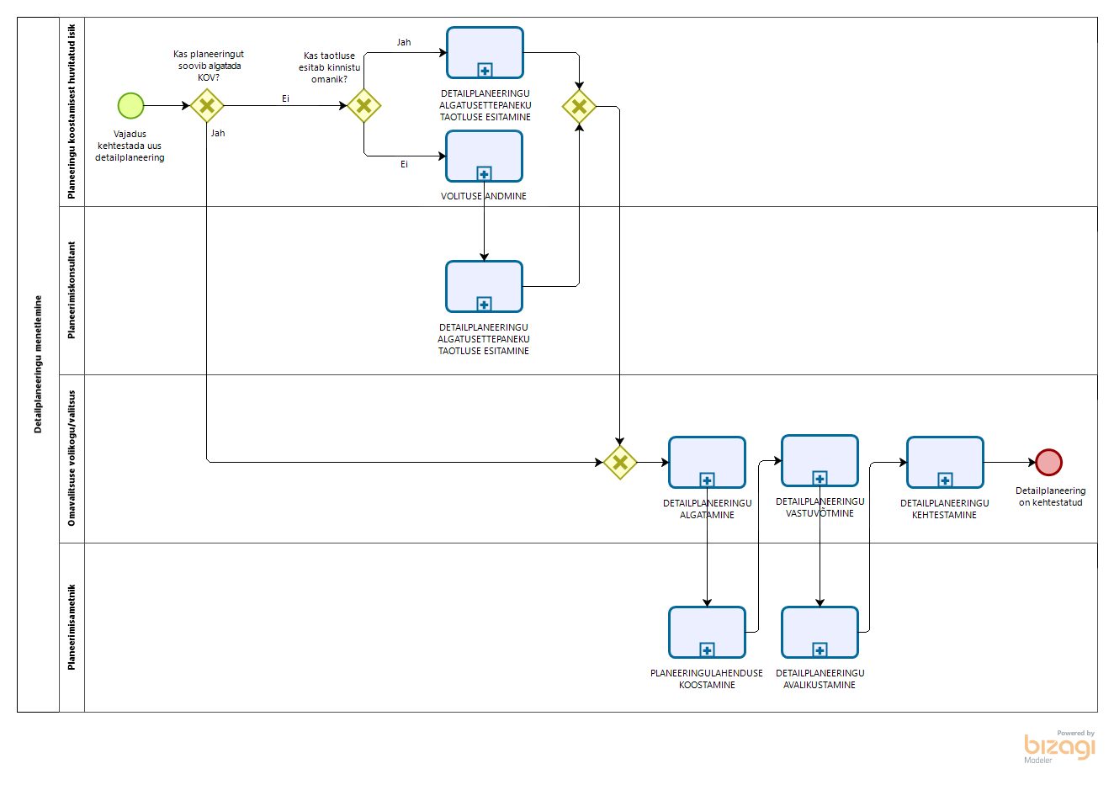
Joonis 13 TO BE detailplaneeringu menetlemine - Üldine detailplaneeringu menetlemine

- Detailplaneeringu menetlemine saab alguse planeeringu koostamisest huvitatud isiku vajadusest kehtestada uus detailplaneering.
  - Kui planeeringu menetlust soovib algatada KOV, siis jätkub töövoog punktis 3.
  - Kui planeeringu menetlust soovib algatada era- või juriidiline isik, siis jätkub töövoog punktis 2.
- Planeeringu koostamisest huvitatud isik või planeerimiskonsultant esitab KOVile detailplaneeringu algatamisettepaneku taotluse. Juhul, kui taotluse esitab planeerimiskonsultant, siis annab planeeringu koostamisest huvitatud isik planeerimiskonsultandile eelnevalt süsteemis volituse enda esindamiseks. .
- Omavalitsuse volikogu/valitsus otsustab, kas algatada detailplaneering või mitte.
- Planeerimisametnik korraldab planeeringulahenduse koostamise.
- Omavalitsuse volikogu/valitsus otsustab planeeringu vastu võtmise üle.
- Planeerimisametnik korraldab planeeringulahenduse avalikustamise.
- Omavalitsuse volikogu/valitsus otsustab detailplaneeringu kehtestamise üle.
- Positiivse stsenaariumi kohaselt lõppeb detailplaneeringu menetluse töövoog kehtestatud detailplaneeringuga. Negatiivsed stsenaariumid on kirjeldatud alamprotsessides.
- Kui kehtestatud detailplaneering on üldplaneeringut muutev, siis kulgeb kogu protsess üldplaneeringu menetlusreeglite alusel, detailplaneeringu kehtestamisele järgneb üldplaneeringu muutmine. Üldplaneeringu muudetud kihid tuleb esitada koos detailplaneeringu kehtestamisega.

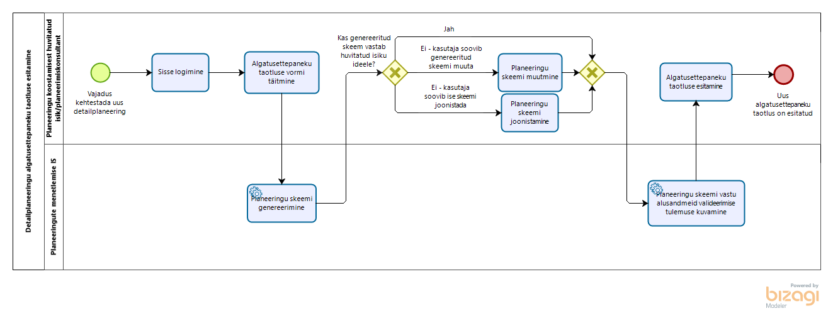
Joonis 14 TO BE Detailplaneeringu menetlemine - Detailplaneeringu algatusettepaneku taotluse esitamine

- Algatusettepaneku esitamine saab alguse planeeringu koostamisest huvitatud isiku vajadusest kehtestada uus detailplaneering.
- Planeeringu koostamisest huvitatud isik/planeerimiskonsultant logib planeeringu menetlemise infosüsteemi sisse.
- Planeeringu koostamisest huvitatud isik/planeerimiskonsultant täidab infosüsteemis algatusettepaneku taotluse vormi.
- Sisestatud andmete põhjal genereerib süsteem automaatselt planeeringu esialgse skeemi. Skeemi genereerimisel kasutab infosüsteem alusandmetena ka üldplaneeringuga seatud tingimusi, liidestuste kaudu ka maakasutuskitsendusi jms.
- Planeeringu koostamisest huvitatud isik/planeerimiskonsultant kontrollib genereeritud skeemi vastavust planeeringu koostamisest huvitatud isiku ideele.
  - Kui skeem vastab planeeringu koostamisest huvitatud isiku ideele, siis jätkub töövoog punktis 6.
  - Kui skeem ei vasta planeeringu koostamisest huvitatud isiku ideele, siis planeeringu koostamisest huvitatud isik/planeerimiskonsultant saadab genereeritud skeemi infosüsteemis muuta või selle ise algusest peale infosüsteemis joonistada.
- Infosüsteem valideerib planeeringu skeemi vastu alusandmeid ning kuvab valideerimise tulemuse kasutajale.
- Planeeringu koostamisest huvitatud isik/planeerimiskonsultant esitab algatusettepaneku taotluse läbi infosüsteemi. Paralleelselt jääb võimalus esitada taotlus ka paberkandijal, sellisel juhul peab KOVi töötaja sisestama esitatud algatusettepaneku taotluse infosüsteemi.
- Uus algatusettepaneku taotlus on esitatud.
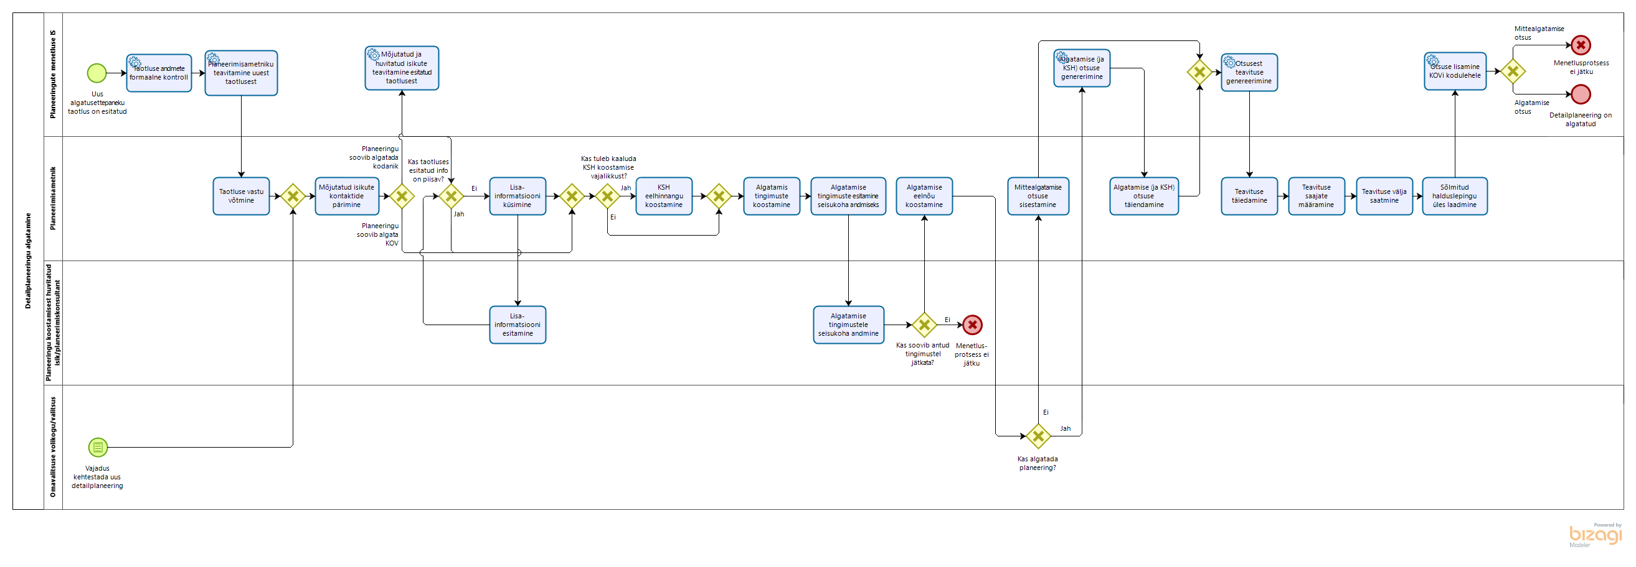
Joonis 15 TO BE detailplaneeringu menetlemine - Detailplaneeringu algatamine

- Detailplaneeringu algatamise töövool on kaks võimalikku algust:
  - Kui era- või juriidiline isik soovib planeeringu menetlust algatada, siis saab detailplaneeringu algatamine alguse peale algatusettepaneku taotluse esitamist/sisestamist planeeringute menetluse infosüsteemi.
  - Kui planeeringu menetlust soovib algatada KOV ise, siis saab detailplaneeringu algatamine alguse KOVi vajadusest kehtestada uus detailplaneering. Töövoog jätkub punktis 7.
- Infosüsteem teostab taotluses esitatud andmete formaalse kontrolli ning teavitab KOVi planeerimisametnikku uuest esitatud taotlusest.
- Planeerimisametnik võtab formaalse kontrolli läbinud algatusettepaneku taotluse vastu.
- Planeerimisametnik pärib infosüsteemist mõjutatud isikute kontakte, et teavitada neid esitatud algatusettepaneku taotlusest. Kontaktandmete saamiseks teeb infosüsteem päringu kinnistusraamatusse ja rahvastikuregistrisse.
- Süsteem teavitab mõjutatud isikuid (isikud, kes on eeldatavasti mõjutatud planeeritavast tegevusest ning kelle kontaktandmed saadi registritesse tehtud päringute tulemusena) ja huvi tundvaid isikuid (isikud, kes on tellinud teavitused antud piirkonna planeeringutest) esitatud taotlusest.
- Planeerimisametnik töötab algatusettepaneku taotluse läbi. Kui taotluses esitatud informatsioon ei ole piisav, siis tuleb taotluse esitajal taotluses olevat informatsiooni täiendada. Taotluse informatsiooni täiendamise ja esitatud informatsioonile KOVi poolse seisukoha andmise tegevusi läbitakse iteratsioonidena seni, kuni KOVi jaoks on taotluses esitatud informatsioon piisav, et otsustada taotletava elluviidavuse üle.
- Planeerimisametnik kaalub KSH koostamise vajalikkust.
  - Kui jah, siis planeerimisametnik koostab KSH eelhinnangu infosüsteemis.
  - Kui ei, siis jätkub töövoog punktis 8.
- Planeerimisametnik koostab infosüsteemis algatamise tingimused. (ÜPst tulenevad tingimused, kohapõhised tingimused jmt).
- Planeerimisametnik esitab koostatud algatamise tingimused läbi infosüsteemi planeeringu koostamisest huvitatud isikule/planeerimiskonsultandile seisukoha andmiseks.
- Planeeringu koostamisest huvitatud isik/planeerimiskonsultant annab algatamise tingimusetele infosüsteemis oma seisukoha. Peale seisukoha andmist, on KOVil võimalik tingimusi muuta. Kui KOVi ja planeeringu koostamisest huvitatud isiku seisukohad algatamise tingimuste osas erinevad suurel määral, siis on KOVi võimalik tingimusi muutmata võtta vastu mittealgatamise otsus.
- Planeerimisametnik koostab algatamise eelnõu infosüsteemis.
- KOVi volikogu/valitsus arutab istugil algatamise eelnõud.
  - Kui detailplaneeringut ei algatata, siis sisestab planeerimisametnik infosüsteemi mittealgatamise otsuse. Infosüsteem genereerib otsusest teavituse, mida planeerimisametnikul on vajadusel võimalik muuta. Planeerimismetnik määrab teavituse saajad ning saadab teavitused läbi infosüsteemi välja. Infosüsteem lisab otsuse KOVi kodulehele. Menetlusprotsess ei jätku.
  - Kui detailplaneering algatatakse, siis jätkub töövoog punktis 13.
- Infosüsteem eeltäidab detailplaneeringu (ja KSH) algatamise otsuse vormi.
- Planeerimisametnik täiendab vajadusel infosüsteemi genereeritud detailplaneringu (ja KSH) algatamise otsust.
- Infosüsteem genereerib otsusest teavituse erinevate kanalite jaoks (KOVi koduleht, ajalehed, isikud), mida planeerimisametnikul on vajadusel võimalik muuta.
- Planeerimismetnik määrab teavituse saajad ning saadab teavitused läbi infosüsteemi välja.
- Infosüsteem lisab otsuse KOVi kodulehele.
- Detailplaneering on algatatud.

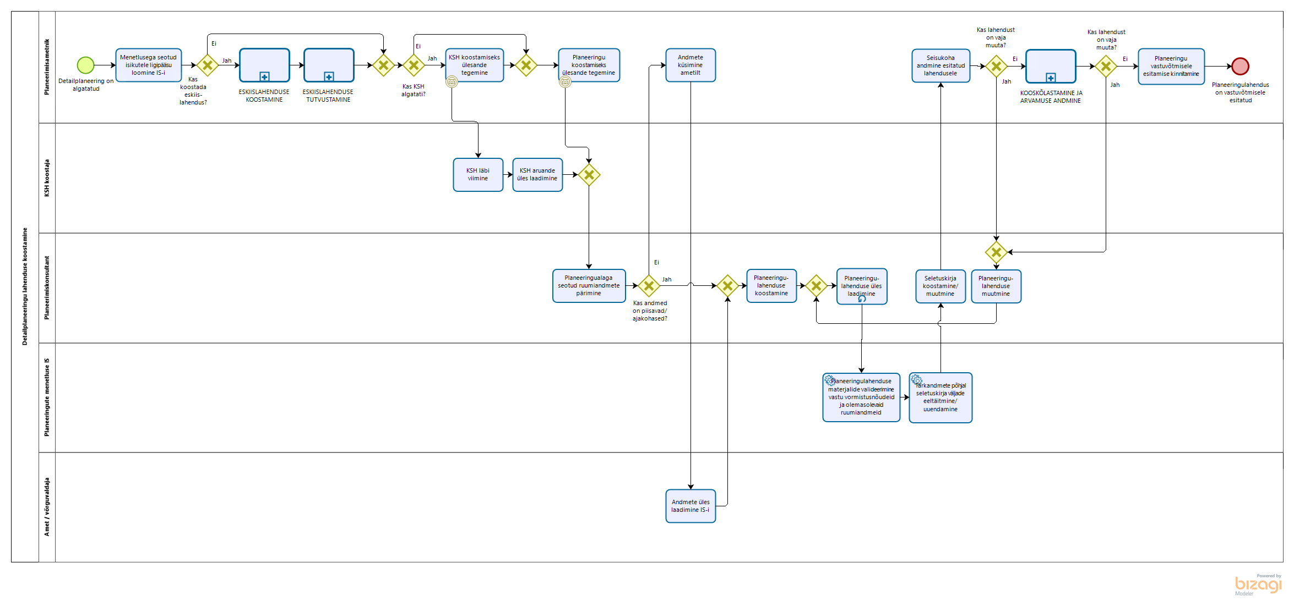
Joonis 16 TO BE detailplaneeringu menetlemine - Detailplaneeringu lahenduse koostamine

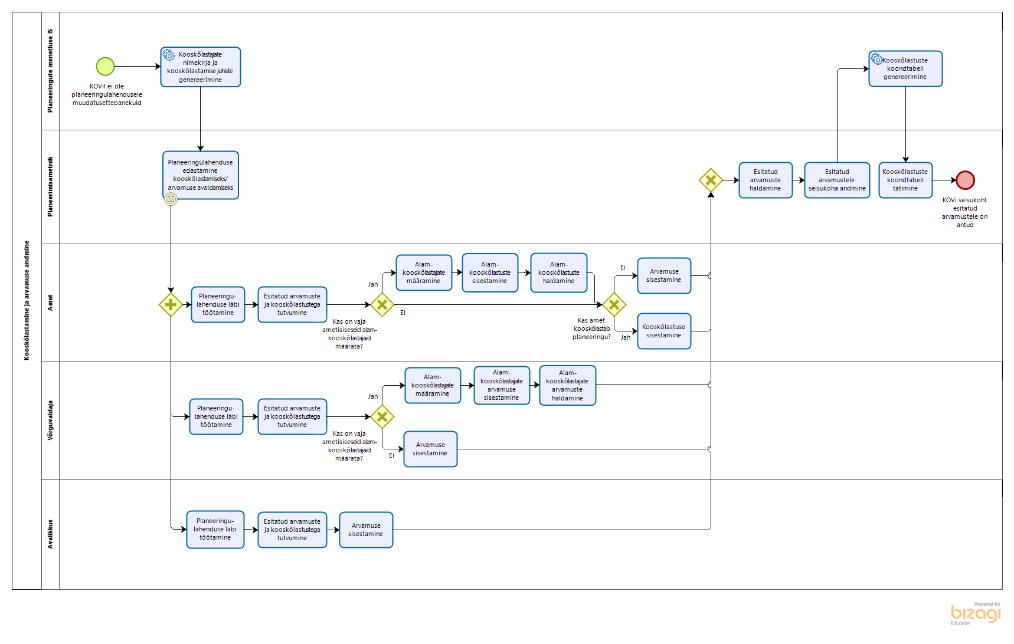
Joonis 17 TO BE detailplaneeringu menetlemine - Kooskõlastamine ja arvamuse andmine

- Planeeringulahenduse koostamine saab alguse peale detailplaneeringu algatamist.
- Planeerimisamentik loob planeeringu menetlusega seotud isikutele (nt planeerimiskonsultant ja planeeringu koostamisest huvitatud isik) infosüsteemis ligipääsu konkreetse detailplaneeringu menetlusele ning määrab nende õigused.
- Planeerimisametnik otsustab, kas on vaja koostada eskiislahednus.
  - Kui jah, siis korraldab planeerimisametnik eskiislahenduse koostamise vastavalt alamprotsessile "Eskiislahenduse koostamine". Planeerimisametnik korraldab eskiilahenduse tutvustamise vastavalt alamprotsessile "Eskiislahenduse tutvustamine". Töövoog jätkub punktis 4.
  - Kui ei, siis jätkub töövoog puntkis 4.
- Kui algatati KSH, siis teeb planeerimisametnik infosüsteemis KSH koostajale ülesande KSH koostamiseks.
  - KSH koostaja viib läbi KSH.
  - KSH koostaja laeb infosüsteemi üles KSH aruande faili.
- Planeerimisamentik teeb planeerimiskonsultandile infosüsteemis ülesande planeeringulahenduse koostamiseks.
- Planeerimiskonsultant pärib infosüsteemis konkreetse planeeringuala kohta käivaid ruumiandmete kihte.
  - Kui infosüsteemis olevad andmed ei ole piisavad planeeringulahenduse koostamiseks või kui andmed ei ole ajakohased, siis planeerimiskonsultant küsib vajaminevaid kihte andmeid omavalt ametilt.
  - Amet laeb ruumiandmete kihid, mida planeerimiskonsultandil on vaja, infosüsteemi üles.
- Planeerimiskonsultant koostab planeeringulahenduse desktop tarkvaras väljaspool infosüsteemi.
- Planeerimiskonsultant laeb infosüsteemi üles planeeringulahenduse materjalid.
- Süsteem valideerib üles laetud planeeringulahenduse materjale vastu vormistusnõudeid ja olemasolevaid ruumiandmeid.
- Süsteem eeltäidab/uuendab planeeringulahenduse tärkandmete põhjal seletuskirja väljad.
- Planeerimiskonsultant koostab infosüsteemis planeeringulahenduse seletuskirja.
- Planeerimisametnik tutvub üles laetud planeeringulahendusega ja annab sellele seisukoha. Seisukoha sisestamise tulemusena võib planeerimiskonsultandile tekkida ülesanne lahendumise muutmiseks/täiendamiseks.
- Infosüsteem teavitab planeerimiskonsultanti lisatud seisukohast.
  - Kui planeerimisamentiku tagasiside kohaselt on vaja planeeringulahendust muuta, siis muudab planeerimiskonsultant lahendust desktop tarkvaras. Töövoog jätkub punktis 8.
  - Kui planeerimisametniku tagasiside kohaselt ei ole planeeringulahendust vaja muuta, siis jätkub töövoog punktis 14.
- Süsteem genereerib kooskõlastajate nimekirja ja kooskõlastamise juhised.
- Planeerimisametnik edastab planeeringulahenduse läbi infosüsteemi ametitele, võrguvaldajatele ja avalikkusele kooskõlastamiseks/arvamuse avaldamiseks.
- Infosüsteem teavitab ameteid neile kooskõlastamiseks/arvamuse avaldamiseks saadetud planeeringulahendusest.
- Infosüsteem teavitab mõjutatud ja huvitatud isikuid e-maili teel nende huvipiirkonnas koostatud planeeringulahendusest.
- Ametid töötavad läbi planeeringulahenduse ning tutvuvad esitatud arvamuste ja kooskõlastustega.
- Juhul kui ametisisene kooskõlastamine nõuab ametisiseste eri osapoolte kaasamist, siis on ametlik võimalik määrata alamkooskõlastajad. Alamkooskõlastajatel on võimalik infosüsteemi sisestada oma arvamus/kooskõlastus. Ametil on võimalik infosüsteemis hallata antud alamkooskõlastusi, et nende põhjal anda välja ametiülene seisukoht.
  - Kui amet kooskõlastab palneeringulahenduse, siis sisestab ta kooskõlastuse infosüsteemi.
  - Kui amet ei kooskõlasta planeeringulahendust, siis sisestab ta arvamuse infosüsteemi.
- Võrguvaldajad töötavad läbi planeeringulahenduse, tutvuvad esitatud arvamuste ja kooskõlastustega
- Juhul kui võrguvaldaja arvamuse andmine nõuab ametisiseste eri osapoolte kaasamist, siis on võrguvaldajal võimalik määrata alamkooskõlastajad. Alamkooskõlastajatel on võimalik infosüsteemi sisestada oma arvamus. Võrguvaldajal on võimalik infosüsteemis hallata alamkooskõlastajate antud arvamusi, et nende põhjal anda välja ametiülene seisukoht.
- Avalikkuse esindajad töötavad läbi planeeringulahenduse, tutvuvad esitatud arvamuste ja kooskõlastustega ning sisestavad infosüsteemi oma arvamuse.
- Planeerimisametnikul on võimalus hallata esitatud arvamusi - nt grupeerida sarnaseid arvamusi, vajadusel anonümiseerida osa arvamuse sisust ning avalikustada arvamusi peale haldamist.
- Planeerimisametnik sisestab KOVi seisukoha esitatud arvamustele ja uuendab kooskõlastuste ja arvamuste koondtabelit.
  - Kui KOVi seisukoha kohaselt on vaja planeeringulahendust muuta, siis muudab planeerimiskonsultant lahendust desktop tarkvaras. Töövoog jätkub punktis 7.
  - Kui KOVi seisukoha kohaselt ei ole planeeringulahendust vaja muuta, siis jätkub töövoog punktis 25.
- Planeerimisametnik kinnitab planeeringulahenduse vastuvõtmisele esitamise.
- Planeeringulahendus on vastuvõtmisele esitatud.

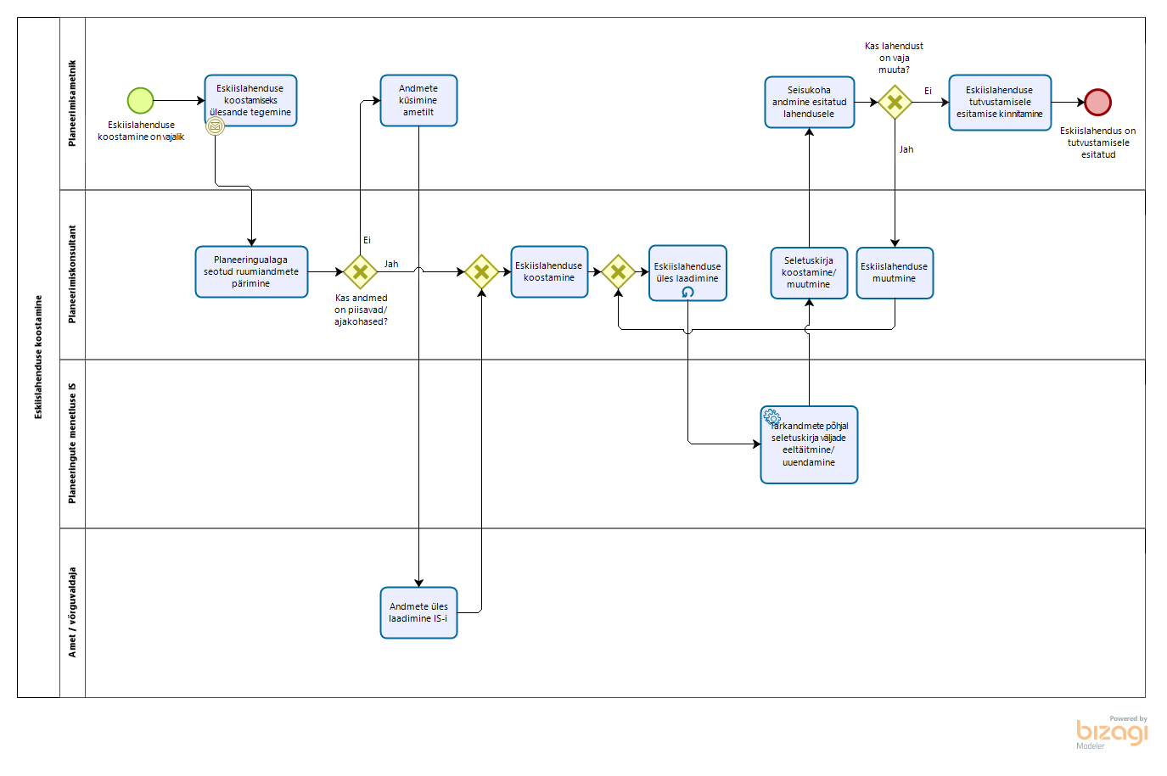
Joonis 18 TO BE detailplaneeringu menetlemine - Eskiislahenduse koostamine

- Eskiislahenduse koostamine saab alguse planeerimisametniku otsusega koostada eskiislahendus.
- Planeerimisamentik teeb planeerimiskonsultandile infosüsteemis ülesande eskiislahenduse koostamiseks.
- Planeerimiskonsultant pärib infosüsteemis konkreetse planeeringuala kohta käivaid ruumiandmete kihte.
  - Kui infosüsteemis olevad andmed ei ole piisavad planeeringulahenduse koostamiseks või kui andmed ei ole ajakohased, siis planeerimisametnik küsib vajaminevaid kihte andmeid omavalt ametilt.
  - Amet laeb ruumiandmete kihid, mida planeerimiskonsultandil on vaja, infosüsteemi üles.
- Planeerimiskonsultant koostab eskiislahenduse joonised desktop tarkvaras väljaspool infosüsteemi.
- Planeerimiskonsultant laeb infosüsteemi üles eskiislahenduse joonised.
- Süsteem eeltäidab/uuendab eskiislahenduse tärkandmete põhjal seletuskirja väljad.
- Planeerimiskonsultant täiendab infosüsteemis eskiislahenduse seletuskirja.
- Planeerimisametnik tutvub üles laetud eskiislahendusega ja annab sellele seisukoha. Seisukoha sisestamise tulemusena võib planeerimiskonsultandile tekkida ülesanne lahenduse muutmiseks/täiendamiseks.
- Infosüsteem teavitab planeerimiskonsultanti lisatud seisukohast.
  - Kui planeerimisametniku tagasiside kohaselt on vaja eskiislahendust muuta, siis muudab planeerimiskonsultant lahendust desktop tarkvaras. Töövoog jätkub punktis 5.
  - Kui planeerimisametniku tagasiside kohaselt ei ole planeeringulahendust vaja muuta, siis jätkub töövoog punktis 10.
- Planeerimisametnik kinnitab eskiislahenduse tutvustamisele esitamise.
- Eskiislahendus on tutvustamisele esitatud.

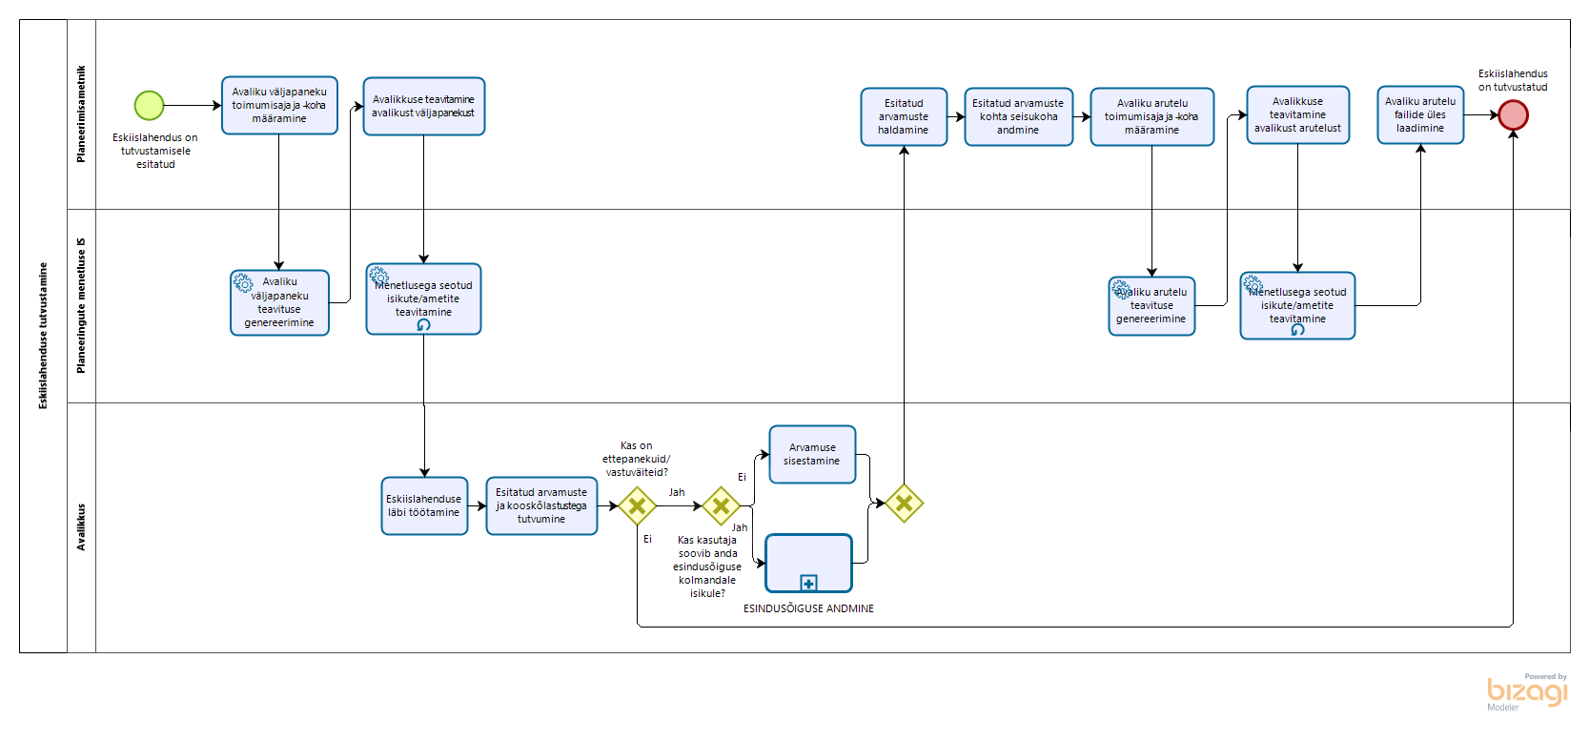
Joonis 19 TO BE detailplaneeringu menetlemine - Eskiislahenduse tutvustamine

- Eskiislahenduse tutvustamine saab alguse peale eskiislahenduse tutvustamisele esitamist.
- Planeerimisametnik määrab infosüsteemis avaliku väljapaneku toimumisaja ja -koha.
- Infosüsteem genereerib avaliku väljapaneku teavitused.
- Planeerimisamentik saab vajadusel muuta süsteemi genereeritud teavitusi. Planeerimisametnik saadab läbi infosüsteemi mõjutatud ja huvi tundvatele isikutele välja avaliku väljapaneku teavitused.
- Infosüsteem saadab teavitused menetlusega seotud isikutele/ametitele. Infosüsteem saadab automaatselt teavitusi mitmel korral, et täita meeldetuletamise funktsiooni.
- Avalikkuse esindajad töötavad läbi eskiislahenduse ja tutvuvad esitatud arvamuste ja kooskõlastustega.
  - Kui avalikkuse esindajal ei ole ettepanekuid/vastuväiteid, siis jätkub töövoog 15.
  - Kui avalikkuse esindajal on ettepanekuid/vastuväiteid, siis sisestavad nad oma arvamuse infosüsteemi. Vajadusel on avalikkuse esindajal võimalik anda volitus ennast esindada kolmadale isikule (naaber, asumiselts), kes saab tema eest arvamust avaldada. Töövoog jätkub punktis 7.
- Planeerimisametnikul on võimalik esitatud arvamusi hallata - nt grupeerida sarnaseid arvamusi ning vajadusel anonümiseerida osasid arvamuse sisust.
- Planeerimisametnik sisestab KOVi seisukoha esitatud arvamuste osas.
- Planeerimisametnik määrab infosüsteemis avaliku arutelu toimumisaja ja -koha.
- Infosüsteem genereerib avaliku arutelu teavitused erinevate kanalite jaoks (KOVi koduleht, ajalehed, isikud).
- Planeerimisamentik saab vajadusel muuta süsteemi genereeritud teavitusi.
- Infosüsteem saadab teavitused menetlusega seotud isikutele/ametitele. Infosüsteem saadab automaatselt teavitusi mitmel korral, et täita meeldetuletamise funktsiooni.
- Planeerimisametnik laeb üles avaliku arutelu käigus loodud failid (nt protokoll, esitlus, video/helisalvestus).
- Eskiislahendus on tutvustatud.

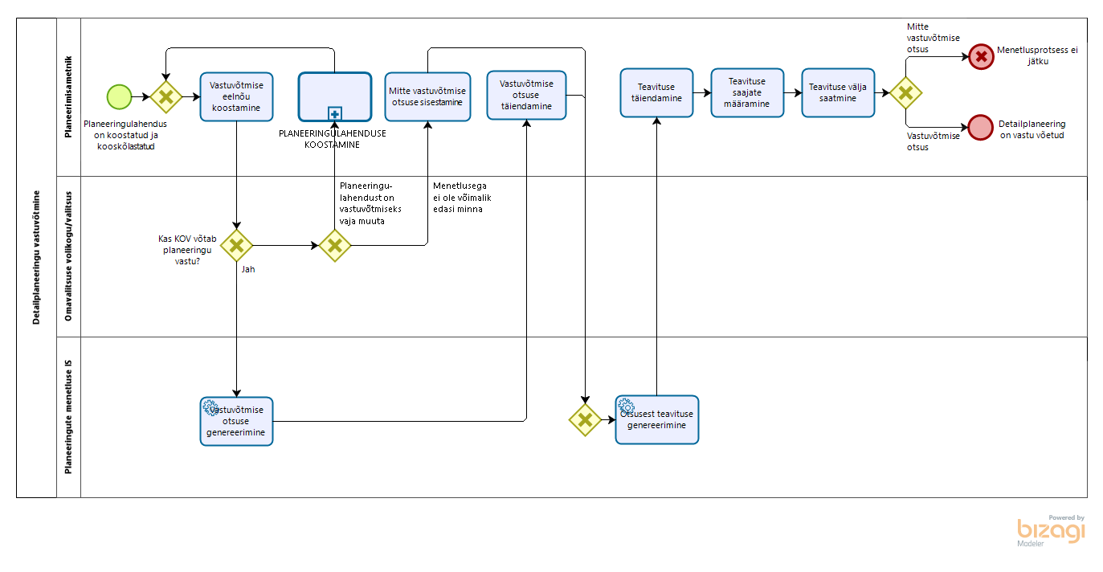
Joonis 20 TO BE detailplaneeringute menetlemine - Detailplaneeringu vastuvõtmine

- Vastuvõtmine saab alguse peale planeeringulahenduse koostamist ja kooskõlastamist.
- Planeerimisametnik koostab vastuvõtmise eelnõu.
- Omavalitsuse volikogu/valitsus otsustab planeeringu vastu võtmise üle.
  - Kui omavalitsus otsustab planeeringu vastu võtmata jätta, sest lahendust on vaja vahepeal selgunud asjaolude tõttu muuta, siis jätkub töövoog alamprotsessiga „Planeeringulahenduse koostamine“.
  - Kui omavalitusus otsustab planeeringu vastu võtmata jäära, sest menetlusprotsessiga ei ole võimalik edasi minna näiteks vahepeal kehtima hakanud üldplaneeringu seatavate tingimuste tõttu, siis sisestab planeerimisametnik mitte vastuvõtmise otsuse infosüsteemi. Infosüsteem genereerib otsusest teavituse, mida planeerimisametnikul on vajadusel võimalik muuta. Planeerimisametnik määrab teate saajad ja saadab teate läbi infosüsteemi välja. Menetlusprotsess ei jätku.
  - Kui omavalitsus otsustab planeeringu vastu võtta, siis jätkub töövoog punktis 4.
- Infosüsteem eeltäidab vastuvõtmise otsuse vormi.
- Planeerimisametnik täiendab vajadusel vastuvõtmise otsuse vormi infosüsteemis.
- Infosüsteem genereerib vastuvõtmise otsuse vormi põhjal avalikkusele saadetavad teavitused erinevate kanalite jaoks (KOVi koduleht, ajalehed, isikud).
- Planeerimisametnik vajadusel täiendab teavitust.
- Planeerimisametnik määrab teavituse saajad.
- Planeerimisametnik saadab teavitused läbi infosüsteemi määratud saajatele välja.
- Detailplaneering on vastu võetud.

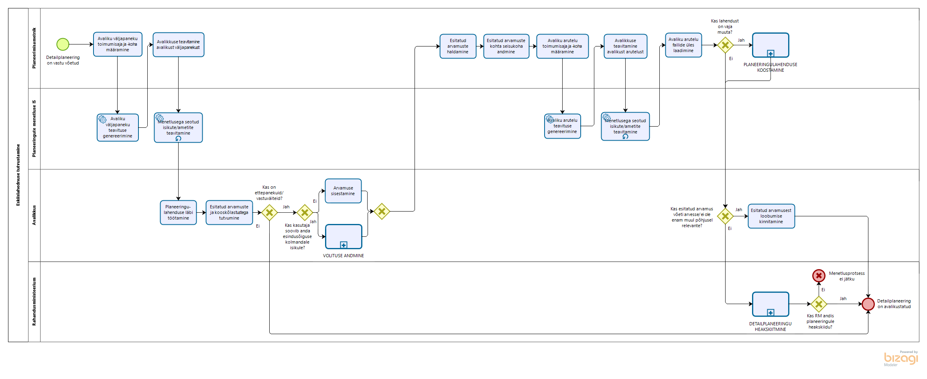
Joonis 21 TO BE detailplaneeringu menetlemine - Detailplaneeringu avalikustamine

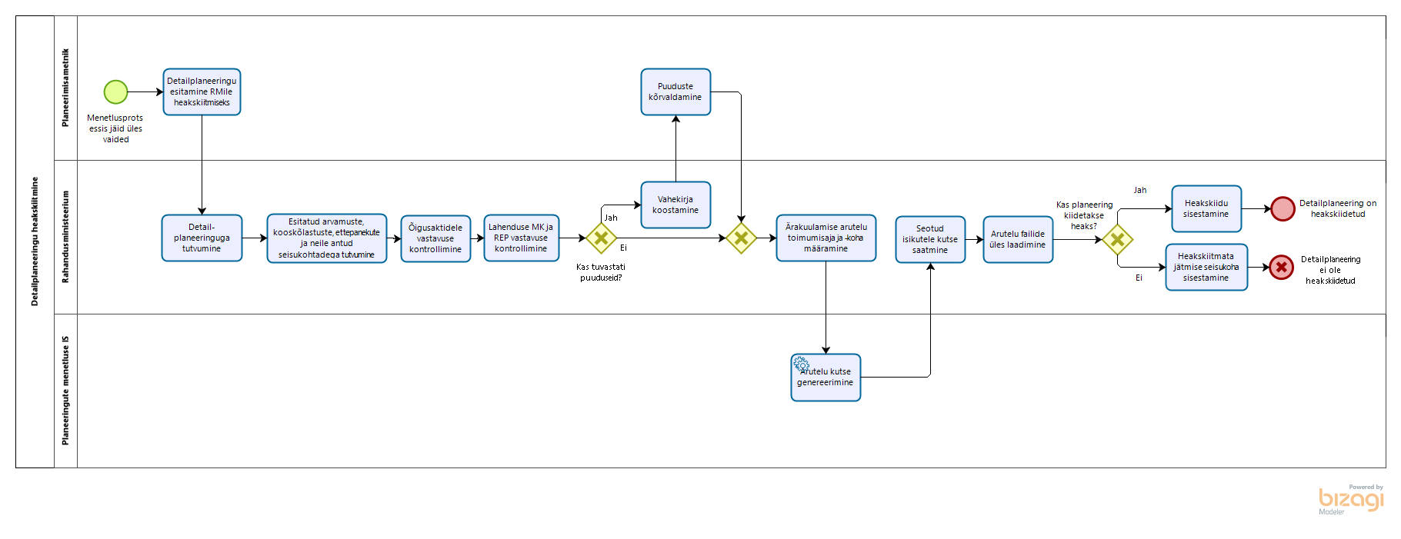
Joonis 22 TO BE Detailplaneeringu menetlemine - Detailplaneeringu heakskiitmine

- Detailplaneeringu avalikustamine saab alguse peale planeeringu vastu võtmist.
- Planeerimisametnik määrab infosüsteemis avaliku väljapaneku toimumisaja ja -koha.
- Infosüsteem genereerib avaliku väljapaneku teavitused erinevate kanalite jaoks (KOVi koduleht, ajalehed, isikud).
- Planeerimisametnik saab vajadusel muuta süsteemi genereeritud teavitusi. Planeerimisametnik saadab läbi infosüsteemi mõjutatud ja huvi tundvatele isikutele välja avaliku väljapaneku teavitused.
- Infosüsteem saadab teavitused menetlusega seotud isikutele/ametitele. Infosüsteem saadab automaatselt teavitusi mitmel korral, et täita meeldetuletamise funktsiooni.
- Avalikkuse esindajad töötavad läbi planeeringulahenduse ja tutvuvad esitatud arvamuste ja kooskõlastustega.
  - Kui avalikkuse esindajal ei ole ettepanekuid/vastuväiteid, siis jätkub töövoog 16.
  - Kui avalikkuse esindajal on ettepanekuid/vastuväiteid, siis sisestavad nad oma arvamuse infosüsteemi. Vajadusel on avalikkuse esindajal võimalik anda volitus ennast esindada kolmadale isikule (naaber, asumiselts), kes saab tema eest arvamust avaldada. Töövoog jätkub punktis 7.
- Planeerimisametnikul on võimalik esitatud arvamusi hallata - nt grupeerida sarnaseid arvamusi ning vajadusel anonümiseerida osasid arvamuse sisust.
- Planeerimisametnik sisestab KOVi seisukoha esitatud arvamuste osas.
- Planeerimisametnik määrab infosüsteemis avaliku arutelu toimumisaja ja -koha.
- Infosüsteem genereerib avaliku arutelu teavitused erinevate kanalite jaoks (KOVi koduleht, ajalehed, isikud).
- Planeerimisametnik saab vajadusel muuta süsteemi genereeritud teavitusi.
- Infosüsteem saadab teavitused menetlusega seotud isikutele/ametitele. Infosüsteem saadab automaatselt teavitusi mitmel korral, et täita meeldetuletamise funktsiooni.
- Planeerimisametnik laeb üles avaliku arutelu käigus loodud failid (nt protokoll, esitlus, video/helisalvestus).
  - Kui lahendust on vaja muuta, siis järgneb alamprotsess "Planeeringulahenduse koostamine".
  - Kui lahendust ei ole vaja muuta, siis jätkub töövoog punktis 14.
- Kui avalikkuse esindaja arvamust on arvesse võetud, või see ei ole enam muul põhjusel relevantne, siis on tal võimalus kinnitada esitatud arvamusega arvestamist või arvamusest loobumist.
- Kui avalikkuse esindaja ei loobu esitatud arvamusest ehk vaided jäävad üles, siis esitab planeerimisamentik detailplaneeringu Rahandusministeeriumile heakskiitmise menetluse läbiviimiseks.
- Rahandusministeerium tutvub süsteemis detailplaneeringu materjalidega, esitatud arvamuste, kooskõlastuste, ettepanekute ja neile antud KOVi poolsete seisukohtadega. Rahandusministeerium kontrollib õigusaktidele vastvust, menetlusnõuetest kinnipidamist ning lahenduse vastavust maakonnaplaneeringule ja riigi eriplaneeringule.
  - Juhul, kui tuvastati puuduseid, siis koostab Rahandusministeerium infosüsteemis vahekirja, kus kajastatakse märkusi puuduste kõrvaldamiseks. KOV kõrvaldab kirjas viidatud puudused. Juhul, kui kõiki puudusi kõrvaldatud ei ole, koostatakse uus vahekiri ja edastatakse see KOVile täitmiseks.
- Rahandusministeerium korraldab ülesjäänud arvamuste ärakuulamise arutelu. Rahandusministeerium määrab infosüsteemis arutelu toimimisaja ja –koha. Infosüsteem eelgenereerib kutse teksti, mida kasutajal on vajadusel võimalik muuta. Rahandusministeerium saadab kutse seotud isikutele (üles jäänud vaide esitanud avalikkuse esindaja(d), KOV, planeeringualaga seotud kinnistu(te) omanikud, planeeringu korraldamisest huvitatud isik, palneerimiskonsultant) läbi infosüsteemi välja. Peale arutelu toimumist laeb Rahandusministeerium ülesse aruteluga seotud failid (protokoll, videosalvestus, helisalvestus). Vajadusel korratakse ärakuulamise aruteluga seotud tegevusi.
- Rahandusminsiteerium otsustab planeeringu heakskiitmise üle.
  - Juhul, kui planeering kiidetakse heaks, sisestab Rahandusministeerium planeeringu heakskiidu infosüsteemi. Detailplaneering on heakskiidetud. Töövoog jätkub punktis 19.
  - Juhul, kui planeeringut ei kiideta heaks, sisestab Rahandusministeerium heaks kiitmata jätmise seisukoha infosüsteem. Detailplaneering on heakskiitmata ning sellisel kujul KOV seda kehtestada ei saa. NB! Oluline on märkida, et analüüsi toimumise ajaks ei oldud kordagi kasutatud võimalust jätta planeering heaks kiitmata. Heakskiidu töövoo modelleerimiseks intervjueeritud Rahandusminisiteeriumi töötajate seisukoht oli, et planeeringu õigel menetlemisel ei jõua heakskiidu andmise etappi planeeringud, mille puhul oleks heakskiidu andmata jätmine põhjendatud. Samas tõdeti, et võimalus jätta heakskiit andmata kindlustab äärmuslike juhtumite vastu.
- Detailplaneering on avalikustatud.
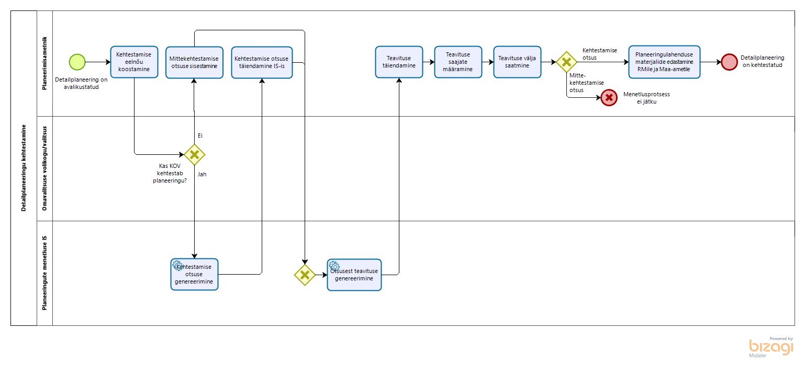
Joonis 23 TO BE detailplaneeringu menetlemine - Detailplaneeringu kehtestamine

- Kehtestamine saab alguse peale planeeringu avalikustamist ja heakskiidu saamist Rahandusministeeriumist.
- Planeerimisametnik koostab kehtestamise eelnõu.
- Omavalitsuse volikogu/valitsus otsustab planeeringu kehtestamise üle.
  - Kui omavalitsus otsustab planeeringu kehtestamata jätta, sest mõnda menetlusprotsessi etappi on vaja korrata, siis on võimalik liikuda tagasi ükskõik millise alamprotsessi juurde.
  - Kui omavalitsus otsustab planeeringu kehtestamata jätta, siis sisestab planeerimisametnik mittekehtestamise otsuse infosüsteemi. Infosüsteem genereerib otsusest teavitused, mida planeerimisametnikul on vajadusel võimalik muuta. Planeerimisametnik määrab teate saajad ja saadab teate läbi infosüsteemi välja. Menetlusprotsess ei jätku.
  - Kui omavalitsus otsustab planeeringu kehtestada siis jätkub töövoog punktis 4.
- Infosüsteem eeltäidab kehtestamise otsuse vormi.
- Planeerimisametnik täiendab vajadusel kehtestamise otsuse vormi infosüsteemis.
- Infosüsteem genereerib kehtestamise otsuse vormi põhjal avalikkusele saadetava teavitused erinevate kanalite jaoks (KOVi koduleht, ajalehed, isikud).
- Planeerimisametnik vajadusel täiendab infosüsteemi poolt loodud teavitust.
- Planeerimisametnik määrab teavituse saajad.
- Planeerimisametnik saadab teavitused läbi infosüsteemi määratud saajatele välja.
- Planeerimisametnik edastab kehtestatud planeeringulahenduse materjalid läbi infosüsteemi Rahandusministeeriumile ja Maa-ametile.
- Detailplaneering on kehtestatud.
NB! Detailplaneering võidakse kehtestada osaliselt. Detailanalüüsis on vaja osaliselt kehtestamist ja sellele järgnevaid töövooge täpsemalt analüüsida.

Detailplaneeringu kehtetuks tunnistamise TO BE töövoog
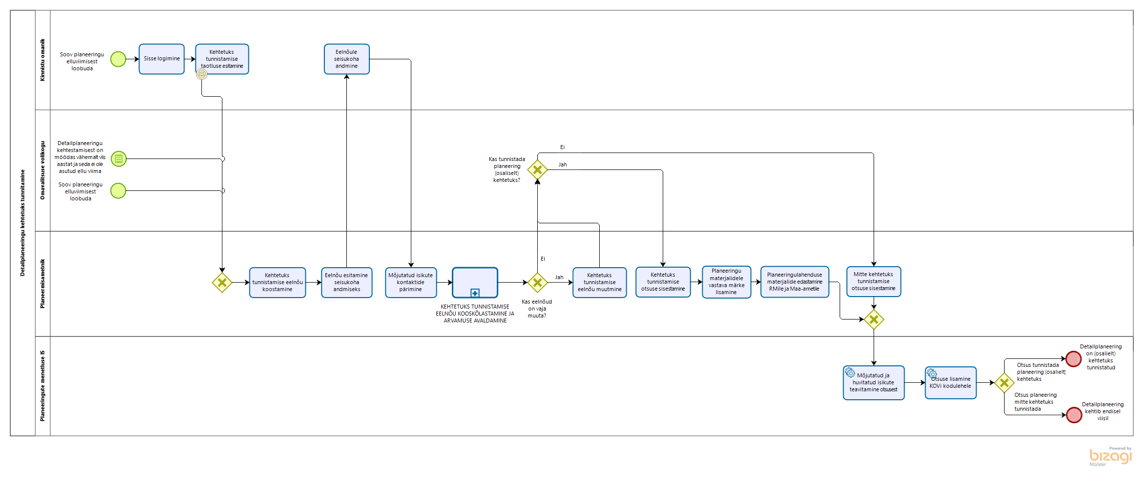
Joonis 24 TO BE detailplaneeringu kehtetuks tunnistamine

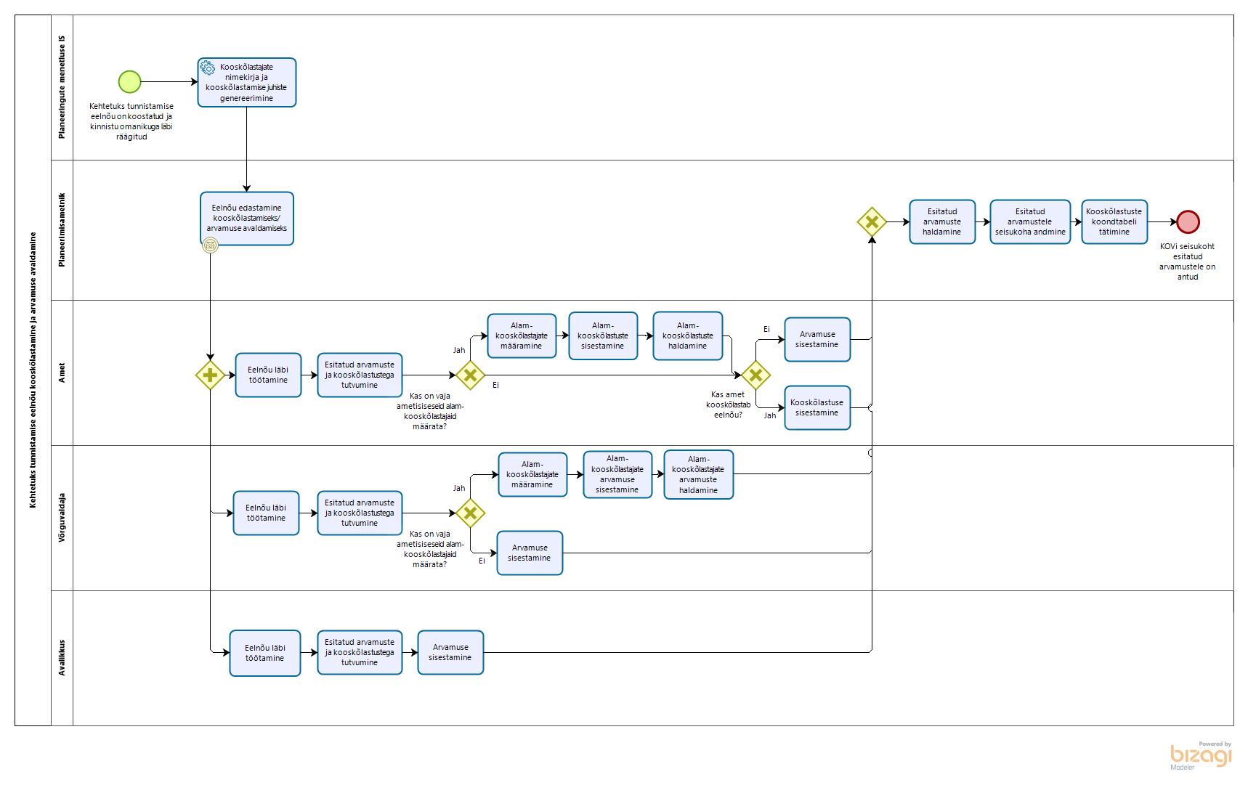
Joonis 25 TO BE detailplaneeringu kehtetuks tunnistamine - Kehtetuks tunnistamise eelnõu kooskõlastamine ja arvamuse avaldamine

- Detailplaneeringu (osaliselt) kehtetuks tunnistamine võib alguse saada kolmel alternatiivsel viisil:
  - Kinnistu omanik soovib planeeringu elluviimisest loobuda. Töövoog jätkub punktis 2.
  - KOV soovib planeeringu elluviimisest loobuda. Töövoog jätkub punktis 4.
  - Planeeringu kehtestamisest on möödas vähemalt viis aastat, planeeringut ei ole asutud ellu viima ja KOVi põhjendatud kaalutlusel on otstarbekas planeering tunnistada kehtetuks.
- Kinnistu omanik logib planeeringute menetluse infosüsteemi sisse.
- Kinnistu omanik esitab infosüsteemis kehtetuks tunnistamise taotluse.
- Planeerimisametnik koostab kehtetuks tunnistamise eelnõu.
- Planeerimisametnik esitab koostatud eelnõu kinnistu omanikule seisukoha andmiseks.
- Kinnistu omanik annab eelnõule seisukoha. Peale seisukoha andmist on KOVil võimalik eelnõud muuta. Juhul, kui kinnistu omanik ei ole eelnõule 30 päeva jooksul seisukohta andnud, seisukoha andmisest keeldnud või taotlenud tähtaja pikendamist, siis jätkub töövoog punktis 7.
- Planeerimisametnik pärib infosüsteemist mõjutatud isikute kontakte, et teavitada neid koostatud eelnõust. Kontaktandmete saamiseks teeb infosüsteem päringu kinnistusraamatusse ja rahvastikuregistrisse.
- Süsteem genereerib kooskõlastajate ja arvamuse avaldajate nimekirja ja kooskõlastamise juhised.
- Planeerimisametnik edastab kehtetuks tunnistamise eelnõu läbi infosüsteemi ametitele, võrguvaldajatele ja avalikkusele kooskõlastamiseks/arvamuse avaldamiseks.
- Infosüsteem teavitab ameteid neile kooskõlastamiseks/arvamuse avaldamiseks saadetud kehtetuks tunnistamise eelnõust.
- Infosüsteem teavitab mõjutatud ja huvi tundvaid isikuid e-maili teel nende huvipiirkonnas koostatud kehtetuks tunnistamise eelnõust.
- Ametid töötavad eelnõu läbi ning tutvuvad esitatud arvamuste ja kooskõlastustega.
- Juhul kui ametisisene kooskõlastamine nõuab ametisiseste eri osapoolte kaasamist, siis on ametil võimalik määrata alamkooskõlastajad. Alamkooskõlastajatel on võimalik infosüsteemi sisestada oma arvamus/kooskõlastus. Ametil on võimalik infosüsteemis hallata antud alamkooskõlastusi, et nende põhjal anda välja ametiülene seisukoht.
  - Kui amet kooskõlastabkehtetuks tunnistamise eelnõu , siis sisestab ta kooskõlastuse infosüsteemi.
  - Kui amet ei kooskõlasta kehtetuks tunnistamise eelnõud, siis sisestab ta arvamuse infosüsteemi.
- Võrguvaldajad töötavad eelnõu läbi ning tutvuvad esitatud arvamuste ja kooskõlastustega.
- Juhul kui võrguvaldaja arvamuse andmine nõuab ametisiseste eri osapoolte kaasamist, siis on võrguvaldajal võimalik määrata alamkooskõlastajad. Alamkooskõlastajatel on võimalik infosüsteemi sisestada oma arvamus. Võrguvaldajal on võimalik infosüsteemis hallata alamkooskõlastajate antud arvamusi, et nende põhjal anda välja ametiülene seisukoht.
- Avalikkuse esindajad töötavad eelnõu läbi, tutvuvad esitatud arvamuste ja kooskõlastustega ning sisestavad infosüsteemi oma arvamuse.
- Planeerimisametnikul on võimalus hallata esitatud arvamusi - nt grupeerida sarnaseid arvamusi, vajadusel anonümiseerida osa arvamuse sisust ning avalikustada arvamusi peale haldamist.
- Planeerimisametnik sisestab KOVi seisukoha esitatud arvamustele ja uuendab kooskõlastuste ja arvamuste koondtabelit.
- Kui KOVi seisukoha kohaselt on vaja eelnõud muuta, siis muudab planeerimisametnik eelnõud.
- Omavalituse volikogu otsustab, kas tunnistada planeering (osaliselt) kehtetuks või mitte.
  - Kui volikogu otsus on planeering (osaliselt) kehtetuks tunnistada, siis sisestab planeerimisametnik kehtetuks tunnistamise otsuse infosüsteemi ja lisab planeeringu materjalidele või materjalide mingile osale märke, mis indikeerib planeeringu või selle osa mitte kehtivust. Planeerimisametnik edastab muudetud planeeringulahenduse materjalid Rahandusministeeriumile ja Maa-ametile. Töövoog jätkub punktis 21.
  - Kui volikogu otsus on planeeringut või selle osa mitte kehtetuks tunnistada, siis sisestab planeerimisametnik mitte kehtetuks tunnistamise otsuse infosüsteemi. Töövoog jätkub punktis 21.
- Süsteem teavitab mõjutatud isikuid ja huvi tundvaid isikuid tehtud otsusest.
- Süsteem lisab otsuse KOVi kodulehele.
- Detailplaneeringu (osaliselt) kehtetuks tunnistamisel on kaks alternatiivset lõppu:
  - Juhul kui volikogu otsus oli planeering (osaliselt) kehtetuks tunnistada, siis lõppeb töövoog (osaliselt) kehtetu detailplaneeringuga.
  - Juhul kui volikogu otsus oli planeeringut või selle osa mitte kehtetuks tunnistada, siis lõppeb töövoog endisel viisil kehtiva detailplaneeringuga.
NB! Detailplaneering võib muutuda kehtetuks ka ilma detailplaneeringu kehtetuks tunnistamise töövoo läbimist. Seda juhul, kui samal planeeringualal kehtestatakse uus detailplaneering.

Üldplaneeringu menetluse TO BE töövoog
Järgnevas tabelis on kirjeldatud üldplaneeringu menetluses osalevad osapooled ja protsessid, milles nad otseselt osalevad.
Tabel 5 Üldplaneeringu menetluse töövoos osalevad osapooled
Osapool | Protsess
Omavalitsuse volikogu | - Üldplaneeringu algatamine;  - Üldplaneeringu ja KSH eelnõu koostamine;  - Üldplaneeringu vastuvõtmine;  - Üldplaneeringu kehtestamine.
Planeerimisamentik | - Üldplaneeringu algatamine;  - Üldplaneeringu ja KSH eelnõu koostamine;  - Üldplaneeingu ja KSH eelnõu avalikustamine;  - Üldplaneeringu ja KSH eelnõu esitamine kooskõlastamiseks ja arvamuse andmiseks;  - Üldplaneeringu vastuvõtmine;  - Üldplaneeringu avalikustamine;  - Üldplaneeringu heakskiitmine;  - Üldplaneeringu kehtestamine.
Planeerimiskonsultant (Planeerimisamentik kaasab konsultanti vastavalt vajadusele lahenduse koostamisse ja muutmisesse eri etappides) | - Üldplaneeringu ja KSH eelnõu koostamine;  - Üldplaneeingu ja KSH eelnõu avalikustamine;  - Üldplaneeringu avalikustamine.
KSH koostaja (Planeerimisametnik kaasab KSH koostajat vastavalt vajadusele KSH-ga seotud tulemite koostamisse ja muutmisesse eri etappides) | - Üldplaneeringu algatamine;  - Üldplaneeringu ja KSH eelnõu koostamine;  - Üldplaneeringu ja KSH eelnõu avalikustamine;  - Üldplaneeringu avalikustamine.
Ametnik | - Lähteseisukohtade ja KSH kavatsuse osas ettepanekute küsimine;  - Üldplaneeringu ja KSH eelnõu esitamine kooskõlastamiseks ja arvamuse andmiseks.
Võrguvaldaja | - Lähteseisukohtade ja KSH kavatsuse osas ettepanekute küsimine;  - Üldplaneeringu ja KSH eelnõu esitamine kooskõlastamiseks ja arvamuse andmiseks.
Avalikkuse esindaja | - Lähteseisukohtade ja KSH kavatsuse osas ettepanekute küsimine;  - Üldplaneeringu ja KSH eelnõu avalikustamine;  - Üldplaneeringu ja KSH eelnõu esitamine kooskõlastamiseks ja arvamuse andmiseks;  - Üldplaneeringu avalikustamine.
Rahandusministeerium | - Üldplaneeringu heakskiitmine
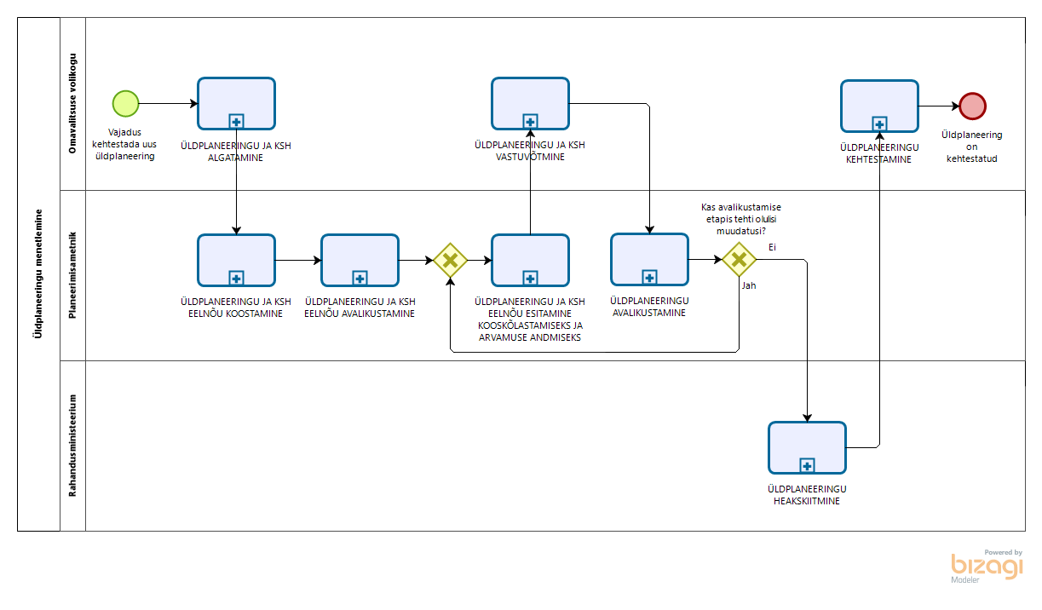
Joonis 26 TO BE üldplaneeringu menetlemine - Üldine üldplaneeringu menetlemine

- Üldplaneeringu menetlemine saab alguse KOVi vajadusest kehtestada uus üldplaneering.
- Omavalitsuse volikogu algatab üldplaneeringu ja KSH.
- Planeerimisametnik koostab üldplaneeringu ja KSH eelnõu, kaasates asjakohased eksperdid (vastavalt vajadusele planeerimiskonsultant, KSH ekspert, valdkondlikud eksperdid).
- Planeerimisamentik korraldab üldplaneeringu ja KSH eelnõu avalikustamise.
- Üldplaneeringu ja KSH eelnõu esitatakse ametitele ja avalikkusele kooskõlastamiseks ja arvamuse andmiseks.
- Omavalitsuse volikogu otsustab üldplaneeringu vastuvõtmise üle.
- Planeerimisametnik korraldab üldplaneeringu avalikustamise.
  - Kui avalikustamise etapis tehakse lahenduses olulisi muudatusi, siis jätkub töövoog punktis 5.
  - Kui avalikustamise etapis ei tehtud lahenduses olulisi muudatusi, siis jätkub töövoog punktis 8.
- Üldplaneering esitatakse Rahandusministeeriumile heakskiitmiseks.
- Omavalitsuse volikogu otsustab üldplaneeringu kehtestamise üle.
- Positiivse stsenaariumi kohaselt lõppeb üldplaneeringu menetluse töövoog kehtestatud üldplaneeringuga. Negatiivsed stsenaariumid on kirjeldatud alamprotsessides.
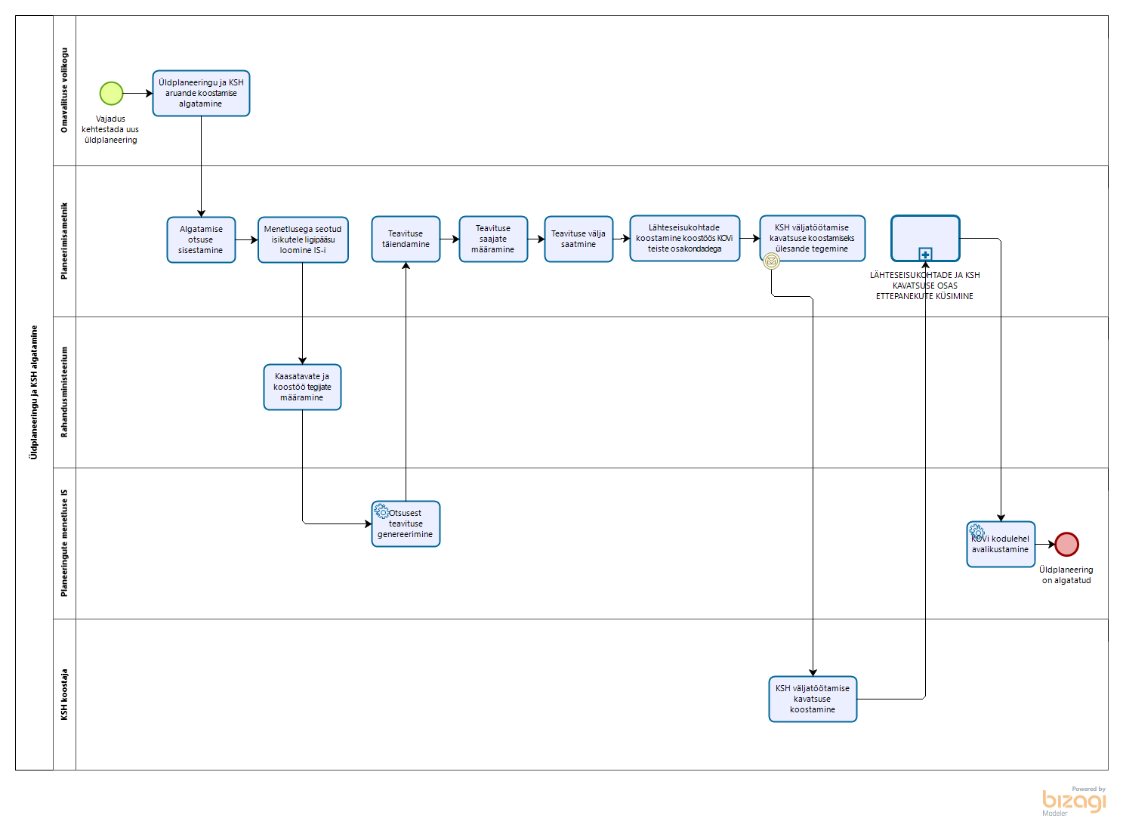
Joonis 27 TO BE üldplaneeringu menetlemine - Üldplaneeringu algatamine

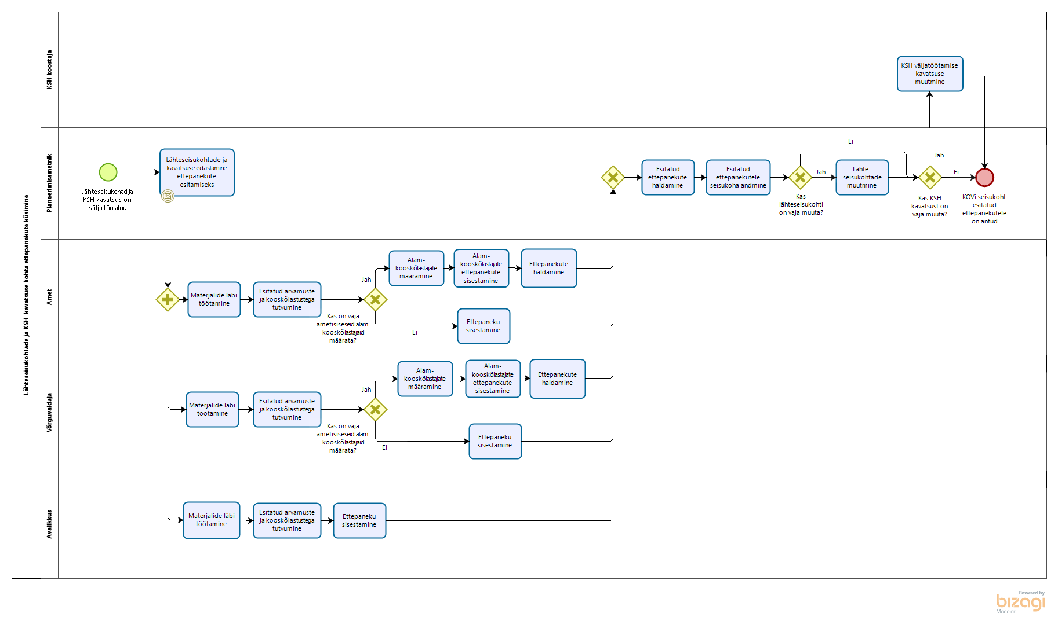
Joonis 28 TO BE üldplaneeringu menetlemine - Lähteseisukohtade ja KSH kavatsuse osas ettepanekute küsimine

- Üldplaneeringu algatamine saab alguse KOVi vajadusest kehtestada uus üldplaneering.
- Omavalitsuse volikogu algatab üldplaneeringu ja KSH aruande koostamise.
- Planeerimisametnik sisestab algatamise otsuse infosüsteemi.
- Planeerimisametnik annab menetlusega seotud isikutele (kaasatavad eksperdid) ligipääsu menetlus infosüsteemile ja annab neile õigused konkreetse planeeringu raames.
- Rahandusministeerium määrab kaasatavad ja koostöö tegijad. Vajadusel on võimalik läbi infosüsteemi pärida mõjutatud isikute kontaktandmeid, kui mõnes küsimuses on kriitiline kaasata otseselt mõjutatud kodanikku või kodanikke. Kontaktandmete saamiseks teeb infosüsteem päringu kinnistusraamatusse ja rahvastikuregistrisse.
- Infosüsteem genereerib otsusest teavituse.
- Planeerimisametnik täiendab genereeritud teavitust.
- Planeerimisametnik määrab teavituse saajad.
- Planeerimisametnik saadab algatamise otsuse teavitused läbi infosüsteemi määratud saajatele välja.
- Planeerimiametnik koostab infosüsteemis lähteseisukohad koostöös KOVi teiste osakondadega.
- Planeerimisametnik teeb KSH koostajale ülesande KSH väljatöötamise kavatsuse (edaspidi KSH kavatsus) koostamiseks.
- KSH koostaja koostab KSH kavatsuse infosüsteemis.
- Infosüsteem eelgenereerib ametite ja isikute nimekirja, kellele lähteseisukohad ja KSH kavatsus ettepanekute küsimiseks saata. Nimekirja genereerimisel võetakse mh aluseks Rahandusministeeriumi poolt määratud kaasatavad ja koostöö tegijad.
- Planeerimisametnik edastab lähteseisukohad ja KSH kavatsuse läbi infosüsteemi ametitele, võrguvaldajatele ja avalikkusele ettepanekute esitamiseks.
- Infosüsteem teavitab ameteid neile ettepanekute esitamiseks saadetud lähteseisukohtadest ja KSH kavatsusest.
- Infosüsteem teavitab mõjutatud ja huvi tundvaid isikuid e-maili teel neile ettepanekute esitamiseks saadetud lähteseisukohtadest ja KSH kavatsusest.
- Ametid töötavad lähteseisukohad ja KSH kavatsuse läbi ning tutvuvad esitatud arvamuste ja kooskõlastustega.
- Juhul kui ametisisene kooskõlastamine nõuab ametisiseste eri osapoolte kaasamist, siis on ametil võimalik määrata alamkooskõlastajad. Alamkooskõlastajatel on võimalik infosüsteemi sisestada oma ettepanek. Ametil on võimalik infosüsteemis hallata alamkooskõlastajate tehtud ettepanekuid, et nende põhjal anda välja ametiülene seisukoht.
- Võrguvaldajad töötavad lähteseisukohad ja KSH kavatsuse läbi ning tutvuvad esitatud arvamuste ja kooskõlastustega
- Juhul kui võrguvaldaja arvamuse andmine nõuab ametisiseste eri osapoolte kaasamist, siis on võrguvaldajal võimalik määrata alamkooskõlastajad. Alamkooskõlastajatel on võimalik infosüsteemi sisestada oma ettepanek. Võrguvaldajal on võimalik infosüsteemis hallata alamkooskõlastajate tehtud ettpanekuid, et nende põhjal anda välja ametiülene seisukoht.
- Avalikkuse esindajad töötavad lähteseisukohad ja KSH kavatsuse läbi, tutvuvad esitatud arvamuste ja kooskõlastustega ning sisestavad infosüsteemi oma ettepaneku.
- Planeerimisametnikul on võimalus hallata esitatud ettepanekuid - nt grupeerida sarnaseid arvamusi, vajadusel anonümiseerida osa arvamuse sisust ning avalikustada arvamusi peale haldamist.
- Planeerimisametnik sisestab KOVi seisukoha esitatud ettepanekutele.
  - Kui KOVis seisukoha kohaselt on vaja teha kas lähteseisukohtadesse või KSH kavatsusse muudatusi, siis viivad vastavalt planeerimisametnik või KSH koostaja dokumentidesse muudatused sisse.
  - Kui KOVi seisukoha kohaselt ei ole vaja lähteseisukohtadesse või KSH kavatsusse muudatusi teha, siis jätkub töövoog punktis 14.
- KOVi seisukoht esitatud ettepanekutele on antud.
- Süsteem lisab lähteseisukohad ja KSH kavatsuse KOVi kodulehele.
- Üldplaneering on algatatud.
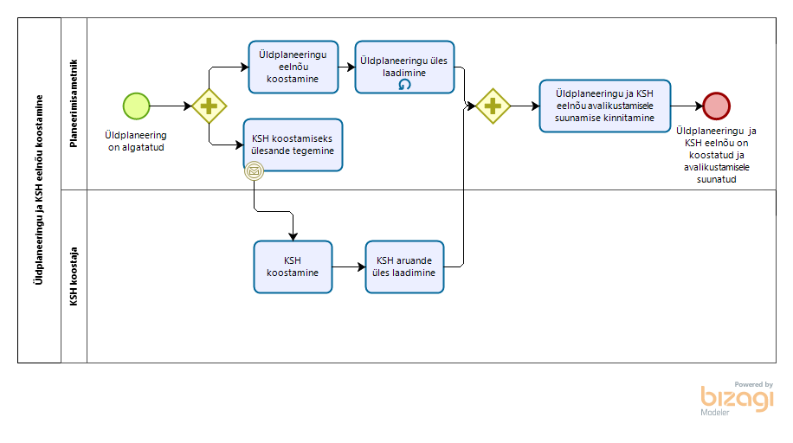
Joonis 29 TO BE üldplaneeringu menetlemine - Üldplaneeringu ja KSH eelnõu koostamine
- Üldplaneeringu ja KSH eelnõu koostamine saab alguse peale üldplaneeringu algatamist.
- Planeerimismetnik teeb KSH koostajale ülesande KSH koostamiseks.
- KSH koostaja koostab KSH.
- KSH koostaja laeb KSH aruande infosüsteemi üles. Alternatiivina võiks saada KSH aruande koostada infosüsteemis.
- Planeerimisametnik koostab üldplaneeringu eelnõu koostöös kaasatud ekspertidega.
- Planeerimisamentik laeb eelnõu infosüsteemi üles. Eelnõud on võimalik üles laadida mitmeid kordi, süsteem versioneerib eelnõud ning võimaldab tänu sellele saada ülevaadet eelnõu muutumisest ja täienemisest ajas.
- Planeerimisametnik tutvustab vajadusel volikogule koostatud üldplaneeringu ja KSH eelnõud ning kinnitab üldplaneeringu ja KSH eelnõu avalikustamisele suunamise.
- Üldplaneeringu ja KSH eelnõu on koostatud ja avalikustamisele suunatud.

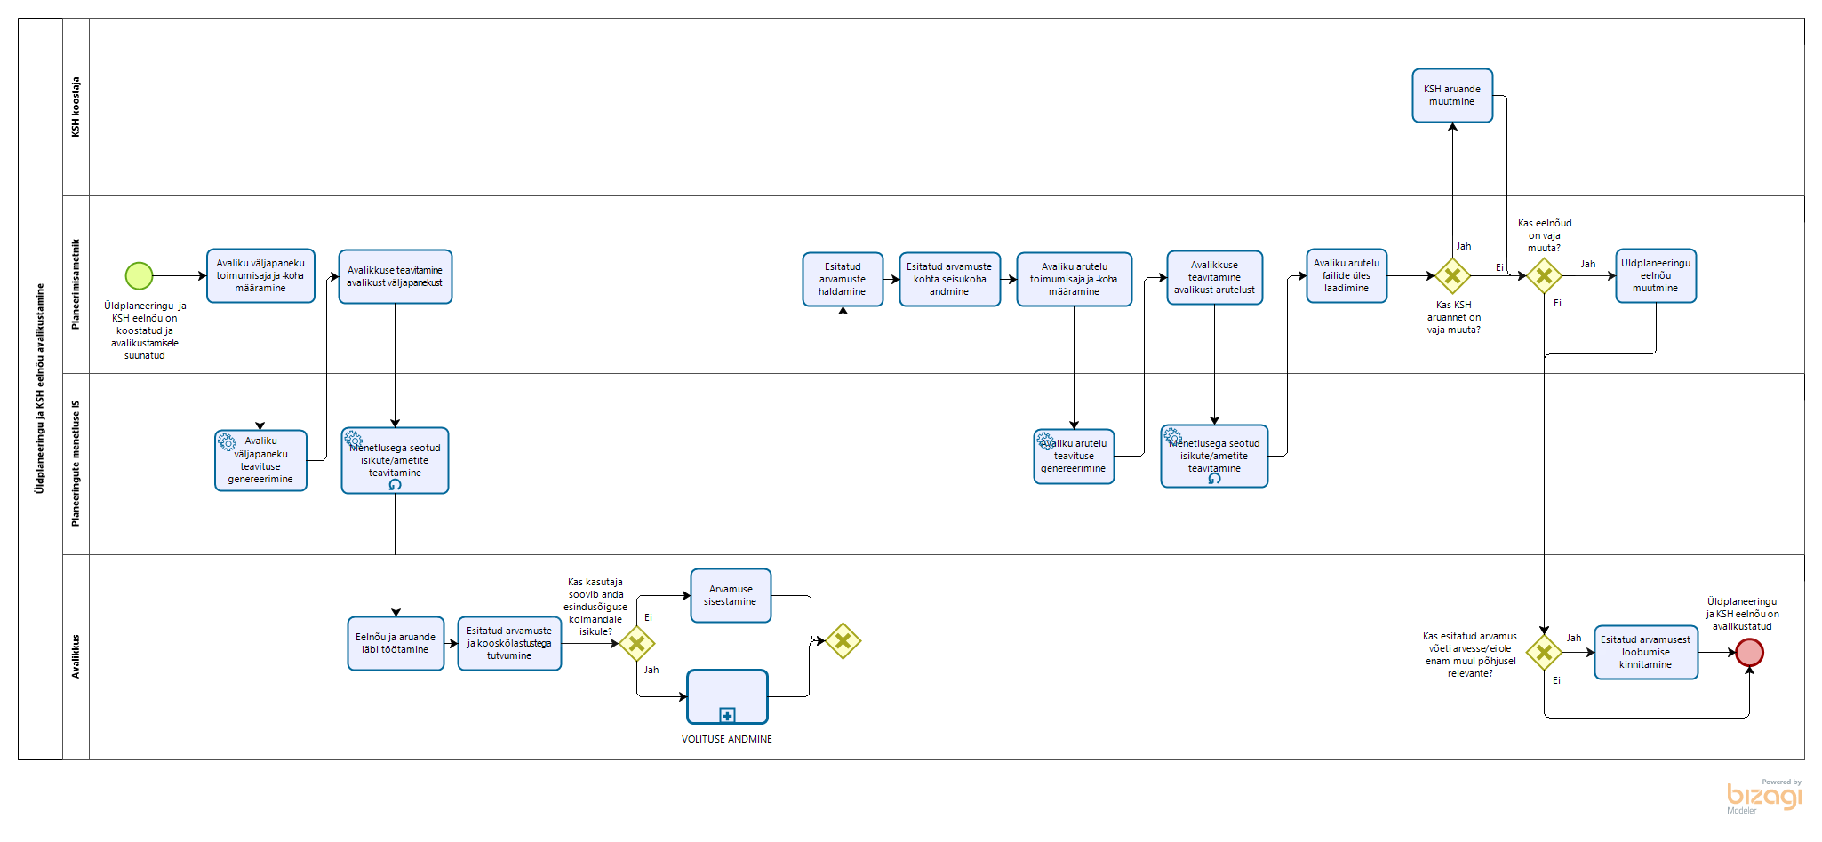
Joonis 30 TO BE üldplaneeringu menetlemine - Üldplaneeringu ja KSH eelnõu avalikustamine
- Üldplaneeringu ja KSH eelnõu avalikustamine saab alguse peale üldplaneeringu ja KSH eelnõu koostamist.
- Planeerimisametnik määrab infosüsteemis avaliku väljapaneku toimumisaja ja -kohad.
- Infosüsteem genereerib avaliku väljapaneku teavitused.
- Planeerimisamentik saab vajadusel muuta süsteemi genereeritud teavitusi. Planeerimisametnik saadab läbi infosüsteemi välja avaliku väljapaneku teavitused.
- Infosüsteem saadab menetlusega seotud isikutele automaatselt teavitusi mitmel korral, et täita meeldetuletamise funktsiooni.
- Avalikkuse esindajad töötavad üldplaneeringu ja KSH eelnõu läbi ja tutvuvad esitatud arvamuste ja kooskõlastustega.
- Kui avalikkuse esindajal on ettepanekuid/vastuväiteid, siis sisestavad nad oma arvamuse infosüsteemi. Vajadusel on avalikkuse esindajal võimalik anda esindusõigus kolmadale isikule (naaber, asumiselts), kes saab tema eest arvamust avaldada.
- Planeerimisametnikul on võimalik esitatud arvamusi hallata - nt grupeerida sarnaseid arvamusi ning vajadusel anonümiseerida osasid arvamuse sisust.
- Planeerimisametnik sisestab KOVi seisukoha esitatud arvamuste osas.
- Planeerimisamentik määrab infosüsteemis avaliku arutelu toimumisaja ja -kohad.
- Infosüsteem genereerib avaliku arutelu teavitused.
- Planeerimisamentik saab vajadusel muuta süsteemi genereeritud teavitusi. Planeerimisamentik saadab läbi infosüsteemi välja avaliku arutelu teavitused.
- Infosüsteem saadab menetlusega seotud isikutele automaatselt teavitusi mitmel korral, et täita meeldetulemise funktsiooni.
- Planeerimisametnik laeb üles avaliku arutelu käigus loodud failid (nt protokoll, esitlus, video/helisalvestus, arutelu tulemused).
  - Kui üldplaneeringu ja KSH eelnõu on vaja muuta, siis viivad planeerimisamentik või KSH koostaja muudatused sisse.
  - Kui lahendust ei ole vaja muuta, siis jätkub töövoog punktis 15.
- Kui avalikkuse esindaja arvamust on arvesse võetud, või see ei ole enam muul põhjusel relevantne, siis on tal võimalus kinnitada esitatud arvamusest loobumist.
- Üldplaneeringu ja KSH eelnõu on avalikustatud.

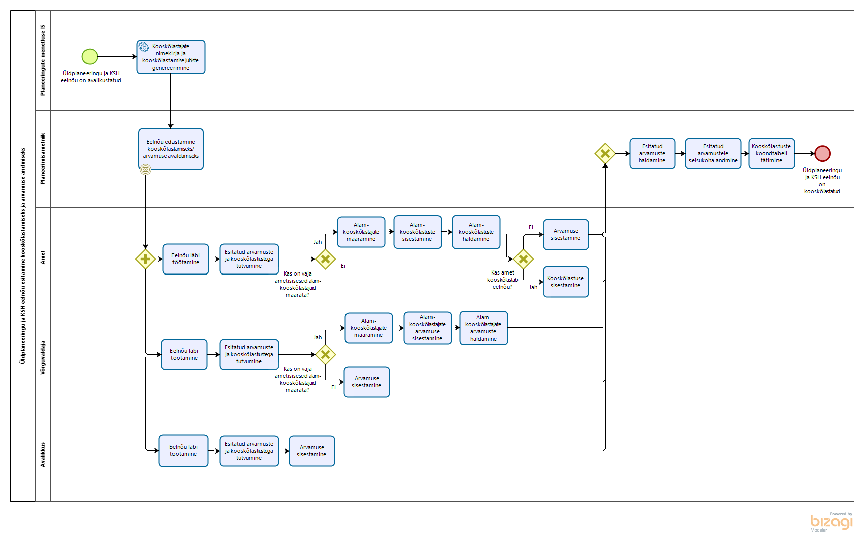
Joonis 31 TO BE üldplaneeringu menetlemine - Üldplaneeringu ja KSH eelnõu esitamine kooskõlastamiseks ja arvamuse andmiseks

- Üldplaneeringu ja KSH eelnõu esitatakse peale nende avalikustamist ametitele ja avalikkusele kooskõlastamiseks ja arvamuse andmiseks.
- Infosüsteem eelgenereerib kooskõlastajate ja arvamuse avaldajate nimekirja ja kooskõlastamise juhised.
- Planeerimisametnik edastab detailse lahenduse ja KSH läbi infosüsteemi ametitele, võrguvaldajatele ja avalikkusele kooskõlastamiseks/arvamuse avaldamiseks.
- Infosüsteem teavitab ameteid neile kooskõlastamiseks/arvamuse avaldamiseks saadetud üldplaneeringust ja KSHst.
- Infosüsteem teavitab mõjutatud ja huvi tundvaid isikuid e-maili teel nende huvipiirkonnas koostatud lahendusest ja KSHst.
- Ametid töötavad eelnõu läbi ning tutvuvad esitatud arvamuste ja kooskõlastustega.
- Juhul kui ametisisene kooskõlastamine nõuab ametisiseste eri osapoolte kaasamist, siis on ametlik võimalik määrata alamkooskõlastajad. Alamkooskõlastajatel on võimalik infosüsteemi sisestada oma arvamus/kooskõlastus. Ametil on võimalik infosüsteemis hallata antud alamkooskõlastusi, et nende põhjal anda välja ametiülene seisukoht.
  - Kui amet kooskõlastab eelnõu, siis sisestab ta kooskõlastuse infosüsteemi.
  - Kui amet ei kooskõlasta eelnõud, siis sisestab ta arvamuse infosüsteemi.
- Võrguvaldajad töötavad eelnõu läbi ning tutvuvad esitatud arvamuste ja kooskõlastustega
- Juhul kui võrguvaldaja arvamuse andmine nõuab ametisiseste eri osapoolte kaasamist, siis on võrguvaldajal võimalik määrata alamkooskõlastajad. Alamkooskõlastajatel on võimalik infosüsteemi sisestada oma arvamus. Võrguvaldajal on võimalik infosüsteemis hallata alamkooskõlastajate antud arvamusi, et nende põhjal anda välja ametiülene seisukoht.
- Avalikkuse esindajad töötavad eelnõu läbi, tutvuvad esitatud arvamuste ja kooskõlastustega ning sisestavad infosüsteemi oma arvamuse.
- Planeerimisametnikul on võimalus hallata esitatud arvamusi - nt grupeerida sarnaseid arvamusi, vajadusel anonümiseerida osa arvamuse sisust ning avalikustada arvamusi peale haldamist.
- Planeerimisametnik sisestab KOVi seisukoha esitatud arvamustele.
- Infosüsteem genereerib esitatud kooskõlastuste põhjal kooskõlastuste ja arvamuste koondtabeli, mida planeerimisametnikul on vajadusel võimalik täiendada.
- Üldplaneeringu ja KSH eelnõu on kooskõlastatud.
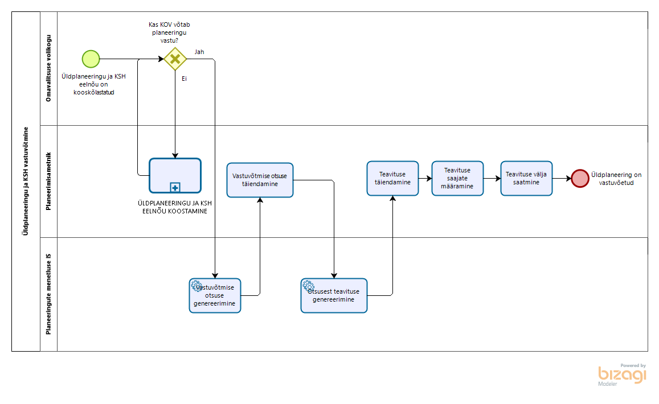
Joonis 32 TO BE Üldplaneeringu menetlemine - Üldplaneeringu ja KSH vastuvõtmine

- Üldplaneeringu ja KSH eelnõu vastuvõtmine saab alguse peale eelnõu kooskõlastamist.
- Omavalitsuse volikogu otsustab vastuvõtmise üle.
  - Kui omavalitsus otsustab eelnõu vastu võtmata jätta, siis järgneb alamprotsess „Üldplaneeringu ja KSH eelnõu koostamine“. Sõltuvalt sellest, kui olulisi muudatusi lahendusse tehakse, võidakse läbida uuesti ka „Üldplaneeringu ja KSH eelnõu avalikustamise“ ning „Üldplaneeringu esitamine kooskõlastamiseks ja arvamuse andmise“ alamprotsessid.
  - Kui omavalitsus otsustab eelnõu vastu võtta, siis jätkub töövoog punktis 3.
- Infosüsteem eeltäidab vastuvõtmise otsuse vormi.
- Planeerimisametnik täiendab vajadusel vastuvõtmise otsuse vormi infosüsteemis.
- Infosüsteem genereerib vastuvõtmise otsuse vormi põhjal avalikkusele saadetava otsusest teavitava kirja sisu.
- Planeerimisametnik vajadusel täiendab infosüsteemi poolt loodud teavitust.
- Planeerimisametnik määrab teavituse saajad.
- Planeerimisametnik saadab teavitused läbi infosüsteemi määratud saajatele välja.
- Üldplaneering ja KSH on vastuvõetud.

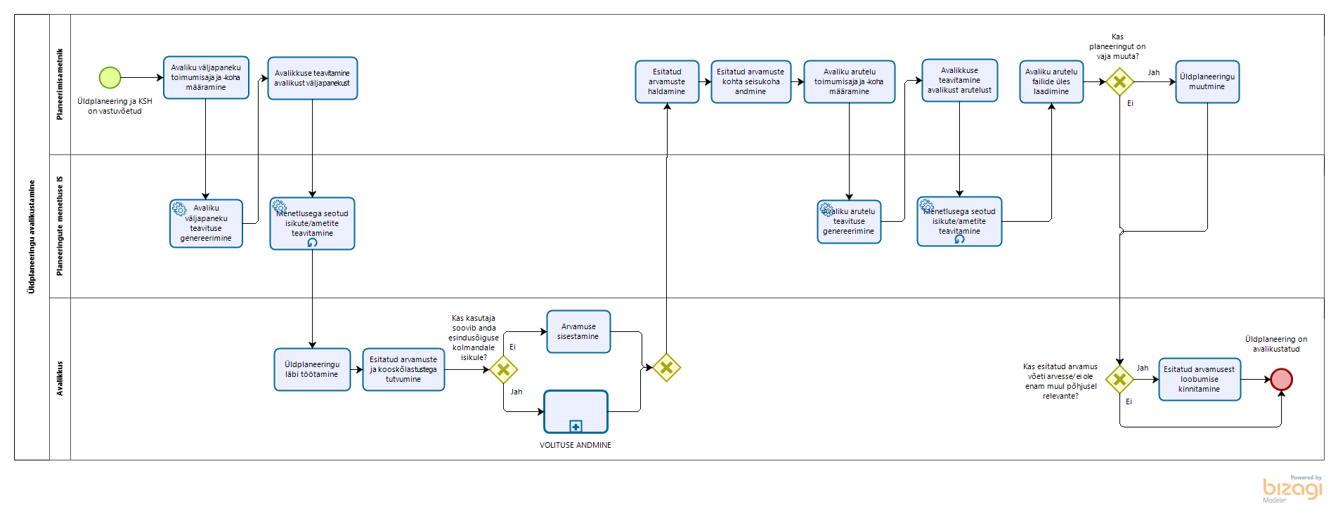
Joonis 33 TO BE üldplaneeringu menetlemine - Üldplaneeringu avalikustamine

- Üldplaneeringu avalikustamine saab alguse peale üldplaneeringu ja KSH vastuvõtmist.
- Planeerimisametnik määrab infosüsteemis avaliku väljapaneku toimumisaja ja -kohad.
- Infosüsteem genereerib avaliku väljapaneku teavitused.
- Planeerimisametnik saab vajadusel muuta süsteemi genereeritud teavitusi. Planeerimisametnik saadab läbi infosüsteemi mõjutatud välja avaliku väljapaneku teavitused.
- Infosüsteem saadab menetlusega seotud isikutele automaatselt teavitusi mitmel korral, et täita meeldetuletamise funktsiooni.
- Avalikkuse esindajad töötavad üldplaneeringu läbi ja tutvuvad esitatud arvamuste ja kooskõlastustega.
- Kui avalikkuse esindajal on ettepanekuid/vastuväiteid, siis sisestavad nad oma arvamuse infosüsteemi. Vajadusel on avalikkuse esindajal võimalik anda esindusõigus kolmadale isikule (naaber, asumiselts), kes saab tema eest arvamust avaldada.
- Planeerimisametnikul on võimalik esitatud arvamusi hallata - nt grupeerida sarnaseid arvamusi ning vajadusel anonümiseerida osasid arvamuse sisust.
- Planeerimisametnik sisestab KOVi seisukoha esitatud arvamuste osas.
- Planeerimisamentik määrab infosüsteemis avaliku arutelu toimumisaja ja -kohad.
- Infosüsteem genereerib avaliku arutelu teavitused.
- Planeerimisamentik saab vajadusel muuta süsteemi genereeritud teavitusi. Planeerimisamentik saadab läbi infosüsteemi välja avaliku arutelu teavitused.
- Infosüsteem saadab menetlusega seotud isikutele automaatselt teavitusi mitmel korral, et täita meeldetulemise funktsiooni.
- Planeerimisametnik laeb üles avaliku arutelu käigus loodud failid (nt protokoll, esitlus, video/helisalvestus, arutelu tulemused).
  - Kui üldplaneeringut on vaja muuta, siis viib planeerimisamentik muudatused sisse.
  - Kui lahendust ei ole vaja muuta, siis jätkub töövoog punktis 15.
- Kui avalikkuse esindaja arvamust on arvesse võetud, või see ei ole enam muul põhjusel relevantne, siis on tal võimalus kinnitada esitatud arvamusest loobumist.
- Üldplaneering on avalikustatud.
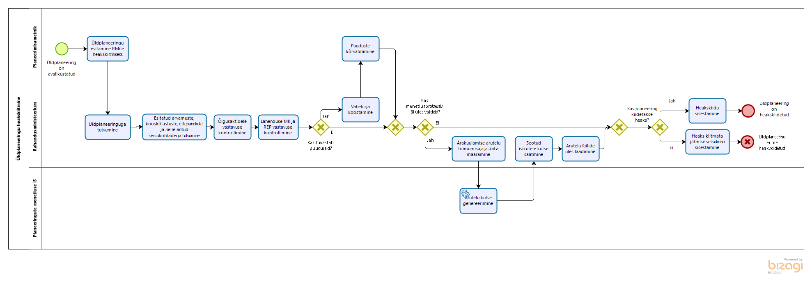
Joonis 34 TO BE üldplaneeringu menetlemine - Üldplaneeringu heakskiitmine

  - Üldplaneeringu heakskiitmine saab alguse peale üldplaneeringu avalikustamist.
  - Planeerimisametnik esitab üldplaneeringu Rahandusministeeriumile heakskiitmiseks.
  - Rahandusministeerium tutvub süsteemis üldplaneeringu materjalidega, esitatud arvamuste, kooskõlastuste, ettepanekute ja neile antud KOVi poolsete seisukohtadega. Rahandusministeerium kontrollib õigusaktidele vastvust, menetlusnõuetest kinnipidamist ning lahenduse vastavust maakonnaplaneeringule ja riigi eriplaneeringule.
    - Juhul, kui tuvastati puuduseid, siis koostab Rahandusministeerium infosüsteemis vahekirja, kus kajastatakse märkusi puuduste kõrvaldamiseks. KOV kõrvaldab kirjas viidatud puudused. Juhul, kui kõiki puudusi kõrvaldatud ei ole, koostatakse uus vahekiri ja edastatakse see KOVile täitmiseks.
    - Juhul, kui menetlusprotsessis jäi ülesse vaideid, siis Rahandusministeerium korraldab ülesjäänud arvamuste ärakuulamise arutelu. Rahandusministeerium määrab infosüsteemis arutelu toimimisaja ja –koha. Infosüsteem eelgenereerib kutse teksti, mida kasutajal on vajadusel võimalik muuta. Rahandusministeerium saadab kutse seotud isikutele läbi infosüsteemi välja. Peale arutelu toimumist laeb Rahandusministeerium ülesse aruteluga seotud failid (protokoll, videosalvestus, helisalvestus). Vajadusel korratakse ärakuulamise aruteluga seotud tegevusi.
  - Rahandusministeerium otsustab planeeringu heakskiitmise üle.
    - Juhul, kui planeering kiidetakse heaks, sisestab Rahandusministeerium planeeringu heakskiidu infosüsteemi. Üldplaneering on heakskiidetud.
    - Juhul, kui planeeringut ei kiideta heaks, sisestab Rahandusministeerium heaks kiitmata jätmise seisukoha infosüsteem. Üldplaneering on heakskiitmata ning sellisel kujul KOV seda kehtestada ei saa. NB! Oluline on märkida, et analüüsi toimumise ajaks ei oldud kordagi kasutatud võimalust jätta planeering heaks kiitmata. Heakskiidu töövoo modelleerimiseks intervjueeritud Rahandusminisiteeriumi töötajate seisukoht oli, et planeeringu õigel menetlemisel ei jõua heakskiidu andmise etappi planeeringud, mille puhul oleks heakskiidu andmata jätmine põhjendatud. Samas tõdeti, et võimalus jätta heakskiit andmata kindlustab äärmuslike juhtumite vastu.

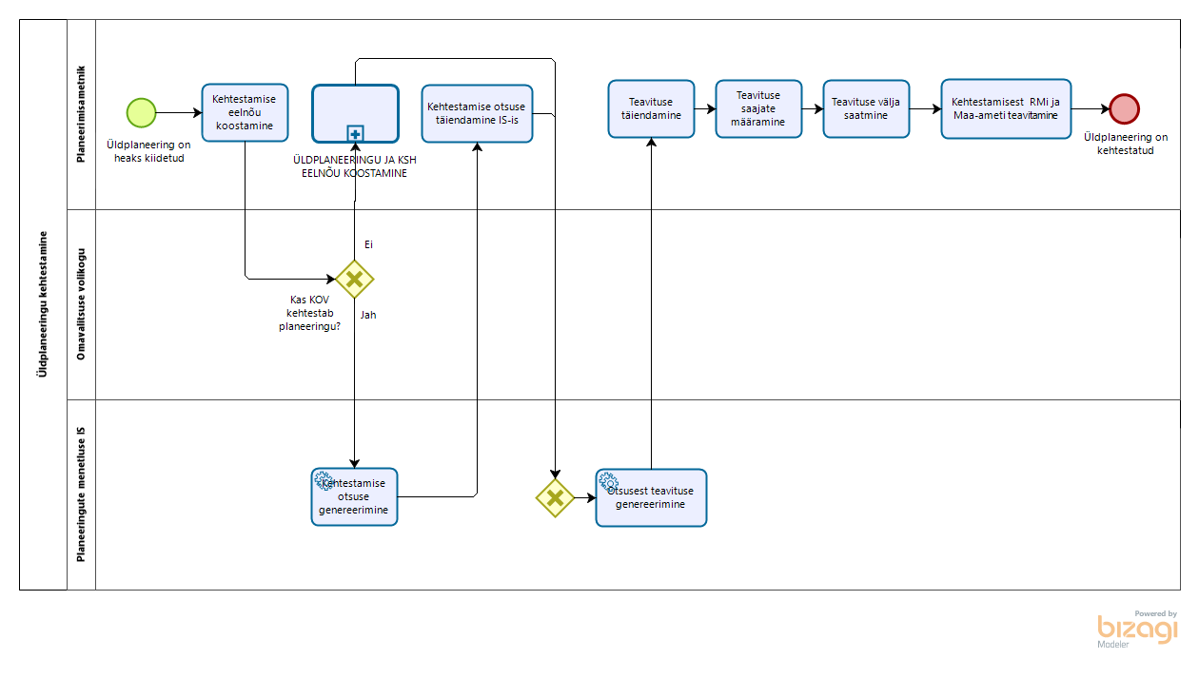
Joonis 35 TO BE üldplaneeringu menetlemine - Üldplaneeringu kehtestamine

- Üldplaneeringu kehtestamine saab alguse peale planeeringu heakskiitmist.
- Planeerimisametnik koostab kehtestamise eelnõu.
- Omavalitsuse volikogu otsustab planeeringu kehtestamise üle.
  - Kui omavalitsus otsustab planeeringu kehtestamata jätta, siis järgneb alamprotsess „Üldplaneeringu ja KSH eelnõu koostamine“. Sõltuvalt sellest, kui olulisi muudatusi lahendusse tehakse, võidakse läbida uuesti ka „Üldplaneeringu ja KSH eelnõu avalikustamise“ , „Üldplaneeringu esitamine kooskõlastamiseks ja arvamuse andmise“, „Üldplaneeringu ja KSH vastuvõtmise“, „Üldplaneeringu avalikustamise“ alamprotsessid.
  - Kui omavalitsus otsustab planeeringu kehtestada siis jätkub töövoog punktis 4.
- Infosüsteem eeltäidab kehtestamise otsuse vormi.
- Planeerimisametnik täiendab vajadusel kehtestamise otsuse vormi infosüsteemis.
- Infosüsteem genereerib kehtestamise otsuse vormi põhjal avalikkusele saadetava otsusest teavitava kirja sisu.
- Planeerimisametnik vajadusel täiendab infosüsteemi poolt loodud teavitusi.
- Planeerimisametnik määrab teavituse saajad.
- Planeerimisametnik saadab teavitused läbi infosüsteemi määratud saajatele välja.
- Planeerimisametnik teavitab kehtestatud planeeringulahendusest läbi infosüsteemi Rahandusministeeriumit ja Maa-ametit.
- Üldplaneering on kehtestatud.

KOV üldplaneeringu kehtestamise järgne TO BE töövoog
Üldplaneeringu kehtestamise järgselt viiakse üldplaneeringuga läbi järgmisi tegevusi, millest kaks esimest teostatakse planeeringute andmekogus:
  - Üldplaneeringut muutvate detailplaneeringutega tehtud muudatuste sisse viimine üldplaneeringusse;
  - Üldplaneeringu materjalide vaatamine näiteks järgmistes olukordades - KOVi arengukava koostamine, detailplaneeringu algatamise kaalumine, maakonna arengustrateegia koostamine;
  - Iga viie aasta tagant vaadatakse üldplaneering üle. Üldplaneeringu ülevaatamine teostatakse planeeringute menetluse infosüsteemis ja selle töövoog on toodud Joonisel 22.
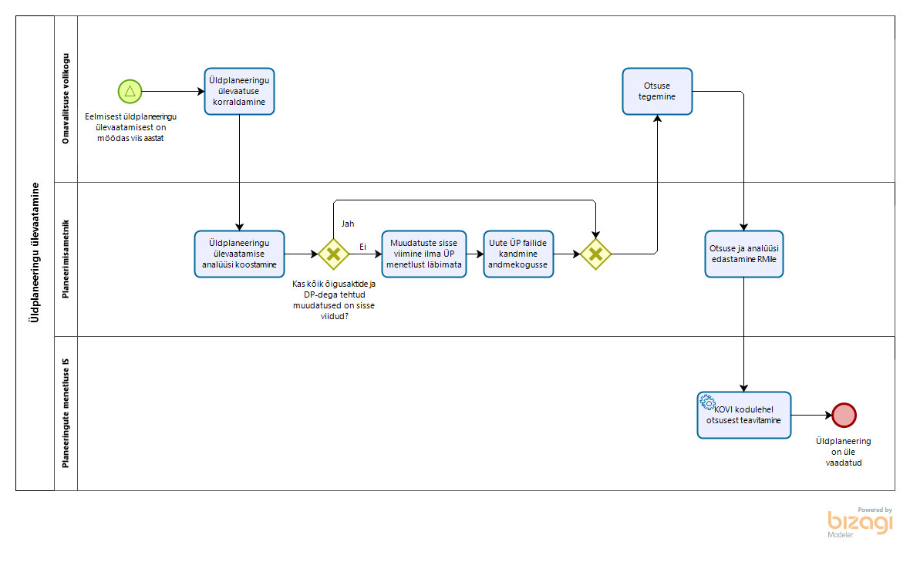
Joonis 36 TO BE üldplaneeringu menetlemine - Üldplaneeringu ülevaatamine

  - Iga viie aasta tagant annab infosüsteem märku vajadusest vaadata üle üldplaneering.
  - Planeerimisametnik koostab üldplaneeringu ülevaatuse analüüsi infosüsteemis.
    - Kui analüüsi käigus selgub, et õigusaktidega või detailplaneeringutega tehtud muudatused ei ole üldplaneeringusse sisse viidud, siis planeerimisametnik viib need sisse üldplaneeringu menetlust läbimata. Planeerimisamentik laeb muudetud üldplaneeringu failid planeeringute andmekogusse. Töövoog jätkub puntkis 3.
  - Omavalitsuse volikogu teeb otsuse.
  - Planeerimisamentik edastab RMile läbi infosüsteemi volikogu tehtud otsuse ja üldplaneeringu ülevaatamise analüüsi.
  - Infosüsteem lisab volikogu tehtud otsuse KOVi kodulehele.
  - Üldplaneering on üle vaadatud.

KOV eriplaneeringu menetluse TO BE töövoog
Järgnevas tabelis on kirjeldatud KOV eriplaneeringu menetluses osalevad osapooled ja protsessid, milles nad otseselt osalevad.
Tabel 6 KOV eriplaneeringu menetluse töövoos osalevad osapooled
Osapool | Protsess
Planeeringu korraldamisest huvitatud isik | - Eriplaneeringu algatusettepaneku taotluse esitamine;  - Volituse andmine.
Omavalitsuse volikogu | - Eriplaneeringu ja KSH algatamine;  - Asukoha eelvaliku otsuse eelnõu ja KSH I etapi aruande vastuvõtmine;  - Eriplaneeringu vastuvõtmine;  - Eriplaneeringu kehtestamine.
Planeerimiskonsultant | - Eriplaneeringu algatusettepaneku taotluse esitamine;  - Eriplaneeringu ja KSH algatamine;  - Asukoha eelvaliku lähteseisukohtade ja KSh kavatsuse koostamine;  - Lähteseisukohtade ja kavatsuse avalikustamine;  - Lähteseisukohtade ja kavatsuse kohta ettepanekute küsimine;  - Asukoha eelvaliku otsuse eelnõu ja KSH I etapi aruande koostamine;  - Eriplaneeringu detailse lahenduse ja KSH koostamine;  - Eriplaneeringu detailse lahenduse ja KSH avalikustamine.
Planeerimisamentik | - Eriplaneeringu ja KSH algatamine;  - Asukoha eelvaliku lähteseisukohtade ja KSh kavatsuse koostamine;  - Lähteseisukohtade ja kavatsuse avalikustamine;  - Lähteseisukohtade ja kavatsuse kohta ettepanekute küsimine;  - Asukoha eelvaliku otsuse eelnõu ja KSH I etapi aruande koostamine;  - Eelnõu ja KSH I etapi aruande kooskõlastamine ja arvamuse avaldamine;  - Asukoha eelvaliku otsuse eelnõu ja KSH I etapi aruande avalikustamine;  - Asukoha eelvaliku otsuse eelnõu ja KSH I etapi aruande vastuvõtmine;  - Eriplaneeringu detailse lahenduse ja KSH koostamine;  - Detailse lahenduse ja KSH kooskõlastamine ja arvamuse avaldamine;  - Eriplaneeringu detailse lahenduse ja KSH avalikustamine;  - Detailse lahenduse ja KSH eelnõu esitamine kooskõlastamiseks ja arvamuse andmiseks;  - Eriplaneeringu vastuvõtmine;  - Eriplaneeringu avalikustamine;  - Eriplaneeringu heakskiitmine;  - Eriplaneeringu kehtestamine.
KSH koostaja | - Asukoha eelvaliku lähteseisukohtade ja KSh kavatsuse koostamine;  - Lähteseisukohtade ja kavatsuse avalikustamine;  - Lähteseisukohtade ja kavatsuse kohta ettepanekute küsimine;  - Asukoha eelvaliku otsuse eelnõu ja KSH I etapi aruande koostamine;  - Asukoha eelvaliku otsuse eelnõu ja KSH I etapi aruande avalikustamine;  - Eriplaneeringu detailse lahenduse ja KSH koostamine;  - Eriplaneeringu detailse lahenduse ja KSH avalikustamine.
Amet | - Asukoha eelvaliku lähteseisukohtade ja KSH väljatöötamise kavatsuse koostamine;  - Lähteseisukohtade ja kavatsuse kohta ettepanekute küsimine;  - Lähteseisukohtade ja KSH kavatsuse kooskõlastamine ja arvamuse avaldamine;  - Eelnõu ja KSH I etapi aruande kooskõlastamine ja arvamuse avaldamine;  - Eriplaneeringu detailse lahenduse ja KSH koostamine;  - Detailse lahenduse ja KSH kooskõlastamine ja arvamuse avaldamine;  - Detailse lahenduse ja KSH eelnõu esitamine kooskõlastamiseks ja arvamuse andmiseks.
Võrguvaldaja | - Asukoha eelvaliku lähteseisukohtade ja KSH väljatöötamise kavatsuse koostamine;  - Lähteseisukohtade ja kavatsuse kohta ettepanekute küsimine;  - Lähteseisukohtade ja KSH kavatsuse kooskõlastamine ja arvamuse avaldamine;  - Eelnõu ja KSH I etapi aruande kooskõlastamine ja arvamuse avaldamine;  - Detailse lahenduse ja KSH kooskõlastamine ja arvamuse avaldamine;  - Detailse lahenduse ja KSH eelnõu esitamine kooskõlastamiseks ja arvamuse andmiseks.
Avalikkuse esindaja | - Lähteseisukohtade ja KSH kavatsuse kooskõlastamine ja arvamuse avaldamine;  - Lähteseisukohtade ja kavatsuse avalikustamine;  - Lähteseisukohtade ja kavatsuse kohta ettepanekute küsimine;  - Eelnõu ja KSH I etapi aruande kooskõlastamine ja arvamuse avaldamine;  - Asukoha eelvaliku otsuse eelnõu ja KSH I etapi aruande avalikustamine;  - Detailse lahenduse ja KSH kooskõlastamine ja arvamuse avaldamine;  - Eriplaneeringu detailse lahenduse ja KSH avalikustamine;  - Detailse lahenduse ja KSH eelnõu esitamine kooskõlastamiseks ja arvamuse andmiseks.
Rahandusministeerium | - Eriplaneeringu heakskiitmine

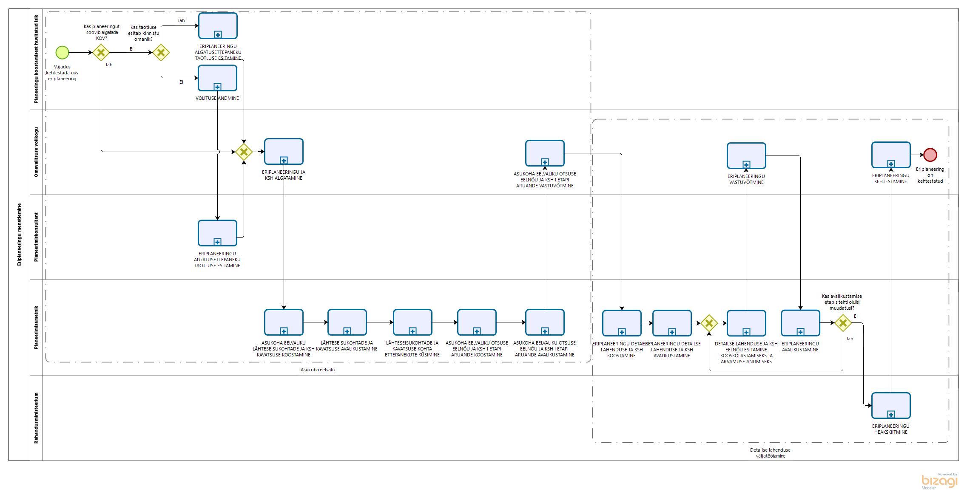
Joonis 37 TO BE Eriplaneeringu menetlemine - Üldine eriplaneeringu menetlemine

- Eriplaneeringu menetlemine saab alguse planeeringu koostamisest huvitatud isiku vajadusest kehtestada uus eriplaneering.
  - Kui planeeringu menetlust soovib algatada KOV, siis jätkub töövoog punktis 3.
  - Kui planeeringu menetlust soovib algatada era- või juriidiline isik, siis jätkub töövoog punktis 2.
- Planeeringu koostamisest huvitatud isik või planeerimiskonsultant esitab KOVile eriplaneeringu algatamisettepaneku taotluse. Juhul, kui taotluse esitab planeerimiskonsultant, siis annab palneeringu koostamisest huvitatud isik planeerimiskonsultandile eelnevalt süsteemis enda esindusõiguse.
- Omavalitsuse volikogu otsustab, kas algatada eriplaneering ja KSH või mitte.
- Algatamise otsusele järgneb asukoha eelvaliku lähteseisukohtade (edaspidi lähteseisukohad) ja KSH väljatöötamise kavatsuse (edaspidi KSH kavatsus) koostamine.
- Planeerimisametnik korraldab lähteseisukohtade ja KSH kavatsuse avalikustamise.
- Planeerimisamentik küsib ametitelt, mõjutatud ning huvi tundvatelt isikutelt lähteseisukohtade ja KSH kavatsuse kohta ettepanekuid.
- Ettepanekute küsimisele järgneb asukoha eelvaliku otsuse eelnõu ja KSH I etapi aruande koostamine.
- Planeerimisametnik korraldab asukoha eelvaliku otsuse eelnõu ja KSH I etapi aruande avalikustamise.
- Omavalitsuse volikogu otsustab, kas võtta asukoha eelvaliku otsuse eelnõu ja KSH I etapi aruanne vastu või mitte.
- Peale vastuvõtmist korraldab planeerimisametnik eriplaneeringu detailse lahenduse ja KSH aruande koostamise.
- Planeerimisametnik korraldab detailse lahenduse ja KSH aruande avalikustamise.
- Peale avalikustamist esitab planeerimiskonsultant detailse lahenduse ja KSH eelnõu kooskõlastamiseks ja arvamuse avaldamiseks ametitele ja mõjutatud ning huvi tundvatele isikutele.
- Omavalitsuse volikogu otsustab, kas võtta eriplaneering vastu või mitte.
- Peale vastuvõtmise otsust korraldab planeerimisametnik eriplaneeringu avalikustamise.
  - Kui avalikustamise etapis tehakse lahenduses olulisi muudatusi, siis jätkub töövoog punktis 12.
  - Kui avalikustamise etapis ei tehtud lahenduses olulisi muudatusi, siis jätkub töövoog punktis 15.
- Planeerimisametnik esitab eriplaneeringu Rahandusministeeriumile heakskiitmiseks.
- Peale heakskiitmise otsust otsustab omavalitsuse volikogu, kas kehtestada eriplaneering või mitte.
- Positiivse stsenaariumi kohaselt lõppeb eriplaneeringu menetluse töövoog kehtestatud eriplaneeringuga. Negatiivsed stsenaariumid on kirjeldatud alamprotsessides.

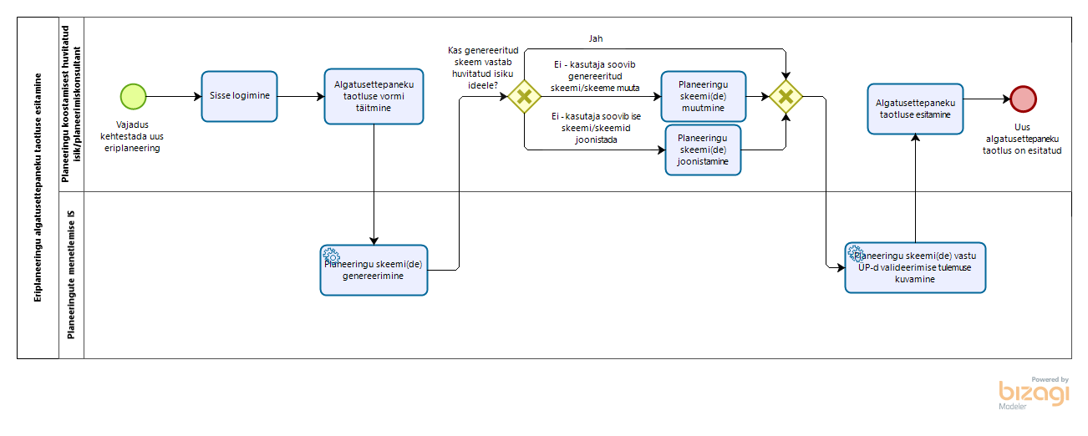
Joonis 38 TO BE eriplaneeringu menetlemine - Eriplaneeringu algatusettepaneku taotluse esitamine

- Algatusettepaneku esitamine saab alguse planeeringu koostamisest huvitatud isiku vajadusest kehtestada uus eriplaneering.
- Planeeringu koostamisest huvitatud isik/planeerimiskonsultant logib planeeringu menetlemise infosüsteemi sisse.
- Planeeringu koostamisest huvitatud isik/planeerimiskonsultant täidab infosüsteemis algatusettepaneku taotluse vormi.
- Sisestatud andmete põhjal genereerib süsteem automaatselt planeeringu esialgse skeemi või skeemid juhul, kui planeeringu koostamisest huvitatud isik määras taotluses mitu alternatiivset planeeringuala. Planeeringu skeemi genereerimisel on mh alusandmeteks ka üldplaneeringuga seatud tingimused.
- Planeeringu koostamisest huvitatud isik/palneerimiskonsultant kontrollib genereeritud skeemi(de) vastavust planeeringu koostamisest huvitatud isiku ideele.
  - Kui skeem vastab planeeringu koostamisest huvitatud isiku ideele, siis jätkub töövoog punktis 6.
  - Kui skeem(id) ei vasta planeeringu koostamisest huvitatud isiku ideele, siis planeeringu koostamisest huvitatud isik/planeerimiskonsultant saab genereeritud skeemi infosüsteemis muuta või selle ise algusest peale infosüsteemis joonistada.
- Infosüsteem kuvab planeeringu skeemi(de) vastu ÜP-d valideerimise tulemuse kasutajale.
- Planeeringu koostamisest huvitatud isik/planeerimiskonsultant esitab algatusettepaneku taotluse läbi infosüsteemi. Paralleelselt jääb võimalus esitada taotlus ka paberkandijal, sellisel juhul peab KOVi töötaja sisestama esitatud algatusettepaneku taotluse infosüsteemi.
- Uus algatusettepaneku taotlus on esitatud.

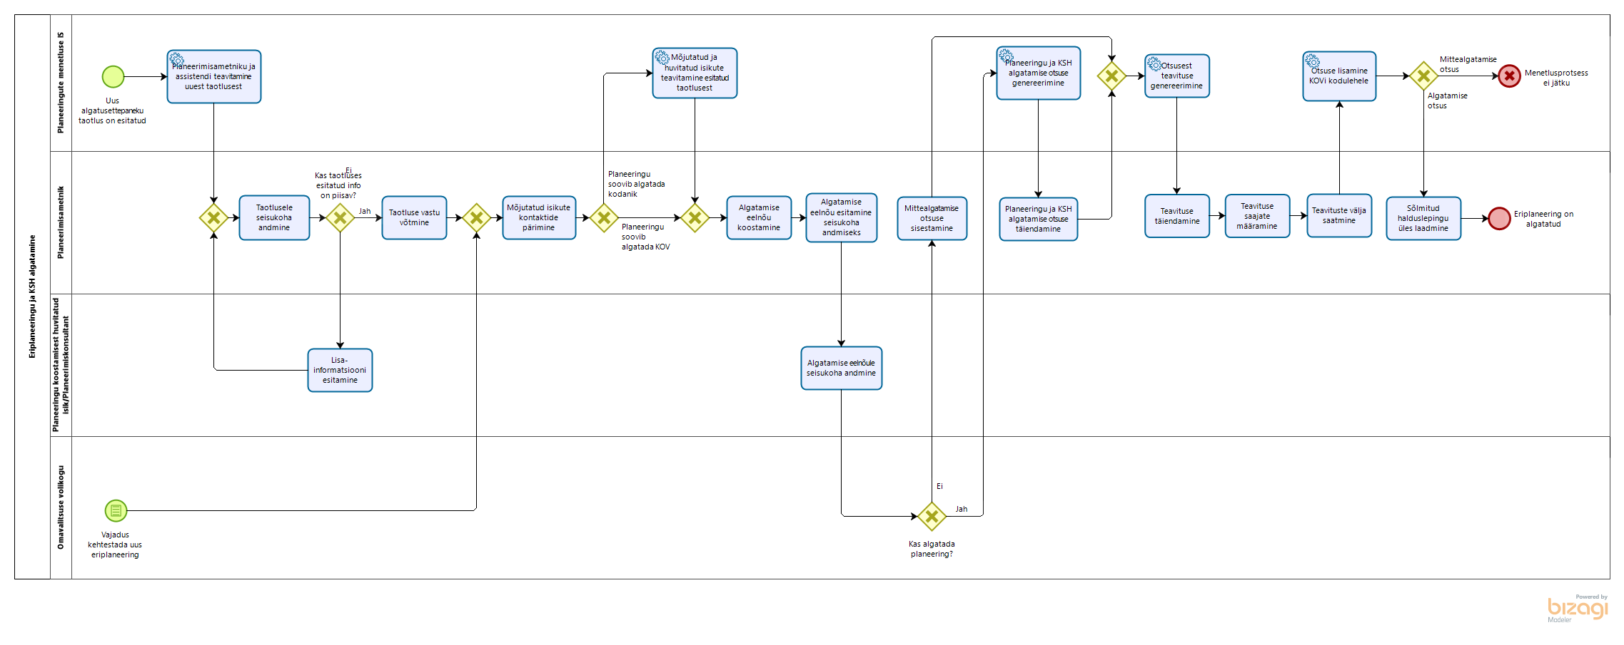
Joonis 39 TO BE Eriplaneeringu menetlemine - Eriplaneeringu ja KSH algatamine

- Eriplaneeringu algatamise töövool on kaks võimalikku algust:
  - Kui era- või juriidiline isik soovib planeeringu menetlust algatada, siis saab eriplaneeringu algatamine alguse peale algatusettepaneku taotluse esitamist/sisestamist planeeringute menetluse infosüsteemi.
  - Kui planeeringu menetlust soovib algatada KOV ise, siis saab eriplaneeringu algatamine alguse KOVi vajadusest kehtestada uus eriplaneering. Töövoog jätkub punktis 6.
- Infosüsteem teavitab KOVi planeerimisametnikku ja assistenti uuest esitatud taotlusest.
- Planeerimisametnik töötab algatusettepaneku taotluse läbi ja sisestab infosüsteemi KOVi seisukoha. Kui taotluses esitatud informatsioon ei ole piisav, siis tuleb taotluse esitajal taotluses olevat informatsiooni täiendada. Taotluse informatsiooni täiendamise ja esitatud informatsioonile KOVi poolse seisukoha andmise tegevusi läbitakse iteratsioonidena seni, kuni KOVi jaoks on taotluses esitatud informatsioon piisav, et otsustada taodeldava elluviidavuse üle.
- Kui taotluses esitatud informatsioon on piisav, et otsustada taodeldava elluviidavuse üle, siis võtab planeerimisamentik taotluse vastu.
- Planeerimisametnik pärib infosüsteemist mõjutatud isikute kontakte. Kontaktandmete saamiseks teeb infosüsteem päringu kinnistusraamatusse ja rahvastikuregistrisse.
- Kui planeeringu soovib algata kodanik, siis süsteem teavitab mõjutatud isikuid (isikud, kes on eeldatavasti mõjutatud planeeritavast tegevusest ning kelle kontaktandmed saadi registritesse tehtud päringute tulemusena) ja huvi tundvaid isikuid (isikud, kes on tellinud teavitused antud piirkonna planeeringutest) esitatud taotlusest.
- Planeerimisametnik koostab algatamise eelnõu infosüsteemis.
- Planeerimisametnik esitab koostatud algatamise eelnõu planeeringu koostamisest huvitatud isikule/planeerimiskonsultandile seisukoha andmiseks.
- Planeeringu koostamisest huvitatud isik/planeerimiskonsultant annab algatamise eelnõule oma seisukoha. Peale seisukoha andmist, on KOVil võimalik eelnõud muuta. Kui KOVi ja planeeringu koostamisest huvitatud isiku seisukohad erinevad suurel määral, siis on KOVi võimalik eelnõud muutmata võtta vastu mittealgatamise otsus.
- KOVi volikogu arutab istungil algatamise eelnõud.
  - Kui eriplaneeringut ei algatata, siis sisestab planeerimisametnik infosüsteemi mittealgatamise otsuse. Infosüsteem genereerib otsusest teavituse, mida planeerimisametnikul on vajadusel võimalus muuta. Planeerimisametnik määrab teavituse saajad ja saadab teavituse läbi infosüsteemi välja. Infosüsteem lisab otsuse KOVi kodulehele. Menetlusprotsess ei jätku.
  - Kui eriplaneering algatatakse, siis jätkub töövoog punktis 11.
- Infosüsteem eeltäidab eriplaneeringu ja KSH algatamise otsuse vormi.
- Planeerimisametnik täiendab vajadusel infosüsteemi genereeritud eriplaneeringu ja KSH algatamise otsust.
- Infoüsteem genereerib algatamise otsusest teavituse.
- Planeerimisametnik saab vajadusel genereeritud otsust täiendada.
- Planeerimisametnik määrab teavituse saajad ning saadab teavitused läbi infosüsteemi välja.
- Planeerimisametnik laeb infosüsteemi üles infosüsteemi väliselt sõlmitud halduslepingu.
- Infoüsteem lisab algatamise otsuse KOVi kodulehele.
- Eriplaneering ja KSH on algatatud.

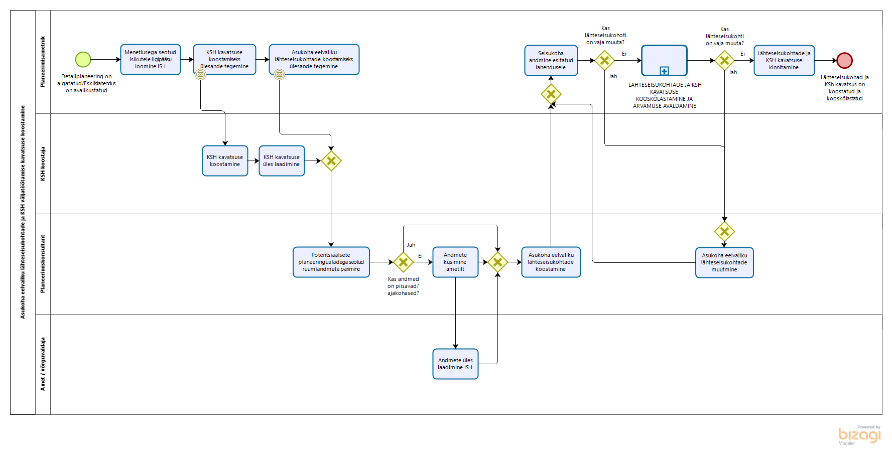
Joonis 40 TO BE eriplaneeringu menetlemine - Asukoha eelvaliku lähteseisukohtade ja KSH väljatöötamise kavatsuse koostamine

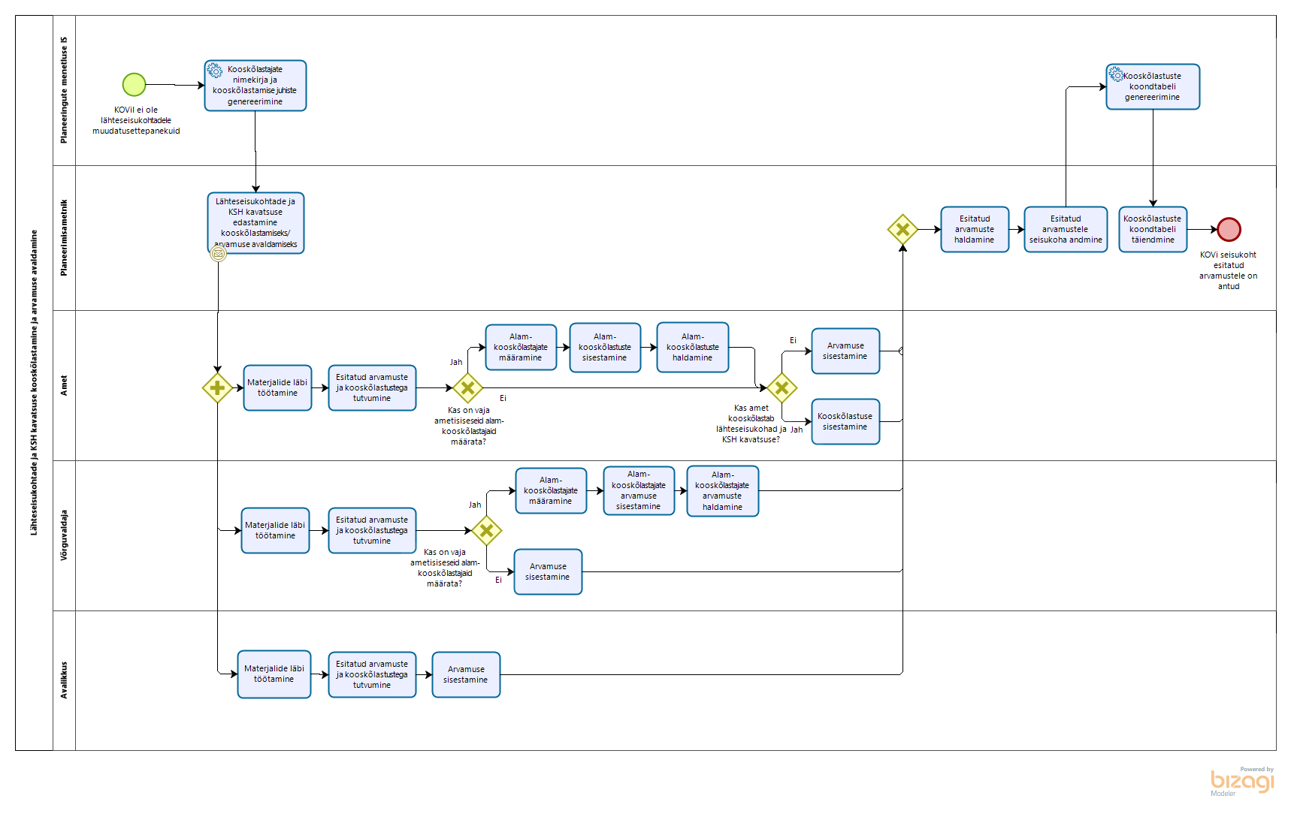
Joonis 41 TO BE eriplaneeringu menetlemine - Lähteseisukohtade ja KSH kavatsuse kooskõlastamine ja arvamuse avaldamine

- Asukoha eelvaliku lähteseisukohtade (edaspidi lähteseisukohad) ja KSH väljatöötamise kavatsuse (edaspidi kavatsus) koostamine saab alguse peale eriplaneeringu algatamist.
- Planeerimisamentik loob planeeringu menetlusega seotud isikutele (nt planeerimiskonsultant, planeeringu koostamisest huvitatud isik, KSH koostaja) infosüsteemis ligipääsu konkreetse eriplaneeringu menetlusele ning määrab nende õigused.
- Planeerimisametnik teeb infosüsteemis KSH koostajale ülesande KSH kavatsuse koostamiseks. (Kas KSH väljatöötamise kavatsuse koostab KSH eskpert?)
- KSH koostaja koostab KSH kavatsuse.
- KSH koostaja laeb infosüsteemi üles KSH kavatsuse faili.
- Planeerimisamentnik teeb planeerimiskonsultandile infosüsteemis ülesande lähteseisukohtade koostamiseks.
- Planeerimiskonsultant pärib infosüsteemis potentsiaalsete planeeringualade kohta käivaid ruumiandmete kihte.
  - Kui infosüsteemis olevad andmed ei ole piisavad lähteseisukohtade koostamiseks või kui andmed ei ole ajakohased, siis planeerimiskonsultant küsib vajaminevaid kihte andmeid omavalt ametilt.
  - Amet laeb ruumiandmete kihid, mida planeerimiskonsultandil on vaja, infosüsteemi üles.
- Planeerimiskonsultant koostab lähteseisukohad ... (Millest lähteseisukohad koosnevad? Kas võimaldame lähteseisukohti koostada infosüsteemis? Hetkel on töövoos kajastatud see variant, et lähteseisukohad koostatakse süsteemis.)
- Planeerimiskonsultant laeb infosüsteemi üles lähteseisukohtade materjalid. (Juhul, kui lähtesiseukohti ei koostata infosüsteemis).
- Planeerimisametnik tutvub koostatud lähteseisukohtadega ja annab neile seisukoha. Seisukoha sisestamise tulemusena võib planeerimiskonsultandile tekkida ülesanne lähteseisukohtade muutmiseks/täiendamiseks.
- Infosüsteem teavitab planeerimiskonsultanti lisatud seisukohast.
  - Kui planeerimisamentiku tagasiside kohaselt on vaja lähteseisukohti muuta, siis muudab planeerimiskonsultant lähteseisukohti infosüsteemis/desktop tarkvaras. Töövoog jätkub punktis 9.
  - Kui planeerimisametniku tagasiside kohaselt ei ole lähteseisukohti vaja muuta, siis jätkub töövoog punktis 12.
- Infosüsteem eelgenereerib kooskõlastajate nimekirja ja kooskõlastamise juhised.
- Planeerimisametnik edastab lähteseisukohad ja KSH kavatsuse läbi infosüsteemi ametitele, võrguvaldajatele ja avalikkusele kooskõlastamiseks/arvamuse avaldamiseks. (Kas KSH väljatöötamise kavatsusele on ka vaja küsida kooskõlastusi/arvamusi?)
- Infosüsteem teavitab ameteid neile kooskõlastamiseks/arvamuse avaldamiseks saadetud lähteseisukohtadest ja KSH kavatsusest.
- Infosüsteem teavitab mõjutatud ja huvi tundvaid isikuid e-maili teel nende huvipiirkonnas koostatud lähteseisukohtadest.
- Ametid töötavad lähteseisukohad ja KSH kavatsuse läbi ning tutvuvad esitatud arvamuste ja kooskõlastustega.
- Juhul kui ametisisene kooskõlastamine nõuab ametisiseste eri osapoolte kaasamist, siis on ametlik võimalik määrata alamkooskõlastajad. Alamkooskõlastajatel on võimalik infosüsteemi sisestada oma arvamus/kooskõlastus. Ametil on võimalik infosüsteemis hallata antud alamkooskõlastusi, et nende põhjal anda välja ametiülene seisukoht.
  - Kui amet kooskõlastab lähteseisukohad ja KSH kavatsuse, siis sisestab ta kooskõlastuse infosüsteemi.
  - Kui amet ei kooskõlasta lähteseisukohad ja KSH kavatsuse, siis sisestab ta arvamuse infosüsteemi.
- Võrguvaldajad töötavad lähteseisukohad ja KSH kavatsuse läbi ning tutvuvad esitatud arvamuste ja kooskõlastustega
- Juhul kui võrguvaldaja arvamuse andmine nõuab ametisiseste eri osapoolte kaasamist, siis on võrguvaldajal võimalik määrata alamkooskõlastajad. Alamkooskõlastajatel on võimalik infosüsteemi sisestada oma arvamus. Võrguvaldajal on võimalik infosüsteemis hallata alamkooskõlastajate antud arvamusi, et nende põhjal anda välja ametiülene seisukoht.
- Avalikkuse esindajad töötavad lähteseisukohad ja KSH kavatsuse läbi, tutvuvad esitatud arvamuste ja kooskõlastustega ning sisestavad infosüsteemi oma arvamuse.
- Planeerimisametnikul on võimalus hallata esitatud arvamusi - nt grupeerida sarnaseid arvamusi, vajadusel anonümiseerida osa arvamuse sisust ning avalikustada arvamusi peale haldamist.
- Planeerimisametnik sisestab KOVi seisukoha esitatud arvamustele.
- Infosüsteem genereerib esitatud kooskõlastuste põhjal kooskõlastuste ja arvamuste koondtabeli, mida planeerimisametnikul on vajadusel võimalik täiendada.
  - Kui KOVi seisukoha kohaselt on vaja lähteseisukohti muuta, siis muudab planeerimiskonsultant neid infosüsteemis/desktop tarkvaras. Töövoog jätkub punktis 9.
  - Kui KOVi seisukoha kohaselt ei ole planeeringulahendust vaja muuta, siis jätkub töövoog punktis 24.
- Planeerimisametnik kinnitab lähteseisukohad ja KSH kavatsuse.
- Asukoha eelvaliku lähteseisukohad ja KSH väljatöötamise kavatsus on koostatud ning kooskõlastatud.
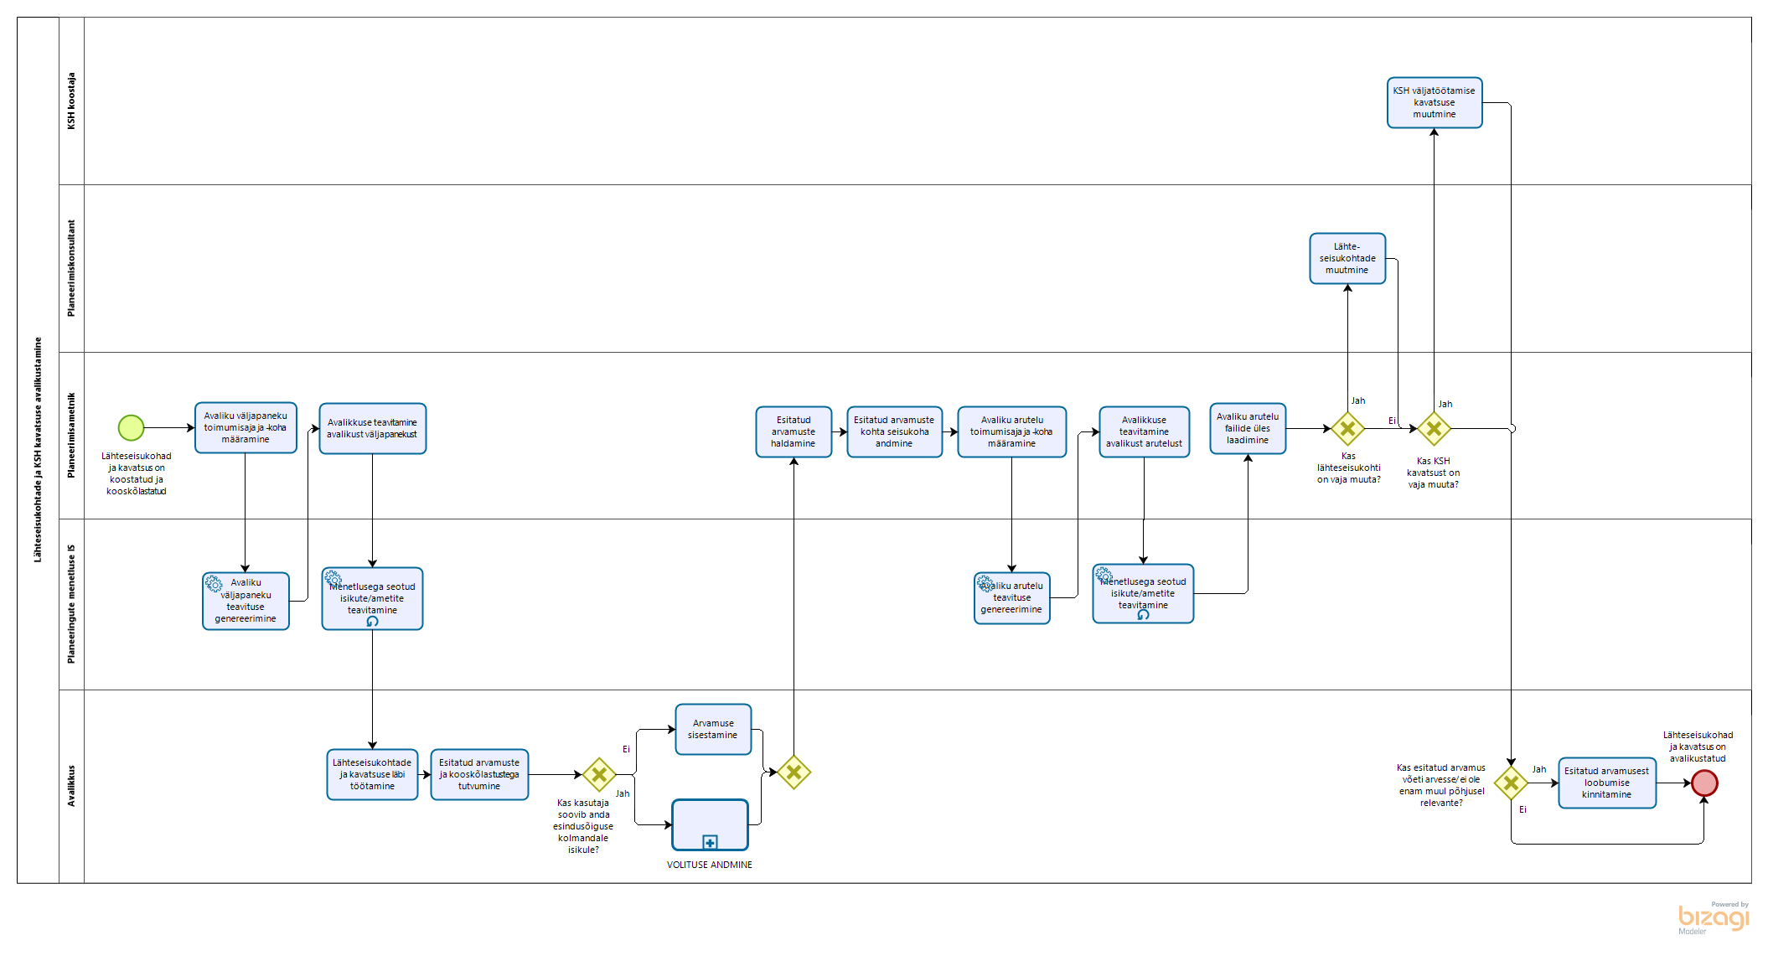
Joonis 42 TO BE eriplaneeringu menetlemine - Lähteseisukohtade ja KSH kavatsuse avalikustamine

- Eriplaneeringu lähteseisukohtade ja KSH kavatsuse avalikustamine saab alguse peale lähteseisukohtade ja KSH kavatsuse koostamist ja kooskõlastamist.
- Planeerimisametnik määrab infosüsteemis avaliku väljapaneku toimumisaja ja -koha.
- Infosüsteem genereerib avaliku väljapaneku teavitused.
- Planeerimisamentik saab vajadusel muuta süsteemi genereeritud teavitusi. Planeerimisametnik saadab läbi infosüsteemi välja avaliku väljapaneku teavitused.
- Infosüsteem saadab menetlusega seotud isikutele automaatselt teavitusi mitmel korral, et täita meeldetuletamise funktsiooni.
- Avalikkuse esindajad töötavad lähteseisukohad ja KSH kavatsuse läbi ja tutvuvad esitatud arvamuste ja kooskõlastustega.
- Kui avalikkuse esindajal on ettepanekuid/vastuväiteid, siis sisestavad nad oma arvamuse infosüsteemi. Vajadusel on avalikkuse esindajal võimalik anda esindusõigus kolmadale isikule (naaber, asumiselts), kes saab tema eest arvamust avaldada. (Kas eriplaneeringu puhul korraldatakse avaliku arutelu igal juhul ehk mitte ainult siis kui esitati ettepanekuid/vastuväiteid?)
- Planeerimisametnikul on võimalik esitatud arvamusi hallata - nt grupeerida sarnaseid arvamusi ning vajadusel anonümiseerida osasid arvamuse sisust.
- Planeerimisametnik sisestab KOVi seisukoha esitatud arvamuste osas.
- Planeerimisamentik määrab infosüsteemis avaliku arutelu toimumisaja ja -koha.
- Infosüsteem genereerib avaliku arutelu teavitused.
- Planeerimisamentik saab vajadusel muuta süsteemi genereeritud teavitusi. Planeerimisamentik saadab läbi infosüsteemi välja avaliku arutelu teavitused.
- Infosüsteem saadab menetlusega seotud isikutele automaatselt teavitusi mitmel korral, et täita meeldetulemise funktsiooni.
- Planeerimisametnik laeb üles avaliku arutelu käigus loodud failid (nt protokoll, esitlus, video/helisalvestus, arutelu tulemused).
  - Kui lähteseisukohti või KSH kavatsust on vaja muuta, siis viivad vastavalt planeerimiskonsultant või KSH koostaja dokumentidesse muudatused sisse.
  - Kui lahendust ei ole vaja muuta, siis jätkub töövoog punktis 15.
- Kui avalikkuse esindaja arvamust on arvesse võetud, või see ei ole enam muul põhjusel relevantne, siis on tal võimalus kinnitada esitatud arvamusest loobumist. (Kas siin ei toimu RMi heakskiitmise menetlust kui vaided ülesse jäävad? Heakskiitmise menetlus toimub igaljuhul enne kehtestamist?)
- Eriplaneeringu lähteseisukohad ja KSH kavatsus on avalikustatud.

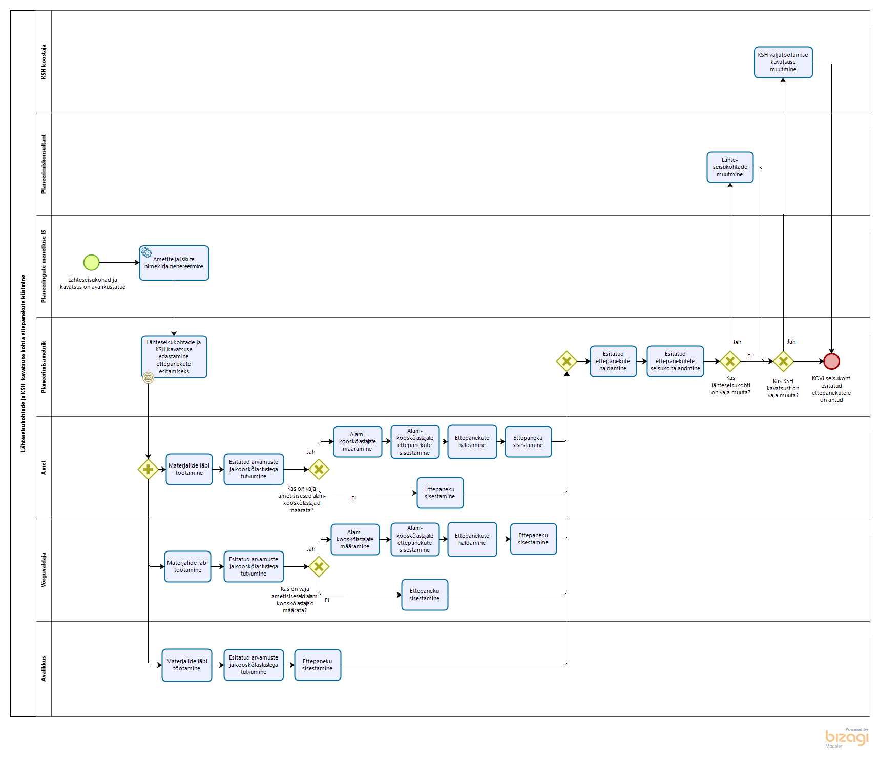
Joonis 43 TO BE eriplaneeringu menetlemine - Lähteseisukohtade ja KSH kavatsuse kohta ettepanekute küsimine

- Lähteseisukohtadele ja KSH kavatstusele ettepanekute küsimine saab alguse peale nende avalikustamist.
- Infosüsteem eelgenereerib ametite ja isikute nimekirja, kellele lähteseisukohad ja KSH kavatsus ettepanekute küsimiseks saata.
- Planeerimisametnik edastab lähteseisukohad ja KSH kavatsuse läbi infosüsteemi ametitele, võrguvaldajatele ja avalikkusele ettepanekute esitamiseks.
- Infosüsteem teavitab ameteid neile ettepanekute esitamiseks saadetud lähteseisukohtadest ja KSH kavatsusest.
- Infosüsteem teavitab mõjutatud ja huvi tundvaid isikuid e-maili teel neile ettepanekute esitamiseks saadetud lähteseisukohtadest ja KSH kavatsusest.
- Ametid töötavad lähteseisukohad ja KSH kavatsuse läbi ning tutvuvad esitatud arvamuste ja kooskõlastustega.
- Juhul kui ametisisene kooskõlastamine nõuab ametisiseste eri osapoolte kaasamist, siis on ametlik võimalik määrata alamkooskõlastajad. Alamkooskõlastajatel on võimalik infosüsteemi sisestada oma ettepanek. Ametil on võimalik infosüsteemis hallata alamkooskõlastajate tehtud ettepanekuid, et nende põhjal anda välja ametiülene seisukoht.
- Võrguvaldajad töötavad lähteseisukohad ja KSH kavatsuse läbi ning tutvuvad esitatud arvamuste ja kooskõlastustega
- Juhul kui võrguvaldaja arvamuse andmine nõuab ametisiseste eri osapoolte kaasamist, siis on võrguvaldajal võimalik määrata alamkooskõlastajad. Alamkooskõlastajatel on võimalik infosüsteemi sisestada oma ettepanek. Võrguvaldajal on võimalik infosüsteemis hallata alamkooskõlastajate tehtud ettpanekuid, et nende põhjal anda välja ametiülene seisukoht.
- Avalikkuse esindajad töötavad lähteseisukohad ja KSH kavatsuse läbi, tutvuvad esitatud arvamuste ja kooskõlastustega ning sisestavad infosüsteemi oma ettepaneku.
- Planeerimisametnikul on võimalus hallata esitatud ettepanekuid - nt grupeerida sarnaseid arvamusi, vajadusel anonümiseerida osa arvamuse sisust ning avalikustada arvamusi peale haldamist.
- Planeerimisametnik sisestab KOVi seisukoha esitatud ettepanekutele.
  - Kui KOVis seisukoha kohaselt on vaja teha kas lähteseisukohtadesse või KSH kavatsusse muudatusi, siis viivad vastavalt planeerimiskonsultant või KSH koostaja dokumentidesse muudatused sisse.
  - Kui KOVi seisukoha kohaselt ei ole vaja lähteseisukohtadesse või KSH kavatsusse muudatusi teha, siis jätkub töövoog punktis 13.
- KOVi seisukoht esitatud ettepanekutele on antud.

Joonis 44 TO BE eriplaneeringu menetlemine – Asukoha eelvaliku lähteseisukohtade ja KSH väljatöötamise kavatsuse koostamine

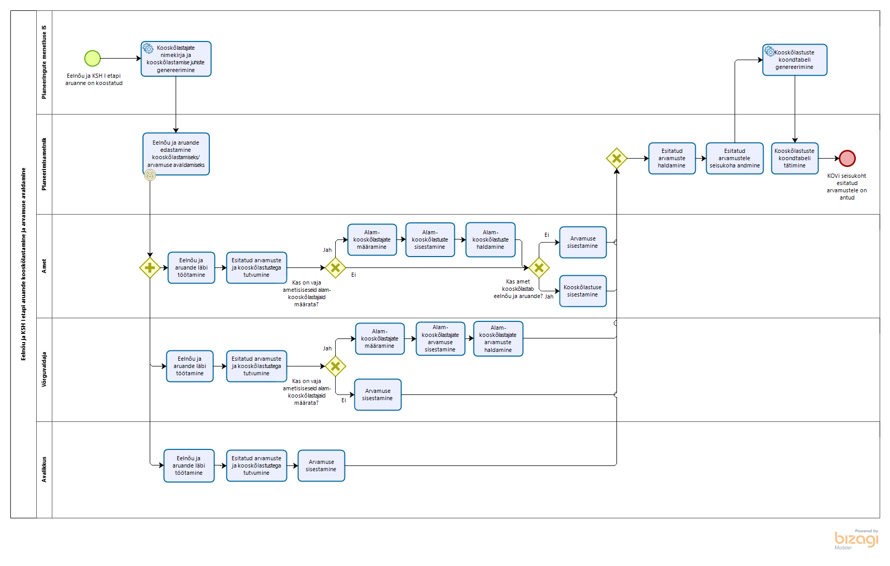
Joonis 45 TO BE eriplaneeringu menetlemine - Eelnõu ja KSH I etapi aruande kooskõlastamine ja arvamuse avaldamine
- Asukoha eelvaliku otsuse eelnõu ja KSH I etapi aruande koostamine saab alguse peale lähteseisukohtadele ja KSH kavatsusele ettepanekute küsimist.
- Planeerimisametnik teeb infosüsteemis KSH koostajale ülesande KSH I etapi aruande koostamiseks.
- KSH koostaja koostab KSH I etapi aruande.
- KSH koostaja laeb infosüsteemi üles KSH I etapi aruande faili.
- Planeerimisamentnik koostab asukoha eelvaliku otsuse eelnõu.
- Planeerimisametnik esitab koostatud eelnõu planeerimiskonsultandile/planeeringu koostamisest huvitatud isikule seisukoha andmiseks. Peale planeerimiskonsultandi/planeeindu koostamisest huvitatud isiku seisukoha andmist on KOVil võimalik eelnõud muuta.
- Infosüsteem eelgenereerib kooskõlastajate nimekirja ja kooskõlastamise juhised.
- Planeerimisametnik edastab asukoha eelvaliku otsuse eelnõu ja KSH I etapi aruande läbi infosüsteemi ametitele, võrguvaldajatele ja avalikkusele kooskõlastamiseks/arvamuse avaldamiseks.
- Infosüsteem teavitab ameteid neile kooskõlastamiseks/arvamuse avaldamiseks saadetud eelnõust ja aruandest.
- Infosüsteem teavitab mõjutatud ja huvi tundvaid isikuid e-maili teel nende huvipiirkonnas koostatud eelnõust ja aruandest.
- Ametid töötavad eelnõu ja aruande läbi ning tutvuvad esitatud arvamuste ja kooskõlastustega.
- Juhul kui ametisisene kooskõlastamine nõuab ametisiseste eri osapoolte kaasamist, siis on ametlik võimalik määrata alamkooskõlastajad. Alamkooskõlastajatel on võimalik infosüsteemi sisestada oma arvamus/kooskõlastus. Ametil on võimalik infosüsteemis hallata antud alamkooskõlastusi, et nende põhjal anda välja ametiülene seisukoht.
  - Kui amet kooskõlastab eelnõu ja aruande, siis sisestab ta kooskõlastuse infosüsteemi.
  - Kui amet ei kooskõlasta eelnõu ja aruande, siis sisestab ta arvamuse infosüsteemi.
- Võrguvaldajad töötavad eelnõu ja aruande läbi ning tutvuvad esitatud arvamuste ja kooskõlastustega
- Juhul kui võrguvaldaja arvamuse andmine nõuab ametisiseste eri osapoolte kaasamist, siis on võrguvaldajal võimalik määrata alamkooskõlastajad. Alamkooskõlastajatel on võimalik infosüsteemi sisestada oma arvamus. Võrguvaldajal on võimalik infosüsteemis hallata alamkooskõlastajate antud arvamusi, et nende põhjal anda välja ametiülene seisukoht.
- Avalikkuse esindajad töötavad eelnõu ja aruande läbi, tutvuvad esitatud arvamuste ja kooskõlastustega ning sisestavad infosüsteemi oma arvamuse.
- Planeerimisametnikul on võimalus hallata esitatud arvamusi - nt grupeerida sarnaseid arvamusi, vajadusel anonümiseerida osa arvamuse sisust ning avalikustada arvamusi peale haldamist.
- Planeerimisametnik sisestab KOVi seisukoha esitatud arvamustele.
- Infosüsteem genereerib esitatud kooskõlastuste põhjal kooskõlastuste ja arvamuste koondtabeli, mida planeerimisametnikul on vajadusel võimalik täiendada.
  - Kui KOVi seisukoha kohaselt on vaja eelnõud või KSH I etapi aruannet muuta, siis viib vastavalt planeerimisametnik või KSH koostaja muudatused sisse. Töövoog jätkub punktis 20.
  - Kui KOVi seisukoha kohaselt ei ole vaja muudatusi teha, siis jätkub töövoog punktis 19.
- Planeerimisametnik kinnitab asukoha eelvaliku otsuse eelnõu ja KSH I etapi aruande.
- Asukoha eelvaliku otsuse eelnõu ja KSH I etapi aruanne on koostatud ning kooskõlastatud.

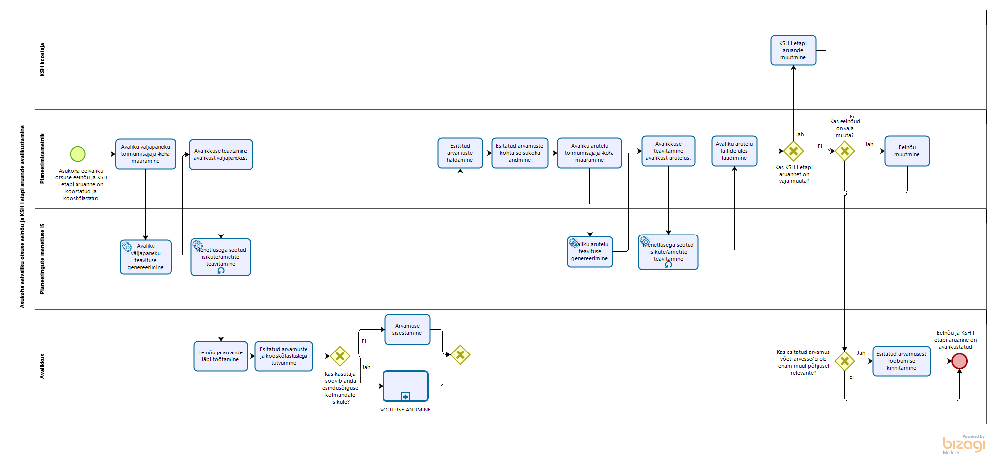
Joonis 46 TO BE eriplaneeringu menetlemine - Asukoha eelvaliku otsuse eelnõu ja KSH I etapi aruande avalikustamine

- Asukoha eelvaliku otsuse eelnõu ja KSH I etapi aruande avalikustamine saab alguse peale nende koostamist ja kooskõlastamist.
- Planeerimisametnik määrab infosüsteemis avaliku väljapaneku toimumisaja ja -koha.
- Infosüsteem genereerib avaliku väljapaneku teavitused.
- Planeerimisamentik saab vajadusel muuta süsteemi genereeritud teavitusi. Planeerimisametnik saadab läbi infosüsteemi mõjutatud välja avaliku väljapaneku teavitused.
- Infosüsteem saadab menetlusega seotud isikutele automaatselt teavitusi mitmel korral, et täita meeldetuletamise funktsiooni.
- Avalikkuse esindajad töötavad eelnõu ja aruande läbi ja tutvuvad esitatud arvamuste ja kooskõlastustega.
- Kui avalikkuse esindajal on ettepanekuid/vastuväiteid, siis sisestavad nad oma arvamuse infosüsteemi. Vajadusel on avalikkuse esindajal võimalik anda esindusõigus kolmadale isikule (naaber, asumiselts), kes saab tema eest arvamust avaldada. (Kas eriplaneeringu puhul korraldatakse avaliku arutelu igal juhul ehk mitte ainult siis kui esitati ettepanekuid/vastuväiteid?)
- Planeerimisametnikul on võimalik esitatud arvamusi hallata - nt grupeerida sarnaseid arvamusi ning vajadusel anonümiseerida osasid arvamuse sisust.
- Planeerimisametnik sisestab KOVi seisukoha esitatud arvamuste osas.
- Planeerimisamentik määrab infosüsteemis avaliku arutelu toimumisaja ja -koha.
- Infosüsteem genereerib avaliku arutelu teavitused.
- Planeerimisamentik saab vajadusel muuta süsteemi genereeritud teavitusi. Planeerimisamentik saadab läbi infosüsteemi välja avaliku arutelu teavitused.
- Infosüsteem saadab menetlusega seotud isikutele automaatselt teavitusi mitmel korral, et täita meeldetulemise funktsiooni.
- Planeerimisametnik laeb üles avaliku arutelu käigus loodud failid (nt protokoll, esitlus, video/helisalvestus, arutelu tulemused).
  - Kui lahendust või KSH-d on vaja muuta, siis viivad vastavalt planeerimiskonsultant või KSH koostaja dokumentidesse muudatused sisse.
  - Kui lahendust ei ole vaja muuta, siis jätkub töövoog punktis 15.
- Kui avalikkuse esindaja arvamust on arvesse võetud, või see ei ole enam muul põhjusel relevantne, siis on tal võimalus kinnitada esitatud arvamusest loobumist. (Kas siin ei toimu RMi heakskiitmise menetlust kui vaided ülesse jäävad? Heakskiitmise menetlus toimub igaljuhul enne kehtestamist?)
- Asukoha eelvaliku otsuse eelnõu ja KSH I etapi aruanne on avalikustatud.

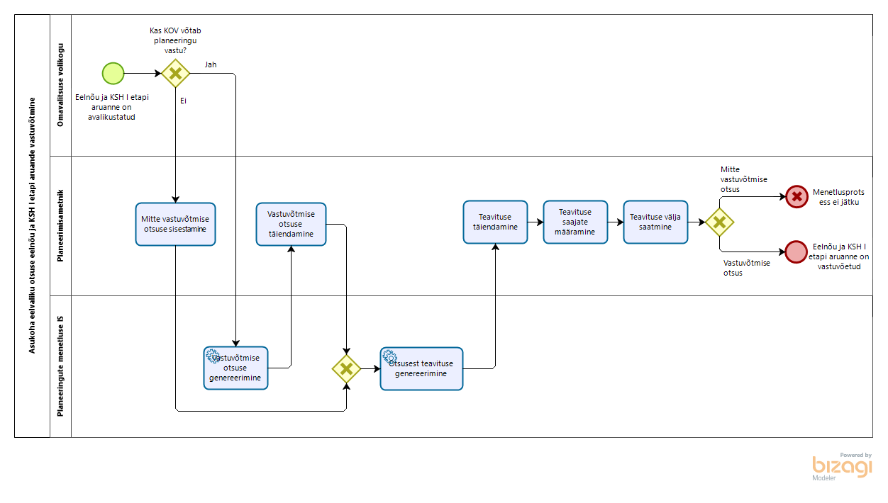
Joonis 47 TO BE eriplaneeringu menetlemine - Asukoha eelvaliku otsuse eelnõu ja KSH I etapi aruande vastuvõtmine

- Asukoha eelvaliku otsuse eelnõu ja KSH I etapi aruande vastuvõtmine saab alguse peale nende avalikustamist. (Kas vastuvõtmise eelnõud ei koostata?)
- Omavalitsuse volikogu otsustab asukoha eelvaliku otsuse eelnõu ja KSH I etapi aruande vastu võtmise üle.
  - Kui omavalitsus otsustab planeeringu vastu võtmata jätta, siis sisestab planeerimisametnik mitte vastuvõtmise otsuse infosüsteemi. Infosüsteem genereerib otsusest teavituse, mida planeerimisametnikul on vajadusel võimalik muuta. Planeerimisametnik määrab teavituse saajad ning saadab neile teavitused välja läbi infosüsteemi. Menetlusprotsess ei jätku.
  - Kui omavalitsus otsustab planeeringu vastu võtta, siis jätkub töövoog punktis 3.
- Infosüsteem eeltäidab vastuvõtmise otsuse vormi.
- Planeerimisametnik täiendab vajadusel vastuvõtmise otsuse vormi infosüsteemis.
- Infosüsteem genereerib vastuvõtmise otsuse vormi põhjal avalikkusele saadetava otsusest teavitava kirja sisu.
- Planeerimisametnik vajadusel täiendab infosüsteemi poolt loodud teavitust.
- Planeerimisametnik määrab teavituse saajad.
- Planeerimisametnik saadab teavitused läbi infosüsteemi määratud saajatele välja.
- Asukoha eelvaliku otsuse eelnõu ja KSH I etapi aruanne on vastuvõetud.

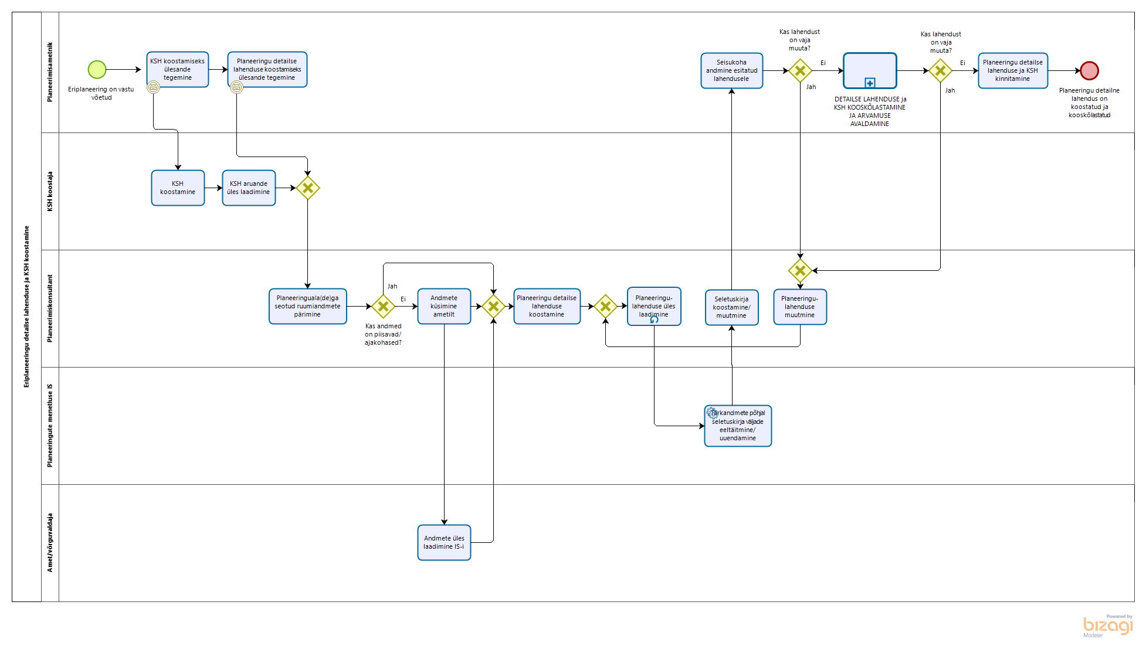
Joonis 48 TO BE eriplaneeringu koostamine - Eriplaneeringu detailse lahenduse koostamine

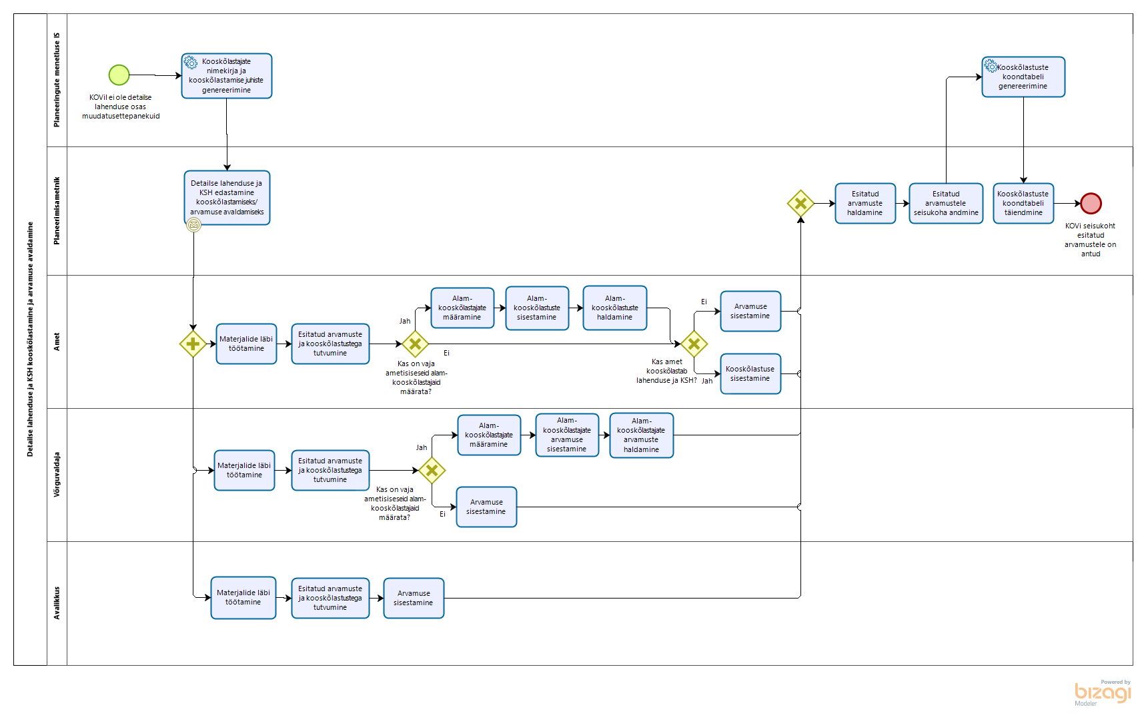
Joonis 49 TO BE eriplaneeringu menetlemine - Detailse lahenduse kooskõlastamine ja arvamuse avaldamine

- Eriplaneeringu detailse lahenduse ja KSH koostamine saab alguse peale asukoha eelvaliku otsuse eelnõu ja KSH I etapi aruande vastuvõtmist.
- Planeerimisametnik teeb infosüsteemis KSH koostajale ülesande KSH koostamiseks.
- KSH koostaja koostab KSH .
- KSH koostaja laeb infosüsteemi üles KSH aruande faili.
- Planeerimisamentnik teeb planeerimiskonsultandile infosüsteemis ülesande detailse lahenduse koostamiseks.
- Planeerimiskonsultant pärib infosüsteemis planeeringuala(de)ga seotud ruumiandmete kihte.
  - Kui infosüsteemis olevad andmed ei ole piisavad lähteseisukohtade koostamiseks või kui andmed ei ole ajakohased, siis planeerimiskonsultant küsib vajaminevaid kihte andmeid omavalt ametilt.
  - Amet laeb ruumiandmete kihid, mida planeerimiskonsultandil on vaja, infosüsteemi üles.
- Planeerimiskonsultant koostab planeeringu detailse lahenduse desktop tarkvaras.
- Planeerimiskonsultant laeb infosüsteemi üles lähteseisukohtade materjalid.
- Infosüsteem eeltäidab/uuendab planeeringulahenduse tärkandmete põhjal seletuskirja väljad.
- Planeerimiskonsultant koostab infosüsteemis planeeringulahenduse seletuskirja.
- Planeerimisametnik tutvub koostatud lahendusega ja annab sellele seisukoha. Seisukoha sisestamise tulemusena võib planeerimiskonsultandile tekkida ülesanne lahenduse muutmiseks/täiendamiseks.
- Infosüsteem teavitab planeerimiskonsultanti lisatud seisukohast.
  - Kui planeerimisamentiku tagasiside kohaselt on vaja planeeringulahendust muuta, siis muudab planeerimiskonsultant lahendust desktop tarkvaras. Töövoog jätkub punktis 8.
  - Kui planeerimisametniku tagasiside kohaselt ei ole planeeringulahendust vaja muuta, siis jätkub töövoog punktis 13.
- Infosüsteem eelgenereerib kooskõlastajate nimekirja ja kooskõlastamise juhised.
- Planeerimisametnik edastab detailse lahenduse ja KSH läbi infosüsteemi ametitele, võrguvaldajatele ja avalikkusele kooskõlastamiseks/arvamuse avaldamiseks.
- Infosüsteem teavitab ameteid neile kooskõlastamiseks/arvamuse avaldamiseks saadetud detailse lahendusest ja KSHst.
- Infosüsteem teavitab mõjutatud ja huvi tundvaid isikuid e-maili teel nende huvipiirkonnas koostatud lahendusest ja KSHst.
- Ametid töötavad lahenduse ja KSH läbi ning tutvuvad esitatud arvamuste ja kooskõlastustega.
- Juhul kui ametisisene kooskõlastamine nõuab ametisiseste eri osapoolte kaasamist, siis on ametlik võimalik määrata alamkooskõlastajad. Alamkooskõlastajatel on võimalik infosüsteemi sisestada oma arvamus/kooskõlastus. Ametil on võimalik infosüsteemis hallata antud alamkooskõlastusi, et nende põhjal anda välja ametiülene seisukoht.
  - Kui amet kooskõlastab lahenduse ja KSH, siis sisestab ta kooskõlastuse infosüsteemi.
  - Kui amet ei kooskõlasta lähteseisukohad ja KSH kavatsuse, siis sisestab ta arvamuse infosüsteemi.
- Võrguvaldajad töötavad lahenduse ja KSH läbi ning tutvuvad esitatud arvamuste ja kooskõlastustega
- Juhul kui võrguvaldaja arvamuse andmine nõuab ametisiseste eri osapoolte kaasamist, siis on võrguvaldajal võimalik määrata alamkooskõlastajad. Alamkooskõlastajatel on võimalik infosüsteemi sisestada oma arvamus. Võrguvaldajal on võimalik infosüsteemis hallata alamkooskõlastajate antud arvamusi, et nende põhjal anda välja ametiülene seisukoht.
- Avalikkuse esindajad töötavad lahenduse ja KSH läbi, tutvuvad esitatud arvamuste ja kooskõlastustega ning sisestavad infosüsteemi oma arvamuse.
- Planeerimisametnikul on võimalus hallata esitatud arvamusi - nt grupeerida sarnaseid arvamusi, vajadusel anonümiseerida osa arvamuse sisust ning avalikustada arvamusi peale haldamist.
- Planeerimisametnik sisestab KOVi seisukoha esitatud arvamustele.
- Infosüsteem genereerib esitatud kooskõlastuste põhjal kooskõlastuste ja arvamuste koondtabeli, mida planeerimisametnikul on vajadusel võimalik täiendada.
  - Kui KOVi seisukoha kohaselt on vaja planeeringulahendust muuta, siis muudab planeerimiskonsultant seda desktop tarkvaras. Töövoog jätkub punktis 9.
  - Kui KOVi seisukoha kohaselt ei ole planeeringulahendust vaja muuta, siis jätkub töövoog punktis 25.
- Planeerimisametnik kinnitab detailse lahenduse ja KSH.
- Eriplaneeringu detailne lahendus ja KSH koostatud ning kooskõlastatud.

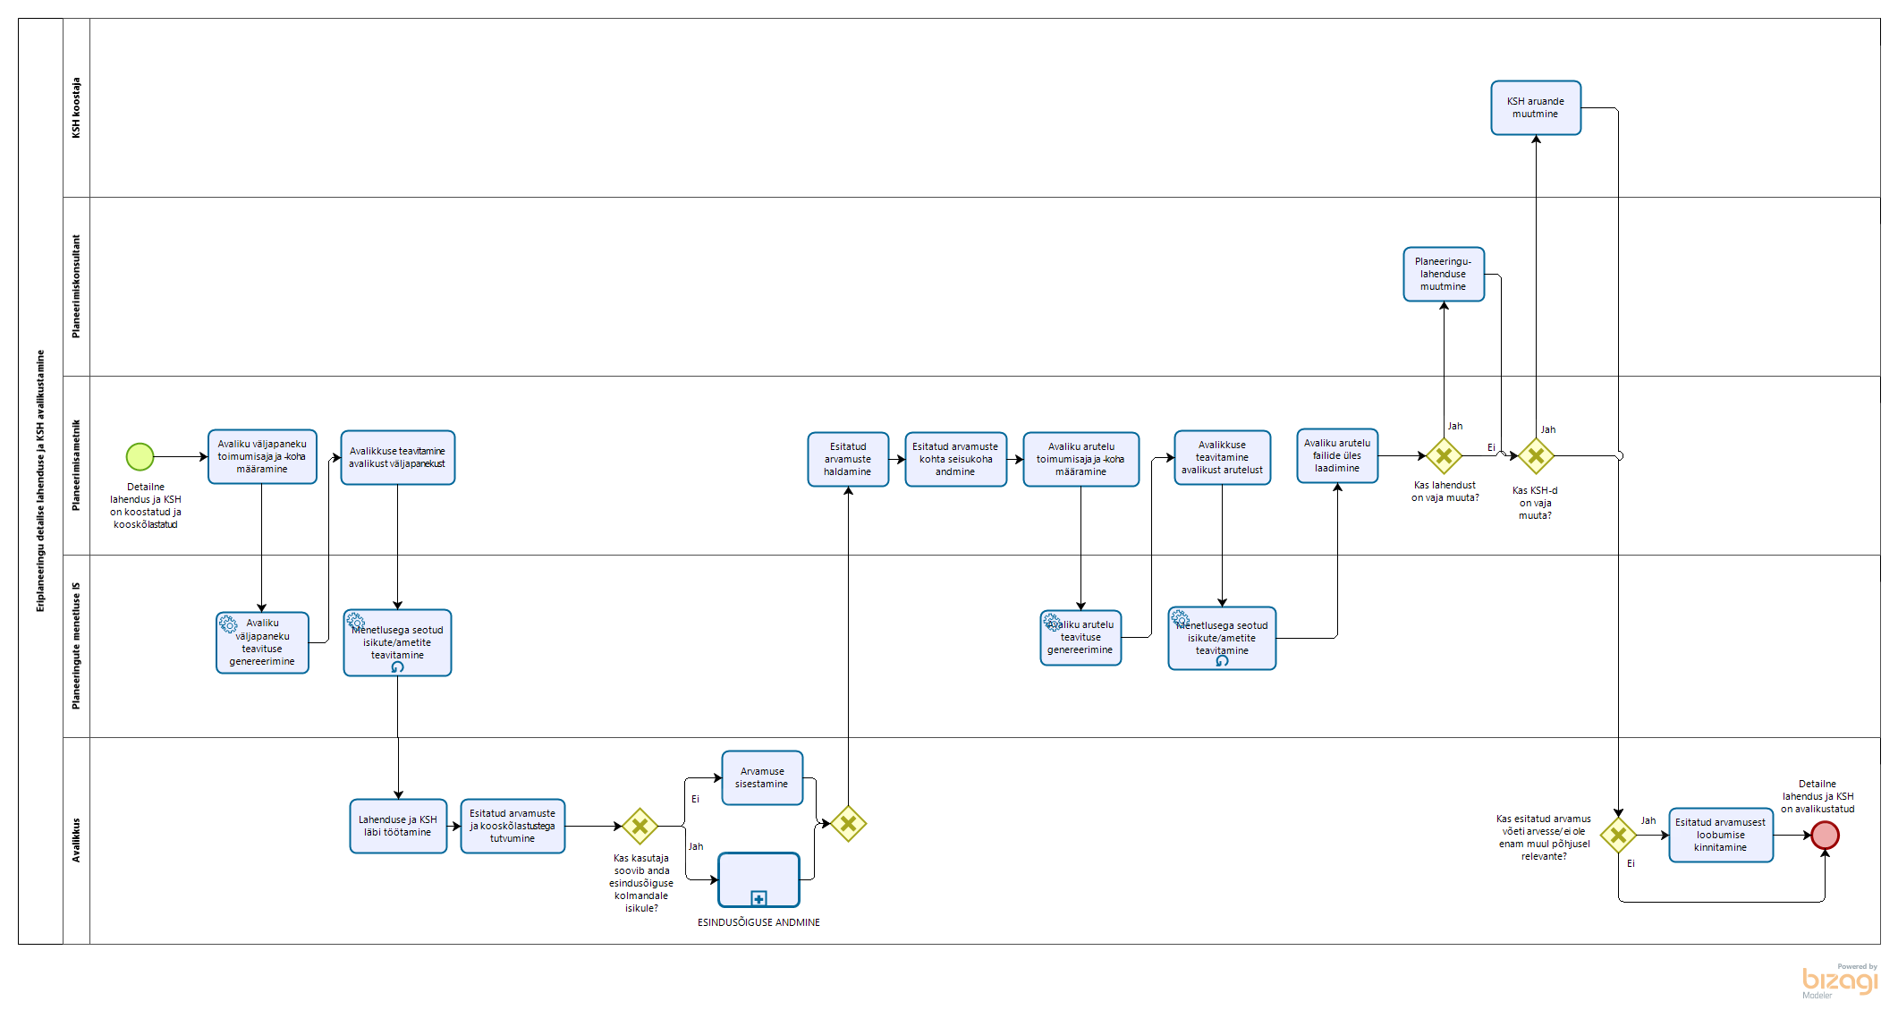
Joonis 50 TO BE eriplaneeringu menetlemine - Eriplaneeringu detailse lahenduse ja KSH avalikustamine

- Eriplaneeringu detailse lahenduse ja KSH avalikustamine saab alguse peale detalise lahenduse ja KSH koostamist ning kooskõlastamist.
- Planeerimisametnik määrab infosüsteemis avaliku väljapaneku toimumisaja ja -koha.
- Infosüsteem genereerib avaliku väljapaneku teavitused.
- Planeerimisamentik saab vajadusel muuta süsteemi genereeritud teavitusi. Planeerimisametnik saadab läbi infosüsteemi mõjutatud välja avaliku väljapaneku teavitused.
- Infosüsteem saadab menetlusega seotud isikutele automaatselt teavitusi mitmel korral, et täita meeldetuletamise funktsiooni.
- Avalikkuse esindajad töötavad lahenduse ja KSH läbi ja tutvuvad esitatud arvamuste ja kooskõlastustega.
- Kui avalikkuse esindajal on ettepanekuid/vastuväiteid, siis sisestavad nad oma arvamuse infosüsteemi. Vajadusel on avalikkuse esindajal võimalik anda esindusõigus kolmadale isikule (naaber, asumiselts), kes saab tema eest arvamust avaldada. (Kas eriplaneeringu puhul korraldatakse avaliku arutelu igal juhul ehk mitte ainult siis kui esitati ettepanekuid/vastuväiteid?)
- Planeerimisametnikul on võimalik esitatud arvamusi hallata - nt grupeerida sarnaseid arvamusi ning vajadusel anonümiseerida osasid arvamuse sisust.
- Planeerimisametnik sisestab KOVi seisukoha esitatud arvamuste osas.
- Planeerimisamentik määrab infosüsteemis avaliku arutelu toimumisaja ja -koha.
- Infosüsteem genereerib avaliku arutelu teavitused.
- Planeerimisamentik saab vajadusel muuta süsteemi genereeritud teavitusi. Planeerimisamentik saadab läbi infosüsteemi välja avaliku arutelu teavitused.
- Infosüsteem saadab menetlusega seotud isikutele automaatselt teavitusi mitmel korral, et täita meeldetulemise funktsiooni.
- Planeerimisametnik laeb üles avaliku arutelu käigus loodud failid (nt protokoll, esitlus, video/helisalvestus, arutelu tulemused).
  - Kui lahendust või KSH-d on vaja muuta, siis viivad vastavalt planeerimiskonsultant või KSH koostaja dokumentidesse muudatused sisse.
  - Kui lahendust ei ole vaja muuta, siis jätkub töövoog punktis 15.
- Kui avalikkuse esindaja arvamust on arvesse võetud, või see ei ole enam muul põhjusel relevantne, siis on tal võimalus kinnitada esitatud arvamusest loobumist. (Kas siin ei toimu RMi heakskiitmise menetlust kui vaided ülesse jäävad? Heakskiitmise menetlus toimub igaljuhul enne kehtestamist?)
- Eriplaneeringu detailne lahenduse ja KSH on avalikustatud.
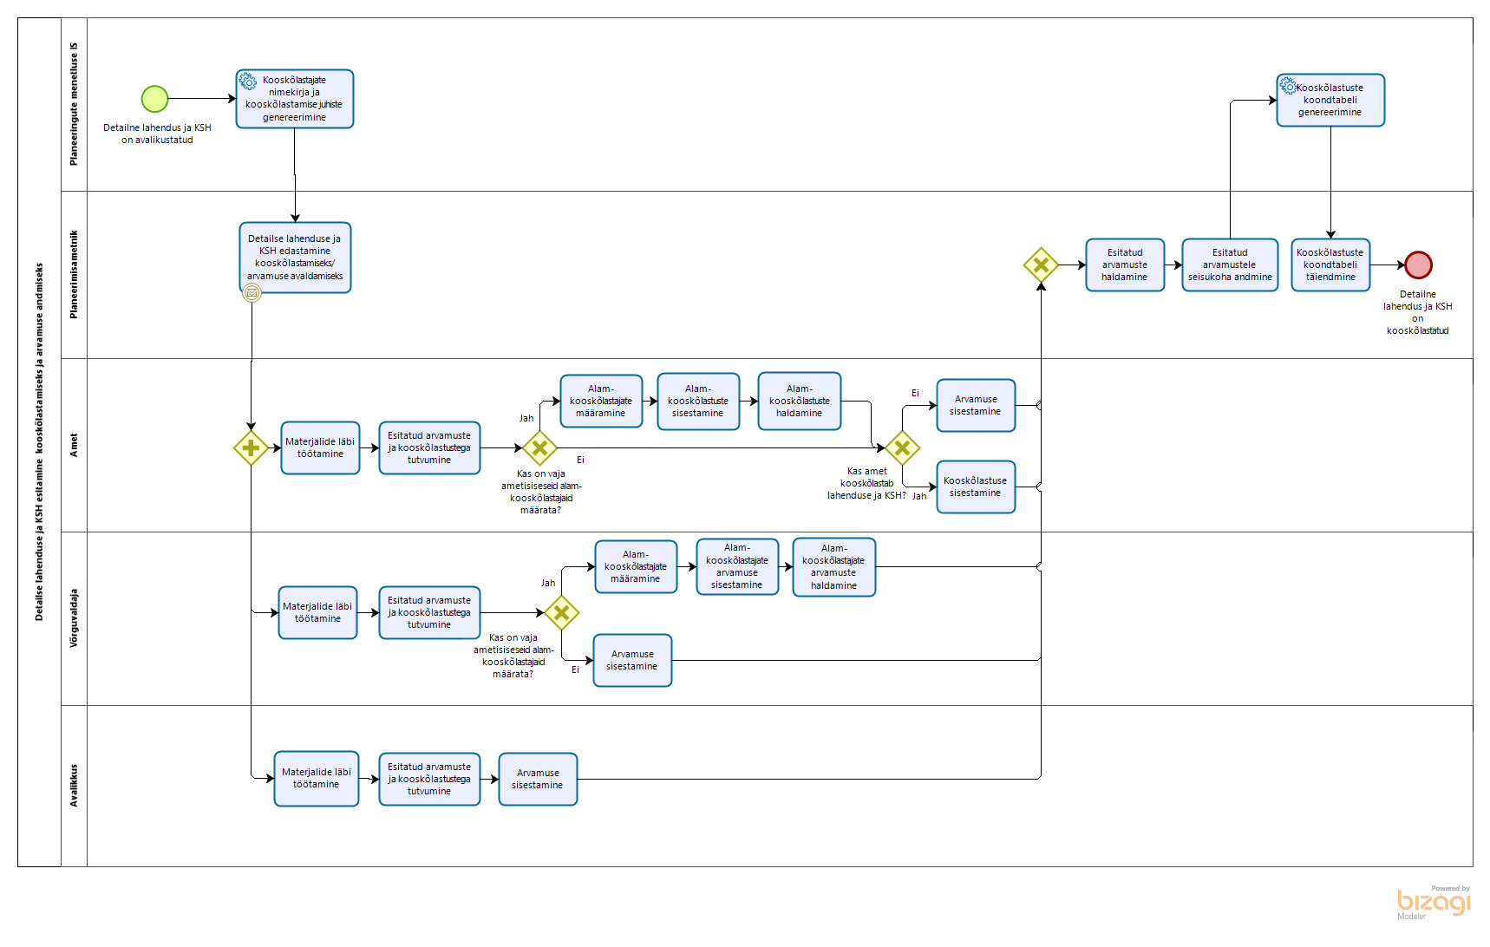
Joonis 51 TO BE eriplaneeringu menetlemine - Detailse lahenduse ja KSH esitamine kooskõlastamiseks ja arvamuse andmiseks

- Eriplaneeringu detailne lahendus ja KSH esitatakse peale nende avalikustamist kooskõlastamiseks ja arvamuse andmiseks.
- Infosüsteem eelgenereerib kooskõlastajate nimekirja ja kooskõlastamise juhised.
- Planeerimisametnik edastab detailse lahenduse ja KSH läbi infosüsteemi ametitele, võrguvaldajatele ja avalikkusele kooskõlastamiseks/arvamuse avaldamiseks.
- Infosüsteem teavitab ameteid neile kooskõlastamiseks/arvamuse avaldamiseks saadetud detailse lahendusest ja KSHst.
- Infosüsteem teavitab mõjutatud ja huvi tundvaid isikuid e-maili teel nende huvipiirkonnas koostatud lahendusest ja KSHst.
- Ametid töötavad lahenduse ja KSH läbi ning tutvuvad esitatud arvamuste ja kooskõlastustega.
- Juhul kui ametisisene kooskõlastamine nõuab ametisiseste eri osapoolte kaasamist, siis on ametlik võimalik määrata alamkooskõlastajad. Alamkooskõlastajatel on võimalik infosüsteemi sisestada oma arvamus/kooskõlastus. Ametil on võimalik infosüsteemis hallata antud alamkooskõlastusi, et nende põhjal anda välja ametiülene seisukoht.
  - Kui amet kooskõlastab lahenduse ja KSH, siis sisestab ta kooskõlastuse infosüsteemi.
  - Kui amet ei kooskõlasta lahendust ja KSH-d, siis sisestab ta arvamuse infosüsteemi.
- Võrguvaldajad töötavad lahenduse ja KSH läbi ning tutvuvad esitatud arvamuste ja kooskõlastustega
- Juhul kui võrguvaldaja arvamuse andmine nõuab ametisiseste eri osapoolte kaasamist, siis on võrguvaldajal võimalik määrata alamkooskõlastajad. Alamkooskõlastajatel on võimalik infosüsteemi sisestada oma arvamus. Võrguvaldajal on võimalik infosüsteemis hallata alamkooskõlastajate antud arvamusi, et nende põhjal anda välja ametiülene seisukoht.
- Avalikkuse esindajad töötavad lahenduse ja KSH läbi, tutvuvad esitatud arvamuste ja kooskõlastustega ning sisestavad infosüsteemi oma arvamuse.
- Planeerimisametnikul on võimalus hallata esitatud arvamusi - nt grupeerida sarnaseid arvamusi, vajadusel anonümiseerida osa arvamuse sisust ning avalikustada arvamusi peale haldamist.
- Planeerimisametnik sisestab KOVi seisukoha esitatud arvamustele.
- Infosüsteem genereerib esitatud kooskõlastuste põhjal kooskõlastuste ja arvamuste koondtabeli, mida planeerimisametnikul on vajadusel võimalik täiendada. (Kas sellest etapis peab olema samuti võimalus lahendust ja KSH-d muuta?)
- Eriplaneeringu detailne lahendus ja KSH on kooskõlastatud.

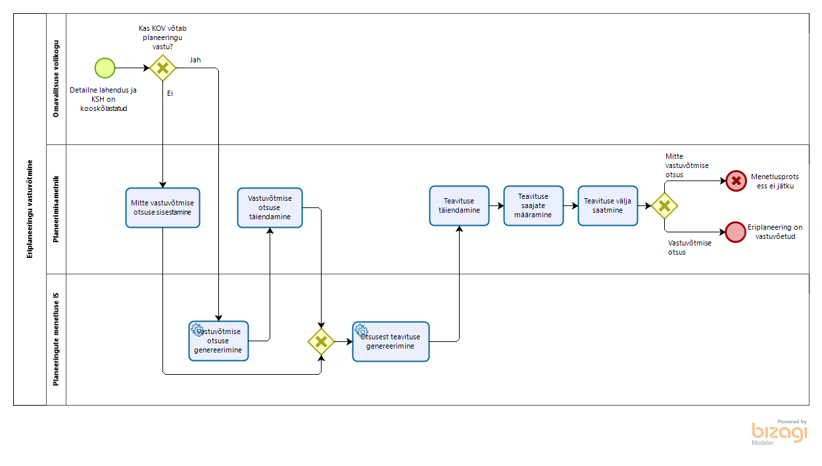
Joonis 52 TO BE eriplaneeringu menetlemine - Eriplaneeringu vastuvõtmine

- Eriplaneeringu vastuvõtmine saab alguse peale detailse lahenduse ja KSH kooskõlastamist. (Kas vastuvõtmise eelnõud ei koostata?)
- Omavalitsuse volikogu otsustab eriplaneeringu vastu võtmise üle.
  - Kui omavalitsus otsustab planeeringu vastu võtmata jätta, siis sisestab planeerimisametnik mitte vastuvõtmise otsuse infosüsteemi. Infosüsteem genereerib otsusest teavituse, mida planeerimisametnikul on vajadusel võimalik muuta. Planeerimisametnik määrab teavituse saajad ning saadab neile teavitused välja läbi infosüsteemi. Menetlusprotsess ei jätku.
  - Kui omavalitsus otsustab planeeringu vastu võtta, siis jätkub töövoog punktis 3.
- Infosüsteem eeltäidab vastuvõtmise otsuse vormi.
- Planeerimisametnik täiendab vajadusel vastuvõtmise otsuse vormi infosüsteemis.
- Infosüsteem genereerib vastuvõtmise otsuse vormi põhjal avalikkusele saadetava teavituse otsusest.
- Planeerimisametnik vajadusel täiendab infosüsteemi poolt loodud teavitust.
- Planeerimisametnik määrab teavituse saajad.
- Planeerimisametnik saadab teavitused läbi infosüsteemi määratud saajatele välja.
- Eriplaneering on vastuvõetud.
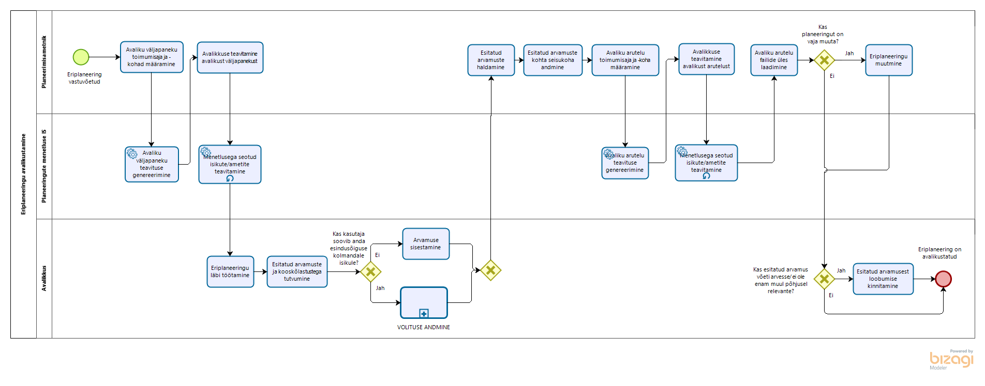
Joonis 53 TO BE Eriplaneeringu menetlemine - Eriplaneeringu avalikustamine
- Eriplaneeringu avalikustamine saab alguse peale Eriplaneeringu vastuvõtmist.
- Planeerimisametnik määrab infosüsteemis avaliku väljapaneku toimumisaja ja -kohad.
- Infosüsteem genereerib avaliku väljapaneku teavitused.
- Planeerimisametnik saab vajadusel muuta süsteemi genereeritud teavitusi. Planeerimisametnik saadab läbi infosüsteemi mõjutatud välja avaliku väljapaneku teavitused.
- Infosüsteem saadab menetlusega seotud isikutele automaatselt teavitusi mitmel korral, et täita meeldetuletamise funktsiooni.
- Avalikkuse esindajad töötavad eriplaneeringu läbi ja tutvuvad esitatud arvamuste ja kooskõlastustega.
- Kui avalikkuse esindajal on ettepanekuid/vastuväiteid, siis sisestavad nad oma arvamuse infosüsteemi. Vajadusel on avalikkuse esindajal võimalik anda esindusõigus kolmadale isikule (naaber, asumiselts), kes saab tema eest arvamust avaldada.
- Planeerimisametnikul on võimalik esitatud arvamusi hallata - nt grupeerida sarnaseid arvamusi ning vajadusel anonümiseerida osasid arvamuse sisust.
- Planeerimisametnik sisestab KOVi seisukoha esitatud arvamuste osas.
- Planeerimisamentik määrab infosüsteemis avaliku arutelu toimumisaja ja -koha.
- Infosüsteem genereerib avaliku arutelu teavitused.
- Planeerimisamentik saab vajadusel muuta süsteemi genereeritud teavitusi. Planeerimisamentik saadab läbi infosüsteemi välja avaliku arutelu teavitused.
- Infosüsteem saadab menetlusega seotud isikutele automaatselt teavitusi mitmel korral, et täita meeldetulemise funktsiooni.
- Planeerimisametnik laeb üles avaliku arutelu käigus loodud failid (nt protokoll, esitlus, video/helisalvestus, arutelu tulemused).
  - Kui eriplaneeringut on vaja muuta, siis viib planeerimisamentik muudatused sisse.
  - Kui lahendust ei ole vaja muuta, siis jätkub töövoog punktis 15.
- Kui avalikkuse esindaja arvamust on arvesse võetud, või see ei ole enam muul põhjusel relevantne, siis on tal võimalus kinnitada esitatud arvamusest loobumist.
- Eriplaneering on avalikustatud.

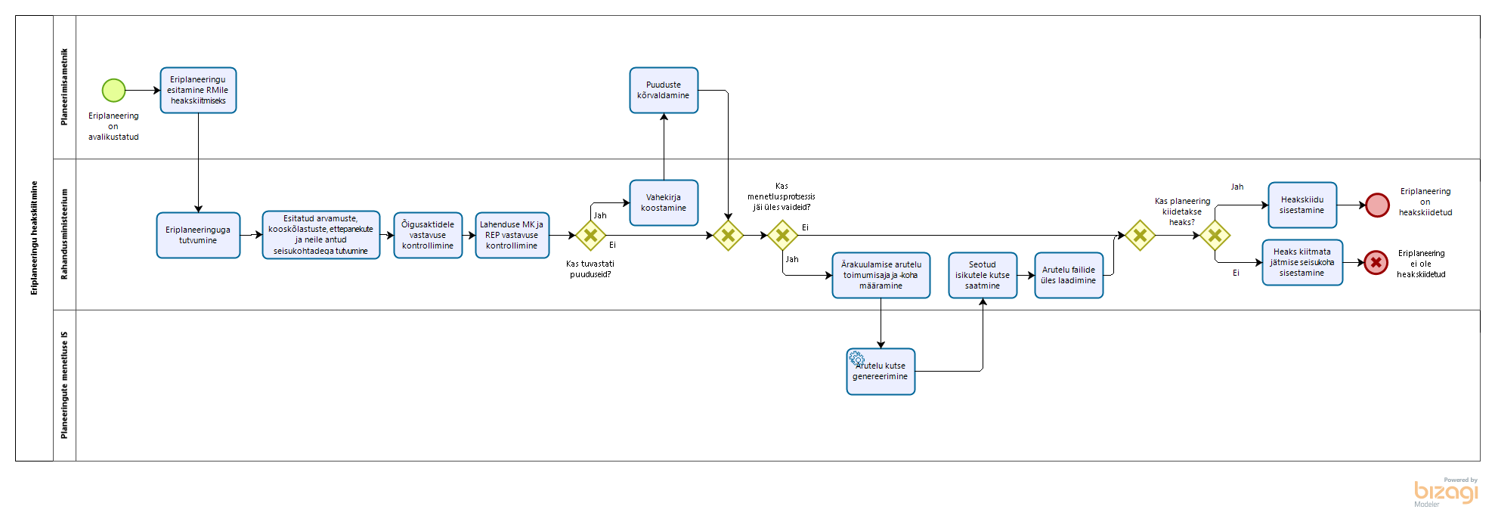
Joonis 54 TO BE eriplaneeringu menetlemine - Eriplaneeringu heakskiitmine
  - Eriplaneeringu heakskiitmine saab alguse peale planeeringu avalikustamist.
  - Planeerimisametnik esitab eriplaneeringu Rahandusministeeriumile heakskiitmiseks.
  - Rahandusministeerium tutvub süsteemis eriplaneeringu materjalidega, esitatud arvamuste, kooskõlastuste, ettepanekute ja neile antud KOVi poolsete seisukohtadega. Rahandusministeerium kontrollib õigusaktidele vastvust, menetlusnõuetest kinnipidamist ning lahenduse vastavust maakonnaplaneeringule ja riigi eriplaneeringule.
    - Juhul, kui tuvastati puuduseid, siis koostab Rahandusministeerium infosüsteemis vahekirja, kus kajastatakse märkusi puuduste kõrvaldamiseks. KOV kõrvaldab kirjas viidatud puudused. Juhul, kui kõiki puudusi kõrvaldatud ei ole, koostatakse uus vahekiri ja edastatakse see KOVile täitmiseks.
    - Juhul, kui menetlusprotsessis jäi ülesse vaideid, siis Rahandusministeerium korraldab ülesjäänud arvamuste ärakuulamise arutelu. Rahandusministeerium määrab infosüsteemis arutelu toimimisaja ja –koha. Infosüsteem eelgenereerib kutse teksti, mida kasutajal on vajadusel võimalik muuta. Rahandusministeerium saadab kutse seotud isikutele läbi infosüsteemi välja. Peale arutelu toimumist laeb Rahandusministeerium ülesse aruteluga seotud failid (protokoll, videosalvestus, helisalvestus). Vajadusel korratakse ärakuulamise aruteluga seotud tegevusi.
  - Rahandusministeerium otsustab planeeringu heakskiitmise üle.
    - Juhul, kui planeering kiidetakse heaks, sisestab Rahandusministeerium planeeringu heakskiidu infosüsteemi. Eriplaneering on heakskiidetud.
- Juhul, kui planeeringut ei kiideta heaks, sisestab Rahandusministeerium heaks kiitmata jätmise seisukoha infosüsteem. Eriplaneering on heakskiitmata ning sellisel kujul KOV seda kehtestada ei saa. NB! Oluline on märkida, et analüüsi toimumise ajaks ei oldud kordagi kasutatud võimalust jätta planeering heaks kiitmata. Heakskiidu töövoo modelleerimiseks intervjueeritud Rahandusminisiteeriumi töötajate seisukoht oli, et planeeringu õigel menetlemisel ei jõua heakskiidu andmise etappi planeeringud, mille puhul oleks heakskiidu andmata jätmine põhjendatud. Samas tõdeti, et võimalus jätta heakskiit andmata kindlustab äärmuslike juhtumite vastu.

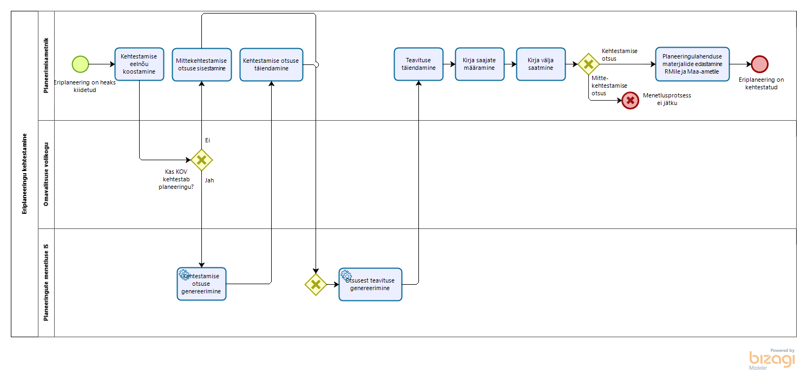
Joonis 55 TO BE eriplaneeringu menetlemine - Eriplaneeringu kehtestamine
- Eriplaneeringu kehtestamine saab alguse peale planeeringu heakskiitmist.
- Planeerimisametnik koostab kehtestamise eelnõu.
- Omavalitsuse volikogu otsustab planeeringu kehtestamise üle.
  - Kui omavalitsus otsustab planeeringu kehtestamata jätta, siis sisestab planeerimisametnik mitte kehtestamise otsuse infosüsteemi. Infosüsteem genereerib otsusest teavituse, mida planeerimisametnikul on vajadusel võimalik muuta. Planeerimisametnik määrab teavituse saajad ning saadab neile teavitused välja läbi infosüsteemi. Menetlusprotsess ei jätku.
  - Kui omavalitsus otsustab planeeringu kehtestada siis jätkub töövoog punktis 4.
- Infosüsteem eeltäidab kehtestamise otsuse vormi.
- Planeerimisametnik täiendab vajadusel kehtestamise otsuse vormi infosüsteemis.
- Assistent sisestab kehtestamise otsuse DHS-i.
- Infosüsteem genereerib kehtestamise otsuse vormi põhjal avalikkusele saadetava otsusest teavituse.
- Planeerimisametnik vajadusel täiendab infosüsteemi poolt loodud teavitust.
- Planeerimisametnik määrab teavituse saajad.
- Planeerimisametnik saadab teavitused läbi infosüsteemi määratud saajatele välja.
- Planeerimisametnik edastab kehtestatud planeeringulahenduse materjalid läbi infosüsteemi Rahandusministeeriumile ja Maa-ametile.
- Eriplaneering on kehtestatud.

Andmevood

AS IS andmevood
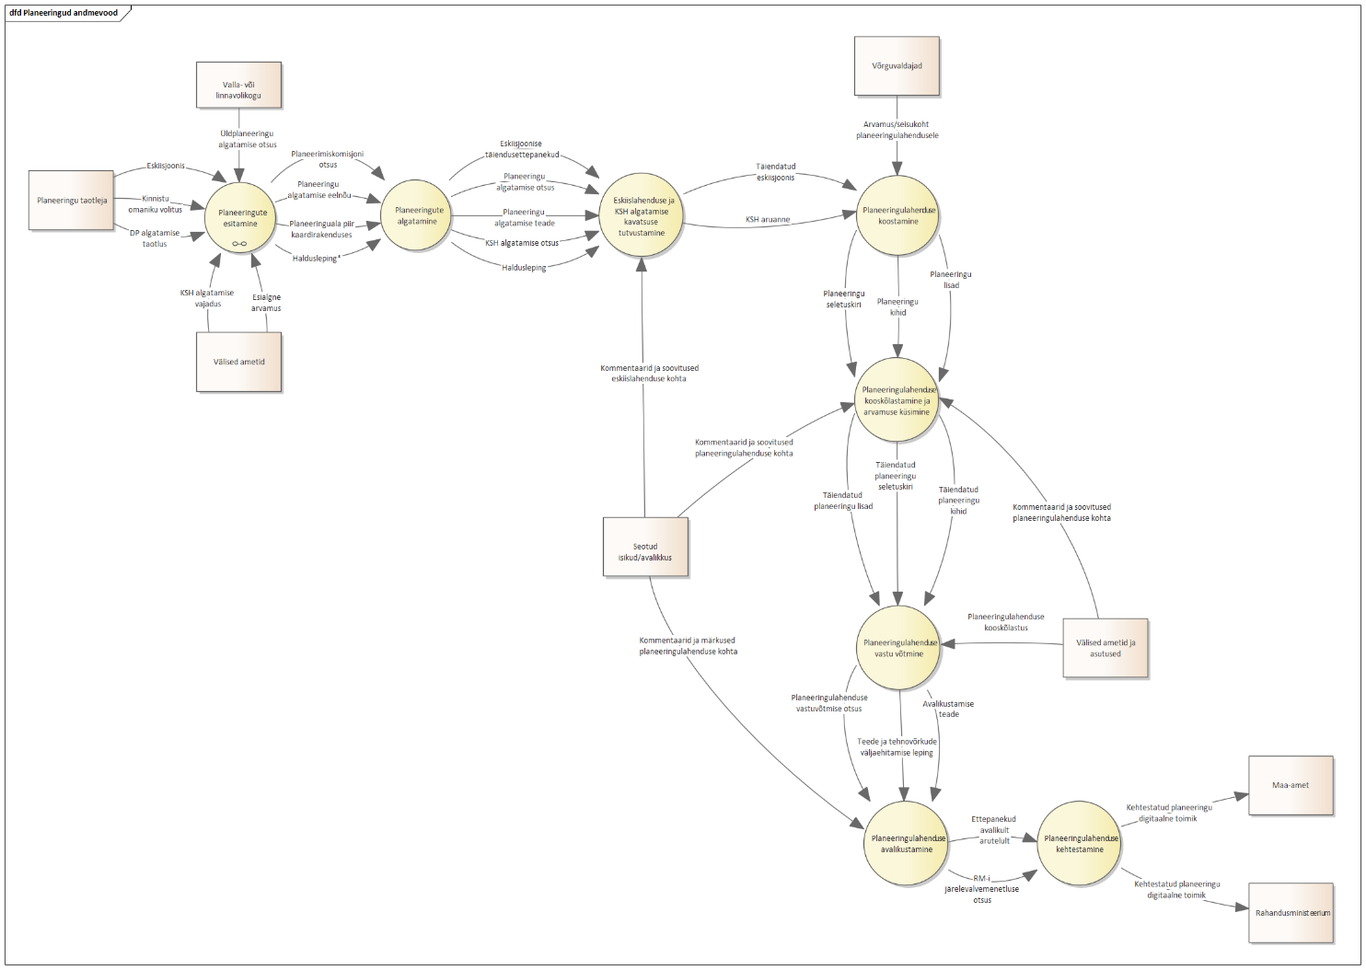
Joonis 56 Planeeringumenetluse AS-IS andmevood

Andmed | Kirjeldus | Kommentaar
Eskiisjoonis | Joonis, mis esitatakse koos DP algatamise taotlusega ning see kajastab alale planeeritavat lahendust. | Sõltuvalt planeeringu taotlejast on esitatavad eskiisjoonised erineva detailsusega. Mõni esitab kohe väga detailse ning teisel peab paluma eskiisjoonist täpsustada.
Kinnistu omaniku volitus | DP algatmise taotluse saab esitada ka kinnistu omaniku poolt volitatud isik. Selleks on vaja algatamise taotlusega koos esitada kinnistu omaniku volitus. Kohtla-Järve puhul oli volituse üleslaadimise koht ette nähtud DP algatamise taotluse vormil KJ linna kodulehel. | Selline protsess tuli konkreetselt välja Kohtla-Järve vaatlusel. Probleemiks on see, et planeerimisametnik kontrollib peale DP algatamise taotluse saamist endiselt üle, kas omanik on teadlik DP algatamisest.
DP algatamise taotlus | DP algatamise taotlus või algatamisettepanek on vorm, mille planeeringu taotleja peab täitma planeeringu algatamiseks. Koos DP algatamise taotlusega esitatakse eskiisjoonis ja selle lisad (juhul kui on). Paljudel KOV-idel on tehtud kodulehele elektroone DP algatamise vorm aga endiselt on võimalik ka fail ära täita ja meili teel LV/VV saata. | Näiteks Tallinnal ja Rae vallal on väga põhjalikku täitmist vajavad taotlused, missuuresti dubleerivad eksiisi seltuskirja.
KSH algatamise vajadus | Peale planeeringu algatamise taotluse esitamist ning enne planeeringu algatamist räägib KOV läbi eelkõige Keskkonnaametiga, kas nähakse ette KSH algatamise vajadus.
Esialgne arvamus | Peale planeeringu algatamise taotluse esitamist ja enne planeeringu algatamist teavitatakse teisi potentsiaalselt seotud ameteid detailplaneeringust ning küsitakse nende arvamust. | Seda, kelle käest arvamust küsida, otsustab iga KOV-i planeerimisametnik ise.
Üldplaneeringu algatamise otsus | Üldplaneeringu koostamine algatatakse valla- või linnavolikogu otsusega.
Planeerimiskomisjoni otsus | Osades KOV-ides on olemas eraldi planeerimiskomisjon, mis koosneb planeeringu kohta arvamust omavatest spetsialistidest. Planeerimiskomisjon vaatab esitatud planeeringu dokumendid üle ja kujundab nende põhjal oma otsuse, mille pinnalt valmistatakse ette planeeringu algatamise eelnõu. Planeerimiskomisjoni aruteludel pannakse paika ka see, milliseid ameteid või riigiasutusi peab planeeringu koostamisel tihedamalt kaasama. | Vaatluste põhjal tuli välja, et planeerimiskomisjoni ei esine igas KOV-is. Vaadeldavatest KOV-idest on see olemas Tallinna linnal ja Harku vallavalitsusel
Planeeringu algatamise eelnõu | Dokument, mis valmistatakse ette valla-/linnavalitsusele planeeringu algatamise otsuse tegemiseks.
Planeeringuala piir kaardirakenduses | Enamik vaadeldavaid KOVe (Tallinn, Harku, Tartu) kannavad peale planeeringudokumentide esitamist planeeringuala piiri vastavasse kaardirakendusse. Tallinnal on selleks TPR-i sisse ehitatud kaardirakendus, Harkul on https://harku.maps.arcgis.com/apps/webappviewer/index.html?id=b820b2d41b614890b07300f93852aaba ja Tartul https://gis.tartulv.ee/portal/apps/webappviewer/index.html?id=ce2cf6afc50149f5a18d724ae88f9883
Haldusleping | Leping, mis sõlmitakse planeeringu taotleja, planeeringu koostaja ja KOV-i vahel ning mis sätestab, et planeeringu taotleja on kohustatud katma kõik planeeringu menetluse käigus tekkivad kulud (nt. KSH aruande tellimisega seotud kulu, uuringute tellimisega seotud kulu jne). | KOV-ide lõikes erisus seisneb selles, et vaadeldud valdadest Tallinn ja Harku sõlmivad halduslepingu enne DP algatamist. Teised KOV-id sõlmivad selle peale DP algatamist.
Planeeringu algatamise otsus | Dokument, mis võimaldab jätkata planeeringumenetlust ning alustada kas eskiisjoonise täiendustega või planeeringulahenduse koostamisega.
Planeeringu algatamise teade | Avalik teade planeeringu algatamise kohta, mis läheb üles linna/valla kodulehele, linna/valla lehte ja maakonnalehes või üleriigilise levikuga ajalehte. Samuti teavitatakse huvitatud isikuid ja asutusi ning teade läheb üles Ametlike Teadaannete süsteemi.
Eskiisjoonise täiendusettepanekud/Täiendatud eskiisjoonis | Igas KOV-is ei korraldata eskiisjoonise tutvustamist ja avalikku arutelu. Juhul kui on suurem avalik huvi, siis korraldatakse eskiisjoonise tutvustus ning sealt saadava tagasiside põhjal täiendab planeeringu koostaja planeeringulahendust. Sisend eskiisjoonise täiendamiseks võib tulla ka KOV-i poolt kui näiteks esialgne eskiisjoonis ei olnud piisavalt detailselt tehtud. | Kohtla-Järvel ja Harkus toimub iga planeeringu menetluse puhul alati vähemalt üks avalik eskiisjoonise tutvustus.
KSH algatamise/mittealgatamise otsus | KSH algatamise otsus tehakse koos planeeringu algatamise otsusega ning selle kohaselt võib hakata asuma KSH aruannet koostama. Mittealgatamise otsusele ei järgne KSH aruande koostamist. Nii algatamise kui ka mittealgatamise otsusest teavitatakse Avalikes Teadaannetes, linna/valla kodulehel ja linna/vallalehes.
Kommentaarid ja soovitused eskiislahenduse kohta | Avalikkus/seotud isikud saavad eskiislahenduse kohta esitada oma kommentaare ja ettepanekuid. Suuresti toimub see meilivahetuse teel. Sisend eskiislahendusele võib tulla ka eskiisi arutelult.
KSH aruanne | Dokument, mis käsitleb planeeringu mõju ümbritsevale keskkonnale ning mis saab sisendiks planeeringulahenduse koostamisel.
Planeeringulahenduse arvamus (Võrguvaldajad) | Planeeringulahenduse koostamisel suhtleb võrguvaldajatega planeerimiskonsultant, kes küsib võrguvaldajate seisukohta/arvamust konkreetse planeeringulahenduse kohta. Võrguvaldajad võivad jooksvalt planeeringulahenduse koostamise käigus esitada planeeringulahendusele erinevaid ettepanekuid või piiranguid.
Planeeringu seletuskiri/Täiendatud planeeringu seletuskiri | Planeeringulahenduse esitamisel on üks esitatavatest failidest planeeringu seletuskiri. Kuna planeeringulahenduse koostamise käigus vaadatakse koos KOV-i või teiste seotud osapooltega planeeringulahendust korduvalt üle, siis tekib jooksvalt ka täiendusi planeeringu seletuskirja.
Planeeringu kihid/Täiendatud planeeringu kihid | Planeeringulahenduse esitamisel on ühed esitatavatest failidest planeeringu kihid. Kuna planeeringulahenduse koostamise käigus vaadatakse koos KOV-i või teiste seotud osapooltega planeeringulahendust korduvalt üle, siis tekib jooksvalt ka täiendusi planeeringu joonistesse.
Planeeringu lisad/Täiendatud planeeringu lisad | Planeeringulahenduse esitamisel on ühed esitatavatest failidest planeeringu lisad. Kuna planeeringulahenduse koostamise käigus vaadatakse koos KOV-i või teiste seotud osapooltega planeeringulahendust korduvalt üle, siis tekib jooksvalt ka täiendusi planeeringu lisadesse.
Kommentaarid ja soovitused planeeringulahenduse kohta | Planeeringulahenduse koostamise käigus ja planeeringulahenduse esitamise järgselt on seotud isikutel/avalikkusel ja riigiasutustel/ametitel õigus esitada küsimusi, kommentaare ja ettepanekuid planeeringulahenduse kohta.
Planeeringulahenduse kooskõlastus (Ametid ja riigiasutused) | Peale planeeringulahenduse esitamist peavad seotud riigiasutused ja ametid planeeringulahenduse kooskõlastama. Kooskõlastamine toimub dokumendiregistrist väljasaadetavate ametlike kirjade kaudu. | Tihtipeale on kooskõlastamiseks esitatavad materjalid liiga mahukad ja kirjas viidatakse nende asukohale kas KOV-I planeeringutesüsteemis või planeeringukoostaja lingile. Ja kooskõlastaja peab vaatama kuskilt mujalt planeeringumaterjale.
Planeeringulahenduse vastuvõtmise otsus | Dokument, mille alusel võib jätkata planeeringumenetlust - saata välja planeeringulahenduse vastuvõtmise teade, sõlmida planeeringu koostajaga teede ja tehnovõrkude väljaehitamise leping, korraldada planeeringulahenduse tutvustamiseks avalik arutelu. | Teede ja tehnovõrkude väljaehitamise lepingu sõlmimise aeg varieerub KOV-ide lõikes - osad sõlmivad enne planeeringulahenduse vastuvõtmise otsust ja teised peale otsust.
Teede ja tehnovõrkude väljaehitamise leping | Leping, mis sätestab kuidas jagatakse planeeringust huvitatud isiku ja KOV-i vahel planeeringu elluviimisega kaasnevad teede ja tehnovõrkude väljaehitamise kulud.
Avalikustamise teade | Avalik teade planeeringulahenduse vastuvõtmise kohta, mis läheb üles linna/valla kodulehele, linna/valla lehte ja maakonnalehte või üleriigilise levikuga ajalehte.
Avalikul väljapanekul ja avalikul arutelul esitatud ettepanekud | Planeeringulahenduse avalikustamise järgselt ning avalikul arutelul tekkivad kõikvõimalikud ettepanekud planeeringulahenduse kohta.
RM-i järelevalvemenetluse otsus | Juhul kui avaliku arutelu järgselt ei võeta tagasi esitatud ettepanekuid, jätkub menetlus RM-i järelevalve läbiviimisega. RM teeb otsuse, kas planeering saab heakskiidu või mitte ning kas tohib planeeringu kehtestada.
Kehtestatud planeeringu digitaalne toimik | Peale planeeringu kehtestamist saadetakse planeeringu digitaalsed toimikud nii RM-i kui ka Maa-ametile. RM-i saadetav toimik sisaldab kogu menetlusega seotud dokumente. Maa-ametile saadetav toimik sisaldab planeeringu kehtestamise otsust ning planeeringulahenduse dokumente (planeeringu seletuskiri, planeeringu joonised, planeeringu lisad).

Kokkuvõte andmete kaardistamise küsitlusest
Küsitlus viidi läbi Google Forms keskkonnas ja see on nähtav järgnevalt lingilt - https://docs.google.com/forms/d/e/1FAIpQLScigmJDet0wczEQDS2EpE2Ojz2XvpjyIRXBA7-xY7v9A2K2_A/viewform
Antud küsitlusele vastas 16 inimest, kellest 62,5% olid planeeringu menetlemise protsessis andmete/andmekogude/teenuste haldurid.
Planeeringute menetluse protsessis kasutatavate andmete/andmekogude ja teenuste loetelu on toodud järgnevas tabelis.
Tabel 7 Planeeringu menetluses kasutatavad andmed ja nende formaadid
Andmestik | Failipõhiselt | Veebirakenduse põhiselt | Teenuse põhiselt
RMK hallatava maa andmestik | X
KOV-ide veebipõhised GIS rakendused |  | X
Tallinna TPR süsteem |  | X
Maa-ameti ohtlike ettevõtete ja vesivarustuse rakendus |  | X
Kultuurimälestiste register |  | X
Võrguettevõtjate infosüsteemid |  | X
Teeprojektid | X
Teeregistri teede kihid |  |  | WFS teenus
Maa-ameti katastriandmed, kitsenduste andmed, topograafiline andmekogu, huvipunktide andmekogu, aluskaardid, geoloogilised andmed, geodeetiliste punktide andmed | X | Avaandmete portaal | WMS teenus  WFS teenus  X-tee
Elektrivõrguga seotud andmed | X

Kõige enam kasutatakse planeeringute menetluses Maa-ameti KPOIS andmestikku ja EHR-i andmestikku. Joonis 55 kajastab kõiki erinevadi andmekogusid/teenuseid, mida kasutatakse planeeringu menetlemise protsessis.

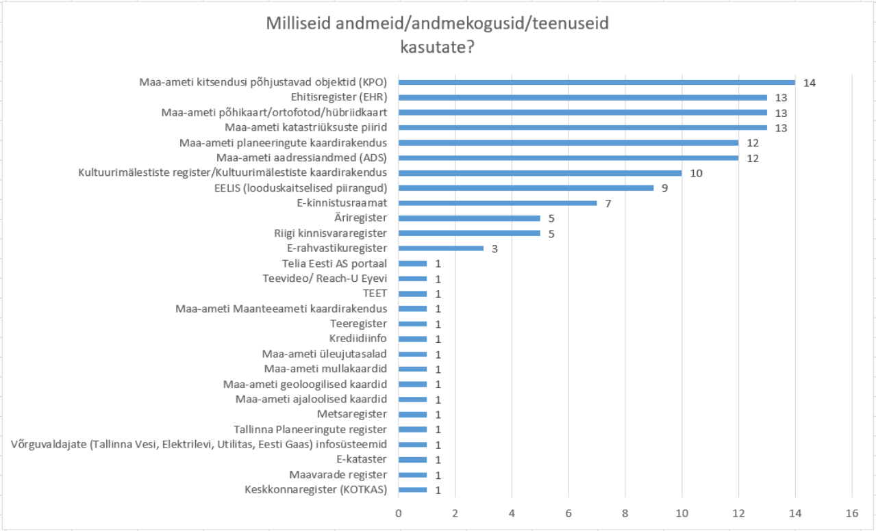
Joonis 57 Planeeringu menetluses kasutatavad andmed/andmekogud/teenused

Järgnev tabel kajastab peamiseid andmeid, mida planeeringute menetlemise käigus kasutatakse.
Tabel 8 Planeeringu menetluses kasutatavad andmed
Andmekogu | Milleks kasutatakse?
Maa-ameti kaardirakendused | Katastriandmete, kitsenduste andmed, aadressandmete saamiseks. Looduskaitse ja kultuuriväärtustega seotud piirangutest ülevaate saamiseks. Planeeringute kaardirakendust kasutatakse naaberplaneeringute analüüsiks. KPO-d kasutatakse kultuurimälestiste ja muinsuskaitsealalde kaitsevööndi piiride saamiseks.  Katastriandmeid kasutatakse kujade väljaselgitamiseks, KPO andmeid ohtlike ettevõtete ohualade määramiseks, aadressandmeid asukoha kindlaks tegemiseks, põhikaarti/ortofoto/hübriidkaarti olemasoleva situatsiooni tuvastamiseks, planeeringute kaardirakendust piirkonna planeeringutest ülevaate saamiseks.  Suurt osa Maa-ameti kaardirakenduste kihtidest kasutatakse eskiisi koostamiseks
E-Kinnistusraamat | Kinnistu omanike ja kinnistule seatud servituutide olemasolu välja selgitamiseks.. Kinnisasja jagamise asjaolude täpsustamiseks. Naabrite või puuduvate osapoolte andmete välja selgitamiseks.
E-Rahvastikuregister | Kodaniku kontaktandmete välja selgitamiseks.
Kultuurimälestiste register | Piirangute ulatuse täpsustamiseks. Kultuurimälestiste ja muinsuskaitsealade saamiseks. Info saamiseks riigile kuuluvatest mälestistest.
Riigi kinnisvararegister | Haldaja välja selgitamiseks. Riigile kuuluvate mälestiste (objektide) välja selgitamiseks.
Äriregister | Firmadega seotud info välja selgitamiseks. Äriühingute kontaktandmete väljaselgitamiseks.
Ehitisregister | Ehitisega seotud dokumentide pärimiseks/vaatamiseks Olemasoleva hoone seadusliku aluse kontrollimiseks, siinkohal peab arvestama, et olemasoleva hoone seaduslikkuse kohta omab kõige paremat ülevaadet KOV.
Teeregister | Riigiteega seotud täpsema info hankimiseks
Teevideo/Reach-U Eyevi | Planeeringualast ja liikluskeskkonnast värskema pildi saamiseks. Siinkohal peab täpsustama, et teevideo annab ülesvõtte ajal olnud olukorra kajastuse.
TEET | Konkreetse riigitee lõigu haldus- ja arendustegevustest ning teekaitsevööndis menetletud planeeringutest ja projektidest ülevaate saamiseks

Kõige enam jagatakse planeeringu menetluse raames andmeid failipõhiselt – 56,3% vastanutest kinnitasid seda. Kõige levinumaks teenuste formaadiks on WMS – 37,5% vastanutest kasutab seda. 31,3% vastanutest pärib andmeid X-tee teenuse vahendusel, 25% vastanutest kasutab WFS formaadi vahendusel ning 12,5% kasutab andmete pärimiseks REST API teenuseid.
Planeeringu menetlusega seotud faile hallatakse asutuste/ettevõtete siseselt, kas:
- jagatud võrgukettal,
- personaalsel võrgukettal,
- asutuse infosüsteemides – nt. Telia Eesti AS Ehitajate portaal, Trimble NIS,
- erinevates pilvelahendustes – Dropbox, Sharepoint/OneDrive,
- dokumendihalduse tarkvarades – Delta.

Planeeringulahendusele kooskõlastuse/arvamuse andmise aeg sõltub planeeringu liigist ja konkreetsest planeeringust – üldiselt on üldplaneeringute puhul see aeg pikem (2-4 päeva) ning detailplaneeringute puhul lühem (0,5-2 päeva).

Praeguse planeeringute menetlemisprotsessi suurimateks infotehnoloogilisteks takistustusteks peeti:
- Menetlemine .pdf-kujul, mis tähendab kohati mitmesaja MB failide liigutamist;
- Kehtestatavat infot ei eristata mittekehtestavast infost;
- Puudub esitatud planeeringulahenduse mugav võrdlemine olemasolevate planeeringutega ja riiklike andmekogudega;
- Ühtse planeeringute infosüsteemi puudumine, kus oleks kõik kehtivad kitsendused ja piirangud ning planeeringud;
- Andmeid esitatakse erinevates formaatides. Allalaetavatel andmetele puuduvad tihti vektorformaadid;
- Võrguettevõtjate registrid loovad dubleeriva süsteemi ehitisregistriga;
- Andmeid peab otsima väga paljudest kohtadest;
- Puudub ülevaade ametite menetluse seisust ja tegevustest;
- Puudub kolleegide kaasamisvõimalus;
- KOV-i saadetud link planeeringuandmete asukohale ei tööta;
- Andmed ja menetlus toimub erinevates keskkondades.
Menetluses kasutusel olevatest dokumendihaldusüsteemidest nimetati enim Deltat (13,3%) ja KIRKEt (13,3%). Samuti toodi välja Webdesktopi ja RMK enda arendatud DHSi ning Dropboxi pilvelahenduse kasutamine.

AS IS andmevood
Joonis 58 Planeeringumenetluse AS-IS andmevood

Andmed | Kirjeldus | Kommentaar
Eskiisjoonis | Joonis, mis esitatakse koos DP algatamise taotlusega ning see kajastab alale planeeritavat lahendust. | Sõltuvalt planeeringu taotlejast on esitatavad eskiisjoonised erineva detailsusega. Mõni esitab kohe väga detailse ning teisel peab paluma eskiisjoonist täpsustada.
Kinnistu omaniku volitus | DP algatmise taotluse saab esitada ka kinnistu omaniku poolt volitatud isik. Selleks on vaja algatamise taotlusega koos esitada kinnistu omaniku volitus. Kohtla-Järve puhul oli volituse üleslaadimise koht ette nähtud DP algatamise taotluse vormil KJ linna kodulehel. | Selline protsess tuli konkreetselt välja Kohtla-Järve vaatlusel. Probleemiks on see, et planeerimisametnik kontrollib peale DP algatamise taotluse saamist endiselt üle, kas omanik on teadlik DP algatamisest.
DP algatamise taotlus | DP algatamise taotlus või algatamisettepanek on vorm, mille planeeringu taotleja peab täitma planeeringu algatamiseks. Koos DP algatamise taotlusega esitatakse eskiisjoonis ja selle lisad (juhul kui on). Paljudel KOV-idel on tehtud kodulehele elektroone DP algatamise vorm aga endiselt on võimalik ka fail ära täita ja meili teel LV/VV saata.
KSH algatamise vajadus | Peale planeeringu algatamise taotluse esitamist ning enne planeeringu algatamist räägib KOV läbi eelkõige Keskkonnaametiga, kas nähakse ette KSH algatamise vajadus.
Esialgne arvamus | Peale planeeringu algatamise taotluse esitamist ja enne planeeringu algatamist teavitatakse teisi potentsiaalselt seotud ameteid detailplaneeringust ning küsitakse nende arvamust. | Seda, kelle käest arvamust küsida, otsustab iga KOV-i planeerimisametnik ise.
Üldplaneeringu algatamise otsus | Üldplaneeringu koostamine algatatakse valla- või linnavolikogu otsusega.
Planeerimiskomisjoni otsus | Osades KOV-ides on olemas eraldi planeerimiskomisjon, mis koosneb planeeringu kohta arvamust omavatest spetsialistidest. Planeerimiskomisjon vaatab esitatud planeeringu dokumendid üle ja kujundab nende põhjal oma otsuse, mille pinnalt valmistatakse ette planeeringu algatamise eelnõu. Planeerimiskomisjoni aruteludel pannakse paika ka see, milliseid ameteid või riigiasutusi peab planeeringu koostamisel tihedamalt kaasama. | Vaatluste põhjal tuli välja, et planeerimiskomisjoni ei esine igas KOV-is. Vaadeldavatest KOV-idest on see olemas Tallinna linnal ja Harku vallavalitsusel
Planeeringu algatamise eelnõu | Dokument, mis valmistatakse ette linnavalitsusele planeeringu algatamise otsuse tegemiseks.
Planeeringuala piir kaardirakenduses | Enamik vaadeldavaid KOVe (Tallinn, Harku, Tartu) kannavad peale planeeringudokumentide esitamist planeeringuala piiri vastavasse kaardirakendusse. Tallinnal on selleks TPR-i sisse ehitatud kaardirakendus, Harkul on https://harku.maps.arcgis.com/apps/webappviewer/index.html?id=b820b2d41b614890b07300f93852aaba ja Tartul https://gis.tartulv.ee/portal/apps/webappviewer/index.html?id=ce2cf6afc50149f5a18d724ae88f9883
Haldusleping | Leping, mis sõlmitakse planeeringu taotleja, planeeringu koostaja ja KOV-i vahel ning mis sätestab, et planeeringu taotleja on kohustatud katma kõik planeeringu menetluse käigus tekkivad kulud (nt. KSH aruande tellimisega seotud kulu, uuringute tellimisega seotud kulu jne). | KOV-ide lõikes erisus seisneb selles, et Tallinn sõlmib halduslepingu enne DP algatamist. Teised KOV-id sõlmivad selle peale DP algatamist.
Planeeringu algatamise otsus | Dokument, mille alusel võib jätkata planeeringumenetlust ning alustada kas eskiisjoonise täiendustega või planeeringulahenduse koostamisega.
Planeeringu algatamise teade | Avalik teade planeeringu algatamise kohta, mis läheb üles linna/valla kodulehele, linna/valla lehte ja maakonnalehes või üleriigilise levikuga ajalehte.
Eskiisjoonise täiendusettepanekud/Täiendatud eskiisjoonis | Igas KOV-is ei korraldata eskiisjoonise tutvustamist ja avalikku arutelu. Juhul kui on suurem avalik huvi, siis korraldatakse eskiisjoonise tutvustus ning sealt saadava tagasiside põhjal täiendab planeeringu koostaja eskiisjoonist. Sisend eskiisjoonise täiendamiseks võib tulla ka KOV-i poolt kui näiteks esialgne eskiisjoonis ei olnud piisavalt detailselt tehtud. | Kohtla-Järvel ja Harkus toimub iga planeeringu menetluse puhul alati vähemalt üks avalik eskiisjoonise tutvustus.
KSH algatamise otsus | KSH algatamise otsus tehakse koos planeeringu algatamise otsusega ning see kävitab peale planeeringu algatamist KSH aruande koostamise protsessi.
Kommentaarid ja soovitused eskiislahenduse kohta | Avalikkus/seotud isikud saavad eskiislahenduse kohta esitada oma kommentaare ja ettepanekuid. Suuresti toimub see meilivahetuse teel.
KSH aruanne | Dokument, mis käsitleb planeeringu mõju ümbritsevale keskkonnale ning mis saab sisendiks planeeringulahenduse koostamisel.
Planeeringulahenduse arvamus (Võrguvaldajad) | Planeeringulahenduse koostamisel suhtleb võrguvaldajatega planeerimiskonsultant, kes küsib võrguvaldajate seisukohta/arvamust konkreetse planeeringulahenduse kohta. Võrguvaldajad võivad jooksvalt planeeringulahenduse koostamise käigus esitada planeeringulahendusele erinevaid ettepanekuid või piiranguid.
Planeeringu seletuskiri/Täiendatud planeeringu seletuskiri | Planeeringulahenduse esitamisel on üks esitatavatest failidest planeeringu seletuskiri. Kuna planeeringulahenduse koostamise käigus vaadatakse koos KOV-i või teiste seotud osapooltega planeeringulahendust korduvalt üle, siis tekib jooksvalt ka täiendusi planeeringu seletuskirja.
Planeeringu kihid/Täiendatud planeeringu kihid | Planeeringulahenduse esitamisel on ühed esitatavatest failidest planeeringu kihid. Kuna planeeringulahenduse koostamise käigus vaadatakse koos KOV-i või teiste seotud osapooltega planeeringulahendust korduvalt üle, siis tekib jooksvalt ka täiendusi planeeringu joonistesse.
Planeeringu lisad/Täiendatud planeeringu lisad | Planeeringulahenduse esitamisel on ühed esitatavatest failidest planeeringu lisad. Kuna planeeringulahenduse koostamise käigus vaadatakse koos KOV-i või teiste seotud osapooltega planeeringulahendust korduvalt üle, siis tekib jooksvalt ka täiendusi planeeringu lisadesse.
Kommentaarid ja soovitused planeeringulahenduse kohta | Planeeringulahenduse koostamise käigus ja planeeringulahenduse esitamise järgselt on seotud isikutel/avalikkusel ja riigiasutustel/ametitel õigus esitada küsimusi, kommentaare ja ettepanekuid planeeringulahenduse kohta.
Planeeringulahenduse kooskõlastus (Ametid ja riigiasutused) | Peale planeeringulahenduse esitamist peavad seotud riigiasutused ja ametid planeeringulahenduse kooskõlastama. Kooskõlastamine toimub dokumendiregistrist väljasaadetavate ametlike kirjade kaudu.
Planeeringulahenduse vastuvõtmise otsus | Dokument, mille alusel võib jätkata planeeringumenetlust - saata välja planeeringulahenduse vastuvõtmise teade, sõlmida planeeringu koostajaga teede ja tehnovõrkude väljaehitamise leping, korraldada planeeringulahenduse tutvustamiseks avalik arutelu.
Teede ja tehnovõrkude väljaehitamise leping | Leping, mis sätestab kuidas jagatakse planeeringust huvitatud isiku ja KOV-i vahel planeeringu elluviimisega kaasnevad teede ja tehnovõrkude väljaehitamise kulud.
Avalikustamise teade | Avalik teade planeeringulahenduse vastuvõtmise kohta, mis läheb üles linna/valla kodulehele, linna/valla lehte ja maakonnalehte või üleriigilise levikuga ajalehte.
Ettepanekud avalikust arutelust | Planeeringulahenduse avalikustamise järgselt ning avalikul arutelul tekkivad kõikvõimalikud ettepanekud planeeringulahenduse kohta.
RM-i järelevalvemenetluse otsus | Juhul kui avaliku arutelu järgselt ei võeta tagasi esitatud ettepanekuid, jätkub menetlus RM-i järelevalve läbiviimisega. RM teeb otsuse, kas planeering saab heakskiidu või mitte ning kas tohib planeeringu kehtestada.
Kehtestatud planeeringu digitaalne toimik | Peale planeeringu kehtestamist saadetakse planeeringu digitaalsed toimikud nii RM-i kui ka Maa-ametile. RM-i saadetav toimik sisaldab kogu menetlusega seotud dokumente. Maa-ametile saadetav toimik sisaldab planeeringu kehtestamise otsust ning planeeringulahenduse dokumente (planeeringu seletuskiri, planeeringu joonised, planeeringu lisad).

TO-BE andmevood

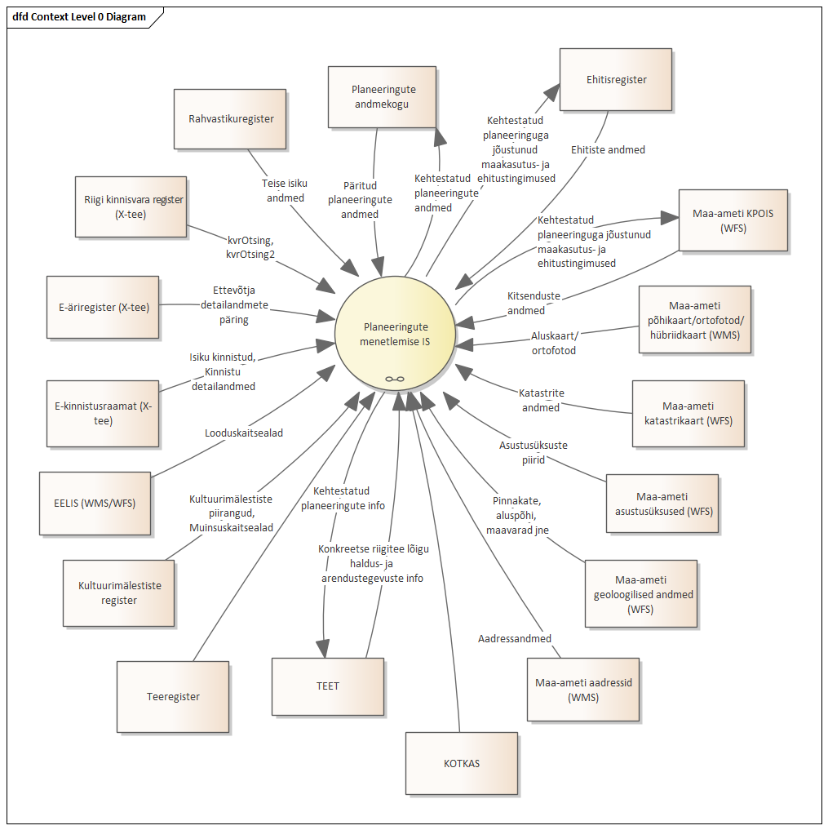
Joonis 59 Planeeringute menetlusprotsessi TO-BE andmevood

Andmekogu | Andmete kirjeldus
Maa-ameti KPOIS | Maa-ameti kitsendusi põhjustavate objektide infosüsteemist saab WMS teenuse (teenuse https://kaart.maaamet.ee/wms/alus? kooseisus on kiht "Kitsendusi põhjustavad objektid") vahendusel kätte andmed erinevat tüüpi nähtuste kohta. Kõikidest KPOIS-is sisalduvatest nähtustest annab ülevaate tabel KTSnahtus.  Hetkel pakub Maa-amet KPOIS andmeid WMS teenusena ning vektorkujul andmeid saab eraldi vektorfailidena Maa-ameti kodulehelt alla laadida.  Loodava Planeeringute IS jaoks oleks vaja andmeid WFS teenusena, mis võimaldab teenuse vahendusel pärida piirangute vektorandmeid.  KPOIS Andmete esitamise juhendi järgi (https://geoportaal.maaamet.ee/docs/KPO/Juhend_Andmete_esitamine_kitsendust_kaardile.pdf) on planeeringu koostajal ja korraldajal kohustus esitada kehtestatud planeeringuga jõustunud maakasutus- ja ehitustingimuste ning kitsenduste kohta andmed masinloetaval kujul maakatastri pidajale. Sellest tulenevalt tekib loodavale Planeeringute IS-le nõue, et see peab võimaldada KPOIS-is saata kehtestatud planeeringuga jõustunud maakasutus- ja ehitustingimuste ning kitsendute infot.
Maa-ameti põhikaart/ortofotod/hübriidkaart | Maa-ameti põhikaarti/ortofotot/hübriidkaarti kasutatakse peamiselt planeeritavast alast ülevaate saamiseks. Teenuse https://kaart.maaamet.ee/wms/alus? kooseisus on kihid "Põhikaardid", "Ortofotod". Teenuse https://kaart.maaamet.ee/wms/fotokaart? kooseisus on kiht "Hübriidkaardi vektorkihid".  Loodava Planeeringute IS jaoks sobib WMS formaadis teenus.
Maa-ameti katastrikaart | Maa-ameti asutusüksuste info on vajalik planeeritavast alast ülevaate saamiseks. Teenuse https://kaart.maaamet.ee/wms/kaart? kooseisus on kiht "Asustusüksused".  Loodava Planeeringute IS jaoks oleks vaja andmeid WFS teenusena, mis võimaldab teenuse vahendusel pärida asutusüksuste vektorandmeid.
Maa-ameti asustusüksused | Maa-ameti asutusüksuste info on vajalik planeeritavast alast ülevaate saamiseks. Teenuse https://kaart.maaamet.ee/wms/kaart? kooseisus on kiht "Asustusüksused".  Loodava Planeeringute IS jaoks oleks vaja andmeid WFS teenusena, mis võimaldab teenuse vahendusel pärida asutusüksuste vektorandmeid.
Maa-ameti aadressid | Maa-ametil on olemas eraldi aadresside WMS teenus - https://kaart.maaamet.ee/wms/aadressid?  Aadresside kuvamiseks ja pärimiseks sobib loodavas Planeeringute IS kasutada olemasolevate WMS teenust.
Kultuurimälestiste register | Kultuurimälestiste kohta on olemas Maa-ameti Geoportaalis eraldi kaardirakendus https://geoportaal.maaamet.ee/est/Kaardirakendused/Kultuurimalestised/Kultuurimalestiste-rakenduse-kirjeldus-p144.html . Suure tõenäosusega saab Muinsuskaitseametist küsida ka kultuurimälestiste vektorandmeid. Hetkel puudub WMS/WFS kujul kaardiandmete jagamise teenus.  Detailanalüüsi käigus peab leidma vastused järgmistele küsimustele: Kas avalik kultuurimälestiste kaitsevööndite ja muinsuskaitsealade info ei sisaldu juba KPOIS-is? Mis infot saab Kultuurimälestiste registrist lisaks KPOIS-is sisalduvale infole?Intervjuudest tuli välja, et planeeringute kontekstis on oluline võimalike leiukohtade info - kas Muinsuskaitseametil on selleteemalisi kaardikihite?
EELIS | EELISel on olemas eraldi WMS/WFS teenus https://gsavalik.envir.ee/geoserver/eelis/ows? Antud teenuse kaudu ei ole avalikult kättesaadavad I ja II kaitsekategooria liikide ja püsielupaikade ning nende seirejaamade info. Nimetatud teenuse kaudu kättesaadavad avalike kihtide loetelu on toodu järgnevas failis - https://www.keskkonnaagentuur.ee/sites/default/files/wfs_kasutamise_juhend.pdf  Detailanalüüsi käigus peab leidma vastuse järgmisele küsimusele: Kas EELISe avalik info ei sisaldu juba KPOIS-is? Mis infot saab EELIS-est lisaks KPOIS-is sisalduvale infole?
E-Kinnistusraamat | E-kinnistusraamatust on võimalik XML teenuste vahendusel pärida järgnevaid andmeid:  - Isiku kinnistud  - Kinnistu detailandmed  - Katastriüksuse kinnistud.  Kinnistusraamatu detailsemad päringute parameetrid on toodud failis Kinnistusraamatu XML päringud - https://www.rik.ee/et/e-kinnistusraamat/xml-teenus  E-kinnistusraamatu osade andmekooseisude pärimine on tasuline.
Riigi kinnisvara register | Riigi kinnisvararegister pakub järgnevaid X-tee teenuseid (https://www.rahandusministeerium.ee/et/eesmargidtegevused/riigi-kinnisvararegister/riigi-kinnisvararegistri-x-tee-teenused):  - kvrOtsing,  - kvrOtsing2,  - kvrLogi,  - kvrKYinfo,  - kvrKaevanduslepingud,  - kvrValitseja.  Andmete kaardistamise küsitlusest selgus, et Riigi Kinnisvara registrit kasutatakse riigile kuuluvate objektide tuvastamiseks ning sellest tulenevalt võiks loodava Planeeringute IS olla vaja kasutada kvrOtsing, kvrOtsing2 või kvrValitseja teenuseid.
E-Rahvastikuregister | Andmete kaardistamise küsitlusest selgus, et E-Rahvastikuregistri andmeid kasutatakse kodaniku kontakti väljaselgitamiseks. E-Rahvastikuregistril puudub avalik teenus teise isikute andmete pärimiseks. Teiste isikute andmete pärimine on tasuline teenus ja seda lastakse kasutada põhjendatul juhtudel - https://www.rahvastikuregister.ee/ .  Detailanalüüsi käigus peab leidma vastuse järgnevatele küsimustele. Kuidas uues EHR-is on see lahendatud? Kui kinnistusraamatust saadakse teada, kellele nt planeeringuala kõrval asuv kinnistu kuulub, siis kust saadakse selle isiku meiliaadress, et teda planeeringu algatamisest teavitada?
Planeeringute andmekogu | Loodavasse Planeeringute andmekogusse hakatakse koguma kõiki riigi ja kohaliku omavalitsuse tasandi planeeringuid. Kui Planeeringute menetlussüsteemis kehtestatakse planeering, siis saadetakse see Planeeringute andmekogusse. Planeeringute andmekogust saab Planeeringute menetlussüsteem jooksvalt kehtestatud planeeringuid pärida. Planeeringute menetlussüsteem hakkab ühe tööprotsessina toetama ka planeeringu, kas täielikult või osaliselt kehtetuks tunnistamise töövoogu, mille lõpptulemus peab samuti jõudma Planeeringute andmekogusse.  Planeeringute andmekogu ja Planeeringute menetlussüsteem kasutavad esitatavate planeeringute puhul sama planeeringu vormistusnõuete validaatorit.
Ehitisregister | Planeeringute menetluses kasutatakse EHR-i peamislet planeeringulahenduse koostamise etapis ehitiste seotud info/dokumentide vaatamiseks/pärimiseks.  Detailanalüüsi käigus tuleb välja selgitada täpsed andmekooseisud ja analüüsida liidestusvajadusi.
TEET | Teede Elukaare Infosüsteem on veel arendusjärgus ja hetkel ei ole teada, milliseid konkreetseid andmeid ja teenuseid see välja hakkab pakkuma.
Teeregister | Täpsed andmekooseisud ja liidestamise vajadus tuleks läbi analüüsida detailanalüüsis.
KOTKAS | Täpsed andmekooseisud ja liidestamise vajadus tuleks läbi analüüsida detailanalüüsis.
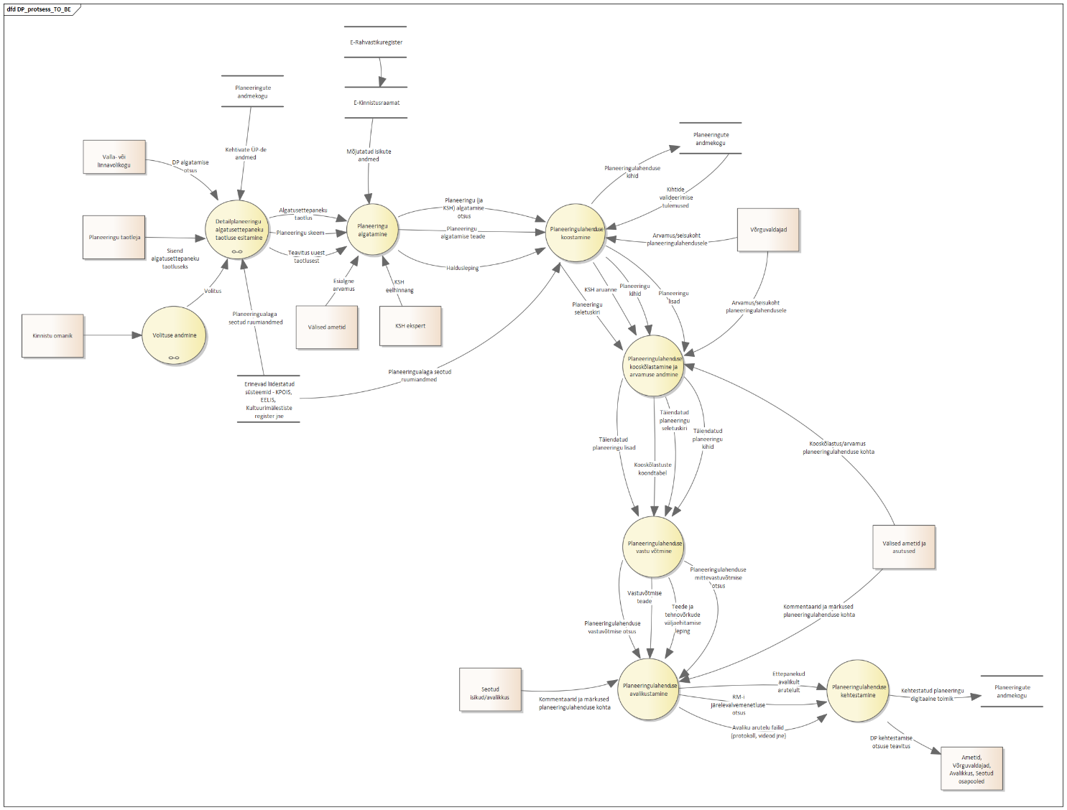
Joonis 60 TO- BE andmevood detailplaneeringu menetlusprotsessi vaatest

Joonis 57 tugineb detailplaneeringu TO-BE tööprotsessidel ning näitab andmete liikumist erinevate detailplaneeringu alamprotsesside vahel.
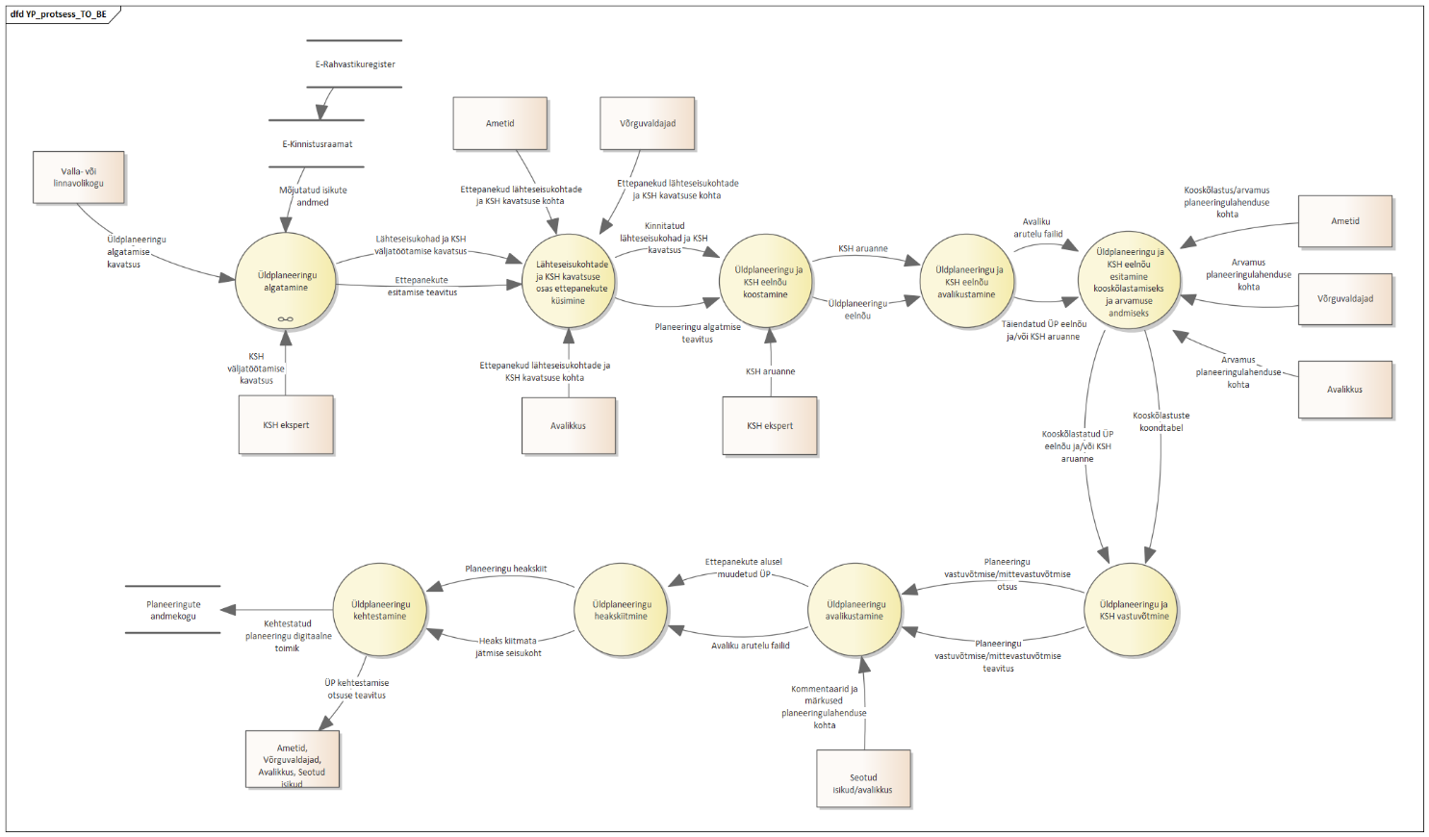
Joonis 61 TO-BE andmevood üldplaneeringu menetlusprotsessi vaatest

Joonis 58 tugineb üldlplaneeringu TO-BE tööprotsessidel ning näitab andmete liikumist erinevate üldplaneeringu alamprotsesside vahel.

Parameetrite standardiseerimise ja klassifitseerimise võimaluste analüüs
Antud analüüsi raames võrreldi e-Ehituse klassifitseerimissüsteemi CCI-d (Construction Classification International) vastu planeeringute vormistusnõuete määrust ning tehti ettepanek, milliseid üldplaneeringuga kehtestavaid tingimusi ja kitsendusi on võimalik esitada CCI standardiseeritud parameetritena.
Võrdleva analüüsi sisendiks võeti kliendi poolt saadetud eestikeelsed CCITuumiku Exceli tabelist (CCI tabelid 20200428.xlsx) lehelt „Ehitised“ ja „Ruumid“ konkreetsed objektid ning tööversioon tabelist (YP_jaotuskihid_21.5.2020.xlsx), mis kajastab üldplaneeringuga esitatavaid täpsemaid objekte. Kuna planeeringute vormistusnõuete määrus ¹ sätestab esitatava planeeringukihi ja kehtestatavate kihtide nimetamise reeglid, lubatud geomeetriatüübid ning nõutud atribuutandmed aga ei too täpsemalt välja, milliseid objekte mingi valdkonna kihiga nõutakse, siis puhtalt määruse pealt võrdlus vastu CCI-d ei anna suurt lisaväärtust. Hetke seisuga on detailsem objektide kirjeldus olemas ainult üldplaneeringu kihtide kohta, seega kaasasime antud analüüsi ainult üldplaneeringu kihid.
Üldplaneeringu objektide ja CCI võrdlustabel on vormistatud eraldi Exceli failina (Lisa 5).
Kuna mõlema valdkonna klassifikaatorite puhul ei ole teada detailseid definitsioonide seletusi, siis ole kindlust, kas CCI-s toodud definitsioon ja ÜP objektide definitsioonid kattuvad. Näiteks, kas planeeringute kihis objekt lennuväli on sama, mis CCI-s toodu objekt lennuväljak – kas mõlema puhul on mõeldud ainult teatud suurusega lennuväljasid või klassifitseeruvad sinna alla ka kõikvõimalikud väiksed eralennuväljad? Või kui planeeringute kihtides on objektina defineeritud kaldaehitis, siis kas sellele vastavad CCI-s näiteks tamm, pais, muul ja lüüs? Kas CCI objekt torustik tähendab planeeringute puhul nii gaasitorustikku, veetorustikku kui ka kanalisatsioonitorustikku?
Hetkel kasutada olnud tabelid olid veel tööversioonid ning nendes kirjeldatud objektide detailsuse tase on erinev. Selleks, et kahe valdkonna klassifikaatoreid omavahel seostada, oleks vaja esmajoones ühtlustada klassifikaatorite detailsuse tase või kaardistada ära, millised detailsemad objektid millisteks vähem detailsemateks objektideks koonduvad ning arutada mõlema valdkonna ekspertidega läbi segasemad/ mitmemõistetevad definitsioonid. See, milline detailsuse tase kokku lepitakse, sõltub juba mõlema pool täpsematest eesmärkidest – nt kas ehitiste kontekstis on vaja täpsemalt eristada, mis torutikust jutt käib või piisab kui kõik torustiku alamobjektid on koondatud torustiku ülemobjektiks.
Veel üks tähelepanek, mis tekkis on see, et CCI on hästi ehitisepõhine ning seal toodud objektid viitavad enamjaolt geomeetritüübilt punktobjektidele. Planeeringu meneteluse raames esitatavad olulisemad kihid nagu näiteks maakasutuse juhtotstarve on aga geomeetritüübilt alad. CCI-s on näiteks teatud nähtuste puhul ruumide valdkonna alla dubleeritud ka ala tüüpi objektid – näiteks ehitiste valdkonna all on olemas rongijaam ja rongidepoo ning ruumide all on olemas raudteeruum. Maakasutuse ja teiste pigem alalise iseloomuga objektide kontekstis võiks olla samamoodi, et ehitiste all on toodud ühiskondlikud hooned aga on olemas ka nö ühiskondlike hoonete ala, mida saab otse seostada siis planeeringute ühiskondlike ehitiste maakasutuse tüübiga. Planeeringute vaatest võiks CCI ruumide valdkonda tegelikult laiendada – ruum ei pruugi tähendada ainult ehitise mõttes ruumi, vaid sarnaselt liiklusalale/-ruumile saaks veel defineerida looduskeskkonna ruumi, mis sisaldaks ka erinevaid kaitsealasid (Natura, looduskaitsealad jne), põllumaa alasid, väärtuslikke maastikke, metsa jne. Või siis tehnorajatiste ruum, mis hõlmaks laiemalt tehnorajatiste piiranguvööndeid jne.

Nõuded

Kasutuslood

Etappide ülesed kasutuslood
- Kasutajaõiguste komponent
Planeeringute menetlussüsteemis on plaanis taaskasutada EHR-i kasutajaõiguste komponenti, mille detailsed spetsifikatsioonid on leiatavad MKM-i JIRAst - https://jira.mkm.ee/browse/MKMEHR-11958?jql=project%20%3D%20MKMEHR%20AND%20component%20%3D%20%22EHR%20kasutaja%C3%B5iguste%20anal%C3%BC%C3%BCs%22
Kõikidest EHR-i kasutajaõiguste komponendi kasutuslugudest annab ülevaate järgnev kasutusmallide diagramm.
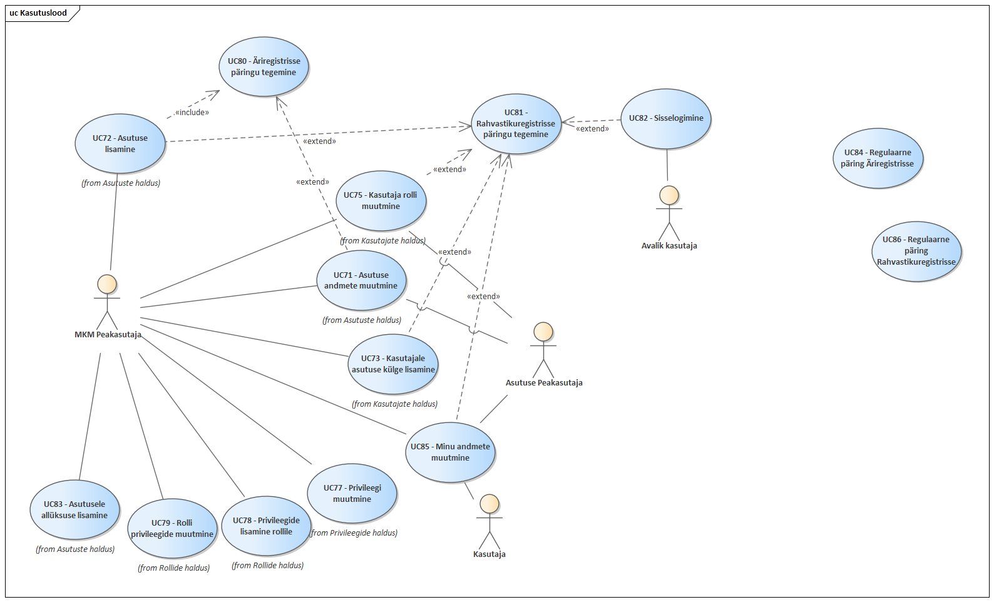
Joonis 62 Kasutusõiguse komponendi kasutuslugude diagram
Allikas - https://365mkm.sharepoint.com/:w:/r/sites/MKM/EHR/_layouts/15/Doc.aspx?sourcedoc=%7BEEEA5645-138D-49B2-BAE4-075AB31066F3%7D&file=Kasutaja%C3%B5iguste_s%C3%BCsteemi_detailanal%C3%BC%C3%BCs.docx&action=default&mobileredirect=true&cid=67cedcd3-9d63-4a16-b834-79c4be468d9c

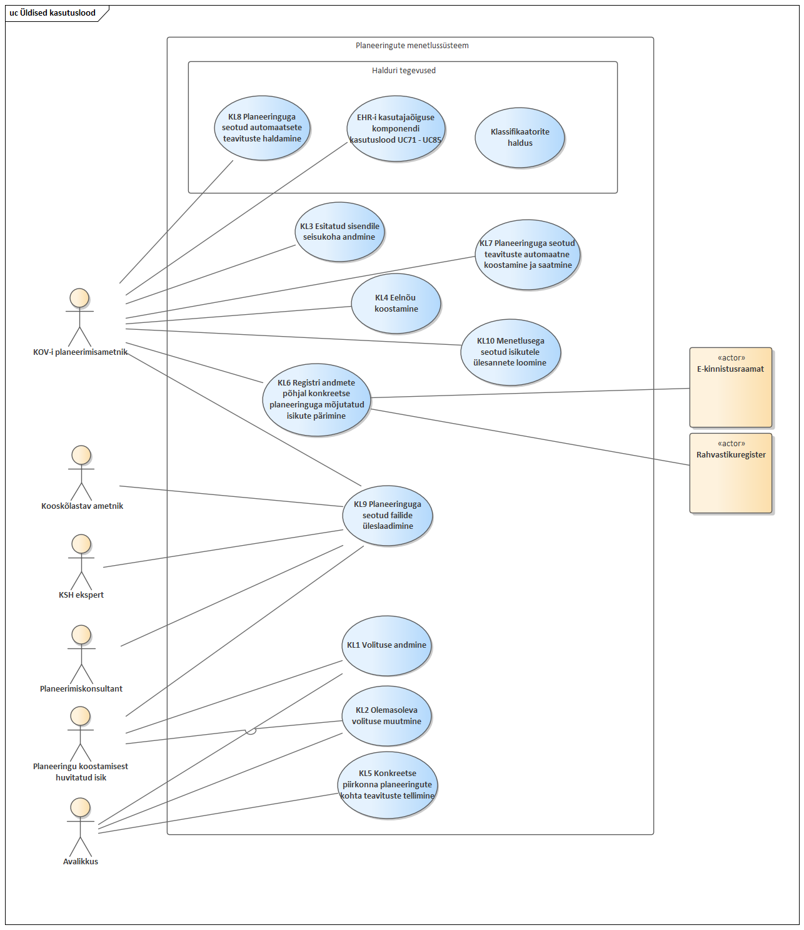
Joonis 63 Etappide üleste kasutuslugude diagramm

- KL1 Volituse andmine
Kasutusloo nimetus | Volituse andmine
Kontekst ja skoop | Planeeringu koostamisest huvitatud isikul /Mõjutatud isikul on võimalik konkreetse planeeringu menetluse raames volitada teist isikut enda eest konkreetsete toimingute tegemisel - nt planeeringu koostamisest huvitatud isik volitab planeerimiskonsultanti enda eest planeeringu algatusettepaneku taotlust tegema või mõjutatud isik volitab teist isikut/ühendust (MTÜ-d) enda eest konkreetses planeeringu menetluses arvamust avaldama.
Prioriteet | Prioriteedid tekivad eraldi tabelisse, kui kõik kasutuslood on kirjas.
Kasutusloo rollid | Planeeringu koostamisest huvitatud isik Mõjutatud isik
Eeltingimused | Kasutaja peab olema süsteemi sisse loginud.
Soovitud tulemused | Põhistsenaariumi tulemusena on kasutaja andnud volituse teisele isikule ette määratud toimingute tegemiseks.
Põhistsenaariumi kirjeldus | - Kasutaja algatab "Minu asjade" menüüpunkti alt volituse sisestamise;  - Kasutaja sisestab volitatava isikukoodi;  - Kasutaja määrab ära volituse valdkonna (algatusettepaneku taotluse esitamine, arvamuse andmine jne). Täpsed volituse valdkonnad ja iga valdkonnaga seotud tegevuste seosed kaardistatakse detailanalüüsi käigus.  - Kasutaja valib lubatud tegevused (vaatamine, sisestamine, esitamine jne);  - Kasutaja määrab volituse kehtivuse lõpukuupäeva. Lõpukuupäeva täitmise reeglid ja loogika täpsustatakse detailanalüüsis;  - Kasutaja salvestab sisestused ja tehtud valikud.
Alternatiivstsenaariumi kirjeldus | Alternatiivstsenaarium 1  Põhistsenaariumi voog 1-4.  5. b Kasutaja määrab konkreetse menetluse, mille raames volitused kehtivad.  Kasutaja jätkab põhistsenaariumi punktiga 6.
Viited äriprotsessidele | TO-BE äriprotsessid "Detailplaneeringu algatamine"
Seotud nõuded | Hiljem linkida nõuete tabeliga
- KL2 Olemasoleva volituse muutmine
Kasutusloo nimetus | Olemasoleva volituse muutmine
Kontekst ja skoop | Planeeringu koostamisest huvitatud isik /Mõjutatud isikul on võimalik konkreetse planeeringu menetluse raames volitada teist isikut enda eest konkreetsete toimingute tegemisel - nt planeeringu koostamisest huvitatud isik volitab plabeerimiskonsultanti enda eest planeeringu algatusettepaneku taotlust tegema või mõjutatud isik volitab teist isikut/ühendust (MTÜ-d) enda eest konkreetses planeeringu menetluses arvamust avaldama.
Prioriteet | Prioriteedid tekivad eraldi tabelisse, kui kõik kasutuslood on kirjas.
Kasutusloo rollid | Planeeringu koostamisest huvitatud isik Mõjutatud isik
Eeltingimused | Kasutaja peab olema süsteemi sisse loginud.
Soovitud tulemused | Põhistsenaariumi tulemusena on kasutaja andnud volituse teisele isikule ette määratud toimingute tegemiseks.
Põhistsenaariumi kirjeldus | - Kasutaja suundub "Minu asjade" menüüpunkti alla olemasolevaid volitusi vaatama;  - Kasutaja filtreerib olemasolevaid volitusi volitatava isikukoodi/nime või konkreetse menetluse nimetuse järgi;  - Kasutaja valib volituse, mida soovib muuta;  - a Kasutaja muuda volitusega määratud lubatud tegevusi (vaatamine, sisestamine, esitamine jne);  - Kasutaja salvestab sisestused ja tehtud valikud.
Alternatiivstsenaariumi kirjeldus | Alternatiivstsenaarium 1  Põhistsenaariumi voog 1-3.  4. b Kasutaja muudab volituse kehtivuse lõpukuupäeva.  Kasutaja jätkab põhistsenaariumi punktiga 5.
Viited äriprotsessidele | TO-BE äriprotsessid "Detailplaneeringu algatamine"
Seotud nõuded | Hiljem linkida nõuete tabeliga
- KL3 Esitatud sisendile seisukoha andmine
Kasutusloo nimetus | Esitatud sisendile seisukoha andmine
Kontekst ja skoop | KOV annab menetlusprotsessi eri etappides esitatud sisenditele omapoolse ametliku seisukoha. Antud seisukohad võivad olla informatiivsed ehk neist ei teki menetlusse kaasatud isikutele (huvitatud isik, planeerimiskonsultant, KSH ekspert) jätkutegevusi, kuid need võivad ka eeldada menetlusse kaasatud isikutelt (huvitatud isik, planeerimiskonsultant, KSH ekspert) jätkutegevusi nagu täpsustuste esitamine või planeeringulahenduse muutmine.  Näiteid menetlusprotsessi töövoost, mil KOV annab esitatud sisendile omapoolse seisukoha:  Algatamine  - Esitatud algatusettepaneku taotluse läbi töötamine ja seisukoha andmine - kas esitatud informatsioon on piisav või soovib KOV täpsustusi.  Planeeringulahenduse koostamine  - Esitatud planeeringulahendusele seisukoha andmine - kas KOVi jaoks on esitatud planeeringulahendus aktsepteeritav võib nõuab KOV muudatusi.  - Esitatud arvamustele ja kooskõlastustele seisukoha andmine - KOV teeb lõpliku otsuse, milliseid arvamusi tuleb ja milliseid ei tule arvesse võtta.  Avalikustamine  - Esitatud arvamustele ja kooskõlastustele seisukoha andmine - KOV teeb lõpliku otsuse, milliseid arvamusi tuleb ja milliseid ei tule arvesse võtta.
Prioriteet | Prioriteedid tekivad eraldi tabelisse, kui kõik kasutuslood on kirjas.
Kasutusloo rollid | KOV-i planeerimisametnik  Planeerimiskonsultant/Planeeringu koostamisest huvitatud isik (koostatud eelnõudele omapoolse seisukoha andmine)
Eeltingimused | Kasutaja peab olema süsteemi sisse loginud.  Sisend, millele kasutaja soovib seisukohta anda, on süsteemi lisatud.  Süsteemis on avatud planeeringu detailkuva.
Soovitud tulemused | Põhistsenaariumi tulemusena on kasutaja andnud seisukoha esitatud sisendile.
Põhistsenaariumi kirjeldus | - Kasutaja alustab seisukoha andmist planeeringu detailkuvalt vastava sisendi valimisega ja seisukoha andmiseks vastava nupu valimisega.  - Süsteem kuvab kasutajale seisukoha sisestamiseks pop-up akna.  - Kasutaja sisestab oma seisukoha.  - Kasutaja kinnitab sisestatud seiskoha vastavat nuppu vajutades.  - Süsteem sulgeb pop-up akna, salvestab sisestatud seisukoha ja teavitab seisukoha sisestamisest isikut, kes sisendi, millele seisukoht lisati, esitas.  - Esitatud arvamuse/kooskõlastuse juures kuvatakse KOVi poolne seisukoht.  - Avalikkusele KOVi seisukoha kuvamiseks peab olema arvamus/kooskõlastus, millele seisukoht anti, avalikustatud (kastutuslugu „Esitatud arvamuste haldamine - arvamuste avalikustamine“).
Alternatiivstsenaariumi kirjeldus
Viited äriprotsessidele | TO-BE äriprotsessid "Detailplaneeringu algatamine"; "Planeeringulahenduse koostamine"; "Kooskõlastamine ja arvamuse avaldamine"; "Detailplaneeringu avalikustamine"; "Detailplaneeringu kehtetuks tunnistamine"; "Kehtetuks tunnistamise eelnõu kooskõlastamine ja arvamuse avaldamine"
Seotud nõuded | Hiljem linkida nõuete tabeliga
- KL4 - Eelnõu koostamine
Eelnõu koostamise funktsionaalsuse realiseerimisel tuleb maksimaalselt ära kasutada EIS arendustega loodavaid tekstiredaktori ja muid relevantseid komponente.
Kasutusloo nimetus | Eelnõu koostamine
Kontekst ja skoop | Planeerimisametnik koostab menetlusprotsessi algatamise, vastuvõtmise ja kehtestamise etappides eelnõu, mis suunatakse omavalituse volikogule/valitsusele arutamiseks ja otsustamiseks. Eelnõu koostamiseks kohandatud tekstiredaktor annab kasutajale ette korrektse vormistuse ja juhised eelnõu koostamiseks.
Prioriteet | Prioriteedid tekivad eraldi tabelisse, kui kõik kasutuslood on kirjas.
Kasutusloo rollid | KOV-i planeerimisametnik
Eeltingimused | Kasutaja peab olema süsteemi sisse loginud.  Süsteemis on avatud planeeringu detailkuva.
Soovitud tulemused | Põhistsenaariumi tulemusena on kasutaja loonud vastava menetlusprotsessi etapi eelnõu.
Põhistsenaariumi kirjeldus | - Kasutaja alustab eelnõu koostamist planeeringu detailkuvalt vastava nupu (toimingu) valimisega;  - Süsteem kuvab kasutajale vaate tekstiredaktoriga. Tekstiredaktor pakub kasutajale eelnõu võimalike osade loomist;  - Kasutaja valib eelnõu osa, mida ta soovib luua ja sisetab vastava osa sisu;  - Kasutaja esitab koostatud eelnõu vastava nupu valimisega;  - Koostatud eelnõu kuvatakse planeeringu detailkuval planeeringuga seotud dokumentide all. Detailanalüüsis täpsustatakse, kas koostatud eelnõu on esmalt nähtav ainult planeeringuga seotud isikutele või kohe ka avalikkusele.
Alternatiivstsenaariumi kirjeldus | Alternatiivstsenaarium 1  4.a Kasutaja salvestab koostatud eelnõu vastava nupu valimisega;  5.a Koostatud eelnõu kuvatake planeeringu detailkuval planeeringuga seotud dokumentide all märkega, mis viitab sellele, et dokumendi koostamist on alustatud. Eelnõu on planeeringuga seotud isikutele nähtav. (Või esialgu ainult KOVi inimestele?)
Viited äriprotsessidele | TO-BE äriprotsessid "Detailplaneeringu algatamine"; "Detailplaneeringu vastuvõtmine"; "Detailplaneeringu kehtestamine"
Seotud nõuded | Hiljem linkida nõuete tabeliga
- KL5 Konkreetse piirkonna planeeringute kohta teavituste tellimine
Kasutusloo nimetus | Konkreetse piirkonna planeeringute kohta teavituste tellimine
Kontekst ja skoop | Avalikkuse esindaja saab määrata piirkonna, mille planeeringute menetlusse soovib ta olla kaasatud. Peale piirkonna määramist hakkab süsteem kasutajale automaatselt saatama teavitusi piirkonnas menetletavatest planeeringutest kasutaja antud e-maili aadressile.
Prioriteet | Prioriteedid tekivad eraldi tabelisse, kui kõik kasutuslood on kirjas.
Kasutusloo rollid | Avalikkuse esindaja (mõjutatud isik, huvi tundev isik)
Eeltingimused | Kasutaja on süsteemi sisse loginud;  Süsteemis on avatud avakuva.
Soovitud tulemused | Põhistsenaariumi tulemusena on kasutaja määranud piirkonna, mille planeeringute menetlusse soovib ta olla kaasatud, ja e-maili aadressi, kuhu teavitused saadetakse.  Alternatiivstsnaariumi tulemusena on kasutaja määranud piirkonna, mille planeeringute menetlusse soovib ta olla kaasatud, ja e-maili aadressi, kuhu teavitused saadetakse.
Põhistsenaariumi kirjeldus | - Kasutaja alustab piirkonna määramist avakuvalt vastava menüüpunkti valimisega;  - Süsteem avab kaardikuva;  - Kasutaja teostab aadressiotsingu;  - Süsteem kuvab kasutajale kaardil aadressotsingu tulemuse. Detailanalüüsis peab täpsustama, kas peaks vaikimisi tekitama x meetri raadiusega ala aadressotsingu tulemuse ümber?;  - Kasutaja määrab piirkonna (tõmbab kaardil vastava bounding box-i), mille sisse jäävate planeeringute menetlusprotsessi ta soovib olla kaasatud;  - Kasutaja teeb valiku, kas ta soovib saada teavitusi määratud piirkonna kõigi planeeringute kohta või kindlat tüüpi planeeringute konkreetsete menetlusprotsessi etappide kohta.  - Kasutaja määrab e-maili aadressi, millele ta teavitusi soovib.  - Kasutaja kinnitab määratud piirkonna planeeringute teavituste tellimise.
Alternatiivstsenaariumi kirjeldus | Põhistsenaariumi punktid 3-4.  3. a Kasutaja sisestab katastriüksuse tunnuse;  4. a Süsteem kuvab kasutajale kaardil katastriüksuse tunnuse otsingu tulemuse;  Töövoog jätkub punktis 5.
Viited äriprotsessidele
Seotud nõuded | Hiljem linkida nõuete tabeliga
- KL6 Registri andmete põhjal konkreetse planeeringuga mõjutatud isikute pärimine
Kontaktandmete pärimisel on oluline, et päritaks nii omanike kui ka kasutajate kontaktandmeid. Menetlusprotsessi jooksul võivad planeeritava tegevusega mõjutatud kinnistute omanikud, kasutajad või nende kontaktandmed muutuda. Seega juhul, kui ala, mille sisse jäävate kinnistute omanikke peab käsitlema mõjutatud isikutena, on määratud, siis peab süsteem automaatselt igal teavitamisel pärima vastavatest registritest mõjutatud isikute ajakohaseid kontaktandmeid. Juhul kui korduva pärimise tulemusena leitakse, et mõne kinnistu omanik või omaniku kontaktandmed on muutunud, siis tuleb mõjutatud isikute andmeid/loetelu uuendada.
Kasutusloo nimetus | Registri andmete põhjal konkreetse planeeringuga mõjutatud isikute pärimine
Kontekst ja skoop | Planeerimisametnik teavitab menetlusprotsessi eri etappides tehtud otsustest ja kaasab arvamuse küsimiseks mõjutatud isikuid. Selleks määrab planeerimisametnik katastriüksused, millega seotud kinnistute omanikud on planeeritavast tegevusest mõjutatud ning süsteem pärib rahvastikuregistrist kinnistute omanike kontaktandmeid.
Prioriteet | Prioriteedid tekivad eraldi tabelisse, kui kõik kasutuslood on kirjas.
Kasutusloo rollid | KOV-i planeerimisametnik
Eeltingimused | Kasutaja on süsteemi sisse loginud;  Süsteemis on avatud planeeringu detailkuva.
Soovitud tulemused | Põhistsenaariumi tulemusena on kasutaja määranud ala ning pärinud selle põhjal mõjutatud isikute andmed, keda tuleb menetlusprotsessi jooksul tehtud otsustest teavitada ning keda tuleb kaasata arvamuse küsimiseks.  Alternatiivstsenaariumi tulemusena on kasutaja pärinud planeeringuala katva(te) katastriüksus(t)ega piirnevate katastriüksuste põhjal mõjutatud isikute andmed, keda tuleb menetlusprotsessi jooksul tehtud otsustest teavitada ning keda tuleb kaasata arvamuse küsimiseks.
Põhistsenaariumi kirjeldus | - Kasutaja alustab mõjutatud isikute pärimist planeeringu detailkuvalt vastava nupu valimisega;  - Süsteem avab kaardikuva, millel on märgistatud konkreetse planeeringu planeeringuala. Süsteem kuvab kasutajale katastriüksus(t)e tunnuse(i)d, mida planeeringuala katab;  - Kasutaja määrab ala (tõmbab kaardil vastava bounding box-i), mille sisse jäävate katastritega seotud kinnistute omanikud on eeldatavasti planeeritavast tegevusest mõjutatud;  - Süsteem salvestab määratud ala ruumikuju.  - Süsteem pärib ala sisse jäävate katastriüksustega seotud kinnistute omanikke e-kinnistusraamatust;  - Süsteem pärib e-kinnistusraamatust saadud omanike andmete põhjal omanike kontaktandmeid rahvastikuregistrist;  - Süsteem lisab päringuga leitud isikute andmed planeeringu mõjutatud isikute nimekirja ja kuvab kasutajale määratud ala sisse jäävate katastrite tunnuseid, seotud kinnistute numbreid, kinnistu omanikke ja nende kontaktandmeid. Mõjutatud isikute andmed on nähtavad ainult KOVi esindajatele.
Alternatiivstsenaariumi kirjeldus | Põhistsenaariumi punktid 2-5.  3. a Kasutaja soovib pärida planeeringuala katva(te) katastriüksus(t)ega piirnevate katastriüksustega seotud kinnistute omanike kontakte ja vajutab selleks vastavat nuppu.  4. a Süsteem salvestab piirnevate katastriüksuste poolt moodustatava ala ruumikuju.  Töövoog jätkub punktis 5.
Viited äriprotsessidele | TO BE töövood "Detailplaneeringu algatamine"; "Kooskõlastamine ja arvamuse avaldamine"; "Vastuvõtmine"; "Avalikustamine"; "Kehtestamine"
Seotud nõuded | Hiljem linkida nõuete tabeliga
- KL7 Planeeringuga seotud teavituste automaatne koostamine ja saatmine
SMS saatmine juhul, kui kontaktiks on telefoninumber.
Kasutusloo nimetus | Planeeringuga seotud teavituste automaatne koostamine ja saatmine
Kontekst ja skoop | Planeerimisametnik teavitab menetlusprotsessi eri etappides tehtud otsustest ja kaasab arvamuse küsimiseks ameteid ja kodanikke. Süsteem võimaldab planeerimisametnikul teavituste tekstid automaatselt koostada ning edastada need planeeringuga seotud isikutele.  Teavitused, mida menetlusprotsessis saadetakse:  - Algatamisettepaneku taotluse esitamise teavitus;  - Algatamisotsuse teavitus;  - Ametite ja kodanike kaasamine lahenduse kooskõlastamiseks/arvamuse küsimiseks;  - Vastuvõtmise otsuse teavitus;  - Avaliku väljapaneku teavitus;  - Avaliku arutelu teavitus;  - Kehtestamise otsuse teavitus;
Prioriteet | Prioriteedid tekivad eraldi tabelisse, kui kõik kasutuslood on kirjas.
Kasutusloo rollid | KOV-i planeerimisametnik
Eeltingimused | Kasutaja on süsteemi sisse loginud;  Süsteemis on teavituste mallid defineeritud;  Süsteemis on avatud planeeringu detailkuva.
Soovitud tulemused | Põhistsenaariumi tulemusena on kasutaja saatnud välja teavituse e-maili teel ametitele, mõjutatud ning huvi tundavatele isikutele.  Alternatiivstsnaariumi tulemusena on kasutaja saatnud välja teavituse SMS-ga neile ametitele, mõjutatud ning huvi tundvatele isikutele, kelle kontaktandmeteks on e-maili asemel märgitud telefoninumber.
Põhistsenaariumi kirjeldus | - Kasutaja alustab teavituste koostamist ja seotud isikutele saatmist planeeringu detailkuvalt vastava nupu valimisega;  - Kasutaja valib, millist teavitust ta soovib koostada (teavitus algatamise otsuses, vastuvõtmise otsusest, kehtestamise otsusest, avalikust väljapanekust, avalikust arutelust vms);  - Süsteem genereerib vastava teavituse sisu;  - Kasutajal on võimalik teavituse sisu redigeerida;  - Kasutaja salvestab teavituse sisu;  - Süsteem salvestab teavituse sisu ja lisab teavituse planeeringuga seotud dokumentide alla;  - Süsteem kuvab kasutajale nimekirja ametitest ja isikutest, kes on planeeringuga seotud. Isikute nimekiri koosneb mõjutatud isikutest (isikud, kelle kontaktandmed on leitud e-kinnistusraamatust ja rahvastikuregistrist pärimise teel) ja huvi tundavatest isikutest (isikud, kes on tellinud teavitused piirkonna kohta, kus planeeringuala asub);  - Kasutaja saadab teavitused nimekirjas olevatele ametitele ja isikutele e-mailile;  - Süsteem lisab osapooled, kellele teavitus saadeti saadetud teavituse info juurde.
Alternatiivstsenaariumi kirjeldus | 8. a Kui ameti või isiku kontaktandmeteks on telefoninumber, siis saadab süsteem saajale teavituse SMS-iga.  Kasutuslugu jätkub põhistsenaariumi punktis 9.
Viited äriprotsessidele | TO BE töövood "Detailplaneeringu algatamine"; "Kooskõlastamine ja arvamuse avaldamine"; "Detailplaneeringu Vastuvõtmine"; "Detailplaneringu avalikustamine"; "Detailplaneeringu kehtestamine"; "Detailplaneeringu kehtetuks tunnistamise eelnõu kooskõlastamine ja arvamuse avaldamine"
Seotud nõuded | Hiljem linkida nõuete tabeliga
- KL8 Planeeringuga seotud automaatsete teavituste haldamine
Kasutusloo nimetus | Planeeringuga seotud automaatsete teavituste haldamine
Kontekst ja skoop | Planeerimisametnik teavitab menetlusprotsessi eri etappides tehtud otsustest ja kaasab arvamuse küsimiseks ameteid ja kodanikke. Süsteem võimaldab planeerimisametnikul luua ja muuta teavituste malle, siduda loodud malle menetlusprotsessi etappide ning toimingutega ja määrata konkreetse teavituse teavitamise sageduse parameetreid.  Teavitused, mida menetlusprotsessis saadetakse:  - Algatamisettepaneku taotluse esitamise teavitus;  - Algatamisotsuse teavitus;  - Ametite ja kodanike kaasamine lahenduse kooskõlastamiseks/arvamuse küsimiseks;  - Vastuvõtmise otsuse teavitus;  - Avaliku väljapaneku teavitus;  - Avaliku arutelu teavitus;  - Kehtestamise otsuse teavitus;
Prioriteet | Prioriteedid tekivad eraldi tabelisse, kui kõik kasutuslood on kirjas.
Kasutusloo rollid | KOV-i planeerimisametnik
Eeltingimused | Kasutaja on süsteemi sisse loginud;  Süsteemis on avatud teavituste haldamise kuva.
Soovitud tulemused | Põhistsenaariumi tulemusena on kasutaja defineerinud teavituse malli ja selle parameetrid.  Alternatiivstsenaariumi tulemusena on kasutaja edukalt muutnud süsteemis oleva teavituse malli.
Põhistsenaariumi kirjeldus | - Kasutaja alustab teavituse malli loomist teavituste haldamise kuvalt vastava nupu (või vahelehe/toimingu) valimisega.  - Süsteem kuvab kasutajale pop-up akna.  - Kasutaja määrab pop-up aknas menetlusprotsessi etapi ja toimingu, millega loodav mall on seotud. Kasutaja loob teavituse malli struktuuri ja määrab teavituse saatmise sageduse.  - Kasutaja salvestab teavituse malli.  - Süsteem sulgeb pop-up akna ja salvestab malli. Süsteem kuvab malli teavituste haldamise kuva mallide nimekirjas.
Alternatiivstsenaariumi kirjeldus | 1.a Kasutaja alustab teavituste malli muutmist teavituste haldamise kuvalt vastava nupu valimisega konkreetse teavituse malli realt.  2.a Süsteem kuvab kasutajale pop-up akna valitud malli andmetega.  3.a Kasutaja muudab vajadusel pop-up aknas menetlusprotsessi etappi ja/või toimingut, millega loodav mall on seotud. Kasutaja muudab vajadusel teavituse malli struktuuri ja määrab teavituse saatmise sageduse.  Kasutuslugu jätkub punktis põhistsenaariumi punktis 4.
Viited äriprotsessidele | TO BE töövood "Detailplaneeringu algatamine"; "Kooskõlastamine ja arvamuse avaldamine"; "Detailplaneeringu Vastuvõtmine"; "Detailplaneringu avalikustamine"; "Detailplaneeringu kehtestamine"; "Detailplaneeringu kehtetuks tunnistamise eelnõu kooskõlastamine ja arvamuse avaldamine"
Seotud nõuded | Hiljem linkida nõuete tabeliga
- KL9 Planeeringuga seotud failide üleslaadimine
Kasutusloo nimetus | Planeeringuga seotud failide üleslaadimine
Kontekst ja skoop | Planeeringu menetlusprotsessi eri etappides laetakse süsteemi üles faile, mille puhul ei valideerita automaatsete kontrollidega üles laetava faili sisu. Näiteid üles laetavatest failidest: KSH aruanne, haldusleping, teede ja tehnovõrkude välja ehitamise leping, avaliku arutelu protokoll, esitlus, video või audiosalvestus.
Prioriteet | Prioriteedid tekivad eraldi tabelisse, kui kõik kasutuslood on kirjas.
Kasutusloo rollid | KOV-i planeerimisametnik;Planeeringu koostamisest huvitatud isik Planeerimiskonsultant;  KSH ekspert.
Eeltingimused | Kasutaja on süsteemi sisse loginud;  Sisse loginud kasutajale on antud konkreetse planeeringu raames õigused faili üles laadimiseks;  Süsteemis on avatud planeeringu detailkuva.
Soovitud tulemused | Põhistsenaariumi tulemusena on kasutaja üles laadinud planeeringuga seotud faili ja andnud sellele faili sisu kirjeldava nimetuse.
Põhistsenaariumi kirjeldus | - Kasutaja alustab faili üles laadimist planeeringu detailkuval vastava nupu vajutamisega;  - Süsteem kuvab kasutajale faili üles laadimise kuva;  - Kasutaja valib arvutist üles laetava faili;  - Kasutaja lisab faili nimetuse. Detailanalüüsis peaks läbi mõtlema, kas peaks sildistama faile, et süsteemis oleks teadmine mis tüüpi failiga on tegu?  - Kasutaja kinnitab faili üles laadimine;  - Süsteem lisab faili planeeringuga seotud dokumentide alla.
Alternatiivstsenaariumi kirjeldus
Viited äriprotsessidele | TO BE töövood "Detailplaneeringu algatamine"; "Planeeringulahenduse koostamine";
Seotud nõuded | Hiljem linkida nõuete tabeliga
- KL10 Menetlusega seotud isikutele ülesannete loomine
Kasutusloo nimetus | Menetlusega seotud isikutele ülesannete loomine
Kontekst ja skoop | Peale planeeringu algatamise otsust algab planeeringulahenduse koostamine. Planeeringulahenduse koostamise eest vastutab KOV-is, kas planeerimisametnik või planeeringu koostaja ja korraldaja. Planeeringu koostajal ja korraldajal/planeerimisametnikul on antud süsteemis võimalik erinevate menetluse etappide lõikes luua tööülesandeid erinevates rollides isikutele.
Prioriteet | Prioriteedid tekivad eraldi tabelisse, kui kõik kasutuslood on kirjas.
Kasutusloo rollid | KOV-i planeerimisametnik
Eeltingimused | Kasutaja on süsteemi sisse loginud  Konkreetsele kasutajale on määratud vastav roll ja õigused antud toimingu tegemiseks  Süsteemis on avatud algatatud planeeringu detailkuva
Soovitud tulemused | Menetlusega seotud isikutele on loodud süsteemis kirjeldatud vastavad tööülesanded ning need on seotud isikutele suunatud.
Põhistsenaariumi kirjeldus | - Kasutaja alustab planeeringu detailvaates uue tööülesande loomist vastava nupu valimisega.  - Süsteem kuvab tühja tööülesande malli;  - Kasutaja valib tööülesande tüübi (KSH koostamine, Planeeringu koostamine jne). Tööülesannete tüübid hakkavad tulema spetsiaalsest klassifikaatorist, mille detailse sisu peab paika panema detailanalüüsi käigus;  - Kasutaja kirjeldab tööülesande sisu;  - Kasutaja lisab vajadusel tööülesande juurde manuseid;  - a Kasutaja salvestab tööülesande sisu;  - Süsteem salvestab tööülesande antud planeeringu kausta ja kuvab vastavalt rollide ja õiguste tabelile isikute nimekirja, kellele on õigus tööülesanne suunata;  - Kasutaja valib nimekirjast, kellele tööülesanne saata;
Alternatiivstsenaariumi kirjeldus | Alternatiivstsenaarium 1  Põhistsenaariumi punktid 1-5  6. b Kasutaja katkestab tööülesande loomise.  Kasutaja jätkab põhistsenaariumi punktist 1.
Viited äriprotsessidele | TO BE töövood alamprotsess "Planeeringulahenduse koostamine"
Seotud nõuded | Hiljem linkida nõuete tabeliga

Planeeringu algatamise etapi kasutuslood
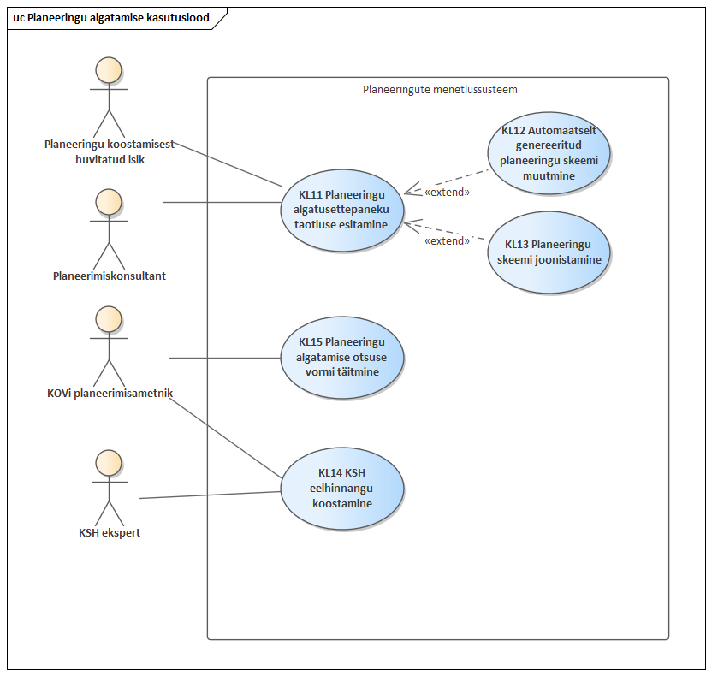
Joonis 64 Planeeringu algatamise etapi kasutuslugude diagram

KL11 Planeeringu algatusettepaneku taotluse esitamine
Kasutusloo nimetus | Planeeringu algatusettepaneku taotluse esitamine
Kontekst ja skoop | Planeeringu protsessi alustamiseks peab planeeringu koostamisest huvitatud isik /planeerimiskonsultant esitama läbi loodava IS planeeringu algatamise taotluse.
Prioriteet | Prioriteedid tekivad eraldi tabelisse, kui kõik kasutuslood on kirjas.
Kasutusloo rollid | Planeeringu koostamisest huvitatud isik  Planeerimiskonsultant
Eeltingimused | Kasutaja peab olema süsteemi sisse loginud.  Süsteem peab olema eelnevalt kontrollinud, kas kasutajal on vastav volitus (kas nt planeerimiskonsultandil on võimalik planeeringu koostamisest huvitatud isiku eest taotlus sisestada).  Süsteemis on avatud süsteemi avakuva.
Soovitud tulemused | Põhistsenaariumi tulemusena on algatusettepanekus esitatud info põhjal planeeringu skeem moodustatud ja algatusettepanek edukalt esitatud.  Alternatiivstsenaariumi tulemusena on algatusettepaneku esitamine katkestatud kuna kasutaja ei täitnud kõiki vajalikke välju.
Põhistsenaariumi kirjeldus | - Kasutaja alustab algatusettepaneku taotluse esitamist avakuvalt vastava nupu valimisega.  - Süsteem avab algatusettepaneku vormi;  - Kasutaja sisestab nõutud tekstiväljad;  - a Süsteem kontrollib nõutud tekstiväljade sobivust ja kuvab kasutajale eduka valideerimise teate;  - Süsteem genereerib algatusettepanekus esitatud planeeritava ala katastri ja kõrguinfo põhjal esialgse planeeringuala skeemi. Planeeringuala skeemi genereerimisel kasutab süsteem alusandmetena ka üldplaneeringu seatavaid tingimusi;  - a Kasutaja kinnitab automaatselt genereeritud skeemi;  - Süsteem käivitab ruumipäringu, mille raames võrreldakse genereeritud planeeringuala kattuvust sama piirkonna kehtiva üldplaneeringuga ja teiste süsteemile kättesaadavate ruumiandmetega;  - Süsteem võrdleb tuvastatud kehtiva üldplaneeringu- ja teiste süsteemile kättesaadavate ruumikihtide andmeid esitatud planeeringuala andmetega;  - a Süsteem kuvab eduka valideerimise teate;  - Kasutaja kinnitab algatusettepaneku esitamise.
Alternatiivstsenaariumi kirjeldus | Alternatiivstsenaarium 1  - Kasutaja alustab algatusettepaneku taotluse esitamist avakuvalt vastava nupu valimisega.  - Süsteem avab algatusettepaneku vormi;  - Kasutaja sisestab nõutud tekstiväljad;  - b Süsteem kontrollib nõutud tekstiväljade sobivust ja kuvab kasutajale ebaeduka valideerimise teate ning juhised, millised väljad vajavad parandamist;  Kasutaja jätkab põhistsenaariumi punktist 2;  Alternatiivstsenaarium 2  - Kasutaja alustab algatusettepaneku taotluse esitamist avakuvalt vastava nupu valimisega.  - Süsteem avab algatusettepaneku vormi;  - Kasutaja sisestab nõutud tekstiväljad;  - a Süsteem kontrollib nõutud tekstiväljade sobivust ja kuvab kasutajale eduka valideerimise teate;  - Süsteem genereerib algatusettepanekus esitatud planeeritava ala katastri ja kõrguinfo põhjal esialgse planeeringuala skeemi;  - b Kasutajale ei sobi automaatselt genereeritud planeeringuala skeem ja ta ei kinnita seda.  Kasutaja jätkab kasutuslooga "Automaatselt genereeritud planeeringu skeemi muutmine" või "Planeeringu skeemi joonistamine".  Alternatiivstsenaarium 3  Põhistsenaariumi punktid 1-8;  9. a Süsteem kuvab ebaeduka valideerimise teate;  Kasutaja suundub põhistsenaariumi punkti 3 või katkestab algatusettepaneku taotluse esitamise.
Viited äriprotsessidele | TO-BE äriprotsessid "Detailplaneeringu algatusettepaneku taotluse esitamine"
Seotud nõuded | Hiljem linkida nõuete tabeliga  Algatustaotluse vorm peab erinema sõltuvalt, kas taotlus esitatakse linna- või maapiirkonna kohta.
KL12 Automaatselt genereeritud planeeringu skeemi muutmine
Kasutusloo nimetus | Automaatselt genereeritud planeeringu skeemi muutmine
Kontekst ja skoop | Planeeringu algatusettepaneku esitamisel genereeritakse esitatud andmete põhjal automaatselt planeeringuala kohta skeem. Juhul kui automaatselt genereeritud skeem ei sobi, on kasutajal võimalik seda muuta.
Prioriteet | Prioriteedid tekivad eraldi tabelisse, kui kõik kasutuslood on kirjas.
Kasutusloo rollid | Planeeringu koostamisest huvitatud isik  Planeerimiskonsultant  KOVi planeerimisametnik/planeeringu koostaja ja korraldaja
Eeltingimused | Kasutaja peab olema süsteemi sisse loginud.  Süsteem peab olema eelnevalt kontrollinud, kas kasutajal on esindusõigus (kas nt planeerimiskonsultandil on võimalik huvitatud isiku eest taotlus sisestada).  Süsteemis on avatud planeeringu detailkuva kaardivaates automaatselt genereeritud skeem.  Planeeringu detailkuva kaardivaates on kihtidena vaikimisi kuvatud Maa-ameti ortofoto ja katastripiirid.
Soovitud tulemused | Põhistsenaariumi tulemusena on kasutaja muutnud automaatselt genereeritud planeeringu skeemi geomeetria enda vajadustele vastavaks ning skeemi edukalt salvestanud. Salvestamise tulemusena on kasutajale planeeringu detailkuva kaardivaates kuvatud muudetud planeeringuala geomeetria.  Alternatiivstsenaariumi tulemusena on automaatselt genereeritud skeemi muutmine katkestatud ning kasutajale kuvatud planeeringu detailkuva kaardivaates esialgne automaatselt genereeritud planeeringuala geomeetria.
Põhistsenaariumi kirjeldus | - Kasutaja alustab automaatselt genereeritud planeeringuala skeemi muutmist kaardivaates vastava nupu vajutamisega;  - Süsteem aktiveerib planeeringuala kuvades ruumikujule otspunktid (verteksid), mida on võimalik kasutajal nihutada;  - Süsteem kuvab juhiseid planeeringuala skeemi geomeetria muutmiseks;  - Kasutaja muudab planeeringuala skeemi geomeetriat nihutades kaardivaates otspunkte soovitud asukohta;  - Süsteem kuvab jooksvalt uut planeeringuala skeemi geomeetriat;  - a Peale soovitud otspunktide nihutamist, kinnitab kasutaja muudetud planeeringuala geomeetria vastava nupuga;  - Süsteem salvestab muudetud planeeringuala geomeetria ja kuvab seda kasutajale kaardivaatesse.
Alternatiivstsenaariumi kirjeldus | Alternatiivstsenaarium 1  Põhistsenaariumi punktid 1-5  6. b Peale soovitud otspunktide nihutamist, katkestab kasutaja planeeringuala geomeetria muutmise;  Kasutaja jätkab põhistsenaariumi punktist 2 või kasutuslooga "Planeeringu skeemi joonistamine";
Viited äriprotsessidele | TO-BE äriprotsessid "Detailplaneeringu algatusettepaneku taotluse esitamine"
Seotud nõuded | Hiljem linkida nõuete tabeliga
KL13 Planeeringu skeemi joonistamine
Kasutusloo nimetus | Planeeringu skeemi joonistamine
Kontekst ja skoop | Planeeringu algatusettepaneku esitamisel genereeritakse esitatud andmete põhjal automaatselt planeeringuala kohta skeem. Juhul kui automaatselt genereeritud skeem ei sobi, on kasutajal võimalik ise uus skeem joonistada
Prioriteet | Prioriteedid tekivad eraldi tabelisse, kui kõik kasutuslood on kirjas.
Kasutusloo rollid | Planeeringu koostamisest huvitatud isik  Planeerimiskonsultant  KOV-i planeerimisametnik
Eeltingimused | Kasutaja peab olema süsteemi sisse loginud.  Süsteem peab olema eelnevalt kontrollinud, kas kasutajal on esindusõigus (kas nt planeerimiskonsultandil on võimalik huvitatud isiku eest taotlus sisestada).  Süsteemis on avatud planeeringu detailkuva kaardivaates automaatselt genereeritud skeem.  Planeeringu detailkuva kaardivaates on kihtidena vaikimisi kuvatud Maa-ameti ortofoto ja katastripiirid.
Soovitud tulemused | Põhistsenaariumi tulemusena on kasutaja joonistanud enda vajadustele vastava planeeringuala skeemi ning selle edukalt salvestanud. Salvestamise tulemusena on kasutajale planeeringu detailkuva kaardivaates kuvatud joonistatud planeeringuala geomeetria.  Alternatiivstsenaariumi tulemusena on planeeringuala skeemi joonistamine katkestatud ning kasutajale kuvatud planeeringu detailkuva kaardivaates esialgne automaatselt genereeritud planeeringuala skeemi geomeetria.
Põhistsenaariumi kirjeldus | - Kasutaja alustab planeeringuala skeemi joonistamist kaardivaates vastava nupu vajutamisega;  - Süsteem aktiveerib joonistamise tööriista;  - Süsteem kuvab joonistamise juhiseid;  - Kasutaja joonistab kaardil geomeetria hiirega soovitud asukohtades klikkides (moodustab geomeetria otspunktid);  - Kasutaja lõpetab geomeetria joonistamise hiire topeltklikiga;  - Süsteem ühendab joonistatud otspunktid uueks planeeringualaks. Juhul kui kasutaja ei klikkinud geomeetria sulgemiseks ühegi olemasoleva otspunkti peale, snäpitakse geomeetria kokku lähima olemasoleva otspunkti juurde.  - a Kasutaja kinnitab planeeringuala geomeetria vastava nupuga;  - Süsteem salvestab joonistatud planeeringuala geomeetria ja kuvab seda kasutajale kaardivaatesse.
Alternatiivstsenaariumi kirjeldus | Alternatiivstsenaarium 1  Põhistsenaariumi punktid 1-6  7. b Kasutaja katkestab planeeringuala skeemi joonistamise;  Kasutaja jätkab põhistsenaariumi punktist 2 või kasutuslooga "Automaatselt genereeritud planeeringu skeemi muutmine";
Viited äriprotsessidele | TO-BE äriprotsessid "Detailplaneeringu algatusettepaneku taotluse esitamine"
Seotud nõuded | Hiljem linkida nõuete tabeliga
KL14 KSH eelhinnangu koostamine
KSH eelhinnangu koostamisega seotud funktsionaalsuse täpsema kontseptsiooni välja töötamisel tuleb teha koostööd Keskkonnaministeeriumi ja Keskkonnaametiga.
Kasutusloo nimetus | KSH eelhinnangu koostamine
Kontekst ja skoop | Juhul, kui menetletava planeeringu elluviimisega võib eeldatavalt kaasneda oluline keskkonnamõju, tuleb koostada KSH eelhinnang. KSH eelhinnangu põhjal otsustatakse KSH koostamise vajalikkuse üle.
Prioriteet | Prioriteedid tekivad eraldi tabelisse, kui kõik kasutuslood on kirjas.
Kasutusloo rollid | KOV-i planeerimisametnik  KSH ekspert
Eeltingimused | Kasutaja peab olema süsteemi sisse loginud.  Juhul, kui KSH eelhinnangut koostab KSH ekspert, siis peab süsteemolema eelnevalt kontrollinud, kas kasutajale on antud KSH koostamise õigus konkreetse planeeringu menetluse raames.  Süsteemis on avatud planeeringu detailkuva.
Soovitud tulemused | Põhistsenaariumi tulemusena on kasutaja täitnud KSH eelhinnangu vormi nõutud väljad ning andud hinnangu KSH koostamise vajalikkuse kohta.  Alternatiivstsnaariumi tulemusena on kasutaja alustanud KSH eelhinnangu koostamist ja vormi väljad osaliselt täitnud.
Põhistsenaariumi kirjeldus | - Kasutaja alustab KSH eelhinnangu koostamist planeeringu detailkuvalt vastava nupu valimisega.  - Süsteem avab KSH eelhinnangu vormi. Iga vormi punkti juures on välja toodud kasutajat punkti täitmisel abistavad juhised;  - Kasutaja sisestab nõutud tekstiväljad;  - Kasutaja kinnitab KSH eelhinnangu esitamist vastavale nupule vajutamisega.  - Süsteem salvestab KSH eelhinnangu vormi ja kuvab kasutajale planeeringu detailkuva. Detailkuval on KSH eelhinnangu dokumendi juures märge, mis viitab sellele, et dokument on koostatud. Koostatud dokument on avalikkusele nähtav.
Alternatiivstsenaariumi kirjeldus | Alternatiivstsenaarium 1  Põhistsenaariumi punktid 4-5  4. a Kasutaja kinnitab KSH eelhinnangu salvestamist vastavale nupule vajutamisega.  5. a Süsteem salvestab KSH eelhinnangu vormi ja kuvab kasutajale planeeringu detailkuva. Detailkuval on KSH eelhinnangu dokumendi juures märge, mis viitab sellele, et dokumendi koostamist on alustatud, kuid see ei ole lõpetatud. Avalikkusele ei ole pooleli oleva dokumendi sisu nähtav.
Viited äriprotsessidele | TO-BE äriprotsessid "Detailplaneeringu algatamine"
Seotud nõuded | Hiljem linkida nõuete tabeliga
Tegevusvaldkonnad, mille puhul tuleb anda keskkonnamõju hindamise vajalikkuse eelhinnang on välja toodud KeHJS § 6, täpsustatud loetelu on leitav SIIT.
KL15 Planeeringu algatamise otsuse vormi täitmine
Antud kasutusloo realiseerimiseks on vaja KOVide vahel ühtlustada algatamise otsuse vormi sisu ja ülesehitus.
Kasutusloo nimetus | Planeeringu algatamise otsuse vormi täitmine
Kontekst ja skoop | Kõiki planeeringuid algatab, kas kohaliku omavalitsuse valitsus või volikogu. Planeeringu algatamise otsus on ametlik dokument, mille olemasolu on vajalik, et asuda planeeringulahendust koostama. Algatamise otsus koosneb tavaliselt:  - planeeringu taustainfost, mis on esitatud juba algatusettepaneku taotlusega;  - võib sisalda infot KSH eelhinnangust;  - sisaldab planeerimisametniku argumente;  - sisaldab otsuse punkte ja selle põhjendusi.
Prioriteet | Prioriteedid tekivad eraldi tabelisse, kui kõik kasutuslood on kirjas.
Kasutusloo rollid | KOV-i planeerimisametnik
Eeltingimused | Kasutaja on süsteemi sisse loginud;  Konkreetsele kasutajale on määratud vastav roll antud toimingu tegemiseks;  Süsteemi kaudu on esitatud algatusettepaneku taotlus;  Süsteemis on avatud planeeringu detailkuva.
Soovitud tulemused | Põhistsenaariumi tulemusena on kasutaja täitnud algatamise otsuse vormi. Selleks on kasutajal võimalik osaliselt vormi eeltäita süsteemi eelnevalt sisestatud info põhjal ning eeltäidetut täiendada.
Põhistsenaariumi kirjeldus | - Kasutaja alustab algatamise otsuse vormi eeltäitmist planeeringu detailvaates vastava nupu valimisega;  - Süsteem kuvab algatamise otsuse vormi malli;  - Kasutaja laeb kuvatud mallile algatusettepanekust vajaliku info;  - Kui KSH eelhinnang on koostatud, siis kasutaja laeb kuvatud mallile KSH eelhinnangust vajaliku info;  - Kasutaja laeb kuvatud mallile algatusettepaneku läbitöötamise käigus sisestatud seisukohad;  - Kasutaja redigeerib sisestatud infot, sh lisab omavalituse otsuse kas planeering algatada või mitte;  - Kasutaja salvestab eeltäidetud planeeringu algatamise otsuse;  - Süsteem salvestab eeltäidetud planeeringu algatamise otsuse.
Alternatiivstsenaariumi kirjeldus
Viited äriprotsessidele | TO BE töövood "Detailplaneeringu algatamine"; "Eriplaneeringu ja KSH algatamine"; "Üldplaneeringu algatamine"
Seotud nõuded | Hiljem linkida nõuete tabeliga

Planeeringu koostamise etapi kasutuslood
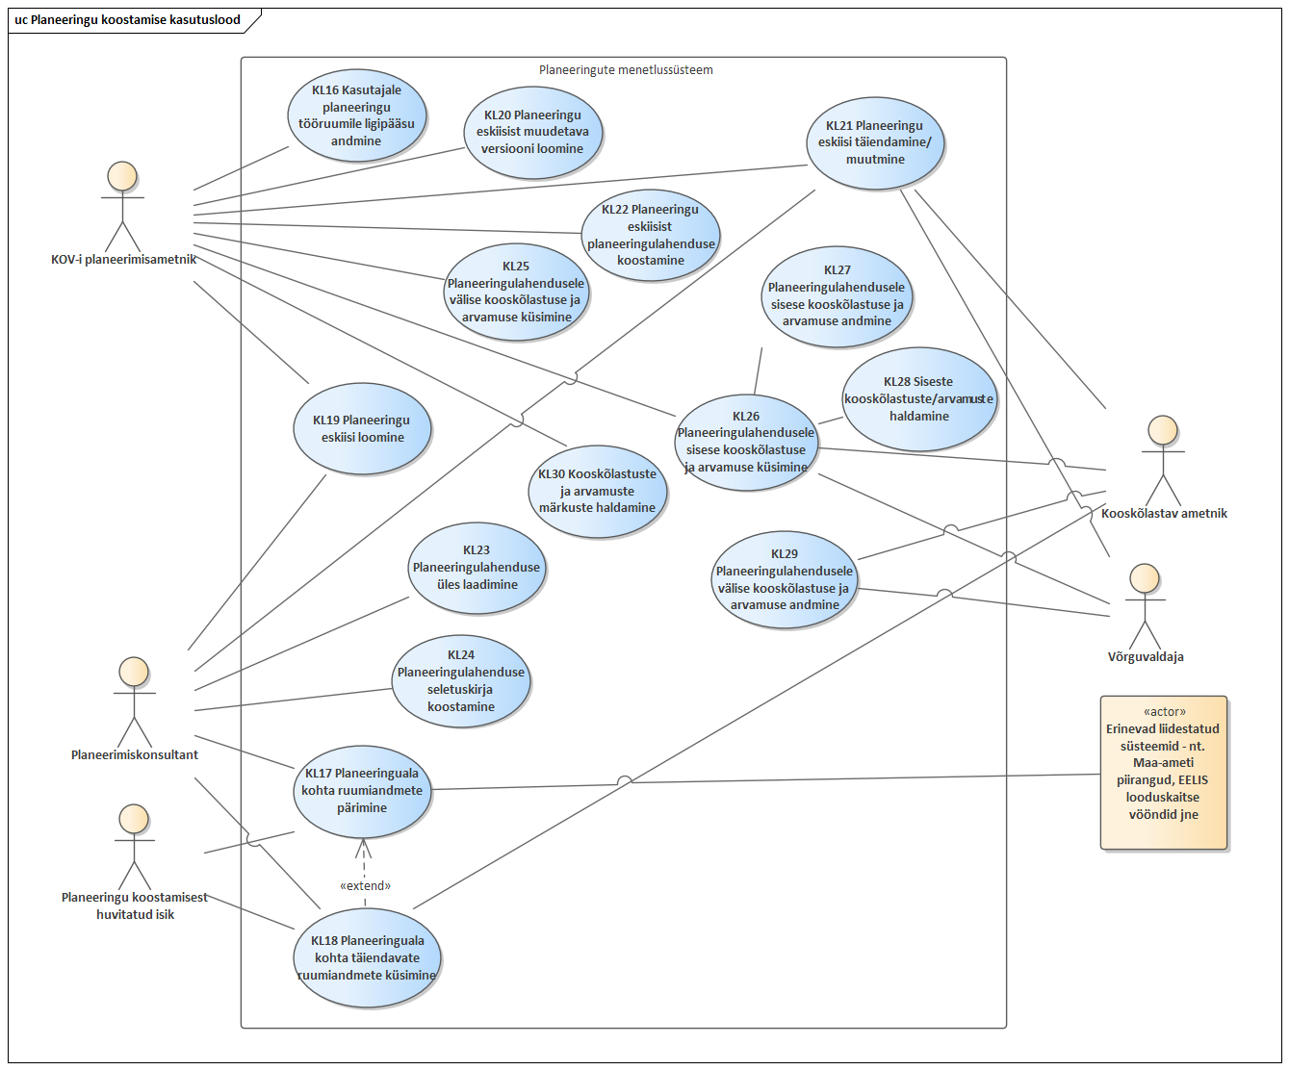
Joonis 65 Planeeringu koostamise etapi kasutuslugude diagramm

KL16 Kasutajale planeeringu tööruumile ligipääsu andmine
Kasutusloo nimetus | Kasutajale planeeringu tööruumile ligipääsu andmine
Kontekst ja skoop | KOV-i planeerimisametnikul/planeeringu koostajal ja korraldajal on võimalik konkreetse menetluse raames anda erinevatele isikutele (planeerimiskonsultant, KSH ekspert) ligipääs planeeringu tööruumi konkreetsetele funktsionaalsustele.
Prioriteet | Prioriteedid tekivad eraldi tabelisse, kui kõik kasutuslood on kirjas.
Kasutusloo rollid | KOV-i planeerimisametnik
Eeltingimused | Kasutaja peab olema süsteemi sisse loginud.
Soovitud tulemused | Põhistsenaariumi tulemusena on kasutaja andnud vajalikele isikutele planeeringu tööruumile ligipääsu.
Põhistsenaariumi kirjeldus | 1. Kasutaja vajutab planeeringu detailkuval nuppu „Lisan isiku“.  2. Kasutajale avatakse isiku lisamise aken:  a. Isiku roll(id) – Kuvatakse selle teatise rolli valikud: KSH ekspert, Planeeringu  koostaja, Omanik, Taotleja. Ühel isikule saab valida mitu erinevat rolli. Täpse rollide klassifikaatori peab paika panema detailanalüüsi käigus.  b. Otsin lisatava isiku – Välja kaudu on võimalik otsida isikuid:  i. Isikukoodi järgi – Teostatakse otsing Rahvastikuregistrisse. Võimalik otsida ainult  täieliku isikukoodi järgi.  ii. Juriidilise isiku ärinime järgi – Teostatakse otsing Äriregistrisse. Nimetus ei pea olema  täielikult välja kirjutatud. Kui vastuseks on mitu ärinime, siis kasutaja valib temale  kuvatud nimekirjast õige juriidilise isiku.  iii. Juriidilise isiku registrikoodi järgi – Teostatakse otsing Äriregistrisse. Registrikoodi järgi  otsides on vaja sisestada täielik kood.  c. Checkbox „Sisestan välismaa füüsilise isiku“ – Valitakse, kui isikut ei ole Rahvatikuregistris.  d. Checkbox „Sisestan välismaa juriidilise isiku“ – Valitakse, kui isikut ei ole Äriregistris.  3. Kui kasutaja on valinud rolli(d) ja teinud otsingu või on märkinud checkboxi, siis avanevad uued väljad.  4. Kasutajale avanevad isikute lisamise vormid on erinevad ja sõltuvad eelnevalt tehtud valikutest.
Alternatiivstsenaariumi kirjeldus
Viited äriprotsessidele | TO-BE äriprotsessid "Detailplaneeringu lahenduse koostamine"; "Üldplaneeringu algatamine"; "Asukoha eelvaliku lähteseisukohtade ja KSH väljatöötamise kavatsuse koostamine"
Seotud nõuded | Hiljem linkida nõuete tabeliga  Seotud EHR-is realiseeritav funktsionaalsus - https://jira.mkm.ee/browse/MKMEHR-12355
KL17 Planeeringuala kohta ruumiandmete pärimine
Kasutusloo nimetus | Planeeringuala kohta ruumiandmete pärimine
Kontekst ja skoop | Planeerimiskonsultandil/ planeeringu koostamisest huvitatud isikul on vaja kokku koguda võimalikult palju planeeringualaga seotud ruumiandmeid, mis saavad aluseks planeeringulahenduse koostamisel. Planeeringuala kohta ruumiandmete pärimine võimaldab planeerimiskonsultandil/huvitatud isikul vajalikud sisendandmed kiiremini kätte saada.
Prioriteet | Prioriteedid tekivad eraldi tabelisse, kui kõik kasutuslood on kirjas.
Kasutusloo rollid | Planeerimiskonsultant  Planeeringu koostamisest huvitatud isik
Eeltingimused | Kasutaja on süsteemi sisse loginud  Konkreetsele kasutajale on määratud vastav roll ja õigused antud toimingu tegemiseks  Süsteemis on avatud algatatud planeeringu detailkuva
Soovitud tulemused | Antud kasutusloo tulemusena on kasutajale planeeringu detailkuva kaardivaates kuvatud erinevate kihtidena antud planeeringualaga seotud ruumiandmed.
Põhistsenaariumi kirjeldus | - Kasutaja käivitab ruumiandmete pärimise planeeringu detailkuva kaardivaates vastavat nuppu vajutades;  - Süsteem käivitab ruumipäringu, mille raames tuvastab, milliste süsteemiga liidestatud ruumiteenuste kihtidega planeeringuala kattub;  - Süsteem kuvab kasutajale kaardiaknasse kihtide loetelusse kõik need kihid, millega planeeringualal on kattuvus;  - Kasutaja saab igat kihti sisse/välja lülitada, kihi läbipaistvust muuta ning kihi metaandmeid vaadata.
Alternatiivstsenaariumi kirjeldus
Viited äriprotsessidele | TO BE töövood alamprotsess "Planeeringulahenduse koostamine"
Seotud nõuded | Hiljem linkida nõuete tabeliga
KL18 Planeeringuala kohta täiendavate ruumiandmete küsimine
Kasutusloo nimetus | Planeeringuala kohta täiendavate ruumiandmete küsimine
Kontekst ja skoop | Planeerimiskonsultandil/ planeeringu koostamisest huvitatud isikul on vaja kokku koguda võimalikult palju planeeringualaga seotud ruumiandmeid, mis saavad aluseks planeeringulahenduse koostamisel. Planeeringuala kohta ruumiandmete küsimine võimaldab planeerimiskonsultandil/huvitatud isikul vajalikud sisendandmed kiiremini kätte saada ja neid loodavas IS omavahel võrrelda. Täiendavate andmete omanik on kooskõlastav ametnik.
Prioriteet | Prioriteedid tekivad eraldi tabelisse, kui kõik kasutuslood on kirjas.
Kasutusloo rollid | Planeerimiskonsultant  Planeeringu koostamisest huvitatud isik Kooskõlastav ametnik
Eeltingimused | Kasutaja on süsteemi sisse loginud  Konkreetsele kasutajale on määratud vastav roll ja õigused antud toimingu tegemiseks  Süsteemis on avatud algatatud planeeringu detailkuva
Soovitud tulemused | Antud kasutusloo tulemusena on kasutajale planeeringu detailkuva kaardivaates kuvatud erinevate kihtidena antud planeeringuala kohta väljastatud ruumiandmed.
Põhistsenaariumi kirjeldus | - Kasutaja käivitab ruumiandmete küsimise planeeringu detailkuva kaardivaates vastavat nuppu vajutades;  - Kasutaja valib etteantud nimekirjast adressaadid (konkreetsed ametid), kellelt oleks vaja täiendavaid ruumiandmeid küsida;  - a Kasutaja kinnitab andmete küsimise vormi;  - Süsteem saadab määratud adressaadile teavituse ruumiandmete küsimise kohta;  - Ametnik algatab ruumiandmete üles laadimise teavituses viidatud planeeringu detailkuval;  - Süsteem kuvab ruumiandmete üleslaadimise vormi;  - Ametnik valib üleslaetava faili formaadi (.shp, .tab). Detailanalüüsis tuleb paika panna, mis formaadis andmeid saab üles laadida (nt. kas peab toetama ka .dgn või .dwg formaate?)..  - Ametnik sisestab oma arvutist üleslaetava faili;  - Ametnik määrab, kas ülelaetavat faili tohib kasutada ainult antud planeeringu raames või hiljem süsteemis ka teiste planeeringute puhul;  - Süsteem valideerib, kas üleslaetav fail vastab etteantud formaadi nõuetele;  - a Süsteem kuvab ametnikule eduka üleslaadimise teate;  - Süsteem saadab kasutajale teavituse, et tema poolt soovitud kihid on süsteemi üles laetud.
Alternatiivstsenaariumi kirjeldus | Alternatiivstsenaarium 1  - Kasutaja käivitab ruumiandmete küsimise planeeringu detailkuva kaardivaates vastavat nuppu vajutades;  - Kasutaja valib etteantud nimekirjast adressaadid (konkreetsed ametid), kellelt oleks vaja täiendavaid ruumiandmeid küsida;  - b Kasutaja katkestab andmete küsimise.  Kasutaja jätkab oma tegevust põhistsenaariumi sammust 2.  Alternatiivstsenaarium 2  Põhistsenaariumi sammud 1-9;  11. b Süsteem kuvab ebaeduka üleslaadimise teate;  Kasutaja jätkab põhistsenaariumi sammust 7.
Viited äriprotsessidele | TO BE töövood alamprotsess "Planeeringulahenduse koostamine"
Seotud nõuded | Hiljem linkida nõuete tabeliga
KL19 Planeeringu eskiisi loomine
Kasutusloo nimetus | Planeeringu eskiisi loomine
Kontekst ja skoop | Lõpliku planeeringulahenduseni jõudmine on mitmete osapoolte koostöö ja koosloome protsess, mille jooksul planeeringu skeemist vormub eskiis ning lõpuks planeeringulahendus. Loodav infosüsteem peab võimaldama eskiisi koosloome protsessi, mille algatab KOVi meneteleja ning mille käigus saab KOV-i meneteleja planeerimiskonsultandile, seotud asutustele, võrguvaldajatele edastada eskiisi ülevaatamiseks ja täienduste tegemiseks.
Prioriteet | Prioriteedid tekivad eraldi tabelisse, kui kõik kasutuslood on kirjas.
Kasutusloo rollid | KOV planeerimisametnik  Planeerimiskonsultant
Eeltingimused | Kasutaja on süsteemi sisse loginud  Konkreetsele kasutajale on määratud vastav roll ja õigused antud toimingu tegemiseks  Süsteemis on avatud algatatud planeeringu detailkuva
Soovitud tulemused | Antud kasutusloo tulemusena on kasutaja süsteemi joonistanud/üles laadinud eskiisjoonise versiooni, mida saavad süsteemis erinevad osapooled hakata täiendama.
Põhistsenaariumi kirjeldus | - Kasutaja valib loodava eskiisi aluseks süsteemis olemasoleva planeeringu skeemi;  - Süsteem kuvab kasutajale kaardiakna, kus on kuvatud planeeringuala skeem;  - a Kasutaja alustab täiendava ala joonistamist kaardil klikkides;  - a Süsteem kuvab kaardile igas punktis tehtud kliki kohale nurgapunkti;  - a Kasutaja lõpetab täiendava ala joonistamise hiire topeltklikiga;  - Kasutaja sisestab lisatud ala kohta atribuutandmed (ala pealkiri, valik vormistusnõuete määruse kihi klassifikaatorist);  - Kasutaja salvestab lisatud ala;  Vajadusel kordab kasutaja töövoogu alates punktist 3.
Alternatiivstsenaariumi kirjeldus | Alternatiivstsenaarium 1  - Kasutaja valib loodava eskiisi aluseks süsteemis olemasoleva planeeringu skeemi;  - Süsteem kuvab kasutajale kaardiakna, kus on kuvatud planeeringuala skeem;  - b Kasutaja alustab eelnevalt mõnes GIS programmis valmisjoonistatud täiendava ala geomeetria üleslaadimist süsteemi. Detailanalüüsi peab paika panema, mis formaadis geomeetriaid saab üles laadida.  - b Kasutaja määrab kausta, millest soovib andmeid üles laadida ja kinnitab üleslaadimise vastava nupuga;  - b Süsteem kontrollib, kas ülelaetud ala kattub planeeringu skeemi alaga ning kuvab eduka valideerimise korral üleslaetud ala kaardiaknas;  - Kasutaja sisestab üleslaetud ala kohta atribuutandmed (ala pealkiri, valik vormistusnõuete määruse kihi klassifikaatorist);  - Kasutaja salvestab üleslaetud ala;  Alternatiivstsenaarium 2  - Kasutaja valib loodava eskiisi aluseks süsteemis olemasoleva planeeringu skeemi;  - Süsteem kuvab kasutajale kaardiakna, kus on kuvatud planeeringuala skeem;  - b Kasutaja alustab eelnevalt mõnes GIS programmis valmisjoonistatud ala geomeetria (siin võiks lubada ainult .shp ja .tab faile) üleslaadimist süsteemi.  - c Kasutaja määrab kausta, millest soovib andmeid üles laadida ja katkestab üleslaadimise vastava nupuga;  Kasutaja jätkab oma tegevust alternatiivstsenaariumi punktist 3b.  Alternatiivstsenaarium 3  - Kasutaja valib loodava eskiisi aluseks süsteemis olemasoleva planeeringu skeemi;  - Süsteem kuvab kasutajale kaardiakna, kus on kuvatud planeeringuala skeem;  - b Kasutaja alustab eelnevalt mõnes GIS programmis valmisjoonistatud ala geomeetria üleslaadimist süsteemi. Detailanalüüsi peab paika panema, mis formaadis geomeetriaid saab üles laadida.  - b Kasutaja määrab kausta, millest soovib andmeid üles laadida ja kinnitab üleslaadimise vastava nupuga;  - c Süsteem kontrollib, kas ülelaetud ala kattub planeeringu skeemi alaga ning kuvab ebaeduka valideerimise korral vastava teate (nt. Üleslaetud fail ei asu planeeringualal");  Töövoog katkeb ning kasutaja saab jätkata, kas põhistsenaariumi punktist 1 või mõne alternatiivstsenaariumiga.
Viited äriprotsessidele | TO BE töövood alamprotsess "Detailplaneeringu lahenduse koostamine"
Seotud nõuded | Hiljem linkida nõuete tabeliga
KL20 Planeeringu eskiisist muudetava versiooni loomine
Kasutusloo nimetus | Planeeringu eskiisist muudetava versiooni loomine
Kontekst ja skoop | Lõpliku planeeringulahenduseni jõudmine on mitmete osapoolte koostöö ja koosloome protsess, mille jooksul planeeringu skeemist vormub eskiis ning lõpuks planeeringulahendus. Loodav infosüsteem peab võimaldama eskiisi koosloome protsessi, mille algatab KOVi meneteleja ning mille käigus saab KOV-i meneteleja planeerimiskonsultandile, seotud asutustele, võrguvaldajatele tekitada eskiisist erinevaid versioone ja saata need ülevaatamiseks ja täienduste tegemiseks.
Prioriteet | Prioriteedid tekivad eraldi tabelisse, kui kõik kasutuslood on kirjas.
Kasutusloo rollid | KOV-i planeerimisametnik
Eeltingimused | Kasutaja on süsteemi sisse loginud  Konkreetsele kasutajale on määratud vastav roll ja õigused antud toimingu tegemiseks  Süsteemis on avatud algatatud planeeringu detailkuva
Soovitud tulemused | Antud kasutusloo põhistsenaariumi tulemusena on kasutaja süsteemi joonistatud/üles laetud eskiisi versioneerinud ja saatnud vastavatele asutustele tagasiside saamiseks.  Antud kasutusloo alternatiivstsenaariumi tulemusena on kasutaja süsteemi joonistatud/üles laetud eskiisi versioneerinud ja loodud versioonid salvestanud aga ei ole veel vastavatele asutustele saatnud.
Põhistsenaariumi kirjeldus | - Kasutaja käivitab planeeringu detailkuval loodud eskiisist vastava nupuga eri versioonide loomise;  - Süsteem kuvab pop-up akna, millesse sisestada versioonide loomiseks vajalikud parameetrid (nt mitu versiooni soovitakse);  - Kasutaja teeb vajalikud valikud kuvatud pop-up aknas;  - Süsteem tekitab esialgsest planeeringu skeemist n-arvu (arv sõltub kasutaja sisendist) versioone;  - Kasutaja määrab igale versioonile adressaadi (vastava ameti/võrguvaldaja);  - Kasutaja sisestab skeemi konkreetsele versioonile ametile/võrguvaldajale edastatavad kommentaarid või lähteülesande (nt. "Palun lisa planeeringu ekiisile looduskaitselised piirangud" või "Palun kontrolli, kas planeeringu eskiisil kajastuvad looduskaitselised piirangud on korrektsed");  - Kasutaja määrab skeemi konkreetsele versioonile muutmise tähtaja;  - a Kasutaja kinnitab skeemi versiooni edastamise määratud adressaadile.
Alternatiivstsenaariumi kirjeldus | Alternatiivstsenaarium 1  Põhistsenaariumi punktid 1-7.  8. b Kasutaja salvestab skeemi versiooni tehtud muudatused aga ei edasta seda koheselt määratud adressaadile.  Kasutaja jätkab oma tegevust põhistsenaariumi punktist nr 6.
Viited äriprotsessidele | TO BE töövood alamprotsess "Detailplaneeringu lahenduse koostamine"
Seotud nõuded | Hiljem linkida nõuete tabeliga
KL21 Planeeringu eskiisi täiendamine/muutmine
Kasutusloo nimetus | Planeeringu eskiisi täiendamine/muutmine
Kontekst ja skoop | Lõpliku planeeringulahenduseni jõudmine on mitmete osapoolte koostöö ja koosloome protsess, mille jooksul planeeringu skeemist vormub eskiis ning lõpuks planeeringulahendus. Loodav infosüsteem peab võimaldama eskiisi koosloome protsessi, mille raames seotud ametid ja võrguvaldajad saavad neile suunatud eskiisi versioone täiendada.
Prioriteet | Prioriteedid tekivad eraldi tabelisse, kui kõik kasutuslood on kirjas.
Kasutusloo rollid | Kooskõlastav ametnik  Võrguvaldaja  KOV-i planeerimisametnik  Planeerimiskonsultant
Eeltingimused | Kasutaja on süsteemi sisse loginud  Konkreetsele kasutajale on määratud vastav roll ja õigused antud toimingu tegemiseks  Konkreetsele kasutajale on suunatud eskiisi versioon, mida täiendada
Soovitud tulemused | Antud kasutusloo põhistsenaariumi tulemusena on kasutaja talle suunatud eskiisi versioonile tagasisidet andnud ning KOV menetelejale selle tagasi suunanud.  Antud kasutusloo alternatiivstsenaariumi tulemusena on kasutaja talle suunatud eskiisi versioonile tagasisidet andnud aga pole seda veel KOV mentlejale tagasi saatnud.
Põhistsenaariumi kirjeldus | - Kasutaja valib avakuvalt minu töölaua vaate.  - Kasutaja valib enda töölaualt ülesannete alt talle suunatud eskiisi täiendamise ülesande;  - Süsteem avab kasutajale kaardivaates tagasisidet vajava eskiisi versiooni;  - Kasutaja vaatab läbi KOV meneteleja poolt lisatud lähteülesande/kommentaarid;  - Kasutaja laeb kaardiaknasse sisse enda andmed vektorformaadis (nt vastav WFS teenus või eraldi ruumiandmete kihi (.shp või .tab formaadis);  - Kasutaja võrdleb enda andmeid saadetud eskiisi versiooniga. Detailanalüüsi käigus peab välja selgitama,kas piisab visuaalsest võrdlusest;  - a Kasutaja muudab eskiisi versioonis enda valdkonda puudutava ruumilise objekti geomeetriat. Detailanalüüsi käigus peab välja selgitama, kas kasutaja peaks saama ka kustutada ja lisada uusi geomeetriaid;  - Kasutaja sisestab KOV menetleja poolt saadetud lähteülesandele kommentaari või märgib kaardil täiendavad objektid/punktid/asukohad, mille kohta soovib KOV menetelejale kommentaari lisada;  - a Kasutaja kinnitab eskiisi versiooni täiendused.
Alternatiivstsenaariumi kirjeldus | Alternatiivstsenaarium 1  Põhistsenaariumi punktid 1-8.  9. b Kasutaja salvestab skeemi versiooni tehtud täiendused aga ei edasta seda koheselt KOV menetelejale.  Kasutaja jätkab oma tegevust põhistsenaariumi punktist nr 5.  Alternatiivstsenaarium 2  Põhistsenaariumi punktid 1-6  7. b Kasutaja ei muuda eskiisi versioonis enda valdkonda puudutavat ruumilist objekti (on rahul sellega, mis info eskiisi versioonis sisaldus);  Kasutaja jätkab oma tegevust põhistsenaariumi punktidega 8-9.
Viited äriprotsessidele | TO BE töövood alamprotsess "Detailplaneeringu lahenduse koostamine"
Seotud nõuded | Hiljem linkida nõuete tabeliga  Kasutaja saab üles laadida mitu ruumiandmete kihti.  Iga üleslaetav kiht kuvatakse eskiisi kaardil eraldi kihina.
KL22 Planeeringu eskiisist planeeringulahenduse koostamine
Kasutusloo nimetus | Planeeringu eskiisist planeeringulahenduse koostamine
Kontekst ja skoop | Lõpliku planeeringulahenduseni jõudmine on mitmete osapoolte koostöö ja koosloome protsess, mille jooksul planeeringu skeemist vormub eskiis ning lõpuks planeeringulahendus. Loodav infosüsteem peab võimaldama KOV menetlejal erinevaid eskiisi versioone hallata ja neid planeeringulahenduse kooseisu integreerida.
Prioriteet | Prioriteedid tekivad eraldi tabelisse, kui kõik kasutuslood on kirjas.
Kasutusloo rollid | KOVi planeerimisametnik  Planeerimiskonsultant
Eeltingimused | Kasutaja on süsteemi sisse loginud  Konkreetsele kasutajale on määratud vastav roll ja õigused antud toimingu tegemiseks  Konkreetsele kasutaja töölauale on saabunud ühe eskiisi eri versioonid, mida omavahel võrrelda.
Soovitud tulemused | Antud kasutusloo põhistsenaariumi tulemusena on kasutaja talle suunatud eskiisi versioonid läbi töötanud ja valinud välja muudatused, mis integreeritakse planeeringulahenduse kooseisu.
Põhistsenaariumi kirjeldus | - Kasutaja valib minu töölaua vaate.  - Kasutaja valib enda töölaualt ülesannete alt talle suunatud ülesande;  - Süsteem avab kasutajale kaks kaardiakent - üks nö master eskiis ja teine valitud eskiisi versiooni (konkreetselt asutuselt tulnud eskiisi versiooni selle asutuse ettepanekutega);  - a Kasutaja sisestab vastava kommentaari (tag-i) ja võtab vastu valitud eskiisi versioonis tehtud muudatused (sarnane tegevus tarkvaraarendused master harusse commitimine);  - Süsteem salvestab vastuvõtmise kommentaari antud commiti tag-ina;  - Süsteem kuvab kasutajale muudetud master eskiisi;  - Süsteem saadab ettepanekuid esitanud asutusele teavituse, et tema muudatused võeti arvesse.  Antud stsenaariumi saab korrata niiakaua kuni leidub veel erinevaid eskiisi versioone, mis on konkreetsele ametnikule suunatud.
Alternatiivstsenaariumi kirjeldus | Alternatiivstsenaarium 1  Põhistsenaariumi punktid 1-3.  4. b Kasutaja sisestab vastava kommentaari (tag-i) ja lükkab tagasi valitud eskiisi versioonis tehtud muudatused.  5. Süsteem salvestab vastuvõtmise kommentaari antud commiti tag-ina;  6. Süsteem kuvab kasutajale muudetud master eskiisi;  7. Süsteem saadab ettepanekuid esitanud asutusele teavituse, et tema muudatusi ei võetud arvesse.
Viited äriprotsessidele | TO BE töövood alamprotsess "Detailplaneeringu lahenduse koostamine"
Seotud nõuded | Hiljem linkida nõuete tabeliga  Kasutaja saab üles laadida mitu ruumiandmete kihti.  Iga üleslaetav kiht kuvatakse eskiisi kaardil eraldi kihina.
Detailanalüüsis peab täpsemalt läbi mõtlema: kui lõplikku planeeringulahendust ei hakata pigem süsteemis koostama, siis on vaja lisada funktsionaalsus, mis võimaldab koosloome tulemusel tekkinud eskiisi kihihaaval välja eksportida (sisend spetsiaaltarkvaras planeeringulahenduse koostamisele).
KL23 Planeeringulahenduse üles laadimine
Kasutusloo nimetus | Planeeringulahenduse üles laadimine
Kontekst ja skoop | Selleks, et saada tagasisidet loodavale planeeringulahendusele ja elavdada koostööd, peab planeerimiskonsultant planeeringulahenduse koostamise etapis planeeringulahendust süsteemi üles laadima.
Prioriteet | Prioriteedid tekivad eraldi tabelisse, kui kõik kasutuslood on kirjas.
Kasutusloo rollid | Planeerimiskonsultant  KOV-i planeerimisametnik
Eeltingimused | Kasutaja on süsteemi sisse loginud  Konkreetsele kasutajale on määratud vastav roll ja õigused antud toimingu tegemiseks  Süsteemis on avatud algatatud planeeringu detailkuva  Planeeringute andmekogu poolel on olemas eri formaatides andmete konverteerimiseks ja valideerimiseks loodud eraldi FME töövood. Planeeringute andmekogu juurde on loodud halduri töölaud, mis võimaldab üles laadida ka planeeringuid, mis ei läbinud kokkulepitud hoiatavaid kontrolle.
Soovitud tulemused | Antud kasutusloo tulemusena on kasutajale planeeringu detailkuva kaardivaates kuvatud planeeringukiht ja kõik teised kihid (kehtestatavad kihid jne), mis on esitatud koos planeeringukihiga.
Põhistsenaariumi kirjeldus | - Kasutaja käivitab planeeringu detailkuval planeeringukihtide üleslaadimise vajutades vastavat nuppu;  - Süsteem kuvab kasutajale üleslaadimise akna, kus on kasutajal võimalik valida kausta, kust andmed üles laetakse;  - Kasutaja määrab kausta, millest soovib andmeid üles laadida;  - a Kasutaja kinnitab üleslaadimise vastava nupuga;  - Süsteem tuvastab faililaiendi järgi üleslaetavate failide formaadi ja suunab üleslaetud failid FME Serveri vastavasse konverteerimise ja valideerimise töövoogu. Valideerimise töövoo reeglid määratakse vastavalt määruses "Planeeringu vormistamisele ja ülesehitusele esitatavad nõuded" sätestatule eraldi FME Desktop tarkvaraga;  - a Süsteem saadab kasutajale eduka konverteerimise-valideerimise teate;
Alternatiivstsenaariumi kirjeldus | Alternatiivstsenaarium 1  - Kasutaja käivitab planeeringu detailkuval planeeringukihtide üleslaadimise vajutades vastavat nuppu;  - Süsteem kuvab kasutajale üleslaadimise akna, kus on kasutajal võimalik valida oma arvuti kausta, kust andmed üles laetakse;  - Kasutaja määrab kausta, millest soovib andmeid üles laadida;  - b Kasutaja loobub failide üles laadimisest;  Kasutaja jätkab oma tegevust põhistsenaariumi sammust 3.  Alternatiivstsenaarium 2  Põhistsenaariumi sammud 1-5;  6. b Süsteem kuvab ebaeduka konverteerimise-valideerimise teate;  7. Kasutajal on võimalik süsteemi kasutajaliideses näha faile ja nende atribuute, mis ei läbinud valideerimise kontrolle;  8. Süsteem kuvab hoiatavaks klassifitseeritud kontrollide mitteläbimise puhul kasutajale võimalust saata planeeringufailid koos hoiatavate kontrollidega Planeeringute andmekogu halduri töölauale;  9. Kasutaja täidab hoiatavate kontrollide juures kommentaari lahtri ja vajutab haldurile edastamise nuppu.  Alternatiivstsenaariumi 2 töövoo tegevused jätkuvad teises süsteemis - Planeeringute andmekogu halduri töölaual.
Viited äriprotsessidele | TO BE töövood alamprotsess "Detailplaneeringu lahenduse koostamine"
Seotud nõuded | Hiljem linkida nõuete tabeliga
KL24 Planeeringulahenduse seletuskirja koostamine
Kasutusloo nimetus | Planeeringulahenduse seletuskirja koostamine
Kontekst ja skoop | Koos planeeringufailidega on kohustuslik esitada ka planeeringu seletuskiri. Kuna seletuskiri on suuresti tekstiline dokument, mis koosneb ühelt pool planeeringufailides esitatud info selgitustest ja teiselt poole põhjendustest, siis on loodavas süsteemis plaanis seletuskirja koostada otse süsteemis ning planeeringufailide tärkandmete põhjal osa seletuskirja infost eeltäita.
Prioriteet | Prioriteedid tekivad eraldi tabelisse, kui kõik kasutuslood on kirjas.
Kasutusloo rollid | Planeerimiskonsultant  KOV-i planeerimisametnik
Eeltingimused | Kasutaja on süsteemi sisse loginud  Konkreetsele kasutajale on määratud vastav roll ja õigused antud toimingu tegemiseks  Süsteemis on avatud algatatud planeeringu detailkuva  Planeeringufailid on süsteemi üles laetud
Soovitud tulemused | Antud kasutusloo tulemusena on kasutajale planeeringu seletuskirja koostamise vaates kuvatud salvestatud seletuskirja dokument.
Põhistsenaariumi kirjeldus | - a Kasutaja kävitab planeeringu detailkuval seletuskirja lisamise;  - Süsteem avab dokumendi redigeerimise akna, kus on ette täidetud seletuskirja komponentide pealkirjad ning info, mis on päritud planeeringufailide tärkandmetest;  - Kasutaja kontrollib eeltäidetud infot ja kirjutab etteantud pealkirjade alla puuduoleva sisu. Detailanalüüsis peab läbi mõtlema, kas kasutaja saab eeltäidetud infot muuta;  - a Kasutaja salvestab ja avalikustab seletuskirja;  - a Süsteem kuvab seletuskirja koostamise aknas salvestatud seletuskirja.
Alternatiivstsenaariumi kirjeldus | Alternatiivstsenaarium 1  - a Kasutaja kävitab planeeringu detailkuval seletuskirja lisamise;  - Süsteem avab dokumendi redigeerimise akna, kus on ette täidetud seletuskirja komponentide pealkirjad ning info, mis on päritud planeeringufailide tärkandmetest;  - Kasutaja kontrollib eeltäidetud info ja kirjutab etteantud pealkirjade alla puuduoleva sisu. Detailanalüüsis peab läbi mõtlema, kas kasutaja saab eeltäidetud infot muuta;  - b Kasutaja katkestab seletuskirja koostamise;  Kasutaja jätkab oma tegevust põhistsenaariumi sammust 1.  Alternatiivstsenaarium 2  - a Kasutaja kävitab planeeringu detailkuval seletuskirja lisamise;  - Süsteem avab dokumendi redigeerimise akna, kus on ette täidetud seletuskirja komponentide pealkirjad ning info, mis on päritud planeeringufailide tärkandmetest;  - Kasutaja kontrollib eeltäidetud infot ja kirjutab etteantud pealkirjade alla puuduoleva sisu. Detailanalüüsis peab läbi mõtlema, kas kasutaja saab eeltäidetud infot muuta;  - c Kasutaja salvestab seletuskirja;  - b Süsteem kuvab seletuskirja koostamise aknas salvestatud seletuskirja, mis ei ole veel avalikustatud.  Alternatiivstsenaarium 3  - b Kasutaja kävitab planeeringu detailkuval seletuskirja muutmise;  - Süsteem avab dokumendi redigeerimise akna, kus kuvatud kasutaja eelmine seletuskirja versioon;  - Kasutaja kirjutab etteantud pealkirjade alla puuduoleva sisu;  - a Kasutaja salvestab seletuskirja;  - a Süsteem kuvab seletuskirja koostamise aknas salvestatud seletuskirja.
Viited äriprotsessidele | TO BE töövood alamprotsess "Detailplaneeringu lahenduse koostamine"
Seotud nõuded | Hiljem linkida nõuete tabeliga  Detailanalüüsi peab leidma vastused järgmistele küsimustele: Kas on vaja, et seletuskirja saaks mitu inimest samaaegselt redigeerida?Kas seletuskirja peaks saama koostada offline reziimis (EIS-i näide)?

KL25 Planeeringulahendusele välise kooskõlastuse ja arvamuse küsimine
Kasutusloo nimetus | Planeeringulahendusele välise kooskõlastuse ja arvamuse küsimine
Kontekst ja skoop | Planeeringu koostamise etapp lõpeb planeeringulahenduse kooskõlastamisega.  Sõltuvalt planeeritava ala asukohast ja seda ümbritsevatest objektidest peab  planeeringu kooskõlastama erinevate ametitega. Võrguvaldajad peavad saama planeeringulahenduse kohta arvamust avaldada.Uus süsteem peab võimaldama  üleslaetud planeeringulahendust saata kooskõlastamisele/arvamuse küsimiseks ning kooskõlastused/arvamused sisestada otse süsteemi.
Prioriteet | Prioriteedid tekivad eraldi tabelisse, kui kõik kasutuslood on kirjas.
Kasutusloo rollid | KOV-i planeerimisametnik
Eeltingimused | Kasutaja on süsteemi sisse loginud  Konkreetsele kasutajale on määratud vastav roll ja õigused antud toimingu tegemiseks  Süsteemis on avatud algatatud planeeringu detailkuva  Planeeringulahendus on süsteemi üles laetud
Soovitud tulemused | Antud kasutusloo tulemusena on kasutaja saatnud süsteemi kaudu välja valitud adressaatidele kooskõlastuse kirjad.
- Kasutaja valib planeeringu detailvaates, et soovib teha toimingu: Väline kooskõlastamine/Arvamuse küsimine.
- Süsteem kuvab popup'i, kus saab täita kooskõlastamise andmed;
- Kasutaja täidab vajalikud andmed ja saadab kooskõlastuse/arvamuse küsimise teate välja;
- Süsteem teeb valitud asutustele menetlustoimingud;
- Süsteem lisab menetlustoimingu seisundi: Kooskõlastuse/Arvamuse ootel;
- Süsteem muudab menetlustoimingut vastavalt kooskõlastaja tegevustele.
Andmed kooskõlastamise kohta popupis:
Tähtaeg – Võimalik valida kuupäev kalendrist. Kohustuslik väli.
Täitja – Võimalik valida nimekirjast üks või mitu asutust. Asutuste nimekirjas on need
asutused, kes on selle menetleva asutuse kooskõlastajate nimekirjas. Ühe asutuse valimine on kohustuslik.
Kooskõlastuse/Arvamuse põhjus – Menetleja põhjendab, miks ta saadab eelnõu kooskõlastusele.
Märkus – Võimalik sisestada märkus antud antud planeeringu kohta.
Kasutajal on pop-up-is võimalikud valikud:
- Loobun – Katkestab tegevuse.
- Kinnitan – Kinnitab pop-up'is tehtud valikud.

Alternatiivstsenaariumi kirjeldus
Viited äriprotsessidele | TO BE töövood alamprotsess "Kooskõlastamine ja arvamuse avaldamine"
Seotud nõuded | Hiljem linkida nõuete tabeliga  Seotud EHR-i funktsionaalsus on kirjeldatud järgnevas dokumendis peatüki toimingu (4.8) all -  https://365mkm.sharepoint.com/:w:/r/sites/MKM/EHR/_layouts/15/Doc.aspx?sourcedoc=%7B4F53A745-A8CE-4D35-8542-7624F41E714B%7D&file=Ehitusloa%20taotlus%2C%20Ehitusteatis%2C%20Kasutusloa%20taotlus%2C%20Kasutusteatis.docx&action=default&mobileredirect=true
KL26 Planeeringulahendusele sisese kooskõlastuse ja arvamuse küsimine
Kasutusloo nimetus | Planeeringulahendusele sisese kooskõlastuse ja arvamuse küsimine
Kontekst ja skoop | Planeeringu koostamise etapp lõpeb planeeringulahenduse kooskõlastamisega.  Sõltuvalt planeeritava ala asukohast ja seda ümbritsevatest objektidest peab  planeeringu kooskõlastama erinevate ametitega. Võrguvaldajad peavad saama planeeringulahenduse kohta arvamust avaldada.Uus süsteem peab võimaldama kooskõlastaval asutusel/võrguvaldajal määrata alamkooskõlastajaid/alam arvamuse avaldajaid ja neile planeeringuga seotud konkreetseid ülesandeid määrata.
Prioriteet | Prioriteedid tekivad eraldi tabelisse, kui kõik kasutuslood on kirjas.
Kasutusloo rollid | KOV-i planeerimisametnik  Kooskõlastav ametnik  Võrguvaldaja
Eeltingimused | Kasutaja on süsteemi sisse loginud  Konkreetsele kasutajale on määratud vastav roll ja õigused antud toimingu tegemiseks  Süsteemis on avatud algatatud planeeringu detailkuva  Planeeringulahendus on süsteemi üles laetud
Soovitud tulemused | Antud kasutusloo tulemusena on kasutaja saatnud süsteemi kaudu välja valitud adressaatidele kooskõlastuse teated koos konkreetse tööülesandega.
Põhistsenaariumi kirjeldus | - Kasutaja valib planeeringu detailvaates, et soovib teha toimingu: Sisene kooskõlastamine/Arvamuse küsimine.  - Süsteem kuvab popup'i, kus saab täita kooskõlastamise andmed;  - Kasutaja täidab vajalikud andmed ja saadab kooskõlastuse/arvamuse küsimise teate välja;  - Süsteem teeb valitud asutustele menetlustoimingud;  - Süsteem lisab menetlustoimingu seisundi: Kooskõlastuse/Arvamuse ootel;  - Süsteem muudab menetlustoimingut vastavalt kooskõlastaja/arvamuse avaldaja tegevustele.  Andmed kooskõlastamise/arvamuse kohta popupis:  Tähtaeg – Võimalik valida kuupäev kalendrist. Kohustuslik väli.  Täitja – Võimalik valida nimekirjast üks või mitu antud asutuse töötajat. Töötajate nimekirjas on need, kes on selle menetleva asutuse kooskõlastajate nimekirjas. Vähemalt ühe töötaja valimine on kohustuslik.  Kooskõlastuse/Arvamuse põhjus – Menetleja põhjendab, miks ta saadab eelnõu kooskõlastusele.  Märkus – Võimalik sisestada märkus antud planeeringu kohta.  Kasutajal on pop-up-is võimalikud valikud:  - Loobun – Katkestab tegevuse.  - Kinnitan – Kinnitab pop-up'is tehtud valikud.
Alternatiivstsenaariumi kirjeldus
Viited äriprotsessidele | TO BE töövood alamprotsess "Kooskõlastamine ja arvamuse avaldamine"
Seotud nõuded | Hiljem linkida nõuete tabeliga  Seotud EHR-i funktsionaalsus on kirjeldatud järgnevas dokumendis peatüki toimingu (4.8) all -  https://365mkm.sharepoint.com/:w:/r/sites/MKM/EHR/_layouts/15/Doc.aspx?sourcedoc=%7B4F53A745-A8CE-4D35-8542-7624F41E714B%7D&file=Ehitusloa%20taotlus%2C%20Ehitusteatis%2C%20Kasutusloa%20taotlus%2C%20Kasutusteatis.docx&action=default&mobileredirect=true
KL27 Planeeringulahendusele sisese kooskõlastuse ja arvamuse andmine
Kasutusloo nimetus | Planeeringule sisese kooskõlastuse ja arvamuse andmine
Kontekst ja skoop | Planeeringu koostamise etapp lõpeb planeeringulahenduse kooskõlastamisega.  Sõltuvalt planeeritava ala asukohast ja seda ümbritsevatest objektidest peab  planeeringu kooskõlastama erinevate ametitega. Võrguvaldajad peavad saama planeeringulahenduse kohta arvamust avaldada.Uus süsteem peab võimaldama sisemise kooskõlastamise raames anda planeeringulahendusele märkuste kaudu tagasisidet.
Prioriteet | Prioriteedid tekivad eraldi tabelisse, kui kõik kasutuslood on kirjas.
Kasutusloo rollid | Kooskõlastav ametnik  Võrguvaldaja
Eeltingimused | Kasutaja on süsteemi sisse loginud  Konkreetsele kasutajale on määratud vastav roll ja õigused antud toimingu tegemiseks  Süsteemis on avatud algatatud planeeringu detailkuva  Planeeringulahendus on süsteemi üles laetud
Soovitud tulemused | Antud kasutusloo tulemusena on kasutaja süsteemi kaudu edastanud konkreetse planeeringu kohta oma märkused.
Põhistsenaariumi kirjeldus | - Kasutaja valib avakuvalt minu töölaua vaate.  - Kasutaja valib enda töölaualt kooskõlastamist vajavate ülesannete alt vastava ülesande;  - Süsteem avab planeeringu detailkuva ja aktiveerib märkuste sisestamise lahtri;  - Kasutaja sisestab märkuse sisu;  - a Kasutaja salvestab märkuse;  - Kasutaja valib kooskõlastuse/arvamuse vastuse (Kooskõlastan, Ei kooskõlasta, Kooskõlastan tingimisi, Märkus täpsustamiseks);  - Süsteem muudab kooskõlastuse/arvamuse staatuseks "Valmis;  - Süsteem eemaldab antud planeeringu kooskõlastamise ülesande kasutaja töölaualt.
Alternatiivstsenaariumi kirjeldus | Alternatiivstsenaarium 1  - Kasutaja valib avakuvalt minu töölaua vaate.  - Kasutaja valib enda töölaualt kooskõlastamist vajavate ülesannete alt endale sobiliku;  - Süsteem avab planeeringu detailkuva ja aktiveerib märkuste sisestamise lahtri;  - Kasutaja sisestab vajaliku märkuse;  - b Kasutaja katkestab märkuse sisestamise;  Töövoog jätkub põhistsenaariumi punktis 1.
Viited äriprotsessidele | TO BE töövood alamprotsess "Kooskõlastamine ja arvamuse avaldamine"
Seotud nõuded | Hiljem linkida nõuete tabeliga  Seotud EHR-i funktsionaalsus on kirjeldatud järgnevas dokumendis peatüki toimingu (4.8) all -  https://365mkm.sharepoint.com/:w:/r/sites/MKM/EHR/_layouts/15/Doc.aspx?sourcedoc=%7B4F53A745-A8CE-4D35-8542-7624F41E714B%7D&file=Ehitusloa%20taotlus%2C%20Ehitusteatis%2C%20Kasutusloa%20taotlus%2C%20Kasutusteatis.docx&action=default&mobileredirect=true
KL28 Siseste kooskõlastuste/arvamuste haldamine - asutuse ametliku seisukoha vormistamine
Kasutusloo nimetus | Siseste kooskõlastuste/arvamuste haldamine
Kontekst ja skoop | Planeeringu koostamise etapp lõpeb planeeringulahenduse kooskõlastamisega. Juhul kui planeeringu kooskõlastamiseks on läbi viidud sisene kooskõlastusring/arvamuse küsimine peab asutuse/ameti vastutav spetsialist siseste märkuste pealt looma koondseisukoha. Uus süsteem peab võimaldama näha kõiki sisemise kooskõlastusringil sisestatud märkusi ja sisestada koondmärkuse, mis kantakse välise kooskõlastuse märkuse lahtrisse.
Prioriteet | Prioriteedid tekivad eraldi tabelisse, kui kõik kasutuslood on kirjas.
Kasutusloo rollid | KOV-i planeerimisametnikKooskõlastav ametnik  Võrguvaldaja
Eeltingimused | Kasutaja on süsteemi sisse loginud  Konkreetsele kasutajale on määratud vastav roll ja õigused antud toimingu tegemiseks  Süsteemis on avatud algatatud planeeringu detailkuva  Planeeringulahendus on süsteemi üles laetud
Soovitud tulemused | Antud kasutusloo tulemusena on kasutaja näinud siseste kooskõlastuste tabelit ja täitnud koondmärkuse lahtri.
Põhistsenaariumi kirjeldus | - Kasutaja avab planeeringu detailvaates kooskõlastuste ja arvamuste koondtabeli;  - Süsteem kuvab märkuste koondtabeli järgmiste väljadega:  - Nr - Märkuse järjekorra number;  - Planeering – Planeering, mille kohta märkus on sisestatud;  - Kuupäev - Menetlustoimingu teostamise aeg;  - Menetlustoiming – Menetlustoimingu liik (nt Sisene kooskõlastamine, Väline kooskõlastamine, Arvamuse avaldamine, Kaasamine, Märkus täpsustamiseks);  - Märkuse tüüp - nt Lahendatav märkus,Info märkus (see, mis on sisemisel kooskõlastamisel, välisel kooskõlastamisel, arvamuse avaldamisel märkusele valitud).  - Lisaja – Toimingu lisaja eesnimi ja perekonnanimi  - Lisaja asutus – Toimingu lisaja asutus (kuvatakse automaatselt kasutajaõiguste infost);  - Märkus – Märkuse sisu  - Viide - Viide failile, mis on lisatud märkusele. Lisatud faili on võimalik avada.  - Menetlustoimingu lahendus – nt Kooskõlastan tingimisi, Lükkan tagasi, Kooskõlastan, Ei kooskõlasta, Lahendatud, Edastatud.  - Menetlustoimingu seisund – nt Teostamisel, Ootel, Tühistatud, Kooskõlastuse ootel (Korduv), Valmis.  - Kasutaja sisestab koondtabeli all olevasse vastavasse lahtrisse ameti koondmärkuse;
Alternatiivstsenaariumi kirjeldus
Viited äriprotsessidele | TO BE töövood alamprotsess "Kooskõlastamine ja arvamuse avaldamine"
Seotud nõuded | Hiljem linkida nõuete tabeliga  Seotud EHR-i funktsionaalsus on kirjeldatud järgnevas dokumendis peatüki toimingu (4.8.3) all - https://365mkm.sharepoint.com/:w:/r/sites/MKM/EHR/_layouts/15/doc2.aspx?sourcedoc=%7B4F53A745-A8CE-4D35-8542-7624F41E714B%7D&file=Ehitusloa%20taotlus%2C%20Ehitusteatis%2C%20Kasutusloa%20taotlus%2C%20Kasutusteatis.docx&action=default&mobileredirect=true&cid=07e477b4-256f-40dc-a68c-edcd0e26f4a4
KL29 Planeeringulahendusele välise kooskõlastuse ja arvamuse andmine
Kasutusloo nimetus | Planeeringulahendusele välise kooskõlastuse/arvamuse andmine
Kontekst ja skoop | Planeeringu koostamise etapp lõpeb planeeringulahenduse kooskõlastamisega. Sõltuvalt planeeritava ala asukohast ja seda ümbritsevatest objektidest peab planeeringu kooskõlastama erinevate asutustega. Võrguvaldajad annavad planeeringulahenduse kohta arvamuse. Uus süsteem peab võimaldama välise kooskõlastamise/arvamuse avaldamise raames anda planeeringulahendusele märkuste kaudu tagasisidet. Juhul kui planeeringulahendus on läbinud sisemise kooskõlastuse ringi, peab olema võimalik siseste kooskõlastuste ja arvamuste koondtabelist importida kõiki sisemisi arvamusi koondav lõplik märkus.
Prioriteet | Prioriteedid tekivad eraldi tabelisse, kui kõik kasutuslood on kirjas.
Kasutusloo rollid | Kooskõlastav ametnik  Võrguvaldaja  Seotud isikud
Eeltingimused | Kasutaja on süsteemi sisse loginud  Konkreetsele kasutajale on määratud vastav roll ja õigused antud toimingu tegemiseks  Süsteemis on avatud algatatud planeeringu detailkuva  Planeeringulahendus on süsteemi üles laetud
Soovitud tulemused | Antud kasutusloo tulemusena on kasutaja süsteemi kaudu edastanud konkreetse planeeringu kohta oma märkused ja menetlustoimingu lahenduse.
Põhistsenaariumi kirjeldus | - Kasutaja valib avakuvalt minu töölaua vaate.  - Kasutaja valib enda töölaualt kooskõlastamist vajavate ülesannete alt vastava ülesande;  - Süsteem avab planeeringu detailkuva ja aktiveerib märkuste sisestamise lahtri;  - a Kasutaja sisestab märkuse sisu;  - a Kasutaja salvestab märkuse;  - Kasutaja valib etteantud klassifikaatorist menetlustoimingu lahenduseks "Kooskõlastan", „Kooskõlastan tingimisi“, „Lükkan tagasi“, „Ei kooskõlasta“, „Lahendatud“, „Edastatud“). Detailanalüüsis peab läbi mõtlema, kas kõik siin toodud klassifikaatorid on rakendatavad või kas leidub mõni, mida lisada.  - Süsteem muudab kooskõlastuse staatuseks "Valmis;  - Süsteem eemaldab antud planeeringu kooskõlastamise ülesande kasutaja töölaualt.
Alternatiivstsenaariumi kirjeldus | Alternatiivstsenaarium 1  - Kasutaja valib avakuvalt minu töölaua vaate.  - Kasutaja valib enda töölaualt kooskõlastamist vajavate ülesannete alt endale sobiliku;  - Süsteem avab planeeringu detailkuva ja aktiveerib märkuste sisestamise lahtri;  - a Kasutaja sisestab vajalikud märkuse;  - b Kasutaja katkestab märkuse sisestamise;  Töövoog jätkub põhistsenaariumi punktis 1.  Alternatiivstsenaarium 2  - Kasutaja valib avakuvalt minu töölaua vaate.  - Kasutaja valib enda töölaualt kooskõlastamist vajavate ülesannete alt vastava ülesande;  - Süsteem avab planeeringu detailkuva ja aktiveerib märkuste sisestamise lahtri;  - b Kasutaja impordib märkuse siseste kooskõlastuste tabelist;  - Süsteem kopeerib siseste kooskõlastuste tabeli kokkulepitud lahtrist märkuse sisu;  - Vajadusel kasutaja redigeerib märkust ja/või salvestab selle;  - Kasutaja valib etteantud klassifikaatorist menetlustoimingu lahenduseks "Kooskõlastan";  - Süsteem muudab kooskõlastuse staatuseks "Valmis;  - Süsteem eemaldab antud planeeringu kooskõlastamise ülesande kasutaja töölaualt.
Viited äriprotsessidele | TO BE töövood alamprotsess "Kooskõlastamine ja arvamuse avaldamine"
Seotud nõuded | Hiljem linkida nõuete tabeliga
KL30 Kooskõlastuste ja arvamuste märkuste haldamine
Kasutusloo nimetus | Kooskõlastuste ja arvamuste märkuste haldamine
Kontekst ja skoop | Planeeringu koostamise etapp lõpeb planeeringulahenduse kooskõlastamisega. KOV-i planeerimisametnik/planeeringu koostaja ja korraldaja peab tagama, et kõik vajalikud kooskõlastused on küsitud. Uus süsteem võimaldab planeerimisametnikul/planeeringu koostajal ja korraldajal saada kõikidest planeeringu kohta esitatud märkustest tabeli näol koondülevaate.
Prioriteet | Prioriteedid tekivad eraldi tabelisse, kui kõik kasutuslood on kirjas.
Kasutusloo rollid | KOV-i planeerimisametnik
Eeltingimused | Kasutaja on süsteemi sisse loginud  Konkreetsele kasutajale on määratud vastav roll ja õigused antud toimingu tegemiseks  Süsteemis on avatud algatatud planeeringu detailkuva  Planeeringulahendus on süsteemi üles laetud
Soovitud tulemused | Antud kasutusloo tulemusena on kasutaja üle vaadanud kooskõlastuse ja arvamuste koondtabeli.
Põhistsenaariumi kirjeldus | - Kasutaja avab planeeringu detailvaates kooskõlastuste ja arvamuste koondtabeli;  - Süsteem kuvab märkuste koondtabeli järgmiste väljadega:  - Nr - Märkuse järjekorra number;  - Planeering – Planeering, mille kohta märkus on sisestatud;  - Kuupäev - Menetlustoimingu teostamise aeg;  - Menetlustoiming – Menetlustoimingu liik (nt Sisene kooskõlastamine, Väline kooskõlastamine, Arvamuse avaldamine, Kaasamine,, Märkus täpsustamiseks);  - Märkuse tüüp - nt Lahendatav märkus, Info märkus (see, mis on sisemisel kooskõlastamisel, välisel kooskõlastamisel, arvamuse avaldamisel märkusele valitud);  - Lisaja – Toimingu lisaja eesnimi ja perekonnanimi (süsteemi poolt automaatselt);  - Lisaja asutus – Toimingu lisaja asutus (süsteemi poolt automaatselt);  - Märkus – Märkuse sisu;  - Viide - Viide failile, mis on lisatud märkusele. Lisatud faili on võimalik avada;  - Menetlustoimingu lahendus – nt Kooskõlastan tingimisi, Lükkan tagasi, Kooskõlastan, Ei kooskõlasta, Lahendatud, Edastatud.  - Menetlustoimingu seisund – nt Teostamisel, Ootel, Tühistatud, Kooskõlastuse ootel (Korduv), Valmis.  - Kasutaja lisab märkusele kommentaari;  - Kasutaja töövoog jätkub planeerimiskonsultandile uue tööülesande tegemisega (KL10 Menetlusega seotud isikutele ülesannete loomine). Täiendatud planeeringulahendus läbib uuesti kooskõlastuse ringi, millest tekib uus versiooni kooskõlastuste ja arvamuste tabelist.  - Juhul kui uuel kooskõlastuse ringil täiendavaid kommentaare ei ole, saab kasutaja tabeli kinnitada ja planeeringulahenduse valminuks lugeda.
Alternatiivstsenaariumi kirjeldus
Viited äriprotsessidele | TO BE töövood alamprotsess "Kooskõlastamine ja arvamuse avaldamine"
Seotud nõuded | Hiljem linkida nõuete tabeliga  Seotud EHR-i funktsionaalsus on kirjeldatud järgnevas dokumendis peatüki toimingu (4.8.3) all - https://365mkm.sharepoint.com/:w:/r/sites/MKM/EHR/_layouts/15/doc2.aspx?sourcedoc=%7B4F53A745-A8CE-4D35-8542-7624F41E714B%7D&file=Ehitusloa%20taotlus%2C%20Ehitusteatis%2C%20Kasutusloa%20taotlus%2C%20Kasutusteatis.docx&action=default&mobileredirect=true&cid=07e477b4-256f-40dc-a68c-edcd0e26f4a4  Kooskõlastuste tabel peab olema isegenereeruv

Planeeringu vastuvõtmise etapi kasutuslood
KL31 Planeeringu vastuvõtmise otsuse vormi täitmine
Antud kasutusloo realiseerimiseks on vaja KOVide vahel ühtlustada vastuvõtmise otsuse vormi sisu ja ülesehitus.
Kasutusloo nimetus | Planeeringu vastuvõtmise otsuse vormi täitmine
Kontekst ja skoop | Kõiki planeeringuid võtab vastu, kas kohaliku omavalitsuse valitsus või volikogu. Planeeringu vastuvõtmise otsus on ametlik dokument, millega kinnitatakse, et detailplaneering vastab õigusaktidele ja valla või linna ruumilise arengu eesmärkidele.
Prioriteet | Prioriteedid tekivad eraldi tabelisse, kui kõik kasutuslood on kirjas.
Kasutusloo rollid | KOV-i planeerimisametnik
Eeltingimused | Kasutaja on süsteemi sisse loginud;  Konkreetsele kasutajale on määratud vastav roll antud toimingu tegemiseks;  Süsteemis on koostatud vastuvõtmise eelnõu;  Süsteemis on avatud planeeringu detailkuva.
Soovitud tulemused | Põhistsenaariumi tulemusena on kasutaja täitnud vastuvõtmise otsuse vormi. Selleks on kasutajal võimalik osaliselt vormi eeltäita süsteemi eelnevalt sisestatud info põhjal ning eeltäidetut täiendada.
Põhistsenaariumi kirjeldus | - Kasutaja alustab vastuvõtmise otsuse vormi eeltäitmist planeeringu detailvaates vastava nupu valimisega;  - Süsteem kuvab vastuvõtmise otsuse vormi malli;  - Kasutaja laeb kuvatud mallile vastuvõtmise eelnõust vajaliku info;  - Kasutaja redigeerib sisestatud infot;  - Kasutaja salvestab eeltäidetud planeeringu vastuvõtmise otsuse;  - Süsteem salvestab eeltäidetud planeeringu vastuvõtmise otsuse.
Alternatiivstsenaariumi kirjeldus
Viited äriprotsessidele | TO BE töövood "Detailplaneeringu vastuvõtmine"; "Eriplaneeringu vastuvõtmine"; "Asukoha eelvaliku otsuse eelnõu ja KSH I etapi aruande vastuvõtmine"; "Üldplaneeringu ja KSH vastuvõtmine"
Seotud nõuded | Hiljem linkida nõuete tabeliga

Planeeringu avalikustamise etapi kasutuslood
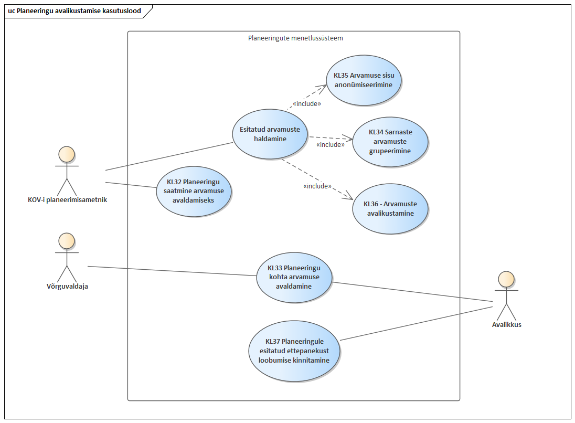
Joonis 66 Planeeringu avalikustamise etapi kasutuslugude diagram

KL32 Planeeringu saatmine arvamuse avaldamiseks
Kasutusloo nimetus | Planeeringu saatmine arvamuse avaldamiseks
Kontekst ja skoop | Menetlusprotsessi tuleb kaasata võrguvaldajaid ja isikuid, kes on eeldatavalt planeeritavast tegevusest mõjutatud või kes on andnud teada oma soovist olla kaasatud antud piirkonna planeeringute menetlusse. Osapoolte kaasamiseks saadab KOV neile teate võimalusest (võrguvaldajate puhul kohustusest) planeeringulahenduse materjalide kohta arvamust avaldada.
Prioriteet | Prioriteedid tekivad eraldi tabelisse, kui kõik kasutuslood on kirjas.
Kasutusloo rollid | KOV-i planeerimisametnik;
Eeltingimused | Kasutaja on süsteemi sisse loginud;  Konkreetsele kasutajale on määratud vastav roll ja õigused antud toimingu tegemiseks;  Süsteemis on avatud planeeringu detailkuva;  Planeeringulahendus on süsteemi üles laetud.
Soovitud tulemused | Põhistsenaariumi tulemusena on võrguvaldajatele ja planeeringuga seotud isikutele saadetud välja teavitus võimalusest avaldada planeeringulahenduse materjalide kohta arvamust.
Põhistsenaariumi kirjeldus | - Kasutaja valib planeeringu detailvaates, et soovib teha toimingu: Planeeringulahenduse saatmine arvamuse avaldamiseks.  - Süsteem kuvab popup'i, kus saab täita arvamuse avaldamise teate andmed;  - Kasutaja täidab vajalikud arvamuse avaldamise teate andmed ja saadab teate välja;  - Süsteem teeb ametitele (võrguvaldajad) ja seotud isikutele menetlustoimingud ning saadab välja e-mailid;  - Süsteem lisab menetlustoimingu seisundi: Arvamuse ootel;  - Süsteem kuvab eraldi eri võrguvaldajatele tehtud menetlustoiminguid ja nende staatusi. Seotud isikutele tehtud menetlustoimingud koondab ja kuvab süsteem ühe toimingu kirjena;  - Süsteem muudab menetlustoimingut vastavalt arvamuse avaldaja tegevustele.  Andmed kooskõlastamise kohta popupis:  Tähtaeg – Võimalik valida kuupäev kalendrist. Kohustuslik väli.  Täitja – Võimalik valida nimekirjast üks või mitu addressaati. Nimekirjas on ametid ja seotud isikud. Ühe addressaadi valimine on kohustuslik. Võimalik on valida ka kõik addressaadid korraga.  Arvamuse küsimise põhjus – Menetleja põhjendab, miks ta saadab planeeringulahenduse arvamuse esitamiseks.  Märkus – Võimalik sisestada iga planeeringu kohta märkus arvamuse esitaja jaoks.  Kasutajal on pop-up-is võimalikud valikud:  Loobun – Katkestab tegevuse.  Kinnitan – Kinnitab pop-up'is tehtud valikud.
Alternatiivstsenaariumi kirjeldus | Alternatiivstsenaarium 1
Viited äriprotsessidele | TO BE töövood alamprotsess "Kooskõlastamine ja arvamuse avaldamine"; "Avalikustamine"
Seotud nõuded | Hiljem linkida nõuete tabeliga
KL33 Planeeringu kohta arvamuse avaldamine
Kasutusloo nimetus | Planeeringu kohta arvamuse avaldamine
Kontekst ja skoop | Menetlusprotsessi eri etappides on võimalik avalikkuse esindajatel avaldada arvamust planeeritava kohta. Planeeringulahenduse koostamise etapis avaldavad planeeringulahenduse kohta arvamust võrguvaldajad. Kui arvamuse esitanud isik ei ole planeeringuga seotud isikute hulgas, võimaldab süsteem peale arvamuse esitamist anda kasutajal teada oma soovist olla edasisse menetlusprotsessi kaasatud ja saada selle kohta teavitusi.
Prioriteet | Prioriteedid tekivad eraldi tabelisse, kui kõik kasutuslood on kirjas.
Kasutusloo rollid | Võrguvaldajate esindajad;  Avalikkuse esindaja;
Eeltingimused | Kasutaja on süsteemi sisse loginud;  Süsteemis on avatud planeeringu detailkuva;  Detailanalüüsis tuleb paika panna, kas me võimaldame igal ajahetkel peale algatustaotluse esitamist avalikkusel arvamust avaldada või seame selleks mingid eeltingimused?
Soovitud tulemused | Põhistsenaariumi tulemusena on kasutaja sisestanud oma arvamuse konkreetse planeeringu kohta.  Alternatiivstsenaariumi tulemusena on kasutaja sisestanud oma arvamuse, mis on seotud konkreetse objektiga joonisel.
Põhistsenaariumi kirjeldus | - Kasutaja alustab arvamuse avaldamist planeeringu detailkuval vastava nupu valimisega;  - Kasutaja sisestab oma arvamuse ja oma e-maili aadressi;  - Kasutaja kinnitab arvamuse esitamist vastava nupu valimisega;  - Süsteem salvestab kasutaja arvamuse;  - Süsteem kontrollib, kas arvamuse sisestanud isik on planeeringuga seotud isikute hulgas;  - Kui isik, kes arvamuse esitas ei ole planeeringuga seotud isikute hulgas, siis kuvatakse kasutajale pop-up aken, mis võimaldab kasutajal määrata, kas ta soovib edasisse menetlusprotsessi kaasatud olla ja sellest teavitusi saada.  - Kasutaja teeb pop-up aknas vastava valiku.  - Süsteem sulgeb pop-up akna ning lisab/ei lisa kasutaja andmed seotud isikute hulka vastavalt kasutaja tehtud valikule;  - Esitatud arvamus on nähtav kasutajatele, kellele on konkreetse planeeringu raames menetluskeskkonnale ligipääs antud (planeerimise koostamisest huvitatud isik, planeerimiskonsultant, KSH ekspert, ametite esindajad).
Alternatiivstsenaariumi kirjeldus | Alternatiivstsenaarium 1  6. a Isik, kes arvamuse esitas on planeeringuga seotud isikute hulgas.  Kasutuslugu jätkub punktis 9.  Alternatiivstsenaarium 2  2.a Kasutaja valib jooniselt konkreetse objekti ning sisestab oma arvamuse antud objekti kohta ja oma e-maili aadressi.  Kasutuslugu jätkub punktis 3.
Viited äriprotsessidele | TO BE töövood alamprotsess "Kooskõlastamine ja arvamuse avaldamine"; "Avalikustamine"
Seotud nõuded | Hiljem linkida nõuete tabeliga
KL34 Esitatud arvamuste haldamine - sarnaste arvamuste grupeerimine
Kasutusloo nimetus | Esitatud arvamuste haldamine - sarnaste arvamuste grupeerimine
Kontekst ja skoop | Ametid, võrguvaldajate esindajad ja avalikkuse esindajad kooskõlastavad ja avaldavad planeeringulahenduse kohta arvamust. Selleks, et esitatud arvamustest oleks parem ülevaade on KOVil võimalik sisult sarnaseid esitatud arvamusi ja kooskõlastusi koondada ühe teemagrupeeri alla.
Prioriteet | Prioriteedid tekivad eraldi tabelisse, kui kõik kasutuslood on kirjas.
Kasutusloo rollid | KOV-i planeerimisametnik
Eeltingimused | Kasutaja on süsteemi sisse loginud;  Vähemalt üks arvamus või kooskõlastus on esitatud;  Süsteemis on avatud planeeringu detailkuval esitatud arvamused.
Soovitud tulemused | Põhistsenaariumi tulemusena on sisult sarnased esitatud arvamused või kooskõlastused koondatud ühe teemagrupi alla.
Põhistsenaariumi kirjeldus | - Kasutaja loob uue teemagrupi vastava nupu valimisega;  - Kasutaja sisestab teemagrupi nimetuse;  - Kasutaja määrab esitatud arvamused/kooskõlastused, mida antud teemagrupi all kuvada;  - Kasutaja salvestab teemagrupi;  - Süsteem salvestab teemagrupi.
Alternatiivstsenaariumi kirjeldus
Viited äriprotsessidele | TO BE töövood alamprotsess "Kooskõlastamine ja arvamuse avaldamine"; "Avalikustamine"
Seotud nõuded | Hiljem linkida nõuete tabeliga
KL35 Esitatud arvamuste haldamine - arvamuse sisu anonümiseerimine
Kasutusloo nimetus | Esitatud arvamuste haldamine - arvamuste sisu anonümiseerimine
Kontekst ja skoop | Ametid, võrguvaldajate esindajad ja avalikkuse esindajad kooskõlastavad ja avaldavad planeeringulahenduse kohta arvamust. Selleks, et vältida isikuandmete avalikustamist on KOVil võimalik esitatud arvamuste ja kooskõlastuste sisu anonümiseerida.
Prioriteet | Prioriteedid tekivad eraldi tabelisse, kui kõik kasutuslood on kirjas.
Kasutusloo rollid | KOV-i planeerimisametnik
Eeltingimused | Kasutaja on süsteemi sisse loginud;  Vähemalt üks arvamus või kooskõlastus on esitatud;  Süsteemis on avatud planeeringu detailkuval esitatud arvamused.
Soovitud tulemused | Põhistsenaariumi tulemusena on esitatud arvamuse või kooskõlastuse sisu anonümiseeritud ja viidud kujule, mis võimaldab neid avalikkusele kuvada.
Põhistsenaariumi kirjeldus | - Kasutaja alustab esitatud arvamuse anonümiseerimist redigeerimise nupu vajutamisega;  - Süsteem kuvab kasutajale esitatud arvamuse või kooskõlastuste sisu muudetaval kujul;  - Kasutaja muudab või katab kinni osad arvamuse sisu tekstist, mis võimaldavad isikut tuvastada.  - Kasutaja salvestab anonümiseeritud sisu;  - Süsteem salvestab anonümiseeritud sisu;  - Peale salvestamist on kasutajal võimalik vaadata nii anonümiseeritud kui ka algset sisu.
Alternatiivstsenaariumi kirjeldus
Viited äriprotsessidele | TO BE töövood alamprotsess "Kooskõlastamine ja arvamuse avaldamine"; "Avalikustamine"
Seotud nõuded | Hiljem linkida nõuete tabeliga
KL36 Esitatud arvamuste haldamine - arvamuste avalikustamine
Kasutusloo nimetus | Esitatud arvamuste haldamine - arvamuste avalikustamine
Kontekst ja skoop | Ametid, võrguvaldajate esindajad ja avalikkuse esindajad kooskõlastavad ja avaldavad planeeringulahenduse kohta arvamust. Selleks, et esitatud arvamustest ja kooskõlastustest oleks parem ülevaade ja et vältida isikuandmete avalikustamist on enne esitatud arvamuste avalikkusele kuvamist KOVil võimalik esitatud arvamusi hallata. Peale vajalike haldamisega seotud toimingute tegemist avalikustab KOV esitatud arvamused, peale mida on need nähtavad avalikkusele.
Prioriteet | Prioriteedid tekivad eraldi tabelisse, kui kõik kasutuslood on kirjas.
Kasutusloo rollid | KOV-i planeerimisametnik
Eeltingimused | Kasutaja on süsteemi sisse loginud;  Vähemalt üks arvamus või kooskõlastus on esitatud;  Süsteemis on avatud planeeringu detailkuval esitatud arvamused ja kooskõlastused.
Soovitud tulemused | Põhistsenaariumi tulemusena on avalikustatud arvamused ja kooskõlastused avalikkusele kuvatud.
Põhistsenaariumi kirjeldus | - Kasutaja märgib esitatud arvamuse(d)/kooskõlastuse(d), mida ta soovib avalikustada.  - Kasutaja kinnitab avalikustamise soovi vastava nupu valimisega;  - Avalikustatud arvamus(ed)/kooskõlasts(ed) on avalikkusele nähtav(ad).
Alternatiivstsenaariumi kirjeldus
Viited äriprotsessidele | TO BE töövood alamprotsess "Kooskõlastamine ja arvamuse avaldamine"; "Avalikustamine"
Seotud nõuded | Hiljem linkida nõuete tabeliga

KL37 - Planeeringule esitatud ettepanekust loobumise kinnitamine
Kasutusloo nimetus | Planeeringule esitatud ettepanekust loobumise kinnitamine
Kontekst ja skoop | Juhul, kui avalikkuse esindaja esitatud arvamust on võetud arvesse või ei ole see enam muul põhjusel relevante, siis peab avalikkuse esindaja kinnitama süsteemis oma arvamusest loobumise soovi.
Prioriteet | Prioriteedid tekivad eraldi tabelisse, kui kõik kasutuslood on kirjas.
Kasutusloo rollid | Avalikkuse esindaja
Eeltingimused | Kasutaja on süsteemi sisse loginud;  Kasutaja on vähemalt ühe arvamuse esitatud;  Süsteemis on avatud avakuva.
Soovitud tulemused | Põhistsenaariumi tulemusena on kasutaja kinnitanud oma soovi arvamusest loobuda.
Põhistsenaariumi kirjeldus | - Kasutaja alustab arvamusest loobumise kinnituse andmist valides avakuvalt konkreetse enda esitatud arvamuse;  - Kasutaja valib vastava nupu kinnitusest loobumiseks;  - Süsteem kuvab kasutajale pop-up akna;  - Kasutaja sisestab põhjuse, miks ta soovib arvamusest loobuda;  - Kasutaja kinnitab oma soovi arvamusest loobuda;  - Süsteem sulgeb pop-up akna ja salvestab kasutaja valiku;  - Esitatud arvamuse juures kuvatakse märge, mis näitab, et arvamusest on loobutud.
Alternatiivstsenaariumi kirjeldus | Alternatiivstsenaarium 1  5.a Kasutaja ei kinnita oma soovi arvamusest loobuda;  6. a Süsteem sulgeb pop-up akna ja salvestab kasutaja valiku;  7.a Esitatud arvamus kuvatakse endisel kujul.
Viited äriprotsessidele | TO BE töövood alamprotsess "Kooskõlastamine ja arvamuse avaldamine"; "Avalikustamine"
Seotud nõuded | Hiljem linkida nõuete tabeliga

Planeeringu kehtestamise etapi kasutuslood
KL38 Planeeringu kehtestamise otsuse vormi täitmine
Antud kasutusloo realiseerimiseks on vaja KOVide vahel ühtlustada kehtestamise otsuse vormi sisu ja ülesehitus.
Kasutusloo nimetus | Planeeringu kehtestamise otsuse vormi täitmine
Kontekst ja skoop | Kõiki planeeringuid kehtestab, kas kohaliku omavalitsuse valitsus või volikogu. Planeeringu kehtestamise otsus on ametlik dokument, millega tunnistatakse planeering kehtivaks.
Prioriteet | Prioriteedid tekivad eraldi tabelisse, kui kõik kasutuslood on kirjas.
Kasutusloo rollid | KOV-i planeerimisametnik
Eeltingimused | Kasutaja on süsteemi sisse loginud;  Konkreetsele kasutajale on määratud vastav roll antud toimingu tegemiseks;  Süsteemis on koostatud kehtestamise eelnõu;  Süsteemis on avatud planeeringu detailkuva.
Soovitud tulemused | Põhistsenaariumi tulemusena on kasutaja täitnud kehtestamise otsuse vormi. Selleks on kasutajal võimalik osaliselt vormi eeltäita süsteemi eelnevalt sisestatud info põhjal ning eeltäidetut täiendada.
Põhistsenaariumi kirjeldus | - Kasutaja alustab kehtestamise otsuse vormi eeltäitmist planeeringu detailvaates vastava nupu valimisega;  - Süsteem kuvab kehtestamise otsuse vormi malli;  - Kasutaja laeb kuvatud mallile kehtestamise eelnõust vajaliku info;  - Kasutaja redigeerib sisestatud infot;  - Kasutaja salvestab täidetud planeeringu kehtestamise otsuse;  - Süsteem salvestab täidetud planeeringu kehtestamise otsuse.
Alternatiivstsenaariumi kirjeldus
Viited äriprotsessidele | TO BE töövood "Detailplaneeringu kehtestamine"; "Eriplaneeringu kehtestamine"; "Üldplaneeringu kehtestamine"
Seotud nõuded | Hiljem linkida nõuete tabeliga

Planeeringu kehtestamise järgsed kasutuslood
KL40 Üldplaneeringu ülevaatamine
Detailanalüüsi raames tuleb analüüsida võimalusi üldplaneeringu ülevaatamise vormi väljade sisu (osaliseks) automaatseks täitmiseks planeeringute menetlussüsteemi ja planeeringute andmekogus olevate andmete põhjal.
Kasutusloo nimetus | Üldplaneeringu ülevaatamine
Kontekst ja skoop | Omavalitsusel on kohustus vaadata kehtestatud üldplaneering üle iga viie aasta tagant. Ülevaatamise käigus koostatakse analüüs. Omavalitsuse volikogu teeb ülevaatamise osas otsuse ning tehtud otsus ja analüüs edastatakse Rahanudusministeeriumile.
Prioriteet | Prioriteedid tekivad eraldi tabelisse, kui kõik kasutuslood on kirjas.
Kasutusloo rollid | KOV-i planeerimisametnik
Eeltingimused | Kasutaja on süsteemi sisse loginud;  Konkreetsele kasutajale on määratud vastav roll antud toimingu tegemiseks;  Süsteemis on kehtestatud üldplaneeringu andmed;  Süsteemis on avatud üldplaneeringu detailkuva.
Soovitud tulemused | Põhistsenaariumi tulemusena on üldplaneeringu ülevaatamise tulemid Rahandusministeeriumile edastatud ja KOVi kodulehele lisatud.
Põhistsenaariumi kirjeldus | - Süsteem teavitab kasutajat üldplaneeringu ülevaatamise lähenevast tähtajast;  - Kasutaja alustab alustab üldplaneeringu ülevaatamist üldplaneeringu detailkuval vastava nupu valimisega;  - Süsteem kuvab ülevaatamise vormi malli;  - Kasutaja täidab ülevaatamise vormi malli;  - Kasutaja salvestab täidetud ülevaatamise vormi;  - Süsteem salvestab täidetud ülevaatamise vormi;  - Kasutaja lisab täidetud ülevaatamise vormi juurde otsuse;  - Kasutaja edastab täidetud ülevaatamise vormi koos otsusega Rahandusministeeriumile;  - Süsteem lisab teavituse tehtud otsusest KOVi kodulehele.
Alternatiivstsenaariumi kirjeldus
Viited äriprotsessidele | TO BE töövood „Üldplaneeringu ülevaatamine“
Seotud nõuded | Hiljem linkida nõuete tabeliga

Mittefunktsionaalsed nõuded
Mittefunktsionaalsete nõuete tabel on vormistatud eraldi Exceli tabelina (Lisa 6).

Muud nõuded loodavale süsteemile
Kõiki süsteemis loodavaid ja üles laetavaid dokumente peab olema võimalik süsteemist eksportida.

Nõuded kaardikomponendile
Kaardikomponendina on plaanis kasutada E-Ehituse kaardikomponenti - https://365mkm.sharepoint.com/:w:/r/sites/MKM/EHR/_layouts/15/doc2.aspx?sourcedoc=%7BE19FC601-82BB-461F-889F-33FB366BD73A%7D&file=E-Ehituse_kaardiinfo.docx&action=default&mobileredirect=true&cid=3919c028-8b12-47af-a83b-07b0897ab7f7
E-Ehituse kaardikomponendi nõuded on välja toodud Lisas 7.

Nõuded ajajoonele
- Süsteemi avakuval ja iga menetluse etapi kuval peab näitama planeeringu menetlust kajastavat ajajoont;
- Ajajoon peab planeeringu alguses vaikimisi sisaldama planeerimisseadusest tulenevaid verstaposte koos tähtaegadega;
- Ajajoonele peab olema võimalik lisada täiendavaid sündmuseid;
- Ajajoon peab planeeringu menetlemise käigus täienema tegelike läbitud verstapostide ja lisatud sündmustega;
- Ajajoone sündmustelt peab olema võimalik liikuda konkreetse menetlusetapi detailsemale ajajoonele või konkreetse tulemi juurde;
- Ajajoone kaudu peab olema võimalik menetluse etappide vahel navigeerida.

Prototüüp
Prototüübile tagaside andmiseks kasutage preview vaates kommentaari lisamise funktsionaalsust.
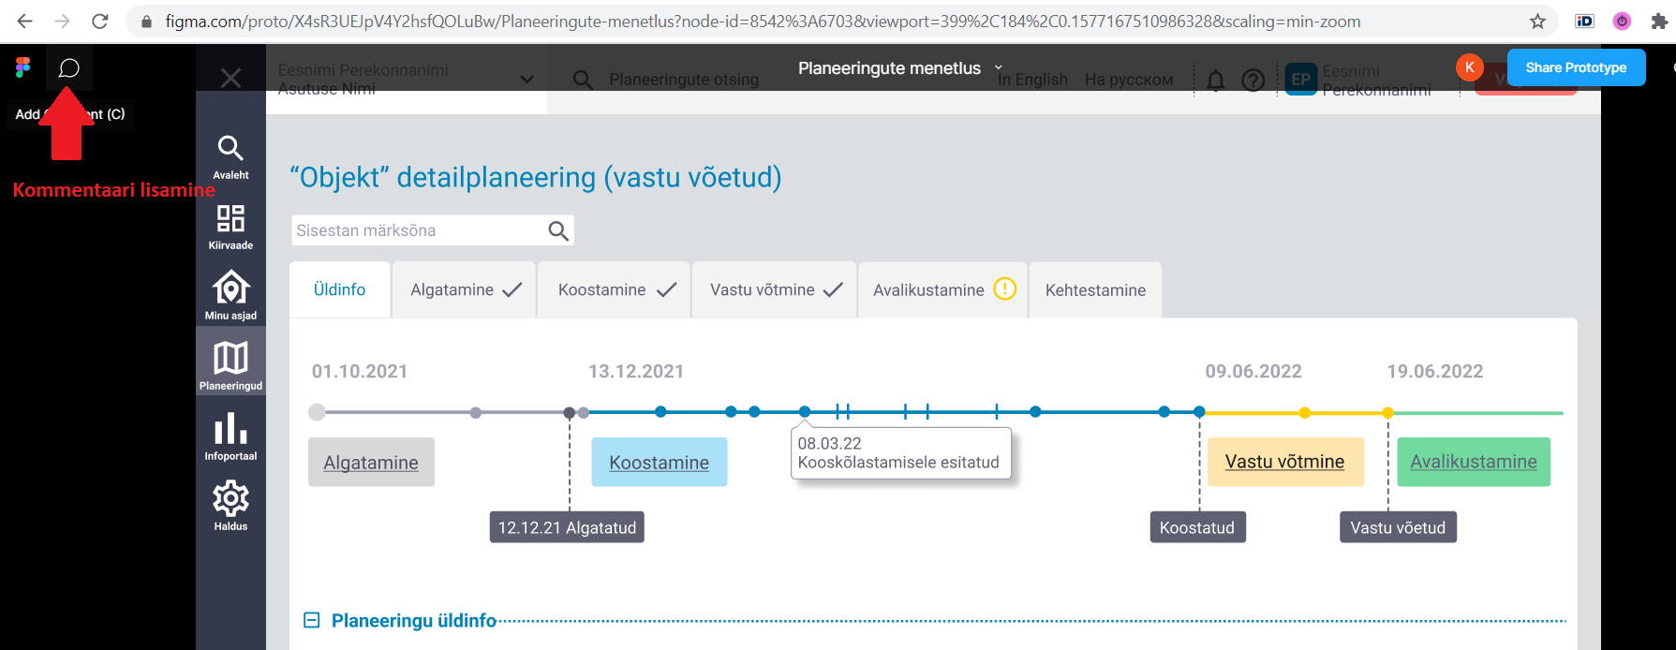

Esimeses etapis joonistasime üldtasemel välja planeerimisametniku detailplaneeringu etappide peamised vaated. Loodud prototüüpi saab vaadata järgnevalt lingilt - https://www.figma.com/proto/X4sR3UEJpV4Y2hsfQOLuBw/Planeeringute-menetlus?node-id=8542%3A2859&viewport=399%2C184%2C0.1577167510986328&scaling=min-zoom

Detailsemat Figma faili saab vaadata järgnevalt lingilt - https://www.figma.com/file/X4sR3UEJpV4Y2hsfQOLuBw/Planeeringute-menetlus?node-id=8536%3A81542

Tehniline analüüs
Sisu tekib teises etapis.

Alternatiivide kirjeldus ja võrdlus
Sisu tekib teises etapis.

